جامعة النجاح الوطنية
كلية الدراسات العليا

واقع إجراءات تسجيل العلامة التجارية في فلسطين
دراسة نقدية مقارنة

إعداد
سلام راغب احمد مصطفى

إشراف
د. غسان شريف محمد عمر خالد

قدمت هذه الرسالة استكمالاً لمتطلبات الحصول على درجة الماجستير في تخصص الملكية الفكرية وإدارة الإبداع، بكلية الدراسات العليا، في جامعة النجاح الوطنية، نابلس – فلسطين.
2018

واقع إجراءات تسجيل العلامة التجارية في فلسطين
دراسة نقدية مقارنة

إعداد
سلام راغب احمد مصطفى

نوقشت هذه الرسالة بتاريخ: 26/ 07 /2018م، وأجيزت.
أعضاء لجنة المناقشة التوقيع
1. د. غسان خالد / مشرفاً ورئيساً .................................
2. د. أحمد ابو زينة / ممتحناً خارجياً ................................
3. د. أمجد حسان / ممتحناً داخلياً ...................................
الاهداء
إلى الحبيب المصطفى محمد بن عبد الله. صلى الله عليه وسلم،
إلى الروح الطاهرة بإذن الله تعالى إلى والدي الحبيب رحمه الله،
إلى روح القائد الشهيد أبو عمار رحمه الله،
إلى روح القائد الشهيد صدام حسين رحمه الله،
إلى أرواح الأكرم منا جميعاً، شهداء فلسطين والعراق وشهداء الأمة العربية والإسلامية،
إلى التي صنعتني، إلى ينبوع الحياة الدائم أمي الغالية أطال الله في عمرها،
إلى الشمعات التي تنير حياتي، أخواتي أطال الله في أعمارهن،
إلى سندي ومصدر قوتي، أخواني أطال الله في أعمارهم،
إلى صاحبتي ورفيقة دربي زوجتي العزيزة أطال الله في عمرها،
إلى مهجة فؤادي ونور عيني زينب ونغم حفظهن الله،
إلى فلذة كبدي ودم عروقي محمد راغب وريان وليث أطال الله في أعمارهم،
وإلى كل من أضاء بعلمه عقل الغير أو أهدى بالجواب الصحيح حيرة سائله،
فأظهر بسماحته تواضع العلماء وبرحابته سماحة العارفين،
أهدي ثمرة جهدي هذا.
الشكر والتقدير
من لا يشكر الناس، لا يشكر رب الناس،
إلى أولئك الذين ينتظرون عثراتي، أشكركم من صميم قلبي، فلولاكم لما كان لدي هذا الإصرار.
والى أولئك الذين ينتظرون نجاحي أشكركم مع بالغ محبتي واحترامي.
وأتقدم ببالغ الشكر وعظيم الامتنان إلى كل معلم ومدرس وأستاذ ودكتور جامعي قابلته في مسيرتي الدراسية، ولا يفوتني الشكر الجزيل لمن لم يحالفني الحظ وتتلمذت على أيديهم، إلى كل معلم ومربي فاضل الشكر الجزيل،
الشكر الجزيل إلى كل من ساهم في إنجاح هذا البرنامج، برنامج ماجستير الملكية الفكرية وإدارة الإبداع، وأخص بالذكر الأخ والصديق د. عماد بريك، والأخ والصديق د. نضال جيوسي.
الشكر الجزيل إلى كوادر الهيئة التعليمية في كلية الدراسات العليا، وكلية القانون في جامعة النجاح الوطنية، وأخص بالذكر كل من: د غسان خالد، د. حسن فلاح، د. أمجد حسان، د. أكرم داود، د. أشرف ملحم، د. اسحق برقاوي، د. نعيم سلامة، د. يحيى صالح، د. يحيى فلاح، الأستاذ. محمد أبو شهاب.
الشكر الجزيل إلى الجنود المجهولون الأخوة في جمعية الزيتونة للتنمية الشبابية في فلسطين وعلى رأسها الأخ المناضل عباس زكي، ورئيس مجلس الإدارة الأخ مالك تيم، والأخت العزيزة هيام بربار
الشكر الجزيل إلى د. غسان خالد، مرة أخرى، المشرف على هذه الرسالة، وأيضاً الشكر مرة أخرى، إلى الأخ والصديق د. أمجد حسان، المناقش الداخلي والى الأخ د. أحمد ابو زينة المناقش الخارجي،
الإقرار
أنا الموقع أدناه، مقدم الرسالة التي تحمل العنوان:

واقع إجراءات تسجيل العلامة التجارية في فلسطين
دراسة نقدية مقارنة

أقر بأن ما اشتملت عليه هذه الرسالة إنما هو نتاج جهدي الخاص، باستثناء ما تمت الإشارة إليه حيثما ورد، وأن هذه الرسالة كاملة، أو أي جزء منها لم يُقدم من قبل لنيل أي درجة أو لقب علمي أو بحثي لدى أي مؤسسة تعليمية أو بحثية أخرى.

Declaration
The work provided in this thesis, unless otherwise referenced, is the researcher's own work, and has not been submitted elsewhere for any other degree or qualification.

اسم الطالب: Student's Name: التوقيع: Signature:
التاريخ: Date:

فهـــــرس المحتويات
الموضوع | الصفحة
الإهداء | ج
شكر وتقدير | د
الإقرار | ه
الملخص | ط
المقدمة | 1
أهداف الدراسة بيانات الدراسة | 2
أهمية الدراسة, إشكالية الدراسة, محددات الدراسة, صعوبات الدراسة | 3
نطاق الدراسة، | 4
منهجية الدراسة, الدراسات السابقة | 5
خطة الدراسة | 7
المبحث التمهيدي: تقديم | 9
المطلب الأول: تعريف العلامة التجارية | 10
الفرع الأول: التعريف التشريعي للعلامة التجارية. | 12
الفرع الثاني: التعريف القضائي للعلامة التجارية. | 17
الفرع الثالث: التعريف الفقهي للعلامة التجارية. | 18
المطلب الثاني: وظائف العلامة التجارية | 21
الفرع الأول: وظيفة العلامة التجارية للمنتج أو الصانع | 22
الفرع الثاني: وظيفة العلامة التجارية بالنسبة للمستهلك | 28
الفرع الثالث: وظائف العلامة التجارية بالنسبة للقطاع العام. | 33
المطلب الثالث: مكونات العلامات التجارية | 36
الأسماء والإمضاءات | 37
الحروف والأرقام | 38
الرموز | 39
الرسوم | 39
الصور | 40
الدمغات والأختام والنقوش. | 41
الأغلفة | 41
البطاقات. | 42
الأشرطة. | 43
الأشكال والألوان | 43
المبحث الأول: إيداع العلامة التجارية | 48
المطلب الأول: طلب الإيداع للعلامة التجارية | 49
الفرع الأول: فحص طلب الإيداع | 57
الفرع الثاني: رفض طلب الإيداع | 65
الفرع الثالث: تعديل طلب الإيداع | 69
الفرع الرابع: قبول طلب الإيداع | 72
الفرع الخامس: إصدار شهادة الإيداع او قبول الطلب | 73
المطلب الثاني: نشر طلب إيداع العلامة التجارية | 74
المطلب الثالث: الاعتراض على طلب إيداع العلامة التجارية | 77
المطلب الرابع: الطعن بقرار المسجل بشأن الاعتراض | 82
المطلب الخامس: الرسوم | 84
جدول رقم (1) الرسوم | 85
المبحث الثاني: تسجيل العلامة التجارية | 86
المطلب الأول: طلب تسجيل العلامة التجارية | 87
المطلب الثاني: شهادة تسجيل العلامة التجارية | 89
المطلب الثالث: طلب ترقين أو شطب العلامة التجارية | 94
الفرع الأول: الترقين أو الشطب بناء على طلب المالك | 95
الفرع الثاني: الترقين أو الشطب من قبل المسجل أو المحكمة | 98
الفرع الثالث: الترقين أو الشطب بناء على طلب أي شخص ذي مصلحة | 100
المطلب الرابع: الطعن بقرار المسجل بشأن طلب الترقين آو الشطب | 110
جدول رقم (2) الرسوم | 112
المبحث الثالث: تجديد العلامة التجارية وتعديلات السجل | 113
المطلب الأول: تجديد العلامة التجارية | 114
الفرع الأول: طلب التجديد | 114
الفرع الثاني: إشعار التجديد | 116
اولاً: الإشعار قبل انتهاء مدة الحماية | 116
ثانياً: إشهار عدم التجديد | 118
الفرع الثالث: طلب التجديد بعد الإشهار. | 120
جدول رقم (3) الرسوم | 123
المطلب الثاني: تعديلات سجل العلامة التجارية. | 124
الفرع الأول: تعديلات تتعلق بمالك العلامة التجارية | 124
أولاً: طلب تعديل اسم مالك العلامة التجارية | 124
ثانياً: : طلب تعديل أو تغيير عنوان مالك العلامة التجارية. | 127
ثالثاً: طلب نقل / تحويل ملكية العلامة التجارية | 129
الحالة الأولى: نقل / تحويل ملكية العلامة التجارية للغير عن طريق البيع | 130
الحالة الثانية: نقل / تحويل ملكية العلامة التجارية من خلال التنازل عنها من جانب المالك لوحده, وبإرادته المنفردة. | 132
الحالة الثالثة: نقل / تحويل ملكية العلامة التجارية لأسباب غير إرادية | 133
رابعاً: طلب تغيير وكيل مالك العلامة التجارية | 135
الفرع الثاني: تعديلات تتعلق بذات العلامة التجارية | 139
أولاً: طلب شطب بضائع من سجل العلامة التجارية | 139
ثانياً: طلب إضافة أو تغيير في العلامة التجارية | 140
جدول رقم (4) الرسوم | 143
الخاتمة | 144
النتائج | 145
التوصيات | 147
التوجيه المطلوب لاحقاً بالدراسة | 149
قائمة المصادر والمراجع | 150
الجداول والنماذج والقرارات | 158
النماذج والطلبات | 166
القرارات | 183
Abstract | b
واقع إجراءات تسجيل العلامة التجارية في فلسطين – دراسة نقدية مقارنة
إعداد
سلام راغب احمد مصطفى
إشراف
د. غسان خالد
الملخص
أشار قانون العلامات التجارية الأردني رقم (33) لسنة 1952, النافذ في الضفة الغربية إلى تعريف العلامة التجارية حيث أِشارت المادة (2) منه إلى أن العلامة التجارية هي "أية علامة استعملت أو كان في النية استعمالها على أية بضائع أو فيما له تعلق بها للدلالة على أن تلك البضائع تخص صاحب العلامة بحكم صنعها أو انتخابها أو الشهادة أو الاتجار بها أو عرضها للبيع" وأشار ذات القانون إلى طلب تسجيل العلامة التجارية وذلك في المادة (6) واتي نصت على أنه " كل من يرغب في أن يستقل في استعمال علامة تجارية لتمييز البضائع التي هي من إنتاجه أو صنعه أو انتخابه أو مما أصدر شهادة بها أو البضائع التي يتجر أو التي ينوي الاتجار بها، يمكنه أن يطلب تسجيل تلك العلامة وفقاً لأحكام هذا القانون”.
وتناولت المواد (7) و(8) من ذات القانون العلامات التجارية القابلة للتسجيل، والعلامات التجارية التي لا يجوز تسجيلها.
كما عالجت المادة ( 11) من ذات القانون طلب التسجيل والصلاحيات المخولة للمسجل تجاه هذا الطلب وانطلاقا من النصوص أعلاه ومن النصوص التشريعية الأخرى ذات الصلة, سواء ما تعلق منها بالإعلان عن العلامات المقبولة, وإجراءات الاعتراض والطعن فيه, وإصدار المسجل شهادة التسجيل, وسبل المطالبة بترقين أو شطب علامة تجارية من السجل, وأخيراً إجراءات تجديد أو إعادة تسجيل العلامة التجارية, فإن دور الباحث في هذه الدراسة سيتناول الآليات المتبعة في تسجيل العلامة التجارية ( المحلية والأجنبية ), وما يتبع هذا التسجيل من إجراءات, ومدى ملائمة هذه الإجراءات للمتطلبات القانونية وفقاً لقانون العلامات التجارية الأردني رقم (33) لسنة 1952 النافذ في الضفة الغربية ونظام العلامات التجارية رقم (1) لسنة 1952 النافذ في الضفة الغربية وقانون علامات البضائع رقم (19) لسنة 1953 النافذ في الضفة الغربية, وكذلك فإن عمل الباحث سيتناول تحليل و تمحيص مدى مطابقة هذه الآليات للأحكام والنصوص القانونية المقارنة, وذلك بالمقارنة مع قانون العلامات التجارية الأردني المعدل ( القانون رقم (34) لسنة 1999 والمعدل في القانون رقم (29) لسنة 2007 م, وقانون حماية الملكية الفكرية المصري رقم (82) لسنة 2002 ولائحته التنفيذية, والقانون الاتحادي الإماراتي بشأن العلامات التجارية رقم (34) لسنة 1992 وتعديلاته ولائحته التنفيذية, إضافة إلى كل من اتفاق وبروتوكول مدريد بشأن التسجيل الدولي للعلامات التجارية واللائحة التنفيذية فيما بينهما, وعلى ضوء ما ورد أعلاه تحديد مدى طابقة الاجراءات المتبعة في تسجيل العلامة التجارية وفقاً للتشريع النافذ في الضفة الغربية, ومدى الحاجة إلى تعديل التشريعات الحالية أو سن تشريعات جديدة تنظم الأعمال والإجراءات المتعلقة بحماية العلامات التجارية ممثلة في التسجيل كخطوة أُولى.

المقدمة Introduction:
تنبع أهمية تسجيل العلامة التجارية من أنه يمثل الإجراء الأول في الحماية القانونية, حيث يسعى أصحاب وملاك الشركات والمنشآت الصناعية والتجارية على حد سواء إلى تمييز منتجاتهم من البضائع والخدمات من خلال اتخاذهم علامات يستهدي بها المستهلكون على اختلاف مشاربهم من أجل تمييز تلك البضائع والخدمات عن بضائع وخدمات غيرهم من الأفراد والمنشآت, وتعتبر العلامات التجارية كنسختي مفتاح, فهو نسخة بيد أصحابها من الأفراد والمنشأة الصناعية والتجارية يستخدمونها من أجل فتح أسواق جديدة لمنتجاتهم, باعتبار أن العلامة التجارية هي الوسيلة لتمييز منتجات فرد أو منشأة ما عن منتجات غيرهم من الأفراد والمنشآت من خلال الصفة الفارقة التي تمتاز بها العلامة التجارية, وباعتبارها وسيلة من وسائل الإعلان عن المنتجات, وكذلك وسيلة من وسائل المنافسة المحقة أو المشروعة, ونسخة أخرى بيد المستهلك يستخدمها من أجل الوصول إلى منتجات معينة دون غيرها من المنتجات في السوق المفتوحة التي تعج بالمنتجات المتنافسة سعياً منه إلى إشباع حاجاته ورغباته وفق المعايير والمواصفات والنوعية والجودة التي يرغب بها.
وفي خضم ذلك لا بد للأفراد والمنشآت من خطوات يجب أن يخطوها في سبيل الحصول على الحماية وتعزيزها لتلك العلامات التجارية الخاصة بهم, وتتمثل أولى تلك الخطوات في تسجيل العلامات التجارية حسب الأصول لدى الجهات المختصة, وذلك بهدف تعزيز الحماية لها في سوق المنافسة, وكذلك تعزيز القيمة الاقتصادية لهذه العلامات من خلال إكسابها الصبغة القانونية التي توفرها التشريعات الوطنية للعلامات التجارية, بحيث تتعزز هذه الصبغة من خلال عقد الاتفاقيات والمعاهدات الدولية الرامية أولاً إلى تعزيز الحماية الوطنية وتوفير الحماية الدولية للعلامات التجارية من خلال وضع الأسس والضوابط التي يجب على الدول المنضّمة لهذه الاتفاقيات والمعاهدات انتهاجها في سبيل حماية العلامات التجارية, متمثلةً في التسجيل الوطني بالدرجة الأولى, وبالدرجة الثانية التسجيل الدولي.
إن اعتماد فلسطين في تنظيمها القانوني للعلامات التجارية على تشريعات قديمة يؤدي الى عدم تلبية الاحتياجات الأساسية في هذا المضمار، وهو السبب الذي جعلها تقف بعيدة عن مواكبة التطورات العالمية في مجال تسجيل العلامات التجارية ومتابعتها، لذا هناك حاجة ماسة لتدارك ذلك من خلال سن تشريعات حديثة مواكبة لكل مستجد في موضوع العلامات التجارية وتسجيلها، أو على الأقل تعديل التشريعات السارية.
وعلى الرغم من ذلك، فان الجهات المعنية تعمل جاهدة، بالرغم من المعوقات والعقبات التي تقف أمام سن قوانين حديثة، إلى إرساء قواعد متينة مبنية على أسس عملية جيدة, من خلال تدريب ثلة من الموظفين على أفضل البرامج التي تعمل عليها مختلف أنظمة حماية العلامات التجارية العالمية, إلا أن هاجس الوقوع في المحظور يبقى يراود صناع القرار, كون هذه الأنظمة مبنية على أسس تشريعية حديثة, تختلف عما هو معمول به في فلسطين.
أهداف الدراسة Research Purposes:
- تهدف هذه الدراسة إلى الوقوف على الآليات التي وضعتها التشريعات النافذ في الضفة الغربية في سبيل تسجيل العلامة التجارية والحماية التي يوفرها هذا التسجيل, بالمقارنة مع ما هو متبع في الأردن ومصر والإمارات العربية المتحدة، والتسجيل الدولي للعلامات التجارية.
- تهدف هذه الدراسة إلى بيان إجراءات تجديد التسجيل للعلامة التجارية، والآثار القانونية المترتبة على ذلك بالنسبة لصاحب الطلب والمسجل والأطراف الأخرى أيضاً, بالمقارنة مع ما هو متبع في الأردن ومصر والإمارات العربية المتحدة، والتسجيل الدولي للعلامات التجارية.
- وتهدف الدراسة كذلك إلى بيان الإجراءات المتبعة في إثبات التعديلات التي قد تطرأ على العلامة التجارية وما هو مرتبط فيها من وقت إلى آخر, وأهمية ذلك بالنسبة لمالك العلامة التجارية والمسجل والأطراف الأخرى, وذلك كله بالمقارنة مع ما هو متبع في الأردن ومصر والإمارات العربية المتحدة، والتسجيل الدولي للعلامات التجارية.
بيانات الدراسة Research Data:
سيتعامل الباحث في هذه الدراسة وبشكل أساس مع نوعين من البيانات:
- البيانات القانونية وذلك من خلال الرجوع إلى المصادر والمراجع وسائر الأدبيات ذات الصلة.
- البيانات الأولية وذلك من خلال المقابلات الشخصية مع المختصين (مسجل العلامات التجارية في فلسطين وفي المملكة الأردنية الهاشمية) والأشخاص ذوي الاختصاص الآخرين (وكلاء تسجيل الملكية الفكرية، المحامين وأصحاب العلاقة من التجار).
أهمية الدراسة Research Importance:
تحتل العلامة التجارية حيزاً كبيراً في حسابات التجار والمنشآت التجارية والصناعية، وهو ما يعكس أهميتها في اقتصاديات الدول الصناعية والتجارية، حيث أظهرت الدراسات الحديثة أن قيمة بعض العلامات التجارية تعادل أو تزيد عن موازنة بعض الدول التي في طريقها للتحول من مرحلة الدول النامية إلى مرحلة الدول المتقدمة⁽⁾.
إشكالية الدراسة Reseach Problem:
في ضوء تلك الأهمية للعلامة التجارية، ستقف هذه الدراسة على الإشكاليات في النصوص الموضوعية والإجرائية التي تقف عائقاً في وجه الأفراد والمنشآت التجارية خلال سعيهم الى حماية علاماتهم التجارية وفي اتباع الأسس السليمة في تسجيل العلامات التجارية في فلسطين وتجديدها، وما قد يطرأ عليها من تعديلات وتغييرات. وتتمحور الإشكالية الأساسية في أن بعض النصوص القانونية لا تتلائم مع التطور المصاحب لظهور أنواع جديدة من العلامات التجارية والتي تحتاج إلى إجراءات من قبل الجهات القائمة على الحماية, تتلائم مع هذا التطور في حمايتها.
محددات الدراسة Research Limitations:
المحدد المكاني حيث ستقتصر هذه الدراسة على فلسطين، وبالذات على أراضي الضفة الغربية.
صعوبات الدراسة Research Difficulties:
- قلة المراجع العلمية التي عالجت موضوع التسجيل للعلامات التجارية في فلسطين.
- قلة الأحكام والقرارات القضائية ذات الصلة، وإن وجد بعضها فإنها لا تشمل جميع المفردات القانونية.
نطاق الدراسة Research Limits:
يتحدد نطاق الدراسة في تناول الإجراءات المتبعة في تسجيل العلامة التجارية في الضفة الغربية استناداً إلى قانون العلامات التجارية الأردني⁽⁾ رقم (33) لسنة (1952) النافذ في الضفة الغربية, ونظام العلامات التجارية⁽⁾ رقم (1) لسنة (1952) الصادر بمقتضاه والنافذ في الضفة الغربية, ومقارنتها مع ما قانون العلامات التجارية الأردني المعدل⁽⁾ رقم (34) لسنة 1999م, والمعدل بالقانون⁽⁾ رقم (29) لسنة 2007م, وقانون حماية الملكية الفكرية المصري⁽⁾ رقم (82) لسنة 2002..واللائحة التنفيذية رقم (497) لسنة 2005 للكتاب الثاني بِشأن العلامات والبيانات التجارية. والمؤشرات الجغرافية والتصميمات والنماذج الصناعية. والقانون الاتحادي الإماراتي⁽⁾ بشأن العلامات التجارية رقم (37) لسنة 1992, وتعديلاته ولائحته التنفيذية رقم (6) لسنة 1993. والتسجيل الدولي للعلامة التجارية استناداً الى نظام مدريد والمتضمن كل من اتفاق مدريد بشأن التسجيل الدولي للعلامات الصادر في 14 ابريل / نيسان لسنة 1891, وبروتوكول اتفاق مدريد بشأن التسجيل الدولي للعلامات المعتمد في مدريد في 27 يونيو / كانون الثاني 1989, واللائحة التنفيذية المشتركة بين اتفاق وبروتوكول مدريد بشأن التسجيل الدولي للعلامات النافذ اعتباراً من الأول من سبتمبر \ أيلول 2009.

منهجية الدراسة Research Methodology:
ستعتمد الدراسة على مناهج علمية متعددة، حيث ستعتمد المنهج الوصفي والمنهج التحليلي والمنهج المقارن والمنهج الانثروبولوجي (الملاحظة الميدانية) وذلك على النحو التالي:
- المنهج الوصفي: وذلك من خلال شرح وإيضاح المتطلبات والإجراءات التي حددها قانون ونظام العلامات التجارية النافذين في الضفة الغربية لتسجيل العلامات التجارية المحلية والأجنبية ومدى مواكبة ذلك مع التشريعات الحديثة.
- المنهج التحليلي: حيث سيعمل الباحث على تحليل النصوص القانونية المعمول فيها في كل من فلسطين والمملكة الأردنية الهاشمية، وجمهورية مصر العربية والإمارات العربية المتحدة، واتفاق وبروتوكول مدريد بشأن التسجيل الدولي للعلامات التجارية، واللائحة المشتركة فيما بينهما, وذلك بما يخدم أهداف هذه الدراسة، وسيتم تمحيصها لإيجاد العلاقة فيما بينها وبين موضوع البحث.
- المنهج المقارن: حيث سيتم مقارنة موقف التشريعات النافذة في الضفة الغربية مع ما هو مطبق في المملكة الأردنية الهاشمية وجمهورية مصر العربية والامارات العربية المتحدة، واتفاق وبروتوكول مدريد بشأن التسجيل الدولي للعلامات التجارية، واللائحة المشتركة فيما بينهما.
- المنهج الأنثروبولوجي (الملاحظة الميدانية)، حيث سيتم دراسة النماذج والطلبات والإجراءات المعتمدة في تسجيل العلامات التجارية في كل من فلسطين والأردن وجمهورية مصر العربية والإمارات العربية المتحدة، واتفاق وبروتوكول مدريد بشأن التسجيل الدولي للعلامات التجارية، واللائحة المشتركة فيما بينهما، وكذلك زيارات ميدانية ومقابلات مع الأشخاص الذين يقدمون مثل هذه الخدمات والذين يتلقونها وغيرهم من الأشخاص ذوي الصلة.
الدراسات السابقة Literature Review:
- رسالة ماجستير بعنوان العلامة التجارية وطرق حمايتها وفق القوانين النافذة في فلسطين⁽⁾:
من إعداد محمود أحمد عبد الحميد مبارك كمتطلب للحصول على درجة الماجستير في القانون الخاص بكلية الدراسات العليا جامعة النجاح الوطنية 2006. حيث جاء تركيز الباحث في هذا الرسالة على الحماية المدنية والجزائية للعلامة التجارية في فلسطين واغفل الباحث الواقع القانوني لتسجيل العلامة التجارية في فلسطين من حيث مدى التزام جهة التسجيل بالقواعد القانونية الواردة في القوانين المطبقة في فلسطين بشأن تسجيل العلامة التجارية، وانصرف تركيزه إلى الحماية المدنية والجزائية للعلامة المسجلة في فلسطين دون الخوض بتفاصيل إجراءات التسجيل وصولاً إلى الحق في الحماية للعلامة التجارية بناءً على التسجيل النهائي لها.
- دراسة بعنوان الإجراءات الخاصة بتسجيل العلامة التجارية والاعتراض عليها في التشريع الأردني من إعداد الدكتور سليم سلامة حتالمة, (منشورة في مجلة دراسات: علوم الشريعة والقانون, الجامعة الأردنية المجلد 42, العدد 2, 2015) حيث أشار الكاتب إلى الواجبات والإجراءات المتبعة في تسجيل العلامة التجارية حصراً في المملكة الأردنية الهاشمية, والى دور كل من المسجل وطالب التسجيل في هذه الإجراءات, دون أن يتطرق إلى نواحي القصور في تلك الإجراءات ومدى عدم تطابق هذه الإجراءات مع نصوص القانون, بالإضافة إلى أن الكاتب لم يتطرق في هذا البحث إلى قانون علامات البضائع الأردني رقم( 19) لسنة (1953), وعليه سيعمل الباحث في هذا البحث (واقع إجراءات تسجيل العلامة التجارية في فلسطين دراسة نقدية مقارنة) على دراسة المتطلبات القانونية وفقاً للقوانين السارية المفعول في فلسطين بشأن تسجيل العلامة التجارية ومدى التزام الجهات المعنية بروح القانون, إضافة إلى دراسة مدى ملائمة هذه القوانين للمصلحة الوطنية في تسجيل العلامة التجارية في فلسطين.
- دراسة في التشريع الأردني بعنوان: الحق في التعويض الناشئ عن التعدي كوجه من وجوه الحماية المدنية للعلامـة التجارية للدكتور عبد الله الخرشوم منشورة في الدليل الالكتروني العربي جاءت هذه الدراسة للوقوف على الأساس القانوني لحماية العلامة التجارية في المملكة الأردنية الهاشمية استنادا إلى قانون العلامة التجارية الأردني المعدل رقم (34) لسنة 1999, حيث تم التوسع بموجب هذا القانون ليشمل العديد من أنواع العلامات التجارية المشمولة بالحماية من خلال التسجيل كعلامة الخدمة والعلامة الجماعية والعلامة المشهورة كون القانون الأصلي المعدل رقم (33) لسنة 1952 (وهو ذات القانون الذي لا يزال مطبقاً في الضفة الغربية) واشترط التسجيل للعلامة التجارية كشرط للحماية, في حين اعتبر قانون المنافسة غير المشروعة والأسرار التجارية الأردني رقم (15) لسنة 2000 أن الاعتداء على علامة تجارية يعتبر عملا من أعمال المنافسة غير المشروعة سواء أكانت هذه العلامة مسجلة أم غير مسجلة, وهو الأمر الذي سيتم التطرق إليه من خلال دراسة أهمية التسجيل للعلامة التجارية في مواجهة الغير.
خطة الدراسة Research Plan:
سوف تتكون الدراسة من أربعة مباحث حيث سيتناول الباحث في المبحث التمهيدي تعريف العلامة التجارية من وجهة النظر التشريعية في بعض القوانين المقارنة، وكذلك من وجهتي نظر كل من القضاء والفقه، وكذلك سيتناول الوظائف التي يمكن أن تقوم بها العلامة التجارية، وأخيرا سيتناول الباحث في هذا المبحث العناصر التي يمكن أن تتكون منها العلامة التجارية، وذلك استناداً إلى النصوص القانونية المعمول بها في كل من فلسطين والمملكة الأردنية الهاشمية وجمهورية مصر العربية والإمارات العربية المتحدة، واتفاق وبروتوكول مدريد بشأن التسجيل الدولي للعلامات التجارية، واللائحة المشتركة فيما بينهما.
وسيتحدث الباحث في المبحث الأول - بالمقارنة ما بين كل من فلسطين والمملكة الأردنية الهاشمية وجمهورية مصر العربية والإمارات العربية المتحدة, والتسجيل الدولي للعلامات التجارية- عن إجراءات تسجيل العلامة التجارية, بدءً من إيداع طلب التسجيل ومروراً بفحص الطلب والموافقة المبدئية عليه, وما يلي ذلك من إجراءات في حال قبول الطلب أو رفضه والمطالبة بتعديله, وما يجب على المسجل وطالب التسجيل عمله في حالة القبول أو الرفض, وصولاً إلى نشر الطلب, والحالات التي يمكن أن يعترض فيها أي شخص على تسجيل أي علامة, وما يجب على المسجل والمعترض والمُعترض عليه القيام به في حال الاعتراض وما يليه من تقديم للبيانات وإصدار للقرارات, والفرص المتاحة أمام كل من المعترض والمعترض عليه باستئناف قرارات المسجل بهذا الشأن.
وسيتناول الباحث في المبحث الثاني الإجراءات المتبعة من قبل كل من المسجل ومقدم الطلب فيما يتعلق بإصدار شهادة التسجيل، (التسجيل النهائي)، بدءاً من تقديم طلب التسجيل، وإصدار الشهادات المتعلقة بذلك، مروراً بطلبات ترقين أو شطب العلامة التجارية المسجلة، وما يتبع ذلك من طعونات قد تقدم من قبل كل من يجد نفسه متضرراً من قرارات المسجل بهذا الشأن, بالمقارنة بما هو متبع في المملكة الأردنية الهاشمية وجمهورية مصر العربية والإمارات العربية المتحدة، واتفاق وبروتوكول مدريد بشأن التسجيل الدولي للعلامات التجارية، واللائحة المشتركة فيما بينهما من إجراءات.
وسيتطرق الباحث في المبحث الثالث إلى إجراءات تجديد العلامة التجارية بعد انتهاء فترة التسجيل الأولى, وفترات التسجيل اللاحقة, وما يتعلق بذلك من إجراءات تتمثل في الإشعارات وطلبات التجديد بشأن العلامات المسجلة بالمقارنة مع ما هو متبع من إجراءات في المملكة الأردنية الهاشمية, وسيتناول الباحث في هذا المبحث أيضاً الإجراءات المتبعة من قبل كل من مالك العلامة التجارية أو وكيله القانوني ومسجل العلامات التجارية من إجراءات تتعلق بالطلبات والإجراءات المتبعة بشأن التعديلات التي قد تطرأ على العلامة التجارية المسجلة, وذلك بالمقارنة فيما بين فلسطين والمملكة الأردنية الهاشمية وجمهورية مصر العربية والإمارات العربية المتحدة، واتفاق وبروتوكول مدريد بشأن التسجيل الدولي للعلامات التجارية، واللائحة المشتركة فيما بينهما.

المبحث التمهيدي
Prefatory Chapter
تقديم Introduction:
قبل الخوض في الإجراءات المتبعة لتسجيل العلامة التجارية، وما تتضمنه من إجراءات تتعلق بقبول الإيداع، والنشر للعلامات المودعة، والمعارضة في طلبات الإيداع ... وغيرها من الإجراءات، لا بد من الوقوف قليلاَ على بعض الأمور المتعلقة بالعلامة التجارية كتعريف العلامة التجارية ووظائفها, ومكوناتها, وذلك من خلال هذا المبحث التمهيدي.
تعد العلامة التجارية من العناصر المهمة في الملكية الصناعية والتجارية Industrial Property. كونها تهم الصانع والتاجر ومقدم الخدمة في كل زمان ومكان، وتزداد أهميتها –بلا شك– بمرور الأيام، وكذلك قيمتها⁽⁾. حيث تعد العلامة التجارية من مفردات الملكية الفكرية الابدية, والتي لم تحدد ملكيتها بمدة زمنية طالما استمر مالكها في اجراءات اعادة تسجيلها عند انتهاء مدتها. أي أن مالكها له حق استئثاري على العلامة التجارية غير محدد بزمن.
يكتسي موضوع العلامة التجارية أهمية قصوى من الناحية العلمية والعملية فهي السبيل لتمييز خدمات و منتجات التجار، حيث تمكن المستهلك من معرفة مصدر المنتج Source Products وصاحبه ثم خصاله في مجال الإنتاج. بل هي كما يذهب بعض الفقه الوسيلة الوحيدة لبناء الثقة الدائمة في بضائع المنتج، من هذا المنطلق تتبين أهمية العلامة التجارية، فهي وسيلة فعالة لمحاربة المنافسة غير المشروعةUnfair Competition ، وفي نفس الوقت تشجع المنافسة الشريفة Honorable Competition التي تنعكس بشكل مباشر على الاقتصاد الوطنيNational Economy نحو الرقي والازدهار⁽⁾.
ويكمن جوهر أهمية العلامة التجارية في التمييز بين المنتجات أو الخدمات العائدة لمجموعة من المشاريع التي تُعنى بنفس نوع المنتجات أو الخدمات حتى أصبحت اليوم من أكثر وسائل التسويق فعالية في الاقتصاد العالميInternational Economy. وتبدأ مسيرة النجاح بتحديد الأهداف بدقة والعمل عليها بإصرار ومثابرة، وهذا ما أدركه صناع العلامات التجارية العالمية عن طريق تقديم منتجات عالية الجودة وبأسعار جديدة تنافسيةCompetitive فنجح من نجح وفشل من فشل⁽⁾.
وسيقسم الباحث هذا المبحث إلى ثلاثة مطالب، حيث سيتناول في المطلب الأول تعريف العلامة التجارية، وسيتناول في المطلب الثاني وظائف العلامة التجارية، أما المطلب الثالث فسيتناول الباحث فيه مكونات العلامة التجارية.
المطلب الأول: تعريف العلامة التجارية
First Section: Trademark Definition
لقد ورد ذكر العلامة في القرآن الكريم في سورة النحل في الآيات 15 و16 منها حيث يقول الله تعالى: أعوذ بالله من الشيطان الرجيم، بسم الله الرحمن الرحيم "وَأَلْقَىٰ فِي الْأَرْضِ رَوَاسِيَ أَن تَمِيدَ بِكُمْ وَأَنْهَرًا وَسُبُلًا لَّعَلَّكُمْ تَهْتَدُونَ (15) وعَلَمَتٍ ^{ج} وَبِالنَّجْمِ هُمْ يَهْتَدُونَ (16) " صدق الله العظيم. وبنظرة عاجلة نجد أن معنى ووظيفة العلامة التجارية بالمفهوم الحديث تتجلى في نص الآيات سالفة الذكر, حيث ان الله خلق الأرض وكونها من الجبال والأنهار والطرق وخلق في السماء القمر والنجوم, وهذه جميعها علامات يتم استدلال Inference الناس بها إلى ضالتهم, ونجد بان ما تم ذكره من علامات للاستدلال وردت على سبيل المثال لا الحصر, حيث أردف رب العزة قائلاً (وعلامات), أي إضافة الى ما تم ذكره في الآية السابقة هناك علامات أخرى يتم الاهتداء Guidance بها على الأرض, ولم تنفرد الأرض بهذه العلامات, بل هناك علامات في السماء يمكن الاستدلال بها من قبل الناس إلى مبتغاهم, وهي بذلك وسيلة من الوسائل المتبعة في التمييز Discriminate وعدم التضليل Not Deceptionالتي يتوجب إتباعها من قبل الناس, وفي هذا المقام بقي أن نقول أن الناس استخدموا هذه الطريقة منذ بزوغ فجر البشرية على الأرض في حلهم وترحلهم, فوق اليابسة وفي عراض البحار, واتخذوها علامات لحساب الوقت بل واتخذوها علامة في تقويمهم الهجري, الذي لا يعتمد على حسابات أرقام ومعادلات, بل يعتمد على علامات التغيير في شكل القمر لتحديد وتمييز (وبشكل لا يقبل التضليل Deception) الأيام والأسابيع والأشهر والسنين الهجرية.
تعريف كلمة علامة في معجم المعاني الجامع إنها “: سِمَةٌ أو إمارة أو شعار تعرف به الأشياء"⁽⁾
أما العلامة التجارية Trade Mark فيقصد بها كل إشارة Symbolأو دلالةConnotation يضعها التاجر أو الصانع على المنتجات التي يقوم ببيعها أو صنعها لتمييز هذه المنتجات عن غيرها من السلع المماثلة, وتشير العلامة إما إلى بلد الإنتاج أو مصدر صناعة السلع أو مصدر بيعها أو أنواعها أو مرتبتها أو ضمانتها أو طريقة تحضيرها أو للدلالة على تأدية خدمة من الخدمات⁽⁾.
وعرف الفقه العلامة التجارية بأنها الإشارة التي يتخذها الصانع أو التاجر أو مقدم الخدمة لتمييز منتجاته أو بضائعه أو خدماته عن منتجات أو بضائع أو خدمات الآخرين ⁽⁾.
الفرع الأول: التعريف التشريعي للعلامة التجارية:
Sub-section 1: Legislative Definition of Trademark
عرف قانون العلامات التجارية الأردني رقم ( 33) لسنة1952⁽⁾, النافذ في الضفة الغربية, العلامة التجارية في المادة (2) منه بأنها " أية علامة استعملت أو كان في النية استعمالها على أية بضائع أو فيما له تعلق بها للدلالة على أن تلك البضائع تخص صاحب العلامة بحكم صنعها أو إنتاجها أو الشهادة أو الاتجار بها أو عرضها للبيع " ويلاحظ أن التعريف أعلاه يندرج ضمن التعريفات البدائية للعلامة التجارية, والتي استبعدت أنواع عديدة من العلامات, فهو لم يشمل علامة الخدمة Service Mark, ولم يشمل العلامات غير التقليدية Non-Traditional Marks مثل علامة الرائحة Scent والحركة Motion والصوت Sound وغيرها من العلامات التي تعتبر من ضرب الخيال بالنسبة للقوانين النافذة في الضفة الغربية كعلامة الملمس Texture / Tactile / Touch Mark والعلامة ثلاثية الأبعاد⁽⁾ Hologram Mark .
وعليه فان قانون العلامات التجارية الأردني رقم ( 33) لسنة1952, النافذ في الضفة الغربية, لم يأخذ بالمفهوم الواسع للعلامة التجارية، بل جعل للعلامة التجارية مفهوماً ضيقاً Narrow Concept, من خلال حصرها في العلامة التجارية الخاصة بالمنتجاتProduct Mark والبضائع فحسب, دون علامة الخدمة.
وجاء في المادة (2) من قانون علامات البضائع الأردني رقم (19) لسنة 1953 أن عبارة (العلامة التجارية) تعني "علامة تجارية مسجلة في سجل العلامات التجارية بمقتضى قانون العلامات التجارية رقم (33) لسنة 1952 وتشمل كل علامة تجارية محمية قانوناً في أي بلد تسري عليها أحكام المادة (41) من القانون المذكور سواء أكانت تلك العلامات مسجلة أم غير مسجلة "⁽⁾ .
أما القوانين الحديثة ومنها قانون العلامات التجارية الأردني المعدل رقم (34) لسنة 1999 وقانون العلامات التجارية الأردني المعدل رقم 29 لسنة 2007 فقد تنبه – إلى حد ما - إلى ما أغفله القانون رقم (33) لسنة 1952, وبالتالي جاءت تلك التعديلات متوافقة مع التوجهات الدولية بشأن العلامات التجارية, حيث بدأت تظهر مفاهيم جديدة نسبياً للعلامات التجارية مثل علامة الخدمة والعلامة المشهورة Reputable Mark أو العلامة ذائعة الصيت Popular Mark والعلامات الجماعيةCollective Mark ⁽⁾, وإن لم تتطرق تلك القوانين المعدلة لعلامات الحركة Motion Marks وعلامات الصوت Sound Marks وعلامات الرائحة Scent Marks في مفرداتها بشكل صريح, حيث أنها عرفت العلامة التجارية بأنها " أي إشارة ظاهرة يستعملها أو يريد استعمالها أي شخص لتمييز بضائعه أو منتجاته أو خدماته عن بضائع أو منتجات أو خدمات غيره " .حيث يلاحظ بأن هذا التعريف توسع قليلاً في تعريفه للعلامة التجارية حيث عرفها بأنها أية إشارة ظاهرة, سواء كانت تلك الإشارة (العلامة) تتعلق بالسلع والبضائع أو الخدمات المقدمة للمستهلكين .
أما القانون الإتحادي الإماراتي بشأن العلامات التجارية رقم (37) لسنة 1992 والمعدل بالقانون رقم (8) لسنة 2000, والقانون رقم (8) لسنة 2002, فقد توسع أيضا في تعريف العلامة التجارية حيث اعتبر علامة الصوت جزءً من العلامة التجارية إذا كانت مصاحبة للعلامة وذلك كما نصت عليه المادة (2) منه" تعتبر علامة تجارية كل ما يأخذ شكل مميز Discriminate من أسماءNames أو كلمات Words أو إمضاءات Signatures أو حروف Letters أو أرقام Numbers أو رسوم Drawings أو رموز Characters أو عناوين Titles أو دمغات Stamps أو أختام Seals أو صور Pictures أو نقوش Inscriptions أو إعلانات Advertisements أو عبوات Packets أو أية علامة أخرى أو أي مجموع منها إذا كانت تستخدم أو يراد أن تستخدم إما في تمييز بضائع أو منتجات أو خدمات أياً كان مصدرها وإما للدلالة Connotation على أن البضائع أو المنتجات تعود لمالك العلامة بسبب صنعها أو انتقائها أو الاتجار بها أو للدلالة Connotation على تأدية خدمة من الخدمات . ويعتبر الصوت جزءاً من العلامة التجارية إذا كان مصاحبًا لها“.
يلاحظ هنا بأن المشرع الإماراتي قد توسع في تعريف العلامة التجارية وأورد العديد من صور العلامات التجارية على سبيل المثال لا الحصر حيث قال "أو أية علامة أخرى. ولكنه جانب الصواب عندما اشترط في علامة الصوت أن تكون مصاحبة للعلامة التجارية، وكان من الحري به أن يأخذ بتسجيل علامة الصوت كعلامة تجارية قائمة بحد ذاتها باعتبارها من العلامات غير التقليدية المحمية بموجب القانون.
وعلى نفس النهج سار المشرع المصري عندما عرف العلامة في المادة (63) من قانون حماية حقوق الملكية الفكرية المصري رقم (82) لسنة 2002 على أن العلامة التجارية هي " كل ما يميز منتجاً سلعةً أو خدمةً عن غيرة، وتشمل على وجه الخصوص الأسماء المتخذة شكلاً مميزاً والإمضاءات والكلمات والحروف والأرقام والرسوم والرموز، وعناوين المحال Shop Titles والدمغات، والأختام والتصاوير، والنقوش البارزة Prominent Inscriptions، ومجموعة الألوان Colors التي تتخذ شكلاً خاصًا ومميزًا، وكذلك أي خليط من هذه العناصر إذا كانت تستخدم أو يراد أن تستخدم إما في تمييز منتجات عمل صناعي Industrial Work أو استغلال زراعي Agricultural Exploitation، أو استغلال الغابات Exploitation of Forests أو لمستخرجات الأرض Earth Extractors، أو أية بضاعة، وإما للدلالة على مصدر المنتجات أو البضائع أو نوعها أو مرتبتها أو ضمانها أو طريقة تحضيرها وإما للدلالة على تأدية خدمة من الخدمات, وفي جميع الأحوال يتعين أن تكون العلامة التجارية مما يدرك بالبصر Discernible ". إلا انه اختلف عن المشرع الإماراتي بإغفاله لعلامة الصوت في نص المادة المشار إليها أعلاه. ويعتقد الباحث أن المشرع المصري جانب الصواب عندما اشترط في العلامة إمكانية الإدراك بالبصر مستبعداً بذلك علامة الصوت وعلامة الرائحة كعلامات تجارية.
وتجدر الاشارة هنا إلى أنه أصبح مؤخراً في الولايات المتحدة الأمريكية ممكناً تسجيل علامة الملمس كعلامة تجارية قابلة للحماية، آخذةً بذلك بحق المكفوفين في تمييز البضائع التي يرغبون باقتنائها⁽⁾ .
وعلى صعيد الاتفاقيات الدولية International Conventionsالخاصة بالتسجيل الدولي للعلامة التجارية International Registration of Trade Mark وهي اتفاق مدريد بشأن التسجيل الدولي للعلامات⁽⁾Madrid Agreement Concerning the International Registration of Marks الصادر في 14 ابريل / نيسان لسنة 1891 وبروتوكول اتفاق مدريد بشأن التسجيل الدولي للعلامات⁽⁾ Protocol Relating to the Madrid Agreement Concerning the International Registration of Marks المعتمد في مدريد في 27 يونيو \ كانون الثاني 1989 وكذلك اللائحة التنفيذية المشتركة بين اتفاق وبروتوكول مدريد بشأن التسجيل الدولي للعلاماتCommon Regulations under the Madrid Agreement Concerning the International Registration of Marks and the Protocol Relating to that Agreement النافذ اعتباراً من الأول من سبتمبر \ أيلول 2009, فإنها لم تتطرق إلى تعريف العلامة التجارية, باعتبار أن صلاحية تعريف العلامة التجارية تعود للمشرع في الدولة العضو في الاتفاقيات الدولية International Conventions المشار إليها وذلك وفقا لمصالحها اتساعاً أو ضيقاً في تعريف العلامة التجارية.
إلا أن اتفاقية التريبس⁽⁾ "تعتبر أى علامة أو مجموعة علامات تسمح بتمييز السلع والخدمات التى تنتجها منشاة ما عن تلك التـى تنتجهـا المنشات الأخرى صالحة لأن تكون علامة تجارية. وتكون هذه العلامات، لاسيما الكلمات التى تشمل أسماء شخصـية وحروفا وأرقاماً وأشكالاً ومجموعات ألوان وأي مزيج من هذه العلامات، مؤهلة للتسجيل كعلامات تجارية. وحين لا يكون فى هذه العلامات ما يسمح بتمييز السلع والخدمات ذات الصلة، يجوز للبلدان الأعضاء أن تجعـل الصـلاحية للتسجيل مشروطة بالتمييز المكتسب من خلال الاستخدام. كما يجوز لها اشتراط أن تكون العلامات المزمع تسـجيلها قابلة للإدراك بالنظر، كشرط لتسجيلها." ومن الملاحظ هنا بأن تعريف العلامة وفقاً لتشريعات الأردن ومصر والإمارات قد تأثرت في تعريفها للعلامة التجارية بما جاء في إتفاق التريبس.
وبناءً على كل ما ذكر يمكن تسجيل الملاحظات التالية على قانون العلامات التجارية النافذ في الضفة الغربية:
- جانب هذا القانون الصواب حين أخذ في المده (2) منه بالتسجيل لعلامات السلع والبضائع فقط، دون أن يأخذ بتسجيل علامة الخدمة التي تحتل قيمة وحيز واسع في السوق .
- لم ينظم هذا القانون العلامة المشهورة والعلامة الجماعية في نصوص مواده وبالتالي لم يوفر لها الحماية التي وفرها لغيرها من العلامات من خلال التسجيل.
- على الرغم من أن الأسواق الفلسطينية تعج بالبضائع والخدمات التي تحمل علامات تجارية تعتبر حديثة (أي لا تدرك بحاسة البصر) مثل علامة الصوت ( كما هو الحال في الأجهزة الخلوية ) وعلامة الرائحة ( كما هو الحال في العطور وملطف الجو ومواد الغسيل والتنظيف ) وعلامة الحركة (كما هو الحال في بعض اللوحات الإعلانية) وعلامة الشكل أو الهيئة Configuration or Shape Mark ( كما هو الحال في العلامات التي تعتمد على الشكل كما في واجهات بعض المطاعم وواجهات المحال التجارية )..الخ, والتي تعد من العلامات القابلة للتسجيل وفقاً للقوانين الحديثة. إلا أن هذا القانون النافذ -بسبب قدمه- لم ينص بشكل مباشر على إمكانية تسجيل هذه العلامات غير التقليدية وتوفير الحماية لها, على الرغم من أنه لا يوجد فيه ما يمنع تسجيلها إذ أنه لم يشترط لتسجيل العلامة أن تكون قابلة للإدراك عن طريق البصر, مع الإشارة إلى أنه لم تقدم طلبات لتسجيل مثل هذه العلامات حتى الآن لدى مسجل العلامات التجارية في الضفة الغربية.
الفرع الثاني: التعريف القضائي للعلامة التجارية
Sub-section 2: Judicial Definition of Trademark
نص قرار⁽⁾ رقم (49\88) الصادر عن محكمة العدل العليا الأردنية في معرض تفسيرها لنص المادة السابعة من قانون العلامات التجارية رقم (33) لسنة 1952 بأنه " يجب أن تكون العلامة التجارية التي يمكن تسجيلها مؤلفه من حروف أو رسوم أو علامات أو خليط من هذه الأشياء ذي صفة فارقة Differentiate ". وقد كررت محكمة العدل العليا ذلك في قرار آخر بقولها "إن الفقرة الثانية من المادة السابعة من قانون العلامات التجارية الأردني رقم (33) لسنة 1952 تشترط في العلامة التجارية لتكون لها صفة فارقة أن توضع بشكل يكفل تمييز بضائع صاحبها عن بضائع غيره من الناس"⁽⁾.
وجاء في أحد أحكام محاكمة النقض المصرية أن العلامة "عبارة عن رموز تستخدم لبيان مصدر وطبيعة والصفات الخاصة للبضائع، وأنها تسمح للمستهلكين بالتمييز بينها والتعرف بسهولة بين بعضها والبعض الآخر وكذلك التعرف على الصناع والتجار"⁽⁾. وفي تعليق لإحدى المحاكم الفرنسية على تعريف العلامة التجارية وفقاً لما نصت عليه المادة (711/1) من قانون الملكية الفكرية الفرنسي "العلامة التجارية هي علامة قابلة للتصوير, وتهدف إلى تمييز المنتجات أو الخدمات لشخص طبيعي أو معنوي"⁽⁾.
وعليه فإنه يستدل من التعريف القضائي للعلامة التجارية أنها تقوم على الأسس التالية:
- إن الأساس الأول الذي تقوم عليه العلامة التجارية هو عنصر الجدة, بحيث تنطوي العلامة التجارية على طابع ابتكاري لم يسبق أن استخدمها احد آخر على ذات البضائع او ذات الخدمات.
- وإن الأساس الثاني الذي تقوم عليه العلامة التجارية هو الصفة الفارقة, بحيث يجب أن توضع بالشكل الذي يميزها عن غيرها من العلامات التجارية.
- وإن الأساس الثالث الذي تقوم عليه العلامة التجارية هو بيان مصدر المنتجات الذي تمثله هذه العلامة، سواء كان المقصود بالمصدر Source المنتج أو التاجر أو المكان الجغرافي الذي أتت منه المنتجات التي تمثلها العلامة التجارية.

الفرع الثالث: التعريف الفقهي للعلامة التجارية.
Sub-section 3: Jurisprudential Definition of Trademark
عرف بعض الفقه العلامة التجارية بأنها "كل شارة أو مجموعة من الشارات المميزة لمنتجات أو خدمات مشروع اقتصادي قصد اجتذاب الزبائن على شرائها وكذا من أجل تمييزها عن غيرها من المنتجات والخدمات المماثلة"⁽⁾.

و في تعريف آخر لها “إشارة توسم بها البضائع والسلع والمنتجات أو تُعلم تمييزاً لها عما يماثلها من سلع تاجر آخر أو منتجات أرباب الصناعات الآخرين”⁽⁾.
وفي تعريف ثالث” كل إشارة أو دلالة أو رمز أو صورة يضعها الصانع أو التاجر على المنتجات التي يقوم بتصنيعها أو السلع التي يقوم ببيعها وذلك لتمييزها عن غيرها من السلع التي تتشبه بها"⁽⁾.
و تعرف كذلك” كل إشارة أو دلالة يضعها التاجر أو الصانع على المنتجات التي يقوم ببيعها أو صنعها لتمييز هذه المنتجات عن غيرها من السلع المماثلة” ⁽⁾ .
وجرى تعريفها أيضاً بأنها العلامة التي يتخذها الصانع أو التاجر شعاراً لمنتجاته أو بضائعه تمييزاً لها عن غيرها من المنتجات والبضائع المماثلة ⁽⁾.
وعرفت أيضاً بأنها " كل شكل ظاهر ومميز ويدرك بالبصر إذا كان يستخدم أو يراد أن يستخدم إما في تمييز بضائع أو منتجات أو خدمات أياً كان مصدرها وإما للدلالة على أن البضائع أو المنتجات أو الخدمات تعود لشخص معين طبيعي أو معنوي مالك هذه العلامة بسبب صنعها أو انتقائها أو الاتجار بها, أو للدلالة على تأدية خدمة من الخدمات وانسجامها مع التطور في التعريف فيعتبر الصوت والرائحة جزءاً من العلامة التجارية إذا كانا مصاحبين لها, وتشمل الأسماء أو الكلمات أو الإمضاءات أو الحروف أو الأرقام أو الرسوم أو الرموز أو العناوين أو دمغات أو أختام أو صور أو نقوش أو إعلانات أو عبوات, أو أية علامة أخرى أو أي مجموع منها قابلة للتجسيد الخطي"⁽⁾ Embodiment Writing.
في هذا المقام, يرى الباحث أن هذا التعريف غير موفق, حيث يلاحظ انه عبارة عن خلط للتعريفات الواردة في عدة قوانين مثل القانون المصري والإماراتي والأردني, كما انه يؤخذ عليه بأنه قد أورد أن العلامة التجارية مما يدرك بالبصر, وأكد على ذلك عندما كرر بان العلامة التجارية أي مجموع من عدة عناصر قابلة للتجسيد الخطي, ويؤخذ على هذا التعريف أيضاً انه اعتبر التطور في أنواع العلامات التجارية هو وليد للتطوير في التعريف أعلاه, في حين أن تطور العلامات التجارية بصورة ظهور أنواع وأشكال جديدة من العلامات هو نتيجة التطور الصناعي والتجاري, وعليه هناك خطأ في اشترط في إمكانية الإدراك بالبصر للعلامة التجارية والتجسيد الخطي لها, ثم القول بأنه يمكن أن يكون الصوت والرائحة صورة من صور العلامات التجارية, علماً بان علامة الصوت وعلامة الرائحة غير قابله للإدراك بالبصر أو التجسيد الخطي, وإن كان يمكن التعبير عنها على شكل نوته موسيقية أو معادلة كيميائية أو ذكر المكونات التي توصل من خلالها مالك العلامة الى الرائحة المميزة لمنتجاته عن غيرها من المنتجات.
يلاحظ بشأن التعاريف أعلاها بأنها تجمع ما بين المفهوم القديم للعلامة التجارية الذي استثنى علامة الخدمة والمفهوم الحديث - نوعاً ما- الذي شمل هذه العلامة ضمن العلامات التجارية المشمولة بالحماية, إلا أنها أغفلت الأخذ بعين الاعتبار العلامات غير التقليدية, وإن هذه التعريفات تتمحور حول عدة جوانب فيما يخص العلامات التجارية يمكن إجمالها بالاتي:
- إن العلامة التجارية هي وسيلة للتمييز بين المنتجات من أجل تحديد المنتج ومصدره.
- إن العلامة التجارية تمثل ضمان للمنتج أمام المستهلك.
- إن العلامة التجارية وسيلة من وسائل الإعلان والدعاية عن المنتجات والخدمات باعتبار أنها تقدم المنتج للمستهلك والمستهلكين المحتملين، إضافة إلى وظائف أخرى تحققها العلامة التجارية سيتناولها الباحث في المطلب التالي أدناه.
بناءً على كل ما ذكر أعلاه فان الباحث يرى أنه يمكن تعريف العلامة التجارية على أنها أية إشارة يمكن أن يتخذها الصانع أو التاجر أو مقدم الخدمة كوسيلة للدلالة على السلع والبضائع والخدمات وتمييزها عن غيرها من خلال تحديد مصادمصادر هذه السلع والبضائع والخدمات.
المطلب الثاني: وظائف العلامة التجارية
Second Section: Trademark Functions
تنبع أهمية العلامة التجارية من الوظائف التي تؤديها، سواء للصانع أو التاجر أو لمقدم الخدمة أو المستهلك، فهي مهمة لدى هؤلاء على حدٍ سواء⁽⁾. وبالعودة إلى تعريف العلامة التجارية وفقا لقانون العلامات التجارية الأردني رقم (33) لسنة 1952 النافذ في الضفة الغربية⁽⁾ نجد أن الوظيفة الأساسية للعلامة التجارية هي للدلالة Denote Toعلى خصوصية البضائع لصاحب العلامة, كما نجد أن المشرع الأردني عندما أقر القانون المعدل رقم (43) لسنة 1999 و القانون المعدل رقم (29) لسنة 2007 أشار إلى أن الوظيفة الأساسية للعلامة التجارية هي تمييز بضائع أي شخص أو منتجاته أو خدماته عن بضائع أو منتجات أو خدمات غيره من الأشخاص, إلا أنه أضاف إلى ذلك أن من وظائف العلامة التجارية الدلالة على مصدر المنتجات ولكنه جانب الصواب, كما سبق القول, عندما ربط هذه الوظيفة بالعلامة التجارية الجماعية, في حين نجد من خلال التعريف للعلامة الجماعية في أنها أقرب الى المؤشر الجغرافي منها إلى العلامة الجماعية, وخلط بينها وبين علامة المصدر, في حين نجد أن المشرع المصري قد ذهب أبعد من ذلك, وذلك عندما قال أن العلامة التجارية هي الوسيلة لتمييز المنتجات أو الخدمات وللدلالة على مصدرها ونوعها ومرتبتها وضمانها

وطريقة تحضيرها⁽⁾, في حين أن وظائف العلامة التجارية لا تقف عند مجرد الدلالة على صاحب العلامة أو تمييز المنتجات عن بعضها البعض أو تحديد مصدرها, وهو ما سيقوم الباحث ببيانه في هذا المطلب, حيث سيعمل الباحث على بيان تلك الوظائف بالنسبة للمنتج أو الصانع أو التاجر, وكذلك بالنسبة للمستهلك وأيضا ً بالنسبة للقطاع العام في الفروع الثلاثة التالية.
على الرغم من أن العادة جرت على بيان الوظائف التي تؤديها العلامة التجارية بالنسبة للمنتج والمستهلك بشكل عام⁽⁾, إلا أنني سأعمل من خلال الفروع الثلاثة التالية إلى تقسيم هذه الوظائف إلى ثلاثة فروع، وقبل الشروع في ذلك فإن الباحث يرى أنه من المفيد التنويه إلى أن العلامة التجارية قد تحقق وظيفة أو أكثر من هذه الوظائف لكل من المنتج أو الصانع أو التاجر وكذلك المستهلك على حدٍ سواء.
الفرع الأول: وظيفة العلامة التجارية للمنتج او الصانع.
Sub-section 1: Trademark Function for Producer or Manufacturer
إن العلامة التجارية تلعب دوراً مهماً في الاقتصاد الوطني والاقتصاد الدولي بشكل عام, ويبرز هذا الدور من خلال القيمة السوقية Market value للعديد من العلامات التجارية التي أخذت تقيّم سوقياً بمليارات الدولارات وتتراوح القيمة المتوسطة لأعلى 10 علامات تجارية في ثلاثة تصنيفات للعلامة التجارية المستخدمة على نطاق واسع من 46 مليار دولار إلى 91 مليار دولار. وبالإضافة إلى ذلك، نمت القيمة الإجمالية Total Value لأفضل 100 علامة تجارية عالمية بنسبة تتراوح بين 19 و 24 في المائة في الفترة من 2008 إلى 2013، على الرغم من الانكماش الاقتصادي العالمي The Global Economic Downturn في تلك الفترة، تمثل قيم العلامة التجارية المقدرة حصة كبيرة من القيمة السوقية للشركات ⁽⁾. بمعني أن العلامة التجارية وفقاً للتصنيف أعلاه , بصفتها من الموجودات غير الملموسة Intangible Assets, أصبحت تفوق موجودات الشركة من الموجودات الملموسة⁽⁾ Tangible Assets.
ويأتي هذا الاهتمام بالعلامة التجارية من واقع ما تقدمه لمختلف القطاعات من وظائف والتي يمكن ان نجملها كما يلي :
- العلامة التجارية وسيلة من وسائل تعزيز المنافسة المشروعة.
. Brand is a Means of Promoting Legitimate Competition
تعتبر العلامة التجارية وسيلة هامة من وسائل المنافسة المشروعة Fair competition في مجال التعامل, إذ أنها تلعب دوراً كبيراً في تحقيق العدالة بين المشتغلين في قطاع التجارة والصناعة والخدمات لنيل ثقة جمهور المستهلكين بقدر حرص كل منهم على تحسين منتجاته أو بضائعه أو خدماته والمحافظة على صورتها من أجل كسب الشهرة المأمولة, وبذلك تعتبر وسيلة هؤلاء لتمييز سلعهم أو بضائعهم أو خدماتهم عن غيرها من السلع والبضائع والخدمات المماثلة أو المشابهة فيصلون بواسطتها إلى جمهور المستهلكين, ومن جهة أخرى فهي تخدم جمهور المستهلكين, إذ أنها وسيلتهم للتعرف على السلع أو البضائع أو الخدمات التي يفضلونها وتلقى عندهم قبولاً أكثر من غيرها. فالعلامة التجارية أو الصناعية تخدم المنتج أو التاجر ذاته الذي يقوم بإنتاج أو بيع هذه المنتجات التي تحمل العلامة, فهي تمكن المنتج أو التاجر من إبراز خصائص منتجاته وما تتصف به من جودة لتمييز منتجاته عن غيرها من مثيلاتها ⁽⁾ .
وتكفل العلامة التجارية, إذا ما أحسن اختيارها والحفاظ عليها, قيمة تجارية كبيرة لمعظم الشركات. وربما تكفل لبعضها أهم ما تملكه من أصول, وتفيد التقديرات بأن قيمة بعض العلامات التجارية في العالم, مثل علامة كوكا كولا Coca Colaأو علامة آي.بي.أم IBMتفوق 50 مليار دولار للعلامة الواحدة وفقاً للتقارير المنشورة في العام 2006, في حين فاقت قيمة العلامة التجارية أمازون AMAZON 106 مليار دولار وفقاً للتقارير المنشورة في العام 2018 ⁽⁾. ويعزى ذلك إلى ما يوليه المستهلكين من اهتمام بالعلامات التجارية وسمعتها وصورتها والخصائص التي ينشدونها ويربطونها بالعلامة واستعدادهم لدفع ثمن باهظ مقابل منتج يحمل علامة تجارية يعرفونها وتستجيب لتطلعاتهم. وعليه, فإن مجرد امتلاك علامة تجارية ذات سمعة جيدة (Reputable Mark) وشهرة ذائعة (Popular Mark) يكفل للشركة ميزة تنافسيةCompetitive Advantage تسبق بها المنافسين⁽⁾.

ولقد تكرست هذه الوظيفة في المادة (8) من قانون العلامات التجارية الأردني رقم (33) لسنة 1952 النافذ في الضفة الغربية وبخاصة الفقرات ( 6 , 9 و 10 ) ⁽⁾ حيث نصت صراحة على عدم جواز تسجيل العلامات التي تؤدي إلى تشجيع المنافسة غير المحقة وكذلك تسجيل العلامات التي تخص أشخاصاً آخرين. وهو ما أكد عليه قانون العلامات التجارية الأردني المعدل رقم (34) لسنة 1999, إلا انه توسع قليلاً عندما أضاف الفقرة (12) إلى المادة (8)⁽⁾, حيث حظر تسجيل علامة تجارية تطابق أو تشابه أو تشكل ترجمة لعلامة تجارية مشهورة ⁽⁾, باعتبار تسجيل مثل هذه العلامة يؤدي إلى حدوث لبس Confusionمع العلامة المشهورة وبالتالي فإن ذلك يعتبر من وسائل المنافسة غير المشروعة, وقصر هذا القانون استعمال العلامة التجارية المسجلة قانوناً على مالكها فقط, ويحق لهذا المالك منع الغير من استعمالها بالشكل الذي يؤدي إلى إحداث اللبس Confusion وعُرف نطاق اللبس Confusion Spectrum بأنه "مدى التماثل والتشابه الذي يحدث بين علامتين تجاريتين مما يولد عنه اللبس عند المستهلك"⁽⁾. إلا انه يؤخذ على ما أورده المشرع الأردني في هذا الصدد أنه استبعد العلامات التجارية غير المسجلةUnregistered Marks - باستثناء العلامات المشهورة - من هذا الحظر⁽⁾, وبذلك فقد ذهب بنفس الاتجاه الذي ذهب إليه التشريع النافذ في الضفة الغربية عندما استبعد من الحماية العلامات غير المسجلة⁽⁾. وعند مراجعة أحكام المحاكم الأردنية نجد العديد من القرارات التي جاءت متوافقة مع ما نص عليه القانون النافذ في الضفة الغربية والقانون الساري في الأردن بشأن وظيفة العلامة التجارية في أنها وسيلة من وسائل المنافسة المشروعة ⁽⁾.
- تعتبر العلامة التجارية رمز للثقة بصفات السلع والبضائع والخدمات.
A Trademark is a Symbol of Trust in Items, Goods and Services
تعبر العلامة التجارية عن صفات المنتجات أو البضائع أو الخدمات التي تميزها, سواء من حيث النوع أو المرتبة أو الضمان أو طريقة التحضير وذلك كما يلي:
- من حيث النوع: فهي تعبر عن مجموع خصائص المنتجات أو البضائع أو الخدمات التي تمتاز بها عن خصائص منتجات وبضائع وخدمات أخرى مماثلة أو مشابهة .
- من حيث المرتبة: تعبر العلامة التجارية عن درجة الجودة والإتقان للمنتجات والبضائع والخدمات التي تمثلها العلامة التجارية أو بيان العناصر الداخلة في تركيبها مما يؤدي إلى رفع الثقة بالمنتجات والبضائع والخدمات.
- من حيث الضمان: إن العلامة التجارية تعبر عن تعهد المنتج أو الصانع أو مقدم الخدمة بصلاحية المنتج أو البضاعة أو الخدمة لما أعدت من اجله.
- ومن حيث طريقة التحضير: إن العلامة التجارية تعبر عن كيفية إنتاج المنتجات والبضائع أو بيان العناصر الداخلة في تركيبها.
فعن طريق العلامة التجارية يستطيع المستهلك التعرف على مدى جودة البضاعة المعروضة عليه والتي تحمل العلامة التجارية التي تصبح رمزاً لثقة هذا المستهلك بهذه البضاعة ⁽⁾.
- العلامة التجارية وسيلة من وسائل الإعلان عن السلع والبضائع والخدمات
The Trademark is a Means of Advertising Items, Goods, and Services
تعتبر العلامة التجارية إحدى وسائل الإعلان Advertisement الهامة عن المنتجات والبضائع, فهي من أهم وسائل التاجر أو الصانع أو مقدم الخدمة للإعلان عن سلعته أو منتجاته أو خدماته ⁽⁾. إذ عن طريق الإعلان والدعاية عن علامته يصل المنتج أو الصانع أو مقدم الخدمة إلى أذهان الناس وذلك باستخدام وسائل الدعاية المختلفة ⁽⁾. لم تقتصر وسائل الاتصال المختلفة على الوسائل التقليدية والمتمثلة بالصحف والمجلات والإذاعة والتلفاز, بل تعتبر وسائل الاتصال الإلكتروني Electronic Communications ثورة في مجال الدعاية والإعلان والتسويق Marketing, وبالتالي فإنها تعتبر من الوسائل المهمة في الإعلان عن العلامات التجارية.
لا تتوقف وظائف العلامة التجارية على تحديد منشأ البضاعة أو الخدمة, بل أصبحت تسمح للمنتج بتقديم المعلومات المختلفة والمرتبطة بالعلامة التجارية من خلال الإعلان عن مختلف الجوانب التي تتكون منها العلامة التجارية التي تحملها تلك المنتجات, بالشكل الذي يسمح للمستهلك بتحديد البضاعة أو الخدمة التي سيقرر اقتناؤها ليس فقط عن طرق الشراء التقليدية, ولكن أيضا من خلال ما سيقدمه المنتج من إعلان حول البضاعة أو الخدمة حاملة العلامة التجارية, إضافة إلى خبرات المستهلك السابقة بشأن تلك العلامة والسلع والخدمات.

- العلامة التجارية وسيلة من وسائل ضمان جودة المنتج .
Trademark is a Means of Means of Guarantee Product Quality
إلى جانب كون العلامة التجارية رمز للثقة بصفات السلع والبضائع والخدمات, فإنها تعد وسيلة من وسائل ضمان Guaranteeجودة Qualityالسلعة والبضاعة والخدمة, حيث أن الكثير من المنتجات تباع وتشترى قناعة بالعلامة التي تحملها, نظراً لأن العلامة أصبحت الضامن لجودة المنتج أو السلعة أو الخدمة. وتعبر العلامة التجارية عن صفات المنتجات أو البضائع التي تميزها, سواء من حيث النوعType أو المرتبة Rank أو الضمان أو طريقة التحضير⁽⁾. إذ عن طريق العلامة التجارية يستطيع المستهلك التعرف على مدى جودة البضاعة المعروضة عليه والتي تحمل العلامة التجارية التي تصبح رمزاً لثقة هذا المستهلك بهذه البضاعة ⁽⁾. مما يدفع مالك العلامة إلى مضاعفة حرصه على سمعة علامته وثقة عملائه بها, فيحرص على الإبقاء على هذه السمعة الحسنة في ذهن العملاء وتحسينها بإتقانه صنع منتجاته والحفاظ على جودتها⁽⁾. وتسمح وظيفة ضمان الجودة Quality Guarantee للمالك ليس فقط بالسيطرة على الجودة والاتساق Consistenc، وإنما لبناء سمعة من خلال توفير سلع وخدمات ذات جودة متسقة, ترتبط بعلامتها التجارية. وتزيد هذه السمعة من حسن نية المالك مما يؤدي بدوره إلى زيادة قيمة العلامة التجارية. وتوفر هذه الحماية عائداً في الاستثمار وتؤدي إلى أن يصبح العملاء مخلصين للعلامة التجارية ⁽⁾.
الفرع الثاني: وظيفة العلامة التجارية بالنسبة للمستهلك.
Sub-section 2: Trademark Function for Consumer
عرف قانون حماية المستهلك الفلسطيني⁽⁾ رقم (21) لسنة 2005 في المادة (1) المستهلك : بأنه "كل من يشتري أو يستفيد من سلعة أو خدمة". كما عرف الفقه المستهلك بأنه "الذي يقوم بشراء السلع والخدمات لاستعماله الشخصي أو استعمال أفراد أسرته أو الإفراد الذين يعيلهم⁽⁾. وتجدر الإشارة إلى أن هناك اتجاه يرى أن المستهلك هو الشخص الطبيعي⁽⁾. بينما يرى اتجاه آخر أن تعريف المستهلك لا يقتصر على الشخص الطبيعي⁽⁾. وإنما يشتمل بعض الأشخاص المعنويين كالجمعيات الخيرية والنقابات التي لا تهدف إلى تحقيق الربح. وبصرف النظر عن تعريف المستهلك أو تحديده بشكل فاصل, فإن العلامة التجارية تقوم بعدة وظائف تجاهه وذلك كما يلي :
- العلامة التجارية وسيلة من وسائل تحديد المصدر الحقيقي للسلع والمنتجات والخدمات.
The Trademark is a Mean of Means of Identifying the True Source of Goods, Products and Services
حيث تحدد العلامة المصدر الشخصي Personal Source والمصدر الإقليميRegional Source للبضائع والخدمات وتعتبر وسيلة ضمان لجمهور المستهلكين ووسيلة ضمان للصناع والتجار ومقدمي الخدمات أيضا, إذ يتمكن المستهلك بواسطة العلامة التمييز بسهولة بين منتجات أو بضائع مماثلة أو مشابهة, وأصبحت العلامة التجارية تلعب دوراً مهماً في تجسيد السمعة التجارية Commercial Reputation للصانع والتاجر ومقدم الخدمة في ميدان التعامل التجاري. إلا أن البعض يرى أن الاعتماد على العلامة التجارية كوسيلة لمعرفة مصدر أو منشأ السلع والخدمات, قد يكون مضللاً, خاصة مع اتساع نطاق نقل التكنولوجيا Technology Transfer, وزيادة منح التراخيص والتعاقدات من الباطن Licenses and Subcontracts, إذ من الممكن أن يكون صاحب العلامة التجارية مختلفاً عن منتج السلعة أو الخدمة , بل قد يكون كل منهما في قارة مختلفة⁽⁾.
وفي هذا الصدد فقد حظر قانون العلامات التجارية الأردني رقم (33) لسنة 1952, النافذ في الضفة الغربية تسجيل العلامة التجارية التي تدل على غير مصدرها الحقيقي باعتبار أن العلامة التجارية تعد وسيلة من الوسائل الدالة على المصدر الحقيقيActual Source للبضائع أو السلع أو الخدمات حيث نصت المادة (8/6) من هذا القانون "يحظر تسجيل العلامات المخلة بالنظام العام أو الآداب العامة أو التي تؤدي إلى غش الجمهور أو العلامات التي تشجع المنافسة التجارية غير المحقة أو التي تدل على غير مصدرها الحقيقي"⁽⁾.
وفي ذات الاتجاه فقد ظهرت بعض المفاهيم لأنواع جديدة من العلامات التجارية مثل علامة المصدر ⁽⁾ Source Mark وعلامة المنشأ Origin Mark وعلامة الرقابة أو التصديق ⁽⁾Certification Mark, ولم يتوقف هذا التطور عند هذه المفاهيم بل تعداها إلى استحداث مفردة جديدة من مفردات الملكية الفكرية, وسن تشريعات⁽⁾ وعقد اتفاقيات⁽⁾ دولية تعالج سبل إدارة وحماية هذه المفردات فيما بات يعرف بالمؤشرات أو البيانات الجغرافية Geographical Indications ويعني مفهوم المؤشر أو البيان الجغرافي بأنه " أي مؤشر يحدد منشأ منتج ببلد معين او بمنطقة أو بموقع معين من أراضيه إذا كانت نوعية المنتج أو شهرته أو خصائصه الأخرى تعود بصورة أساسية إلى ذلك المنشـأ"⁽⁾.
- العلامة التجارية دليل المستهلك لشراء السلع و البضائع والخدمات .
The Trademark is a Consumer Guide to Purchasing Items, Goods and Services
تسهل العلامة التجارية عمليات التفاوض Negotiation والشراء على أطراف العملية الشرائية, إذ يكتفي أن يذكر المشتري للبائع اسم العلامة التي تحملها السلعة أو المنتج أو الخدمة التي يريد شراءها دون الحاجة إلى بيان أوصاف المنتج ذاته, فالعلامة التجارية تتيح للمستهلك أن يكرر شراء منتج ذي نوعية وصفات معينة تلبي رغباته واحتياجاته, إذ دون العلامة التجارية يصعب على المستهلك أن يتعرف وأن يشتري المنتج ذاته في كل عملية شراء, وأن عليه أن يصف للبائع مجموعة من الصفات العامة التي يرغب في الحصول عليها في آن واحد, في منتج واحد, فإذا أراد شراء قطعة من الصابون –مثلاً- فعليه أن يطلب من البائع صنفاً من الصابون, ثم يردف ذلك الصنف بالمواصفات التي يتمتع بها.
- العلامة التجارية وسيلة من وسائل التمييز بين السلع والبضائع والخدمات.
Trademark is a Means of Distinguishing between Items, Goods and Services
يمكن القول بأن الوظيفة الأساسية, كما جاء في التعريف القانوني للعلامة التجارية في معظم التشريعات, كما سبق الإشارة إليه, إن لم يكن في جميعها, هو أنها لتمييز منتجات أو خدمات شخص ما عن غيرها من المنتجات والخدمات, وهذا التمييز يقصد به, التمييز الذي يكون من طرف المستهلك, كونه المستهدف في العملية الإنتاجية برمتها. إذ يكفي القول إن تمييز مختلف البضائع والسلع والخدمات المتعددة لا يتم إلا عن طريق العلامة التجارية التي تحدد مصدر المنتجات والبضائع بحيث يتمكن المستهلك بكل يسر وسهولة التعرف عما يريد, على الرغم من كثرة ما هو معروض عليه وفي ذلك تسهيل للمعاملات التجارية المتشابكة Commercial Transactions Interlocking فيما بين الأفراد⁽⁾. فالعلامة التجارية تسهل المعاملات التجارية Commercial Transactions فيما بين الأطراف, إذ يكفي أن يذكر المشتري اسم العلامة التي تحملها السلعة التي يريد شراءها دون الحاجة لبيان أوصاف الشيء المراد شراؤه أو سماته⁽⁾. وتوفر العلامات التجارية وعلامات الخدمة معلومات إرشادية Guidance Information للمستهلكين حول المنتجات والخدمات التي يبحثون عنها, دون أن يصابوا بالارتباك Embarrassmentأو اللبس بين المنتجات والخدمات المنافسة المختلفة⁽⁾. وعلى الرغم من تزايد صعوبة جذب انتباه المستهلكين لمنتجات وخدمات معينة في المجتمع الراهن الذي أغرقته شبكة الإنترنت بالمعلومات والإعلانات، فإن المستهلكين عادة ما يميلون إلى اختيار منتجاتهم المفضلة بعناية ⁽⁾.
- العلامة التجارية وسيلة من وسائل زرع الثقة في نفس المستهلكين
Trademark is a Means of Means of Instilling Confidence Inside Consumers
للعلامة التجارية وظيفة قوامها زرع الثقة في نفس المستهلك⁽⁾. حيث يعتبر المستهلك محور العملية الإنتاجية وبالتالي فإن المستهلك هو الذي يقرر مدى نجاح العلامة التجارية من عدمه, وعليه فإن المنتج يسعى جاهداً إلى زرع الثقة في نفس المستهلك بالعلامة التجارية, وأيضا تعزيز هذه الثقة من أجل الإبقاء على علاقة وطيدة بين العلامة التجارية والمستهلك استمراراً للعملية الإنتاجية وبالتالي استمراراً لمشروعه⁽⁾
الفرع الثالث: وظائف العلامة التجارية بالنسبة للقطاع العام .
Sub-section 3: Trademark Functions for Public Sector
لا تتوقف الوظائف التي تؤديها العلامة التجارية على تلبية احتياجات الصناع والتجار فقط, بل تمتد إلى تلبية احتياجات القطاع العام, باعتبار أن القطاع العام هي جهة الرقابة والجهة التنفيذية, التي تراقب أعمال ومنتجات التجار والصناع, بالشكل الذي يخدم مصالح المستهلكين وتلبي احتياجاتهم وتحميهم باعتبارهم الطرف الأضعف في عملية البيع والشراء. وعليه فإن العلامة التجارية تعد وظيفة من وظائف القطاع العام في تحقيق ذلك الهدف من خلال كونها:

- العلامة التجارية ضمان لحماية جمهور المستهلكين
The Trademark is a Guarantee to Protect Consumer Audience
لقد نص قانون العلامات التجارية الأردني رقم (33) لسنة 1952 الساري في الضفة الغربية صراحة على عدم جواز تسجيل العلامة التجارية التي تؤدي إلى غش الجمهور, ويظهر ذلك جلياً في نص المادة (6 فقرة 8) –كما تم الإشارة لذلك عند الحديث عن أن العلامة التجارية وسيلة من وسائل المنافسة المشروعة- وهو ما ورد كذلك في المادة (8 / 6) من القانون رقم 34 لسنة 1999 والقانون رقم 29 لسنة 2007, وحسناً فعل كل من المشرع المصري والمشرع الإمارتي, حيث ذهبا إلى ما ذهب إليه كل من المشرع الفلسطيني والأردني في منع تسجيل العلامة التجارية التي تؤدي إلى غش الجمهور, و ذلك من خلال نص المادة (67 / 8) من قانون حماية الملكية الفكرية المصري رقم (82) لسنة 2002⁽⁾, والمادة (3 / 9) من القانون الاتحادي الإمارتي رقم (37) لسنة 1992 بشأن العلامات التجارية وتعديلاته⁽⁾.
وتعتبر العلامة التجارية من أهم وجوه النشاط البشري فائدة, لما فيها من إرباح كثيرة, فقد تغري -هذه الأخيرة – أصحاب النفوس الضعيفة في إتباع ضروب الاحتيال والغش⁽⁾, في ترويج صناعتهم أو بضائعهم أو خدماتهم بإخفاء عيوبها, ومن ثم إظهارها على غير حقيقتها, وصولاً إلى استمالة القوة الشرائية لجمهور المستهلكين بصورة تضليليةMisleading , فيقدم جمهور المستهلكين على شراء تلك الصناعات أو البضائع أو الخدمات اعتقاداً منهم بأنها تحمل المواصفات Specifications المحددة لها والمزايا الخاصة بها, على النحو المعلن عنه, في حين تكون تلك الصناعات أو البضائع أو الخدمات ليست كذلك أو على الأقل دون ذلك ⁽⁾.
لذلك تعد العلامة التجارية وسيلة ضمان لجمهور المستهلكين إذ أنها تضمن لهم أن المنتجات أو البضائع أو الخدمات هي التي يرغبون أن تكون بين أيديهم كما أنها هي وسيلة ضمان للصناع والتجار ومقدمي الخدمات, إذ أنها وسيلة من الوسائل التي يتميزون بها عن الآخرين في ميدان التعامل التجاري Business Dealing.

- العلامة التجارية تساعد الجهات المعنية في منع المنافسة غير المشروعة
The Trademark Helps the Competent Authorities to Prevent Unfair Competition
تبدأ العلامة التجارية بهذه المهمة من اللحظة التي يتخذ فيها صاحب العلامة التجارية القرار باستخدام علامة تجارية ما, أو القرار في تسجيل تلك العلامة, وقد تثير هذه الوظيفة, للوهلة الأولى, الشك في نفس القارئ, حيث قد يتساءل البعض كيف ستعمل العلامة التجارية على مساعدة الجهات المعنية على منع المنافسة غير المشروعة, وأن هذه المنافسة لن تتحقق لولا وجود العلامة التجارية, وجواب هذا التساؤل يكمن في القانون, حيث أشار القانون إلى أن الأولوية في ملكية العلامة التجارية في الاستعمال, على الرغم من أن القانون المعمول فيه أشار إلى أن حماية العلامة التجارية مرتبطة بالتسجيل, بحيث أن العلامة المستخدمة أولا تكون من حق مستخدمها, وان العلامة المسجلة أولا تكون لمن قام بتسجيلها -إلا في الحالة التي يكون فيها مطالبة بالترقين أو الشطب استنادا إلى نص المادة (25 / 5) من قانون العلامات التجارية الأردني رقم (33) لسنة 1952 الساري في الضفة الغربية, وسيتم التطرق إلى ذلك بشيء من التفصيل عند الحديث عن طلب شطب أو ترقين العلامة التجارية المبحث الثاني, وعليه وعند ظهور حالة من حالات المنافسة غير المشروعة بشأن علامة تجارية معينة فإن واقع العلامة التجاري, الإستخدام الأسبق أو الأول في التسجيل, سيكون المعيار أمام الجهات المعنية في الفصل في هذه الحالة.
- تساعد العلامة التجارية على تنمية الاقتصاد الوطني الشامل:
لقد أصبح المجتمع بفضل الابتكار التكنولوجي Technological Innovation، وازدهار تكنولوجيا المعلومات والإتصالات Prosperity of Information and Communication Technology في مجال الأعمال التجارية، وعولمة السوق Globalization of the Market أكثر اعتماداً على المعرفة Knowledge، وباتت الأعمال التجارية Commercial Function تعتمد أكثر فأكثر على الأصول غير الملموسة Intangible Assets (التي تمثل تقريباً ثلثي قيمة الشركة)⁽⁾. حيث تعد العلامة التجارية واحدة من أهم عناصر الأـصول غير الملموسة في المنشآت، مما يجعل المنتج حريصاً على تعظيم هذه القيمة من خلال حرصه على نجاح العلامة التجارية في الأسواق. فنراه دائماً حريصاً على إبقاء درجة جودتها وتحسينها مما يعود عليه وعلى المجتمع ككل بالنفع المتمثل في زيادة الطلب على منتجاته وازدهار الحركة التجارية والإقتصادية داخل المجتمع⁽⁾. وعليه يرى الباحث أنه يمكن للعلامة التجارية، شأنها شأن بقية مفردات الملكية الفكرية، أن تحقق التنمية الاقتصادية الوطنية من خلال:
- تشجيع الاستثمارات الوطنية وجذب الاستثمارات الخارجية.
- إيجاد فرص عمل جديدة ورفع معدلات الأجور في البلد وزيادة الحركة التجارية.
- مصدر من مصادر الدخل المالي إلى خزينة الدولة.
ولا تتوقف الوظائف التي تؤديها العلامة التجارية على ما تم ذكره أعلاه ، فقد بدأت تظهر مع التطور التكنولوجي Technological Development وما تبعه من تطور في مختلف مناحي الحياة وما رافقه من رفاهية luxury وترف opulence لدى مختلف الطبقات الاجتماعية وظائف حديثة للعلامة التجارية. وتشمل الوظائف الحديثة للعلامات التجارية أيضا العلامات التجارية التي أصبحت مرتبطة بالقيم المرغوبة مثل نمط الحياة الفاخرة والشباب والتفرد, وما إلى ذلك من العلامات التجارية التي توفر مثل هذه الوسائل لها قيمة كبيرة. ويمكن أن تصبح قيمة العلامة التجارية أكثر قيمة واستصواباً من السلع و/ أو الخدمات المقدمة⁽⁾.
المطلب الثالث: مكونات العلامة التجارية.
Third Section: Trademark Components
حتى يتمكن القارئ من تكوين رؤية واضحة حول العلامة التجارية، يرى الباحث أنه لا بد من التطرق إلى مكونات العلامة التجارية Trademark Components وفقاً للقانون النافذ في الضفة الغربية والقوانين المقارنة والاتفاقيات الدولية ذات العلاقة. حيث ورد في المادة (7) من قانون العلامات التجارية الأردني رقم (33) لسنة 1952 النافذ في الضفة الغربية العناصر التي قد تتكون منها العلامة التجارية القابلة للتسجيل⁽⁾, ونلاحظ أنه قد توسع –من خلال عدم اشتراطه امكانية ادراك العلامة بالبصر كما فعلت التشريعات المقارنة- في مفهوم العلامة التجارية القابلة للتسجيل بما يشمل العلامات المكونة من حروف أو رسوم أو علامات أو خليط من هذه الأشياء ذي صفة فارقة، بينما المشرع الأردني، ووفقاً لقانون العلامات التجارية الأردني المعدل بالقانون رقم (34) لسنة 1999, اشترط صراحة أن تكون العلامة التجارية قابلة للإدراك بالبصر⁽⁾. وعليه يرى الباحث بأن المشرع الأردني قد جانب الصواب بذلك، عندما استبعد العديد من أنواع العلامات التجارية التي لا تُدرك بالبصر مثل علامة الرائحة وعلامة الصوت والعلامة الحسية, بينما التشريع النافذ في الضفة الغربية قد أخذ بتسجيل هذه الأنواع من العلامات التجارية – عندما لم يشترط الإدراك بالبصر لها, وإن لم يكن هناك تطبيق عملي لمثل هذه الأنواع من العلامات على أرض الواقع - إلا أن نص المادة (7) المشار إليها أعلاه لم يشترط قابلية إدراك العلامة التجارية بالبصر.
وباستقراء –المادة (7 / 1) من القانون الأردني رقم (33) لسنة 1952 النافذ في الضفة الغربية –نجد ان المشرع قد جاء ببيان الأشكال والعناصر المكونة للعلامة التجارية بحيث جاء بها على سبيل المثال لا على سبيل الحصر، إذ يجوز اتخاذ الأسماء والرموز والصور والنقوش والمغلفات وتمييزها كعلامة تجارية ما دام لها صفة فارقة⁽⁾. وكذلك فعل كل من المشرع المصري والمشرع الإماراتي، وعليه يمكن أن تتخذ العلامة التجارية شكلاً أو أكثر من الأشكال التالية:
- الأسماء والإمضاءات Sub-section 1: Names & Signatures:
المقصود بالأسماء في هذا المقام, أسماء أصحاب المصانع أو التجار أو مقدمي الخدمات, وكذلك أسماء منشآتهم وأسماء الجهات الموجودة بها هذه المنشآت⁽⁾. ولا شك أن الإمضاءات لا تخرج عن كونها أسماء، لذلك فإنها تأخذ حكم الأسماء في هذا الخصوص، إذ يجوز أن يتخذ منها علامة لتمييز المنتجات أو البضائع أو الخدمات، متى توافر فيها الشكل المميز (الفارق) وعنصر الجدة ⁽⁾. إضافة لذلك فإنه يجوز استخدام أسماء الأشخاص الآخرين كعلامة تجارية، شرط الحصول على موافقتهم أو موافقة خلفهم القانوني أو الشرعي على هذا الاستخدام⁽⁾.
- الحروف والأرقام Sub-section 2: Letters & Numbers:
يقصد بالحروف في هذا المقام، الحروف بصورة عامة، والحروف الأولى من الاسم بصورة خاصة، إذ يجوز أن يتخذ من الحروف علامة تجارية، كما يجوز أن يتخذ من الأرقام علامة تجارية، ولكنه من الجدير بالذكر، أنه في حالة تكوين العلامة من أرقام أو حروف، يجب ألا يكون من شأنها تضليل الجمهور⁽⁾, وحتى تكتسب الحروف والأرقام صفة العلامة أو عنصراً منها لا بد أن يتوافر فيها الصفة المميزة ( الفارقة ) Attribute وعنصر الجدة Novelty ⁽⁾. ومن الأمثلة على العلامة التجارية التي تتكون من الأحرف أو الأرقام، علامة ((® B,M,W ⁽⁾. ويمكن للعلامة أن تكون عبارة عن أرقام فقط. ومثال ذلك علامة (555 ®) التي تميز أحد أنواع الكولونيا ^{(])}.

- الرموز Sub-section 3: Symbols:
يجوز أن يتخذ صاحب العلامة رمزاً معيناً لتمييز منتجاته⁽⁾. يمكن أن يكون شكل خاص سواء كان مستمداً من الطبيعة، كشكل شجرة، أو زهرة، أو هرم, وله ما يميزه ويبرز خاصيته, أم كان شكلاً لأحد الحيوانات, أو العمارات, أو السفن, أو السيارات ⁽⁾.
ويقصد بالرمز هنا، الرسم المرئي المجسم كصورة الشمس أو القمر أو باخرة أو طائرة أو رسم حيوان ما, وما إلى ذلك. والتساؤل الذي قد يثار هنا إلى انه وفي بعض الأحيان قد يصار إلى استخدام الاسم فقط كما في كلمة الأسد أو الشمس دون الرمز أو قد يستخدم الرمز دون الاسم, فتسجيل العلامة التجارية بالاسم إذا كان الرمز مسجل ( على نفس البضائع ) كعلامة تجارية من شأنه أن يثير اللبس, لذا لا بد من أن يتبع الاسم الرمز او الرمز الاسم حتى يكون للعلامة التجارية صفة فارقة مميز لها, وعنصر الجدة حتى لا يؤدي إلى غش الجمهور⁽⁾.
- الرسوم Drawings Sub-section 4:
وهي عبارة عن تكوين فني يتضمن مناظر محددة, وغالباً ما تكون مناظر من الطبيعة, كمنظر نهر يجري أو منظر أسد يزأر, وقد تكون مناظر من الخيال توضع في إطار محدد لإظهار شكل ما, وقد تكون منظر لأثر عام, إلا أنه ليس من حق الجميع استخدام هذه الرسوم متى أخذت هذه الرسوم صفة الإبتكار والتميز والجدة ⁽⁾, أما الحالة التي يتم فيها استخدام الآثار العامة كعلامة تجارية, وهذه الحالة فإنه من حق أي شخص ادخال تلك الآثار في تمييز منتجاته وخدماته, بحيث لا تكون حكراً لأحد بعينه. ويصبح محمياً إذا كان منظر الأثر يدخل في تكوين علامة ما تتوافر فيها الصفة الفارقة وشرط الجدة، إذ تصبغ عليه العلامة في هذه الحالة باعتباره جزءاً من كل⁽⁾. ويلاحظ بهذا الشأن أن محكمة العدل العليا في الأردن قد قصدت في قراراها رقم 6/53 والمنشور بتاريخ 31/1/1953 أنه:
"إذا كان الرسم المستعمل في العلامة التجارية المطلوب حذفها من الرسوم الشائعة فلا تشكل بحد ذاتها علامة فارقةTrademark Attribute وليس من شأنه أن يميز بضائع صاحبه عن بضائع غيره من الناس, وإن مجرد استعمال هذا الرسم وحده من قبيل المستدعيين لا يشكل تعدياً على هذه العلامة التي سجلها المستدعى ضده".
- الصور Sub-section 5: Images:
ويقصد بها الصور الفوتوغرافية للإنسان سواء لمنتج العلامة التجارية أو لغيره من الناس, وإذا كانت للغير لا بد من أخذ موافقته قبل استعمالها, كذلك صور الكائنات الحية الأخرى أو صور من الطبيعة. وهنا يثور التساؤل حول الحق في استعمال صور الأشخاص التاريخية؟
لم يتطرق القانون النافذ في الضفة الغربية ولا القوانين المقارنة صراحة الى منع أو جواز استخدام صور الاشخاص التاريخية, إلا أن الباحث يرى أنه لايجوز ذلك من باب احترام السيرة التاريخية لؤلائك الاشخاص وكون الصور للأشخاص التاريخة واجبة الاحترام كونها من النظام العام إضافة إلى أنها تدخل ف ي الملك العام والتي لا يجوز أن يكون استخدامها حكراً على أحد بعينه.
لقد أجاز التشريع النافذ في الضفة الغربية استناداً لأحكام المادة (7) من قانون العلامات التجارية رقم (33) لسنة 1952 النافذ في الضفة الغربية لأي تاجر أو منتج سلعة أن يتخذ الأشكال والصور علامة تجارية له شريطة مراعاة ما ورد في المواد ( 8 و9 ) منه وهو موافقة صاحب الصورة على ذلك الاستعمال, أما الأشخاص المتوفون حديثاً فيأخذ موافقة ممثليهم الشرعيين وقد يكون الشكل عبارة عن رسم صورة إنسان مثل الرجل الهندي ( المنقل تشكن تكا®) ⁽⁾. واستكمالاً لأجابة التساؤل أعلاه, ففي حالة استعمال صور الشخصيات التاريخة, من أين سيأخذ من يريد الاستعمال موافقة ممثليهم الشرعيين, إضافة الى أنه لا يجوز تفرد جهة معينة في ذلك الاستعمال سواء تم التسجيل أو لم يتم, ولعل ذلك الاستعمال أو التسجيل يكون مخالفاً لشرط المشروعية المتعلقة بحماية النظام العام.
- الدمغات والأختام والنقوش Sub-section 6: Stamps, Seals and Inscriptions:
من الجائز استخدام الدمغات والأختام والنقوش كعلامة تجارية, وتختلف طريقة استخدام العلامة باختلاف المواد التي قد تطبع عليها العلامة, وحتى تكسب الدمغات والأختام والنقوش صفة العلامة أو عنصر منها, لا بد أن يتوافر فيها الصفة المميزة ( الفارقة) وعنصر الجدة ⁽⁾. وتجدر الإشارة إلى أن استخدام الدمغات والأختام والنقوش لا يعني أنها تشكل العلامة بحد ذاتها, بقدر ما يعني طريقة وضع العلامة على البضائع والمنتجات التي تميزها ⁽⁾. وحتى تكسب الدمغات والأختام والنقوش صفة العلامة أو عنصر منها, لا بد أن يتوافر فيها شرط الصفة المميزة (الفارقة) وعنصر الجدة.
- الأغلفة Envelopes Sub-section 7:
لما كان ما جاء في تعداد للإشارات التي يمكن أن تستخدم كعلامات تجارية وفقاً للتشريعات محل الدراسة, لم يرد على سبيل الحصر فيدخل في عدادها أغلفة العبوات ذات الألوان الخاصة متى كان شكلها متميزاً ومبتكراً Innovative بحيث يختلف عن الشكل المألوف للأغلفة الأخرى لذات نوع البضاعة ⁽⁾. وهو ما جاء في نص المادة ( 63)⁽⁾ من قانون حماية الملكية الفكرية المصري رقم (82) لسنة 2002, ونص المادة (7 / 1)⁽⁾ من قانون العلامات التجارية الأردني رقم (33) سنة 1952 الساري في الضفة الغربية , ونص المادة (2)⁽⁾ من قانون العلامات التجارية الأردني المعدل رقم (34) لسنة 1999. وعليه فإن الباحث يؤيد ما ذهب إليه الفقه في أن ما ورد في نصوص التشريع بهذا الخصوص لم يرد على سبيل الحصر, وبالتالي فإن الأغلفة الخاصة بالمنتجات متى توافر فيها شرط التمييز والصفة الفارقة وعدم خداع الجمهور تصلح لكي تكون علامة تجارية. ومن التطبيقات القضائية في هذا المضمار فقد نصت الفقرة (ب) من الدعوى القضائية رقم 16\1995 – المحكمة الاتحادية العليا الإماراتية – أبو ظبي على أن "الفيصل في التمييز بين علامتين هو بالصورة العامة التي تنطبع في الذهن عند المقارنة بين العلامتين وكما تتخذ العلامة شكل رسم أو اسم أو حروف, تتخذ كذلك شكل غلاف أو لون مميز⁽⁾".
- البطاقات Sub-sections 8: Cards : ويقصد بالبطاقات كل مسطح معين يأخذ شكلاً مميزاً, وقد تكون من الورق أو الكرتون أو القماش أو النسيج أو أي مادة أخرى, وقد تتخذ شكلاً مثلثاً أو مربعاً أو مستطيلاً أو مخروطياً أو أي شكل هندسي آخر, وتوضع هذه البطاقة على منتجات مصنع أو متجر معين للتعريف على منتجات بضائعه وإشعارها لجمهور المستهلكين⁽⁾. وغني عن البيان أن البطاقات بصفة مجردة distinctive Character لا تعتبر علامة تجارية متى كانت عامة الشكل فلا يجوز اعتبار البطاقة Cards ألتي تحتوي على شكل هندسي مجرد من الصفة المميزة علامة تجارية يمنع على الغير استعماله ⁽⁾.

- الأشرطة Sub-section 9: Tapes : هي الخيوط المثبتة على المنتجات والبضائع بغض النظر عن مادة الصنع ولا تعتبر بحد ذاتها علامة تجارية إلا إذا توافرت فيها صفة العلامة الفارقة والجدة ⁽⁾, إلا أن شرط الجدة المشار إليه لا يعد كافياً, بل يجب أن تتوافر فيها جميع الشروط الموضوعية المطلوب توافرها في العلامة التجارية القابلة للتسجيل والحماية وأن تكون متوافقة مع نص قانون العلامات التجارية الأردني رقم (33) لسنة 1952 وبخاصة المواد (7 و 8 ) منه, وقد تكون مصنوعة من الورق أو الكرتون أو ما شابه ذلك, فعلى سبيل المثال فإن الشريط المكون من ثلاثة خطوط مطبوعة على ورق السجائر يمكن أن تكون علامة قابلة للتسجيل متى كان لتكوينها صفة مميزة وملفته للنظر⁽⁾ Notable.
- الأشكال والألوان Sub-section 10: Shapes & Colors: يمكن أن تكون الأشكال والألوان علامة تجارية ما دامت تلك الأشكال والألوان تسترعي وتلفت انتباه المستهلكين وأن لا تكون من مقتضيات الصناعة Industry Requirements. حيث يكاد يجمع الفقه على أنه في حالة ما إذا كان الشكل من مستلزمات السلعة Item Requirements, مثل الشكل الكروي للطابة, أو غطاء علبة السجائر, بمعنى عدم جواز إنتاج السلعة إلا في هذا الشكل, ففي هذه الحالة لا يمكن اتخاذه علامة تجارية بالشكل الذي سوف يؤدي إلى احتكار صاحبها استعمالها, وحرمان الآخرين إلى الأبد من إنتاجها⁽⁾, كما يجوز استعمال الألوان كعلامة تجارية كما في اللون الأحمر ثم الأبيض ثم الأحمر الذي يحمله معجون الأسنان سيجنال⁽⁾. ويجوز اقتصار العلامة على لون واحد أو أكثر, واعتبار ذلك اللون جزءاً من العلامة ويكون محل نظر لدى الفصل في الصفة الفارقة لتلك العلامة, حيث نصت المادة (7 / 4) من القانون الأردني العلامات التجارية الأردني رقم (33) لسنة 1952 الساري في الضفة الغربية على أنه "يجوز أن تقتصر العلامة التجارية كلياً أو جزئياً على لون واحد أو أكثر من الألوان الخاصة, وفي مثل هذه الحالة يأخذ المسجل أو المحكمة بعين الاعتبار لدى الفصل في الصفة الفارقة لتلك العلامة التجارية, كون العلامة التجارية مقتصرة على تلك الألوان, أما إذا سجلت علامة تجارية دون حصرها في ألوان خاصة فتعتبر مسجلة لجميع الألوان". وبذلك نجد أن المشرع الأردني قد أجاز تسجيل اللون كعلامة تجارية وبذلك يصبح اللون أو الشكل أو كلاهما معاً صالحاً ليكون علامة تجارية متى توافر فيه صفة الجدة والصفة الفارقة.
وفيما يتعلق بطلب تسجيل لون في حد ذاته أو مزيج من الألوان دون ملامح محددة، قد تطلب مكاتب تسجيل الملكية الفكرية أن يكون تمثيل هذه العلامات مكوناً من عينة من الألوان (اللون) الورقية أو في شكل إلكتروني. وقد تطلب المكاتب تسمية اللون أو الألوان باستخدام أسماءها المشتركة. وعلاوة على ذلك، ينبغي للمكاتب أن تسمح لمقدمي الطلبات باختيار رموز الألوان المعترف بها, وقد تحتاج المكاتب أيضا إلى وصف مكتوب عن كيفية تطبيق اللون على السلع أو استخدامها فيما يتعلق بالخدمات⁽⁾.
إن طبيعة العلامة التجارية, كمميز للمنتجات السلعية أو الخدمية تجعلها مرتبطة دوماً بالإبداع والإبتكارCreativity and Innovation, الذي يتصف بالتعدد لاختلاف الأفراد في أفكارهم وإبداعاتهم, ونتيجة لذلك راعت كل الاتفاقيات والتشريعات تعداد أشكال العلامة التجارية, وعدم قصرها على شكل معين, وإن وضعت شروطاً عامة يجب أن تتوافر في الشكل ⁽⁾. وحيث أننا أشرنا إلى أهم الأشكال التي يمكن أن تتخذها العلامة التجارية, حتى تصبح قابلة للتسجيل والحماية, وتحقق الوظائف التي وجدت من أجلها العلامة التجارية بكل كفاءة وفاعلية Efficiency and Effectiveness, إلا انه بالمقابل نجد هناك العديد من الأشكال التي يمكن أن تتخذها العلامة التجارية. فمن الممكن أن تكون عبارة عن خيوط مثبتة على المنتجات والبضائع بغض النظر عن مادة الصنع ولا تعتبر بحد ذاتها علامة تجارية إلا إذا توافرت فيها صفة العلامة الفارقة وأن تتخذ صفة الغرابة والجدة ⁽⁾. وهو ما يعرف بالأشرطة Tapes. وقد تكون عبارة عن كلمات (التسميات), ويقصد بالتسميات الكلمات التي قد يستخدمها الصانع أو التاجر أو مقدم الخدمة لتمييز منتجاتهم أو بضائعهم أو خدماتهم وقد تكون الكلمة أو التسمية جديدة ومبتكرة ⁽⁾. ومنعاً للمنافسة غير المشروعة وحفاظاً على ابتكارات وإبداعات Creativity and Innovation الآخرين فقد عملت التشريعات والاتفاقيات الدولية الحديثة على حماية أنواع جديدة من العلامات التجارية تتمثل في علامة الصوت والعلامة المتعلقة بحاسة الشم (علامة الرائحة) والعلامة الحسية, حيث اختلفت التشريعات بشأن تسجيل هذا النوع من العلامات التجارية, وفي رأي الباحث الذي يجد أن التشريع النافذ في الضفة الغربية لم ينص صراحة على تسجيل أو عدم تسجل هذه الأنواع من العلامات, ولكن بالتدقيق في نص المادة (7/ 1و2) ⁽⁾ من قانون العلامات التجارية الأردني رقم(33) لسنة 1952 النافذ في الضفة الغربية, نجد أنه لا يمنع تسجيل هذه العلامات بدليل عبارة "أن تكون العلامة ذات صفة فارقة". وعبارة "أن العلامة التجارية موضوعة على شكل يكفل تمييز بضائع صاحبها عن بضائع غيره من الناس". وعليه فإنه يمكن أن تكون علامة الصوت وعلامة الرائحة والعلامة الحسية, ذات صفة فارقة وموضوعه بشكل يكفل تمييز منتجات صاحبها عن غيره من المنتجات. في حين نجد أن المشرع الأردني قد استبعد تسجيل هذه الأنواع من العلامات التجارية حين اشترط أن تكون العلامة التجارية قابلة للإدراك عن طريق النظر⁽⁾. وفي هذا السياق قد يثار تساؤل عن كيفية تقديم الطلبات الخاصة في هذه العلامات التي تشترط إرفاق صور عن العلامة التجارية بالطلب؟ وتساؤل آخر يدور عن كيفية نشر تلك العلامات (العلامات غير التقليدية) في مجلة الملكية الصناعية ؟.
باعتقاد الباحث أنه يمكن تقديم عينات في حالة العلامات الحسية أو الرائحة والتسجيلات الصوتية للعلامات التجارية وكذلك على النوتة الموسيقية لهذه العلامات, وعليه فإن نشر هذه العلامات يتم من خلال ذكر وصف عن هذه العلامات وكذلك النوتة الموسيقية التي تكون معروفة لذوي الاختصاص والعاملين في نفس المجال, وفي حال اختلط الأمر على الآخرين يتم مراجعة السجلات للاطلاع على مدى التشابه فيما بينها وبين العلامات التي قد تخص أشخاصاً آخرين⁽⁾. ومن الأمثلة على هذا النوع من العلامات التجارية نغمة أجهزة الاتصالات الخلوية, ورائحة العطور ورائحة بعض أنواع مساحيق الغسيل أو الشامبوهات.
ومن العلامات الحديثة أيضا علامات الحركة والصور ثلاثية الأبعاد, حيث أن العلامة المطلوب تسجيلها هي في طبيعتها علامة حركة, والتي تتكون من الصور المتحركة أو الصور ثلاثية الأبعاد, والتي قد تتغير عند النظر إليها من زوايا مختلفة, فيجب على مقدم الطلب أن يذكر الطبيعة الدقيقة للعلامة مع تمثيل ووصف واضح لها في الطلب, في ظل غياب أي صورة وشكل واضح لها على أرض الواقع, بالشكل الذي يؤدي الى فحص العلامة كعلامة تقليدية ^{().}
كما يمكن أن تكون العلامة التجارية خليطاً من العناصر السابقة أو بعض منها (العلامة المركبة), وذلك عملاً بنص المادة (7/1) من قانون العلامات التجارية الأردني رقم (33) لسنة 1952 النافذ في الضفة الغربية "يجب أن تكون العلامات التجارية التي يمكن تسجيلها مؤلفة من حروف أو رسوم أو علامات أو خليط من هذه الأشياء ذي صفه فارقة". وعندما تكون العلامة التجارية خليط من العناصر فإننا أمام ما يسمى بالعلامة المركبة وفقاً للمكونات السالفة الذكر, شريطة أن تكون قابلة للإدراك عن طريق النظر وفقاً لنصوص مواد القوانين المقارنة, والتي استبعدها التشريع النافذ في الضة الغربية, وذلك كله ضمن الشروط الموضوعية من حيث الجدة والتميز وشرط المشروعية للعلامة التجارية.
ولعله من الضروري التذكير بأن هناك تصنيفات عديدة للعلامة التجارية, ويتم تحديد هذه الأنواع وفقاً للتشريع المطبق, وكذلك وفقاً لأراء الفقهاء والمفسرين والمحللين للنصوص التشريعية, فقد يذهب البعض إلى تصنيف العلامات التجارية إلى علامات السلع والبضائع والخدمات وذلك حسب طبيعة الاستخدام, وآخرين يصنفونها على أساس علامات فردية وعلامات جماعية وعلامات المنشأ وعلامة المصدر وذلك تبعاً للمستخدمين لها, ومنهم من يصنفها على أنها علامات محلية ودولية ومشهورة وذلك وفقاً للبعد الجغرافي الذي تغطيه العلامة .
المبحث الأول: إيداع العلامة التجارية
First Chapter: Trademark Processing
بداية يرى الباحث أنه يجب التمييز بين طلب إيداع العلامة التجارية Trade Mark Filing Application, وطلب إصدار شهادة تسجيل, Request to issue a registration certificate حيث يشير الطلب الأول إلى النموذج الذي يتقدم به مالك العلامة التجارية أو وكيله القانوني لجهة الاختصاص من أجل السير في إجراءات تسجيل العلامة التجارية, وعليه فإن طلب الإيداع Filing Application, يعتبر الخطوة الأولى في التسجيل, والذي ستبنى عليه الخطوات اللاحقة, في حين أن إصدار شهادة تسجيل يعتبر الخطوة الأخيرة في التسجيل على اعتبار أن طلب الإيداع قد اجتاز جميع مراحل التسجيل بنجاح, وأن إصدار شهادة تسجيل هو طلب منفصل ومستقل تماماً عن طلب الإيداع وبقية الطلبات الأخرى, وذلك كما سيتم بيانه من قبل الباحث في هذا المبحث.
حتى يتمكن صاحب العلامة التجارية من تمييز بضائعه وخدماته التي هي من صنعه أو إنتاجه وتمييز البضائع التي يتجر بها أو التي ينوي الإتجار بها من خلالها, يجب عليه أن يقوم بتسجيل العلامة التجارية لدى مسجل العلامة التجارية, في وزارة الاقتصاد الوطني, وفق إجراءات محددة نص عليها قانون العلامات التجارية الأردني رقم (33) لسنة 1952 النافذ في الضفة الغربية, وتفاصيلها الواردة في نظام العلامات التجارية الأردني رقم (1) لسنة 1952 النافذ في الضفة الغربية, الذي أشار بشيء من التفصيل إلى تلك الخطوات⁽⁾, ويرى الباحث أنه كان حرياً بالمشرع التفرقة بين هذين الطلبين ومنح شيء من الخصوصية لكل منهما, بالشكل الذي يمكن المهتم أو طالب الخدمة من التمييز بينهما, وهو ما سيعمل الباحث على توضيحه عند الحديث عن طلب الإيداع في المطلب الأول من هذا المبحث.
إن إيداع العلامة التجارية Filing Trade Marksيعني وضع نسخه من العلامة التجارية لدى مسجل العلامات التجارية لدى الجهة التي حددها القانون من أجل حمايتها والمحافظة عليها, وسيعمل الباحث على دراسة الخطوات المتبعة فعلياً لإيداع العلامة التجارية لدى الجهات المختصة قانوناً, وبيان أوجه توافق هذه الخطوات مع التشريع النافذ في الضفة الغربية ومقارنتها مع ما هو معمول به في التشريعات محل المقارنة في هذه الرسالة, إضافة إلى ما هو متبع في طلبات الإيداع الدولية International Filing Applications وفقاً لنظام مدريد Madrid System ⁽⁾ من خلال خمسة مطالب, حيث سيعمل الباحث على دراسة طلب إيداع العلامة التجارية والفصل فيه في المطلب الأول, وسيدرس في المطلب الثاني نشر طلبات الإيداعPublication of an Application Filing , أما المطلب الثالث فسيتم دراسة الاعتراض على طلب إيداع العلامة التجاريةOpposition of Trade Mark Filing Application , وسيتم التطرق إلى دراسة الطعن بقرارات المسجل Appeal of Registrar Decision في المطلب الرابع, وأخيراً سيدرس الباحث في المطلب الخامس الرسومThe Fees المفروضة على طلبات إيداع العلامة التجارية.
المطلب الأول: طلب إيداع العلامة التجارية:
First Section: Processing Application of Trademark:
قبل الخوض في إجراءات طلب الإيداع، ارتأى الباحث أن يتطرق إلى طلب التحري Application Search عن علامة تجارية في سجل العلامات التجارية ⁽⁾, حيث يمكن لمن يرغب في تسجيل

علامة تجارية, ولأي شخص يرغب بالتحري عن علامة تجارية معينة أن يتقدم بطلب إلى مسجل⁽⁾ العلامات التجارية للتحري⁽⁾ عن هذه العلامة في سجل العلامات التجارية, وفقاً لنموذج طلب التحري عن علامة تجارية (نموذج رقم (1) ص (166)), وبعد دفع الرسم المقرر– وفقاً للجدول (1) المرفق ص (85)- عن هذا الإجراء يتم التحري عن العلامة التجارية في السجل, وإبلاغ مقدم الطلب بنتيجة التحري بحسب العلامة إن كانت مسجلة في السجل, أو موجودة ضمن العلامات المودعة, أو المنشورة, أو في أي مرحلة من مراحل التسجيل, علماً بأن التحري عن علامة معينة في صنفCategory أو أكثر يعتبر طلباً واحداً, في حين يعامل كل طلب تحرٍّ على حدة إذا تعلق ذلك الطلب بأكثر من علامة, وتدفع الرسوم لكل طلب على حدة. وتجدر الإشارة إلى أنه لم يرد نص في قانون العلامات التجارية رقم (33) لسنة 1952 النافذ في الضفة الغربية بشأن هذا الإجراء, إلا أن المادة (77) من نظام العلامات التجارية الأردني رقم (1) لسنة 1952 النافذ في الضفة الغربية, قد أشارت إلى جواز تقديم طلب تحرٍّ عن علامة تجارية في السجل, ويؤخذ على هذه المادة أنها أبرأت ذمة المسجل عن أي خطأ ورد في البيان أو في التبليغ بالنسبة لهذا التحري, وكان حرياً بالمشرع أن يفرق بين الخطأ المتعمد أو الناجم عن إهمال جسيم, والخطأ غير المتعمد, وذلك حتى أن لا يتهاون المسجل في نتيجة التحري.
ومن الجدير بالملاحظة أن إجراءات طلب التحري والنموذج الخاص به وكذلك طريقة سداد رسوم التحريSearch Fees هي ذاتها المتبعة في الأردن، في حين أنه لا يوجد مثل هذا الإجراء وفقاً لقانون حماية الملكية الفكرية المصري رقم (82) لسنة 2002 ولا اللائحة التنفيذية له، وكذلك الحال بالنسبة للقانون الاتحادي الإماراتي رقم (37) لسنة 1992 والمعدل بالقانون رقم (19) لسنة 2000 والمعدل بالقانون رقم (8) لسنة 2002 بشأن العلامات التجارية. أما بشأن التحري الدولي، International Search فلم تشر الاتفاقيات الدولية International Agreements إلى مثل هذا الإجراء. إلا أنه يتوفر لدى مكتب التسجيل الدولي الذي تديره الويبو⁽⁾ WIPO قاعدة بيانات مجانية للعلامات التجارية Free Trademark Database يمكن الاستعانة بها عبر الانترنت لإجراء فحص أولي Initial Search، وتتوفر قائمة بقواعد بيانات العلامات التجاريةTrademark Database على موقعها على الإنترنت⁽⁾, والغرض من ذلك هو التأكد من أن العلامة التجارية المعتزم الانتفاع بها لم يسبق تسجيلها لفائدة شركة أخرى على منتجات مطابقة أو مشابهة⁽⁾.
إن نموذج طلب تسجيل علامة تجارية (طلب الإيداع) نموذج رقم (2) (IP-F02-01)) ⁽⁾ ص (167) من قبل المسجل، في وزارة الاقتصاد الوطني، يمكن الحصول عليه، وأي نموذج آخر يتعلق بالعلامات التجارية، وغيرها من الطلبات، من خلال موقع وزارة الاقتصاد الوطني على الشبكة العنكبوتية على الرابط⁽⁾ الخاص بها والتي حددها نظام العلامات التجارية الأردني رقم (1) لسنة 1953 النافذ في الضفة الغربية.
وقد نصت المادة (6) من قانون العلامات التجارية رقم (33) لسنة 1952 النافذ في الضفة الغربية على أن "كل من يرغب في أن يستقل في استعمال علامة تجارية لتمييز البضائع التي هي من إنتاجه أو صنعه أو انتخابه أو مما أصدر شهادة بها أو البضائع التي يتجر أـو ينوي الاتجار بها، يمكنه أن يطلب تسجيل تلك العلامة وفاقاً لأحكام هذا القانون“. وعليه فإن كل صاحب مصلحة قانونية في تسجيل العلامة التجارية له الحق في طلب تسجيلها لدى المراجع المختصة، ويستوي في ذلك تقديم الطلب Application Submission من مالك العلامة نفسه أو من ممثله القانوني أو محاميه⁽⁾. يقدم طلب تسجيل العلامة التجارية إلى مسجل العلامات التجارية، ويُعين هذا الأخير من قبل وزير الصناعة والتجارة (وزير الاقتصاد الوطني في فلسطين) ويكون من مهامه الإشراف على سجل العلامات، وأن يقيد فيه كل ما يتعلق بالعلامات التجارية من مسائل وأمور، ويعاون المسجل للقيام بمهام وظيفته عدد من الموظفين⁽⁾. وكما أًسلف فإن هناك خطأ في تسمية هذا الطلب بطلب تسجيل علامة تجارية Trademark Registration Request، وكان من الأجدر بالمسجل, تسمية هذا الطلب بطلب إيداع علامة تجارية ⁽⁾ Trademark Application Filing، كون نظام العلامات التجارية قد أجاز للمسجل بتعديل هذه الطلبات، وأن هناك طلب آخر, طلب إصدار شهادة تسجيل علامة تجارية (نموذج رقم(7)) ص (173), يتعلق بإجراء لاحق لطلب الإيداع، وينطبق هذا الخلط في تسمية الطلبات بمسمياتها العملية على مسجل العلامات التجارية الأردني, وكذلك الحال بالنسبة لكل من المشرع المصري والمشرع الإماراتي⁽⁾. إلا أن اتفاق مدريدMadrid Agreement قد أطلق على هذا الطلب اسم طلب إيداع العلامات لدى المكتب الدولي وبذلك فقد ميز بينه وبين طلب التسجيل الدولي⁽⁾International Registration Request, أما بروتوكول مدريد واللائحة التنفيذية المشتركة فلم يميزا بينهما وفقاً لهذا المفهوم, بل جاء هذا التمييز بشكل مغاير إلى حدٍ ما, حيث أشارا إلى مصطلح الطلب الأساسيBasic Application كناية عن طلب الإيداع الوطنيNational Application Filing والتسجيل الأساسيBasic Registration كناية عن التسجيل الوطنيNational Registration , وأشارا إلى الطلب الدوليInternational Application ⁽⁾ كناية عن طلب إيداع التسجيل الدولي International Registration Application Filing وعلى أساس الطلب الوطني أو التسجيل الوطني يسجل المكتب الدولي في المنظمة العالمية للملكية الفكرية International Bureau of the WIPO فوراً العلامة التجارية الدولية ⁽⁾. وجدير بالذكر أنه لا يجوز التقدم بطلب الإيداع الدولي وفقاً لاتفاق مدريد إلا إذا كانت العلامة التجارية موضوع الطلب مسجلة فعلياً في بلد المنشأ ⁽⁾ Country of Origin (وفقاً لنص الفقرة (2) من المادة الأولى)، إلا أنه يجوز التقدم بهذا الطلب وفقاً لبروتوكول مدريد Madrid Protocol إذا كانت تلك العلامة مودعة Depositedأو مسجلة, على حدٍ سواء، في الدول المتعاقدةContracting States أو المنظمات المتعاقدة ⁽⁾ Contracting Organizations، (وفقاً لنص المادة (2 / 1)).
يجب عند التقدم بطلب إيداع العلامة التجارية توخي الدقة في تعبئة البيانات الخاصة بالعلامة التجارية واسم مقدم الطلب ووكيله –إن وجد- وعنوان التبليغ والذي يتم من خلاله مراسلة مقدم الطلب أو وكيله, إذا كان عنوان الوكيل هو عنوان التبليغ والذي يتم من خلاله مراسلة مالك العلامة أو وكيله القانوني, بكل ما يطرأ على الطلب من مستجدات و تطورات وأحداث أو تبليغات تتعلق بالعلامة التجارية, وكذلك توخي الدقة في تعبئة الطلب عند اختيار أصناف السلع والبضائع من الفئاتGrades من التصنيفClassification الخاص بالبضائع والخدمات والذي يتم تحديده وفقاً للقوانين الوطنية والاتفاقيات الدولية الناظمة لموضوع العلامات التجارية, وتجدر الإشارة هنا إلى أن التصنيف المعتمد في الضفة الغربية هو الطبعة العاشرة من تصنيف نيس⁽⁾ ( الجدول مرفق رقم (1) ص (160) بشأن التصنيف الدولي للسلع والخدمات لأغراض تسجيل العلامات. كما وتجدر الإشارة إلى أن مجلس الوزراء الفلسطيني في جلسته التي عقدت في رام الله بتاريخ 03/01/2018 قد قرر تعديل الذيل الرابع من نظام العلامات التجارية رقم (1) لسنة 1952 والمتعلق بتصنيف البضائع فيما يختص بالعلامات التجارية, وذلك بموجب القرار رقم (13/185/17\م.و\ر.ح) ( قرار رقم (3)) ص (190) إعتماد التصنيف المشار إليه أعلاه في الضفة الغربية⁽⁾.
وعلى الرغم من أن هذا القرار, للوهلة الأولى, يعد خطوة إيجابية نحو مواكبة التطور الدولي بشأن تصنيف البضائع والخدمات إلا أنه يشوبه العديد من الثغرات حيث يلاحظ بشأن ذلك التالي:
أولا: لقد جاء هذا القرار بتعديل الذيل الرابع من نظام العلامات النافذ في الضفة الغربية من خلال اعتماد الطبعة العاشرة من تصنيف نيس الدولي بشأن البضائع والخدمات متأخراً عن موعده، بحيث يثار تساؤل هنا: ما هو الأساس القانوني الذي كانت تعتمده الوزارة قبل هذا التاريخ في اعتماد الطبعة العاشرة من تصنيف نيس الدولي؟
ثانياً: حيث أن فلسطين ليست عضواً ⁽⁾ في أتفاق نيس، وعليه يثار تساؤل آخر: ما هو السند القانوني لاعتماد هذا التصنيف في الوقت الذي لم توقع فيه فلسطين فعلياً على هذا الإتفاق؟
ثالثاً: لقد جاء قرار مجلس الوزراء متوافقاً مع نصوص نظام العلامات التجارية الأردني رقم (1) لسنة 1952 النافذ في الضفة الغربية، من خلال النص على تعديل الذيل الرابع من نظام العلامات التجارية بحيث يشمل البضائع والخدمات، وفقاً لتصنيف نيس. في الوقت الذي نص فيه القانون النافذ في الضفة الغربية على تسجيل العلامة الخاصة بالبضائع فقط⁽⁾. وعليه فإن الباحث يرى أن اجتهاد مجلس الوزراء باعتماد تصنيف نيس، تصنيفاً رسمياً في فلسطين هو اجتهاداً في غير محله وهو مخالفاً للقاعدة القانونية "لا اجتهاد في صريح النص", وفقاً لنصوص مواد القانون التي أشارت إلى تسجيل علامات البضائع, دون التطرق إلى تسجيل علامة الخدمة.
رابعاً: ويثار تساؤل آخر هل هذا يعني أن اعتماد هذا التصنيف قبل صدور قرار مجلس الوزراء كان فيه مخالفة قانونية ⁽⁾, وإن كان كذلك. فمن يتحمل هذه المخالفة؟
خامساً: يلاحظ بهذا الشأن أيضاً أنه تم اعتماد الطبعة العاشرة من تصنيف نيس من أجل مواكبة التطور الحاصل في هذا المجال. في حين أن المعمول به دولياً هو الطبعة الثانية عشر من ذلك التصنيف.
ويمكن إجمال إجراءات التقدم بطلب لإيداع علامة, وفقاً لما هو متبع في وزارة الاقتصاد الوطني⁽⁾ بالتالي:
- تقديم طلب إيداع علامة تجارية وفقاً للنموذج المشار إليه (نموذج رقم (2) IP-F02-01 المرفق رقم ص (167)).
- إرفاق صور واضحة عن العلامة المطلوب تسجيلها عدد 2.على أن تكون هذه الصورة بالشكل المستخدمة أو المراد استخدامها على البضائع, ويجوز أن تكون ملونة, وعليه تحمى بالألوان التي قدمت بها, أما إذا قدمت باللونين الأبيض والأسود فتكون الحماية بجميع الألوان⁽⁾.
- إرفاق صورة عن شهادة السجل التجاري (شهادة تسجيل الشركة للشركات، او شهادة سجل التاجر للأفراد، أو أي شهادة صادرة عن أي جهة رسمية في حالة المؤسسات والجمعيات وغيرها تثبت الكيان القانوني لمقدم الطلب).
- إرفاق وكالة المحامي أو وكيل تسجيل الملكية الصناعية، في حال كان مقدم الطلب غير مالك العلامة الأصلي (على أن تكون الوكالة الصادرة من خارج فلسطين مصدقة حسب الأصول القانونية).
- دفع رسوم طلب إيداع علامة تجارية، وفقاً للجدول (1) المرفق ص (85).
يلاحظ بشأن المتطلبات أعلاه المعروضة ضمن دليل خدمات الجمهور والمنشورة على موقع الوزارة الرسمي، وخاصة المتطلب الثاني والمتعلق بعدد الصور عن العلامة التجارية، قد جاءت مخالفة لمتطلبات إيداع العلامة التجارية وفقاً لنظام العلامات التجارية رقم (1) لسنة 1952 الساري في الضفة الغربية والذي اشترط ان يكون عددها أربع صور⁽⁾.
بعد التأكد من أن الطلب مستوفٍ لكافة الشروط الشكلية يتم إدخال هذا الطلب على البرنامج الخاص بالعلامات التجارية، وتجدر الإشارة هنا إلى أن قانون العلامات التجارية الأردني رقم (33) لسنة 1952 الساري في الضفة الغربية فلسطين لم يشر إلى إمكانية استخدام الحاسب الآلي في تسجيل العلامات التجارية، في حين أن قانون العلامات التجارية الأردني المعدل بالقانون رقم (34) لسنة 1999 قد أجاز ذلك⁽⁾. ويمنح الطلب رقم إيداع علامة تجارية، ويصبح هذا الرقم هو رقم التسجيل للعلامة التجارية بعد اجتياز الطلب كافة مراحل التسجيل القانونية.
الفرع الأول: فحص طلب الإيداع:
Sub-section 1: Examination of Processing Application
بعد إيداع طلب العلامة التجارية واستيفائه للشروط الشكلية Formality Conditions ودفع الرسوم المقررة، يمر الطلب بعدة إجراءات (الفحص الفني والفحص القانوني)، وهي الإجراءات التي يتم من خلالها التأكد من أن الطلب مستوفٍ للشروط الموضوعية Objective Conditions وهذه الشروط هي:
اولاً: شرط الجدةNovelty Requirement : يعتبر هذا الشرط من أهم الشروط الموضوعية Substantive Conditions والواجب توافرها لغايات تسجيل العلامة التجارية. ويقصد به أن تكون العلامة التجارية جديدة لم يسبق استعمالها أو تسجيلها من قبل أحد، وخالية من أي نزاع ولكي تعتبر العلامة جديدة يجب أن يتوافر فيها عنصراً واحداً مميزاً لها على الأقل وتقدير جدة العلامة يكون بالنظر إلى مجموع مكوناتها أو عناصرها كوحدة واحدة⁽⁾, وذلك حتى لا يؤدي استخدامها إلى إيقاع الجمهور في اللبس Confusion والخلطDilution، وألا يشكل استخدامها اعتداءً على حقوق الغير⁽⁾. وهنا يضيف الباحث أن يكون ذلك ضمن حدود الدولة أو الإقليم الواحد، وانه يستثنى من ذلك العلامة المشهورةReputable Mark كما سيتبين لنا عند البحث في نسبية شرط الجدة من حيث المكان, ولا يوجد ما يمنع من اشتراك بعض العناصر المكونة لعلامة ما مع عناصر مكونة لعلامة أخرى حتى لو تم استعمالها في صناعة واحدة ما دام أن عناصر كلٍ منهما في مجموعها مختلفة التركيبComposition والمظهر⁽⁾Appearance . وقد نصت المادة (8 / 10) من قانون العلامات التجارية رقم (33) لسنة 1952 النافذ في الضفة الغربية على أنه " لا يجوز تسجيل العلامة التي تطابق علامة تخص شخصاً آخر سبق تسجيلها لنفس البضائع التي يراد تسجيل العلامة من أجلها أو لصنف منها أو العلامة التي تشابه تلك العلامة إلى درجة قد تؤدي إلى غشDeceit الجمهور“.
ويرى الباحث انه يجب التنويه إلى نطاق شرط الجدة حيث أن شرط الجدة بشأن العلامات التجارية هو شرط نسبي Relative، أي أنه شرط محدد Identifying أو مقيد Restricted من حيث موضوع العلامة (السلع ضمن نفس الفئة والسلع المتشابه ضمن فئات أخرى) والزمان والمكان.
- من حيث الموضوع (السلع ضمن نفس الفئة والسلع المتشابه ضمن فئات أخرى): بمعنى أن العلامة التجارية محمية على ذات السلع من الفئة التي سجلت فيها العلامة التجارية، وكذلك في السلع المتشابهة من الفئات الأخرى، أي أنه يحظر أن تسجل العلامة التجارية ذاتها لشخص آخر في ذات الفئة من المنتجات، حيث أن قانون العلامات التجارية رقم (33) لسنة 1952 حظر تسجيل العلامة لأكثر من شخص على ذات السلع من ذات الفئة ⁽⁾. وكذلك في السلع المتشابهة وإن كانت في فئات أخرى ومثال ذلك أن تسجل علامة تجارية معينة باسم قهوة المحبة في الفئة (30) وأن تسجل ذات العلامة في الفئة (43) في سلعة المقاهي– باستثناء الحالة المنصوص عليها في المادة (18)⁽⁾ من ذات القانون –. وعليه فإن استخدام علامة لتمييز منتجات معينة لا يمنع الغير من استخدام نفس العلامة لتمييز منتجات أخرى مختلفة عنها اختلافاً يمتنع معه الخلط بينهما⁽⁾.
- من حيث الزمان: والمقصود هنا أن شرط الجدة للعلامة التجارية مقيد من حيث الزمان وإن العلامة التجارية تبقى ملكاً لمن سجلت باسمه ضمن شروط زمنية معينة, بحيث تبقى العلامة التجارية ملكاً لصاحبها طالما أنه داوم على تجديدها في الوقت المحدد. إذ من الجائز استعمال علامة تجارية متروكة أو مهجورة (مرقنة من السجل) ويعتبر استعمال العلامة في هذه الحالة بمثابة استعمال لعلامة جديدة وصالحة⁽⁾. حيث أجاز قانون العلامات التجارية الأردني رقم (33) لسنة 1952 النافذ في الضفة الغربية إعادة تسجيل أية علامة تجارية باسم الشخص نفسه أو أي شخص آخر وبالتالي استعمالها وفقاً لشروط معينة حددها القانون المشار إليه كما يلي:
- العلامة التجارية التي لم يستكمل مقدم الطلب بشأنها إجراءات التسجيل⁽⁾, شريطة إشعارNotification مقدم الطلب أو وكيله القانوني بذلك وفقاً للمواد (7 و10 و46) من نظام العلامات التجارية رقم (1) لسنة 1952.
- العلامة التجارية التي انتهت مدة حقوق الملكية⁽⁾ فيها بانتهاء مدة التسجيل الأول وقدرها سبع سنوات وفقاً للقانون النافذ في الضفة الغربية, وعشر سنوات وفقاً لتشريعات كل من الأردن ومصر والإمارات وبروتوكول مدريد, وعشرين سنة وفقاً لاتفاق مدريد. أو انتهت أي مدة إعادة التسجيل (التجديد) وقدرها أربعة عشر سنة وفقاً للقانون النافذ في الضفة الغربية, وعشر سنوات وفقاً لتشريعات كل من الأردن ومصر والإمارات وبروتوكول مدريد, وعشرين سنة وفقاً لاتفاق مدريد ولم يتم إعادة التسجيل Re-registering أو التجديد خلال المدة القانونية⁽⁾ شريطة إشعار مالك العلامة التجارية أو وكيله القانوني بذلك وفقاً للفقرة (2) من المادة 21 من القانون المشار إليه، والمواد (7 و 10 و 51) من نظام العلامات المشار إليه.
- العلامة التجارية التي شطبت من السجل وفقاً للمادة (22) من قانون العلامات التجارية الأردني رقم (33) لسنة 1952 النافذ في الضفة الغربية المشار إليه⁽⁾.
- من حيث المكان : الأساس في هذا الشرط أن العلامة التجارية لا تفقد شرط الجدة على أساس دولي, أي أنه يمكن تسجيل علامة تجارية في دولة معينة وإن كانت هذه العلامة مسجلة في دولة أخرى, إذ أن تسجيل العلامة التجارية ضمن نطاق وطنيNational Scope أو إقليمي Territorial, يكون أساساً للحماية على كافة أراضي الدولة الواحدة والأقاليم التي تتبع نظام قانوني واحد, بحيث أن تسجيل العلامة التجارية في إقليم أو مدينة معينة من الدولة يسري تلقائياً على بقية الأقاليم والمدن في تلك الدولة , سواءاً أُستخدمت في تلك الأقاليم والمدن أم لم تستخدم, وذلك استناداً إلى وحدة القانون الساري الذي يعبر عن وحدة الدولة, غير أن هذا الشرط معلقٌ على شروط فرعية أخرى ارتأى الباحث أنه لا بد من الإشارة إليها في هذا المقام وهي:
- شرط ألا تجتمع العلامات التجارية المتماثلة أو المتشابهة في أسواق دولة ما أو دول أخرى بالشكل الذي يؤدي إلى إحداث اللبس.
- شرط ألا تكون العلامة التجارية معروفة لدى قطاع واسع من جمهور المستهلكين في دولة ما أو دول أخرى.
- أضاف المشرع الأردني في قانون العلامات التجارية المعدل بالقانون رقم (34) لسنة 1999 وكذلك المشرع المصري والإماراتي، ومعظم التشريعات الحديثة إن لم يكن جميعها، العلامة التجارية المشهورة ⁽⁾, إلى العلامات التي لا يجوز تسجيلها لغير مالكها الأصلي سواء كانت هذه العلامة مسجلة في الدولة المعنية أم غير مسجلة وسواء ارتبط هذا التسجيل بذات المنتجات او بمنتجات مختلفة.
- تسري الحقوق القانونية المترتبة على تسجيل علامة تجارية عادة في الأراضي التي ترتبط بها، ويعني ذلك أن التسجيل السليم للعلامة التجارية في بلد صاحب العلامة يكفل له حقوقاً في ذلك البلد فقط، ما لم تكن العلامة علامة شائعة الشهرة ⁽⁾ Common Mark.
ثانياً: شرط الصفة المميزة (الفارقة) Distinguishing Feature Requirement:
ويقصد بذلك أن يكون للعلامة التجارية شكلاً مميزاً Distinctive Shape خاص بها ⁽⁾. بحيث يكون لها طبيعة ذاتية تمنع من الخلط بينها وبين غيرها وتجعل من اليسر معرفتها, ويكون لها شكل مميز خاص بها سواء كان ذلك من خلال طريقة كتابتها أو الحروف المكونة لها وشكلها أو من خلال إفراغها في قالب معين أو شكل هندسي مميز، غاية الأمر أن يكون لهذه العلامة ومن خلال هذا الشكل أو القالب أو الكتابة ما يضمن لها صفة مميزة⁽⁾. فالوظيفة الأساسية للعلامة التجارية هي تمييز المنتجات أو البضائع، الأمر الذي يمكن جمهور المستهلكين من التعرف على السلع التي يرغبون فيها⁽⁾. وفي ذلك جاء في نص المادة (7/1) من قانون العلامات التجارية رقم (33) لسنة 1952 النافذ في الضفة الغربية أنه "يجب أن تكون العلامة التجارية التي يمكن تسجيلها مؤلفة من حروف أو رسوم أو علامات أو خليط من هذه الأشياء ذي صفة فارقة" والصفة الفارقة Distinguishing Feature هي الصفة التي يمكن من خلالها أن نفرقها أو نميزها عن غيرها من العلامات التجارية الخاصة بذات الصنف أو الفئة من البضائع⁽⁾, وهو ما جاءت به الفقرة (1) من المادة (4) من قانون العلامات التجارية الأردني المعدل بالقانون رقم (43) لسنة 1999 التي اشتراطه أيضاً في العلامة التجارية أن تكون قابلة للإدراك عن طريق النظر وهو ما اتفق مع ما أخذ به المشرع المصري, أما المشرع الإماراتي فقد جاء رأيه متوافقاً مع التشريع النافذ في الضفة الغربية من حيث أنه لم يشترط قابلية العلامة للأدراك بالبصر لتسجيلها, ومختلفاً مع كل من المشرع المصري والأردني⁽⁾ في ذلك.
ثالثاً: شرط المشروعية Requirement of Legality: ويقصد بالمشروعية أن لا تكون العلامة التجارية ممنوعة قانوناً Legally Prohibited، بمعنى أن تسمح النصوص القانونية بتسجيلها أو لا تعارض استعمالها⁽⁾, بحيث يكون لطالب تسجيل العلامة التجارية الحرية المطلقة في تسجيل العلامات المتوافقة مع القانون. وعليه تكون العلامة التجارية فاقدة لشرط المشروعية Lacking the Requirement of Legality إذا ما خالفت أي نص قانوني سواء ورد في قانون العلامات التجارية أو غيره من القوانين والأنظمة السارية المفعول، كما تكون فاقدة لشرط المشروعية إذا ما كانت العلامات مخلة بالنظام العام Public Order او الآداب العامة Public Morals أو تؤدي إلى غش الجمهورAudience Cheating أو تشجع على المنافسة التجارية غير المحقة, أو تدل على غير مصدرها الحقيقي Real Source. وفي جميع الأحوال لا يجوز تسجيل العديد من أنواع العلامات بسبب كونها غير مشروعة Illegal وفقاً للمادة (8) من قانون العلامات التجارية رقم (33) لسنة 1952 النافذ في الضفة الغربية⁽⁾. ولقد توسع كل من المشرع الأردني والمصري والإماراتي عندما شمل العلامة التجارية المشهورة في المنع من التسجيل من قبل الغير سواء كانت مسجلة في تلك الدول أم لم تكن مسجلة وسواء كان هذا التسجيل على ذات المنتجات التي تستعمل عليها العلامة التجارية المشهورة أو منتجات أخرى مختلفة، وكذلك لم يجز المشرع الأردني تسجيل علامة تجارية مترجمة عن علامة مشهورة ⁽⁾. وانطلاقاً من نفس المبادئ التي جاءت بها قوانين الملكية الفكرية في منع تسجيل العلامة التجارية المشهوة لغير مالكها الحقيقي وهي مبدأي حماية المستهلك Consumer Services ومنع المنافسة غير المشروعة, فإن مسجل العلامات التجارية الفلسطيني يمتلك الصلاحية الكاملة في منع مثل هذا التسجيل, من هنا تأتي أهمية ادراج نص صريح في قانون العلامات التجارية النافذ في الضفة الغربية, والذي يستند إليه المسجل في عمله, يمنحه الحصانة الكاملة في عدم تفسير الغير لقبوله تسجيل مثل هذه العلامات لغير أصحابها الحقيقيين, حيث أن القانون النافذ في الضفة الغربية لم يمنع ذلك صراحةً, ويفسر مثل هذا التسجيل أحياناً بالمزاجية في العمل والتعسف في ممارسة صلاحياته.
أما بشأن النظام العام والآداب العامة فإن الباحث يؤيد الرأي القائل بأن مسألة النظام العام والآداب العامة هي مسألة متفاوتة, بحيث ما يعد من قبيل النظام العام والآداب العامة في دولة ما قد لا يكون كذلك في دولة أخرى.
ولا يخفى على أحد أن هدف المشرع في المادة (8) من قانون العلامات التجارية الأردني رقم (33) لسنة 1952 النافذ في الضفة الغربية, يمثل حماية لكل من له علاقة بالعلامات التجارية، فهي حماية للجمهور من الغش والتضليل، وحماية لأصحاب العلامات والتجار من المنافسة التجارية غير المشروعة Unlawful Commercial Competition, حماية للبضائع نفسها من الخلط بينها في حالة التشابه أو التطابق، كما أنها حماية للهيئات الدولية وحماية للدول في عدم تقليد Counterfeiting شعاراتها أو أوسمتها ⁽⁾. وعليه تكون هذه الشروط وفقاً لنص القانون. وتجدر الإشارة هنا إلى أن الفحص الشكلي Formal Examination والفحص الموضوعي للعلامة التجارية في حالة الطلب الدولي تكون من وظيفة مكتب المنشأ Origin Office سواء كان هذا الطلب استناداً إلى اتفاق مدريد Madrid Agreementأو بروتوكول مدريد⁽⁾ Madrid Protocol, والذي بدوره, أي مكتب بلد المنشأ, يصادق على صحة البيانات الواردة في طلب التسجيل الدولي⁽⁾, غير أن المكتب الدولي يتحقق من بعض البيانات الشكلية Formal Data الواردة في طلب التسجيل الدولي⁽⁾ Application of International Registration وخاصة بالأصناف المطلوب الحماية بشأنها, بحيث يكون التحقق من توافر هذه الشروط في العلامة التجارية موضوع طلب التسجيل الدولي من صلاحية المكتب الوطني بادئ ذي بدئ, ثم من صلاحية مكتب البلد المتعاقد المطلوب الحماية فيه.
وفي هذا السياق يستنتج الباحث أن النظام المتبع في فحص طلبات الإيداع هو ذاته في التشريعات المقارنة وهو نظام الفحص السابق.
الفرع الثاني: رفض طلب الإيداع:
Sub-section 2: Rejection of Processing Application
قد لا يوفق مقدم طلب إيداع العلامة التجارية في مرحلة الفحص الموضوعي التي تمكنه من الحصول على قبول لطب إيداع العلامة، وذلك لأي سبب من الأسباب التي حددها القانون⁽⁾. وحيث أن القانون قد أجاز لكل من يدعي أنه صاحب علامة تجارية استعملت أو في النية استعمالها ويرغب في تسجيلها التقدم بطلب خطي إلى المسجل وفقاً للأصول فقد نصت المادة (11/ 2) من القانون على انه "يجوز للمسجل مع مراعاة أحكام هذا القانون أن يرفض أي طلب كهذا أو أن يقبله بتمامه من دون قيد أو شرط أو أن يعلن قبوله إياه بموجب شروط أو تعديلات أو تحويرات في طريقة استعمال العلامة أو مكان استعمالها أو غير ذلك من الأمور". كما ويجوز للمسجل رفض (كتاب تصويب وضع طلب) أي طلب مقدم لديه لتسجيل علامة تجارية إذا جاءت مخالفة لنص المادة (7) من القانون, وكذلك الرفض وفقاً لنص المادة (8) من هذا القانون وذلك على سبيل المثال لا الحصر, حيث يرسل مسجل العلامات التجارية إلى مقدم الطلب أو وكيله القانوني يشير فيه إلى أن طلبه المقدم لإيداع علامة تجارية قد تم النظر فيه وأنه تم رفضه بشكل غير نهائي, بسبب وجود اعتراضات على الطلب لدى النظر فيه, وأن مقدم الطلب سيعتبر مسترد لطلبه ذلك إذا لم يقدم للمسجل طلباً للنظر في تلك الاعتراضات خلال شهر من تاريخ تبلغه الكتاب المشار إليه⁽⁾, أي سيرفض رفضاً نهائياً إن لم يعدل طلبه بالشكل الذي يمكن قبوله فيه.
وهو ما أخذ به المشرع المصري عندما نص على أنه يتعين على مصلحة السجل التجاري⁽⁾ أن تخطر الطالب أو وكيله كتابة بقرار تعديل العلامة, حتى يتسنى للمصلحة قبول الطلب, بكتاب موصى عليه مصحوب بعلم الوصول وذلك خلال ثلاثون يوماً من تاريخ صدوره, وعلى مقدم الطلب تعديل طلبه خلال مدة حددها القانون بستة أشهر وإلا فإن ذلك الطلب يعد مرفوضاً. وأجاز القانون المصري لمقدم الطلب التظلم على أي من قرارات مصلة التسجيل التجاري سواء بسبب قراراها تعديل العلامة أو قرارها برفض طلب التسجيل وذلك خلال ثلاثين يوماً من تاريخ تبلغه بقرار مصلحة التسجيل التجاري أمام لجنة أو أكثر مؤلفة من ثلاثة أعضاء على أن يكون أحدهم من أعضاء مجلس الدولة تشكل بقرار من الوزير المختص للنظر في هذه التظلمات⁽⁾.
لم يحدد المشرع الإمارتي المدة التي يجب أن تلتزم بها الوزارة لإخطار مقدم الطلب بأن طلبه مرفوض, إلا أنه منحت لمقدم الطلب مهلة حددت بثلاثين يوماً للتظلم أمام لجنة العلامات التجارية⁽⁾ على قرار الوزارة برفض الطلب وإلا فإنه يعتبر متنازلاً عن طلبه⁽⁾. إلا أن المشرع الإماراتي قد ذهب أبعد من ذلك عندما منح مقدم الطلب مدة (60) يوماً للطعن بقرار اللجنة إذا أكدت قرار الوزارة بالرفض أمام المحكمة المدنية المختصة⁽⁾. إلا أن المشرع الفلسطيني والمشرع الأردني⁽⁾ قد جانبا الصواب مرة أخرى, وكذلك المشرع المصري⁽⁾ في هذا الشأن إذ أنهم لم يحددوا المدة القانونية التي يمكن لمن رفض طلبه خلالها التظلم أو الطعن بقرار المسجل أو لجنة التظلمات برفض الطلب لدى محكمة العدل العليا High Court of Justice.
ومن الأسباب التي قد يستند إليها المسجل في رفض طلب التسجيل, هو القانون الموحد لمقاطعة إسرائيل⁽⁾ Boycott of Israel رقم (10) لسنة 1958, واستناداً إلى هذا التشريع فقد جاء في حكم محكمة العدل العليا في القرار رقم 87\72 المنشور في مجلة نقابة المحامين الأردنيين Jordan Bar Association سنة 1972 ص 1467 أنه "من حق مسجل العلامات التجارية أن يرفض تسجيل العلامة التجارية على اعتبار أن هذا التسجيل مخالف للنظام العام إذا كانت الشركة المستدعية طالبة تسجيل العلامة التجارية موضوع الدعوى هي من الشركات المحظور التعامل معها جزئياً بموجب قرار مؤتمر ضباط اتصال المكاتب الإقليمية لمقاطعة إسرائيل, دون أن يغير من ذلك كون الصنف المطلوب تسجيل علامته ليس من الأصناف التي صدر قرار الحظر بسببها ما دام من الثابت أن الشركة طالبة التسجيل تتعامل مع إسرائيل في أصناف تجارية أخرى ومثل هذا التعامل محظور بمقتضى المادة الثانية من القانون الموحد لمقاطعة إسرائيل⁽⁾ رقم (10) لسنة 1958 ويتعارض مع النظام العام في المملكة سواء أكان جزئياً أو كلياً".
أما بشأن الطلب الدولي فإنه يقدم إلى المكتب الوطني في بلد المنشأ والذي يقوم بدوره بتدقيق وفحص الطلب من الناحية الشكلية والموضوعية، وفقاً للقانون الوطني والاتفاقيات الدولية، ويشهد على صحة البيانات الواردة فيه قبل تحويله إلى المكتب الدولي، والطلب الدولي لا يكون إلا لطلبات مسجلة في بلد المنشأ⁽⁾, أو تكون مودعه أو مسجلة في بلد المنشأ⁽⁾. بمعنى أنه إذا ما قدم طلب للمكتب الدولي وفقاً لاتفاق مدريد بشأن التسجيل الدولي للعلامات فإنه يتوجب أن تكون العلامة التجارية مسجلة في بلد المنشأ أولاً, أما إذا قدم الطلب وفقاً لبروتوكول مدريد بشأن التسجيل الدولي للعلامات, فإن هذا الطلب يقبل إذا كان مسجلاً أو مودعاً في بلد المنشأ. وتبقى صلاحية القبول أو الرفض متوقفة على نتائج الفحص الذي تقوم به الأطراف المتعاقدة Contracting Parties المطلوب الحماية فيها.
إضافة إلى ذلك يرى الباحث أنه يتوجب التوضيح بأن الرفض من قبل الأطراف المتعاقدة التي يخبرها المكتب الدولي بتسجيل علامة تجارية معينة أو بطلب تمديد الحمايةExtension of Protection فيها أن يستند قرار الرفض إلى تشريع تلك الدولة, بحيث توضح أن تشريعها لا يسمح بتسجيل مثل هذه العلامة وذلك خلال سنة وفقاً لاتفاق مدريد و ثمانية عشر شهراً وفقاً لبروتوكول مدريد, ويجوز تمديد هذه المدة إلى أكثر من ثمانية عشر شهراً وفقاً للبروتوكول, وفي جميع الأحوال يجب أن يستند الرفض إلى كون العلامة المطلوب تسجيلها تشابه أو تطابق علامة مودعة أو مسجلة في المكتب الوطني, وأنه لا يجوز للدول المتعاقدة رفض الطلب لغير هذا السبب, وإضافة إلى ذلك فإنه لا يجوز الرفض بموجب التشريع الوطني كلياً أو جزئياً إلا بالنسبة إلى عدد محدود من الأصناف أو عدد محدود من السلع والخدمات, كما أن هذا الرفض قد يكون رفضاً مؤقتاً Temporary Rejection وذلك استناداً إلى اعتراض مقدم في بلد الطرف المتعاقدContracting Party , أو يكون رفضاً دائماً Permanent Rejection استناداً إلى القانون الوطني لا يسمح بتسجيل هذه العلامة في هذا البلد⁽⁾.
الفرع الثالث: تعديل طلب الإيداع:
Sub-section 3: Amendment of Processing Application
لقد بين الباحث في الفرع السابق أنه في حال تم رفض طلب إيداع علامة تجارية، يتم تبليغ قرار المسجل بهذا الرفض إلى طالب الإيداع, وانه يتوجب عليه تعديل هذا الطلب خلال مدة معينة, حددها المشرع بشهر من تاريخ تسلُّم قرار المسجل وذلك وفقاً لنص المادة (24) من نظام العلامات التجارية الأردني رقم (1) لسنة 1952 النافذ في الضفة الغربية, وتكون هذه المدة قابلة للتمديد بموافقة المسجل, بحيث يتم تعديل هذا الطلب خلال المدة الممنوحة بالشكل الذي يصبح من الممكن للمسجل قبول الطلب المعدل⁽⁾ Application, وإلا سيعتبر الطلب مسترد.
وتعديل طلب الإيداع هو ذلك الإجراء الذي يقوم به مقدم الطلب بناء على طلب المسجل أو محكمة العدل العليا بالشكل الذي يؤدي إلى قبول الطلب⁽⁾, حيث أجاز قانون العلامات التجارية رقم (33) لسنة 1952 النافذ في الضفة الغربية للمسجل أو للمحكمة الطلب من مقدم الطلب تعديل طلبه المقدم إلى المسجل بما يتناسب والقانون المطبق⁽⁾, بحيث يصار إلى قبول الطلب, وهذا ما سيتم التطرق إليه في الفرع التالي من هذا المبحث, ولقد حدد المشرع الفلسطيني والمشرع الأردني هذه المدة بشهر من تاريخ تسلم طالب الإيداع قرار المسجل⁽⁾, ويجوز تمديد هذه المدة إلى مدة إضافية بناء على طلب خطي يقدم إلى المسجل مع بيان أسباب التمديد, وتبقى الموافقة خاضعة لإرادة المسجل. أما المشرع المصري فقد أجاز لمصلحة التسجيل التجاري بموجب إخطار يوجه لمقدم الطلب بإجراء التعديلات اللازمة وذلك لتفادي التباسها Equivocation مع علامة أخرى سبق تسجيلها وإلا أعتبر متنازلاً عن طلبه إذا لم ينفذ طلب مصلحة التسجيل التجاري خلال ستة شهور من تاريخ تبلغه الإخطار⁽⁾.
وتجدر الإشارة هنا إلى أن التشريعات النافذة في الضفة الغربية ذات الصلة لم تفرض أية رسوم بشأن التعديل المذكور, كما ويمكن أن يتم التعديل أكثر من مرة إلى أن تصبح العلامة قابلة للتسجيل, وإن لم يتم التعديل وفقاً لطلب المسجل أو محكمة العدل العليا خلال المدة الممنوحة يعتبر مقدم الطلب متخلياً عن طلبه وذلك وفقاً لنص المادة (24) من نظام العلامات التجارية الأردني رقم (1) لسنة 1952 النافذ في الضفة الغربية, وفي هذا الصدد يؤخذ على المشرع الفلسطيني والأردني والمصري أنهم لم يشيروا إلى ذلك صراحة بينما المشرع الإماراتي أشار وبشكل صريح إلى أن مقدم الطلب يعتبر متخلياً عن طلبه المرفوض في ثلاث حالات⁽⁾:
الحالة الأولى: أنه لم يقدم اعتراض لدى اللجنة المختصة على قرار الوزارة برفض الطلب خلال (30) يوماً من صدور القرار.
الحالة الثانية: أنه لم يطعن بقرار اللجنة المؤيد لقرار الوزارة بالرفض أمام المحكمة المدنية Civil Court المختصة خلال (60) يوماً من هذا القرار.
الحالة الثالثة: أنه لم يعدل الطلب استناداً إلى قرار الرفض من قبل الوزارة أو اللجنة أو المحكمة المختصة.
وفي جميع الأحوال فإن التعديل يتم في ذات الفئة من البضائع الذي قُدم الطلب بشأنها، ولا يجوز تعديل الطلب من فئة إلى فئة أخرى حتى يصبح قابلاً للتسجيل.
أما بشأن الطلب الدولي فإنه من المفترض أن لا يكون هناك تعديل كون الطلب الدولي لا يكون إلا لطلبات مسجلة في بلد المنشأ, أو تكون مودعه أو مسجلة فيها, كما تم الإشارة إليه سابقاً, وذلك لا يعني أن المكتب الدولي غير مخول بإجراء أي تعديل, حيث أشار كل من الاتفاق والبروتوكول إلى أنه إذا تبين أن مقدم الطلب وكذلك المكتب الوطني لم يبين السلع أو الخدمات المطلوب تسجيل العلامة التجارية بموجبها, وما يقابلها من سلع أو خدمات وفقاً لاتفاق نيس المعتمد⁽⁾ بموجب كل من اتفاق مدريد بشأن التسجيل الدولي للعلامات Madrid Agreement Concerning the International Registration of Marks وبروتوكول اتفاق مدريد بشأن التسجيل الدولي للعلاماتProtocol Relating to the Madrid Agreement Concerning the International Registration of Marks , ولعل الغاية من ذلك يكمن في أن بعض الدول قد تعتمد تصنيف خاص Special Classification بها ويختلف عما هو موجود في تصنيف نيس الدولي الخاص بالسلع والخدمات Nice Classification for the International Classification of Goods and Services, وحيث أن التسجيل الدولي يستند إما إلى اتفاق أو بروتوكول مدريد وبما أن اللائحة التنفيذية المشتركة بين اتفاق وبروتوكول مدريد بشأن التسجيل الدولي للعلامات قد جاءت بالشكل الذي ينظم العمل وفقاً لهذه الإتفاقيات فقد أشارت هذه الائحة إلى أن التصنيف المعتمد هو تصنيف نيس بشأن التصنيف الدولي للسلع والخدمات لاغراض تسجيل العلامات⁽⁾, كما أنه إذا تبين للمكتب الدولي أن هناك مخالفات في الطلب الدولي فإنه يتوجب على المكتب الدولي تبليغ مكتب دولة المنشأ بهذه المخالفات, وعلى مكتب المنشأ ومودع الطلب تعديل هذه المخالفات خلال ثلاثة أشهر من تاريخ تبليغ المكتب الوطني عن هذه المخالفات, وإلا اعتبر مقدم الطلب متخلياً عن طلبهDisclaiming the Application , ومن الأمثلة على هذه المخالفاتBreaches , دفع رسوم أقل من الرسوم المستحقة في الطلب الدولي⁽⁾.
الفرع الرابع: قبول طلب الإيداع:
Sub-section 4: Approval of Processing
بعد تقديم طلب الإيداع يصار إلى فحص الطلب شكلياً وموضوعياً, من خلال فحص العلامات المسجلة وكذلك فحص الطلبات المقدمة للإيداع ولم يصدر فيها قرار بالقبول بعد, حيث تم الإشارة إلى هذا الإجراء سابقاً, وإذا تبين للمسجل بأن هذا الطلب مستوفٍ للشروط الشكلية والشروط الموضوعية التي حددها القانون في العلامة التجارية, يصدر المسجل قراره بقبول الطلب, ويبلغ طالب الإيداع بهذا القرار والذي يكون على شكل شهادة من المسجل بقبول طلب الإيداع, (نموذج رقم (4) المرفق ص (170)), ويرى الباحث أن هذه الشهادة تعتبر بمثابة إشعار لطالب التسجيل بشأن دفع رسوم نشرPublishing Fees الطلب في مجلة الملكية الصناعية Industrial Property Magazine , والذي سيتم بيانه في المطلب الثاني (نشر طلب تسجيل العلامة التجارية) من هذا المبحث.
الفرع الخامس: إصدار شهادة الإيداع أو قبول الطلب:
Sub-section 5: Issuance of Certificate of Processing or Approval of Application
لم تحدد هذه المرحلة بشكل واضح في القوانين المقارنة, وعليه يرى الباحث أنه تم دمج هذه المرحلة مع مرحلة إعلان القبول (النشر) على الرغم من أن هذه المرحلة مرحلة مهمة من مراحل تسجيل العلامة التجارية, باعتبار أن الشهادة التي يصدرها المسجل بقبوله طلب الإيداع تشكل بينه أولية في الإيداع, وتشكل إلى جانب كتاب المراجعة الذي يصدر عند تقديم الطلب واتخاذه رقماً حجة على الغير من حيث الأسبقية في الإيداع, وهذه الشهادة تصدر وفقاً للنموذج رقم (5) المرفق ص (171). حيث نصت المادة (23) من نظام العلامات التجارية رقم (1) لسنة 1952 النافذ في الضفة الغربية على أنه "بعد إجراء التحري المشار إليه آنفا إذا ظهر للمسجل لدى النظر في الطلب وفي البينات التي قد يدلي بها الطالب أو البينات التي قد يطلب إليه أن يدلي بها أنه لا يوجد اعتراض على تسجيل العلامة التجارية فيجوز له أن يقبل الطلب دون قيد أو أن يقبله بموجب شروط وتعديلات أو تحويرات أو قيود يرى من الصواب فرضها ويبلغها كتابة إلى الطالب“. وتجد الإشارة هنا إلى أن هذه الشروط, إن وجدت، تظهر في الشهادة التي يمنحها المسجل شهادة منه بقبول الطلب شكلياً وموضوعياً. أما بشأن التسجيل الدولي فتجدر الإشارة إلى أن مرحلة القبول الدولي للعلامة تنقسم إلى قسمين⁽⁾:
الأول: يقبل المكتب الدولي العلامة ويصدر شهادة بتسجيل تلك العلامة في المكتب الدولي، وذلك استناداً إلى التسجيل الذي تم في بلد المنشأ، ومن ثم يتم إبلاغ المكاتب المعنية بالتسجيل الدولي بذلك الطلب.
الثاني: نشر هذه الطلبات في النشرة الدورية التي يصدرها المكتب الدولي. ومن ثم تقوم المكاتب المعنية بإجراءات الفحص والتحري عن تلك العلامات، وتعامل تلك العلامات معاملة العلامات الوطنية، استناداً إلى مبدأ المعاملة الوطنية التي جاءت بها اتفاقية باريس لحماية الملكية الصناعية المؤرخة 20 مارس 1883⁽⁾.
المطلب الثاني: نشر طلب إيداع العلامة التجارية:
Second Section: Publication of Trademark Processing Application
ألزم القانون النافذ في الضفة الغربية مسجل العلامات التجارية عند قبوله طلب تسجيل علامة تجارية – سواء أكان القبول بصورة مطلقة أو معلقاً على بعض الشروط والقيود– أن يعلن الصورة التي قُبل الطلب فيها, وذلك بنشر الطلب في الجريدة الرسمية⁽⁾ (وتجدر الإشارة هنا الى أن وزارة الإقتصاد الوطني بدأت بإصدار مجلة الملكية الصناعية⁽⁾, استناداً لقرار مجلس الوزراء بشأن مشروع النظام المعدل رقم (4) لعام 2011 لنظام العلامات التجارية رقم (1) لسنة 1952 النافذ في الضفة الغربية, قرار رقم (1) المرفق ص (183) حيث بدأ العمل بهذا القرار إعتباراً من سنة 2010 عوضاً عن اصدار هذه النشرة من قبل ديوان الفتوى والتشريع حيث بقيت تصدر تحت مظلة الجريدة الرسمية Official Gazette حتى العدد الرابع, ثم بدأت بالصدور باسم مجلة الملكية الصناعية, ويظهر ذلك جلياً من خلال الإعلان الذي يأتي في مقدمة النشرة⁽⁾, والصادر عن مسجل العلامات التجارية في وزارة الإقتصاد الوطني), وهو ذات الإجراء المتبع في الأردن, وأما في مصر فيتم النشر في جريدة العلامات التجارية والتصميمات والنماذج الصناعيةGazette of Trademarks and Industrial Designs والتي تصدر خلال الأسبوع الأول من كل شهر⁽⁾, وفي الإمارات العربية المتحدة يتم النشر في نشرة العلامات التجارية Gazette of Trademarksالتي تصدرها الوزارة ويلاحظ بهذا الشأن أن المشرع الإماراتي قد ألزم طالب التسجيل بالنشر في صحيفتين يوميتين تصدران عن الدولة⁽⁾, مع الإشارة في الإعلان إلى جميع الشروط والقيود التي تم قبول الطلب على أساسها إن وجدت⁽⁾, ويلاحظ هنا بأن المشرع المصري قد نظم مواعيد صدور الجريدة الرسمية المشار إليها بخلاف القوانين النافذة في الضفة الغربية والأردن والإمارات العربية المتحدة.
ويرى الباحاث أنه يجب العمل على نشر طلبات إيداع العلامات التجارية بشكل دوري وضمن مواعيد محدد كأن يتم إصدار نشرة كل شهر أو كل شهرين. من خلال قيام الجهات المسؤولة على طرح عطاء لسنة كاملة عن عدد النشرات التي سيتم نشرها خلال تلك السنة, بالشكل الذي يمكن مقدمي طلبات الإيداع معرفة تلك المواعيد مسبقاً من أجل حساب المدة اللازمة لدفع رسوم التسجيل النهائي بالشكل الذي يختصر الوقت على طالب الايداع والمسجل.
من خلال متابعة الباحث لنشرات الجريدة الرسمية الخاصة بالعلامات التجارية (مجلة الملكية الصناعية) تبين أن هناك تفاوتاً في عدد النشرات خلال السنة الواحدة ما بين نشرتين كما هو الحال في الأعوام 2011 و2014 و2016 وثلاث نشرات كما هو في الأعوام 2013 و2015 وأربع نشرات كما هو الحال في الأعوام 2012 و2017، وهو ما يترتب على ذلك ضغط في العمل عند انتهاء المدة القانونية للإعتراض بسبب تقديم عدد كبير من الطلبات في نهاية تلك المدة لمكتب المسجل للحصول على التسجيل النهائي, حيث بلغت عدد طلبات الإيداع المنشورة في العدد السادس المنشور بتاريخ 12/12/2012 تسعمائة علامة تجارية, وعليه يرى الباحث أنه لا بد من إعادة النظر بشأن تحديد عدد النشرات ومواعيد النشر في الجريدة الرسمية خلال السنة الواحدة.
أما بشأن الرسوم المقررة عن النشر في الجريدة الرسمية فلقد تم تحديدها وفقاً للجدول رقم (1) المرفق ص (84), وتجدر الإشارة هنا إلى أن المُتبع حالياً في هذا الشأن أن رسوم النشر تستوفى عند تقديم طلب الإيداع, بغض النظر عن قرار المسجل في القبول أو الرفض, ويرى الباحث أن هذا الإجراء مخالف للأصول⁽⁾, حيث أنه وفي بعض الأحيان قد يستنكف مقدم الطلب عن المضي قدماً في إجراءات التسجيل اللاحقة أو في الحالة التي يطلب منه المسجل تعديل الطلب, ولا يرغب مقدمه في إجراء هذا التعديل, وعليه يكون قرار دفع رسوم النشر مقدماً, مع طلب الإيداع, وقبل صدور قرار المسجل بقبول الطلب مخالفاً للقانون ويتوجب إعادة النظر فيه. ولقد نصت المادة (32/1) من نظام العلامات التجارية رقم (1) لسنة 1952 النافذ في الضفة الغربية بشأن نشر الطلب على أنه "عند قبول المسجل طلباً ما ينشر إعلاناً به على نفقة الطالب في الجريدة الرسمية للمدة التي يقررها وعلى الصورة التي يراها مناسبة" وفقاً للنموذج رقم (5) المرفق ص (171). وغني عن البيان أن الهدف الذي قصده المشرع من إلزام المسجل بالإعلان على قبول طلب التسجيل هو إعلام الغير لكي يستطيع من له اعتراض على تسجيل تلك العلامة أن يتقدم بذلك الاعتراض خلال المدة القانونية المقررة في هذا الصدد⁽⁾.

المطلب الثالث: الاعتراض على طلب إيداع العلامة التجارية
Third Section: Opposition to Trademark Processing Application
أجاز قانون العلامات التجارية الأردني رقم (33) لسنة 1952 النافذ في الضفة الغربية, لأي شخص الاعتراض لدى مسجل العلامات التجارية على إيداع أية علامة تجارية خلال ثلاثة أشهر من تاريخ الإعلان في الجريدة الرسمية أو خلال أية مدة أخرى تعين لذلك⁽⁾, وهو ذات الاجراء (المدة) المتبع في الأردن, في حين حدد قانون حماية الملكية الفكرية المصري رقم (82) لسنة 2002 قلّص هذه المدة بستين يوماً من تاريخ النشر, أما القانون الإتحادي الإماراتي رقم (37) لسنة 1992 فقد قلَص هذه المدة وجعلها ثلاثين يوماً من تاريخ آخر إعلان⁽⁾.
أما بشأن الاعتراض المتعلق بالإيداع الدولي للعلامات التجارية فقد حددت تلك الإجراءات وفقاً للتشريع الوطني للأطراف المتعاقدة, والتي قد تختلف من دولة إلى أخرى, كما سبق بيانه, وإذا ما كان الطرف المعترض محقاً في اعتراضه, وصدر من مكتب الطرف المتعاقدContracting Party المعني قراراً بالرفض استناداً لذلك ضمن المدة المحددة في أي من الاتفاق أو البروتوكول, والتي سبق الحديث عنها في المطلب الأول, فإنه يتوجب على الطرف المتعاقد المعني تبليغ هذا الرفض للمكتب الدولي, والذي يقوم بدوره بإبلاغ طالب التسجيل بالرفض, ويكون لطالب الإيداع الدولي وسائل الطعن ذاتها كما لو كان قد أودع العلامة مباشرة لدى مكتب الطرف المتعاقد الذي صدر عنه الرفض⁽⁾.
ويقدم طلب الاعتراض على إيداع علامة تجارية وفقاً للنموذج الخاص بذلك (نموذج رقم (6) IP-F04-01 المرفق ص (172)) حيث اشترطت التشريعات المختلفة توافر شروط معينة في هذا الطلب, وذلك كما يلي:
- أن يكون طلب الاعتراض مكتوباً، حيث نصت المادة (14/2) من قانون العلامات التجارية الأردني رقم (33) لسنة 1952 النافذ في الضفة الغربية على انه "ينبغي أن يقدم الطلب كتابة بحسب الأصول المقررة " وهو ما نص عليه القانون الأردني والقانون المصري والقانوني الإماراتي⁽⁾.
- أن يكون طلب الاعتراض مسبباًCausing Appeals , أي أنه يتوجب على مقدم طلب أن يشير في اعتراضه إلى الأسباب التي يستند إليها في اعتراضه, كأن يشير إلى أن العلامة المعترض عليها جاءت مخالفة للشروط الموضوعية للعلامات التجارية, أو أن يشير إلى أنها تطابق أو تشابه علامة تجارية أخرى مستعملة أو مسجلة في السجل⁽⁾, سواء أكان المعترض يمتلك تلك العلامة أو وكيل قانوني عن صاحب تلك العلامة, لقد جاء هذا الشرط متوافقاً مع نص المادة (14) من قانون العلامات التجارية رقم (33) لسنة 1952 النافذ غي الضفة الغربية. حيث يجوز أن يقدم الاعتراض من أي شخص دون أن تكون له مصلحة مباشرة بذلك, وقد يستند مقدم طلب الإعتراض إلى أن العلامة المعترض عليها قد تؤدي إلى غش الجمهور⁽⁾.
ولقد جاء هذا الشرط متوافقاً مع نص المادة (80)⁽⁾ من قانون حماية الملكية الفكرية المصري رقم (82) لسنة 2002, إلا أن المشرع الإماراتي قد جانب الصواب عندما استبعد هذا الشرط الشكلي من طلب الاعتراض.
- دفع الرسوم المقررة، على انه يجوز للمعترض تقديم أكثر من اعتراض واحد في آن واحد، وفي هذه الحالة تدفع الرسوم المقررة عن كل إشعار اعتراض على حدة. وفقا للجدول رقم (1) المرفق ص (85).
بعد قبول طلب الاعتراض شكلياً من قبل المسجل, والذي يجب أن يكون على نسختين, يتوجب على المسجل تبليغ نسخة من الاعتراض إلى طالب التسجيل⁽⁾, وقد اكتفى كل من المشرع المصري والمشرع الإماراتي بتقديم نسخة واحدة من طلب الاعتراض, وأن يُخطر طالب التسجيل بصورة عن الاعتراض, حيث يلاحظ الباحث أن القوانين النافذة في الضفة الغربية والأردن لم يحددا ضمن نصوصهما المدة التي يتوجب فيها على المسجل إبلاغ طالب التسجيل بنسخة عن إشعار الاعتراض, رغم أن المواد (23 و 24) من نظام العلامات التجارية الأردني رقم (1) لسنة 1952 النافذ في الضفة الغربية أشار أن يتم تبليغ مقدم الطلب بنسخة عن الاعتراض المقدم على تسجيل العلامة التجارية (الإيداع) خلال شهر من تاريخ تقديم الاعتراض⁽⁾.
إلا أن الباحث يرى أن هذه المواد تعالج حالة الطلب قبل صدور قرار المسجل بقبوله أو رفضه طلب الإيداع, وليس حالة الاعتراض على طلب الايداع بعد النشر كما هو معمول به لدى المسجل. في حين أنه تم تحديد هذه المدة في نصوص القانون المصري بثلاثين يوماً, ونصوص القانون الإماراتي بخمسة عشر يوماً⁽⁾, وكان حرياً بالمشرع تحديد هذه المدة ضمن نصوص القانون, وذلك بإضافة عبارة خلال شهر أو خلال أي مدة أخرى يسمح بها المسجل إلى نص المادة (14/3), ومن تاريخ تسلم طالب التسجيل إشعار الاعتراض فإنه يتوجب عليه إرسال لائحة جوابية Counter-Statement إلى المسجل يذكر فيها ما يثبت ملكيته للعلامة موضوع الاعتراض , ولقد كان المشرع مرناً في أنه أجاز للمسجل تمديد مدة⁽⁾ تقديم اللائحة الجوابية إلى مدة أخرى خلاف مدة الشهر التي حددها في القانون, وذلك عملاً بأحكام المادة (81) من نظام العلامات التجارية الأردني رقم (1) لسنة 1952 النافذ في الضفة الغربية. في حين أن المشرع المصري والمشرع الإماراتي قد حصرا هذه المدة بثلاثين يوماً وفقاً لنص المادة (8) من القانون المصري والمادة (14) من القانون الإماراتي سابقتي الذكر، ودفع الرسوم المقررة عن اللائحة الجوابية المقدمة رداً على إشعار الاعتراض, وفقاً للجدول رقم (1) المرفق ص (85).
كما خلت نصوص القوانين النافذة في الضفة الغربية والأردن من تقييد المسجل في المدة الزمنية التي يتوجب خلالها إبلاغ المعترض باللائحة الجوابية على إشعار الاعتراض, في حين أن المشرع المصري والمشرع الإماراتي لم يشترط على مصلحة التسجيل إبلاغ مقدم إخطار الاعتراض باللائحة الجوابية المقدمة من طالب التسجيل, إلا أن القانون النافذ في الضفة الغربية والمشرع الأردني أوجبا على

المسجل إبلاغ المعترض أو المعترضين بنسخة من اللائحة الجوابية تلك⁽⁾. ومنحت القوانين النافذة في الضفة الغربية والأرد مقدم إشعار الاعتراض فرصة أخرى, إن أراد ذلك, لتعزيز اعتراضه من خلال تقديمه تصريحاً مشفوعاً باليمين Declarations Accompanied by Oath تأييداً لإشعار الاعتراض على طلب تسجيل العلامة التجارية, بحيث يتم إبلاغ طالب التسجيل بنسخة عن هذا التصريح, دون تحديد للمدة التي يتوجب على المسجل الالتزام بها, وأيضاً فقد منح المشرع للمعترض مهلة حددت بشهر واحد لتقديم بينات على شكل تصريحات مشفوعة باليمين, على أن لا يتعدى فحوى هذه التصريحات Declarationsالرد على تصريحات طالب التسجيل⁽⁾.
ولقد أجاز المشرع للمسجل في أي مرحلة من المراحل السابقة تحديد جلسة استماع Listening Session بناءً على طلب المعترض أو المعترض عليه Defendant, إذا استوجب الأمر ذلك, ولقد قرر النظام دفع رسوم عن جلسة الاستماع هذه من قبل المعترض أو المعترض عليه, وتدفعها الجهة التي طلبت جلسة الاستماع عن كل جلسة, وتكون الرسوم المقررة وفقاً للجدول رقم (1) المرفق ص (85), وذلك قبل أن يقوم بإصدار قراره بشأن الاستمرار في إجراءات التسجيل ورد الاعتراض, أو قبول الاعتراض ووقف إجراءات التسجيل وذلك استناداً إلى البينات التي قدمتها الأطراف, واستناداً إلى هذا القرار فقد فرض النظام رسوماً إضافية سميت برسوم النظر في الاعتراض أو الاعتراضات, تدفع من قبل المعترض والمعترض عليه عند نظر المسجل في ذلك, وقبل تسلم الأطراف قرار المسجل في ذلك الاعتراض, وتدفع هذه الرسوم وفقاً للجدول رقم (1) المرفق ص (85). وفي جميع الأحوال يجوز للمتضرر من قرار المسجل, الاعتراض⁽⁾ على هذا القرار لدى محكمة العدل العليا خلال عشرين يوماً من استماعه للقرار وتبلغه إياه خطياً, وذلك ما سيتم بيانه في المطلب الرابع التالي.
أما بشأن الاعتراض الخاص بالتسجيل الدولي, فقد بينا أن ذلك يتم وفقاً للقانون الوطني للطرف المتعاقد, وبطبيعة الحال فأن هذه الإجراءات تختلف من بلد متعاقد إلى بلد آخر, وخير مثال على ذلك الاختلاف الذي تم التطرق إليه في هذا الإجراء بين كل من التشريع الأردني والتشريع المصري والإماراتي.
المطلب الرابع: الطعن على قرار المسجل بشأن قبول طلب الإيداع بعد الاعتراض:
Fourth Section: Appealing the Registrar’s Decision Concerning the Opposition after Objection
أياً كانت نتيجة الإعتراض المقدم للمسجل, فقد أجاز قانون العلامات التجارية رقم (33) لسنة 1952 النافذ في الضفة الغربية الطعن بالقرارResumption of Decision الذي يصدره المسجل بهذا الخصوص إلى محكمة العدل العليا⁽⁾, ويقدم الطعن خلال عشرين يوماً من تاريخ قرار المسجل "أو تبليغه" وذلك عملاً بأحكام المادة (14/6) من هذا القانون, وعند النظر في الطعن تسمع محكمة العدل العليا الأطراف وتصدر قراراً تبين فيه ما إذا كان من الممكن السماح بالتسجيل والشروط التي يجب مراعاتها فيه.
وعليه فإن كل من طالب التسجيل أو المعترض قد أجازت لهم القوانين المقارنة محل الدراسة الطعن بالقرار الإداري الذي يصدر عن المسجل, ولكنها اختلفت عن بعضها من حيث المدة المسموح فيها تقديم الطعن, حيث أن القانون النافذ في الضفة الغربية والقانون الأردني قد اشترطا على الطاعن بالقرار تقديم ذلك الطعن خلال عشرين يوماً من صدور قرار المسجل إلى محكمة العدل العليا⁽⁾, أما المشرع المصري فلم يرد في نصوص مواده تحديد لهذه المدة, إلا أنه علق هذه المدة بالمدد التي ينص عليها قانون مجلس الدولة⁽⁾ والذي خددها بستين يوماً من تاريخ نشر القرار الأداري المطعون فيه في الجريدة الرسمية. Council of State Law, التي تصدرها مصلحة السجل التجاري⁽⁾ Commercial Registration Department, على أن قرار محكمة الاستئنافCourt of Appeal المنظر أمامها والمتعلق بالطعن بالقرار الأداري الصادر عن مصلحة التسجل يكون قراراً قطعياً, في حين أن المشرع الإمارتي حدد مدة الطعن بقرار اللجنة أمام المحكمة المدنية بثلاثين يوماً⁽⁾.
ووفقاً للتشريع النافذ في الضفة الغربية والتشريع والأردني فقد سمحت المحكمة بسماع أقوال جميع الفرقاء بمن فيهم المسجل, كما وأجازت لأي منهم ,جرياً على الأصول المقررة وبعد الحصول على إذن من المحكمة⁽⁾, أن يقوم أي من الفرقاء أو جميعهم بتقديم أدلة أخرى, غير تلك التي تم تقديمها في طلب الاعتراض والرد على الطلب وتقديم البينات, لتنظر المحكمة فيها, على انه لا يجوز للمسجل ولا للمعترض أن يقدموا أو يبينوا أسباباً إضافية خلاف أسباب الاعتراض إلا إذا سمحت المحكمة بذلك, وكذلك سمح القانون للمحكمة أن تقوم بتعديل العلامة التجارية المعترض عليها بالشكل الذي لا يؤثر في تلك العلامة, على أن يتم إعلان الشكل الجديد للعلامة وفقاً للمادة (1) من هذا القانون.

المطلب الخامس: الرسوم: Fifth Section: Fees
يتم تحديد الرسوم وفقاً للتشريع النافذ في الضفة الغربية والتشريع الأردني بالنظام⁽⁾ وكذلك الحال بالنسبة للتشريع المصري⁽⁾ والإماراتي, ووفقاً لما هو متبع في الضفة الغربية فقد تم تعديلها أكثر من مره وكان آخرها قرار من مجلس الوزراء الفلسطيني رقم 05/14/14م.و\س. ف, لعام 2012, في 28/8/2012 (المرفق رقم (1) ص (85)), وذلك بناءً على مقتضيات المصلحة العامة , وتماشياَ مع متطلبات الوضع, وطول المدة الزمنية التي مرت على النظام الذي صدر بموجبه الجدول الأول بشأن الرسوم الواجبة الأداء بشأن طلبات تسجيل العلامات التجارية وما يتبعها من نشر للطلبات وتسجيلها وتجديدها وأية تعديلات قد تطرأ عليها من حين إلى آخر وفقاً لطلبات رسمية يتم تقديمها من ذوي المصلحة في ذلك . أما بشأن الرسوم في التسجيل الدولي فإنها تدفع إلى المكتب الدولي، والذي يأخذ على عاتقه توزيع حصيلة هذه الرسوم على مكاتب الأطراف المتعاقدة المعنية بكل إيداع أو تسجيل دولي بنسب متساوية ⁽⁾, وتكون العملة الرسمية في الطلبات الدولية هي العملة السويسرية ⁽⁾.
ويرى الباحث بشأن رسوم الإعتراض على طلب إيداع العلامة التجارية أن قرار مجلس الوزراء الفلسطيني (القرار المرفق رقم (2) ص (186) تعديل الذيل الاول من نظام العلامات التجارية رقم (1) لسنة1952 المتعلق بالرسوم التي يستوفيها المسجل بشأن طلب تسجيل العلامات التجارية وما يتعلق به من إجراءات, قد غالى بشأن رسوم الإعتراض وما يتبعها من إجراءات لاحقة ورسوم مرتبطة بها. وعلى الرغم من أن هذه الرسوم أقل مقارنة مع ما هو متبع في الأردن والبالغة (500) دينار أردني, وعلى الرغم من أن هذه الرسوم تعادل (400) دينار في الضفة الغربية, فإن الباحث يرى أنه غاب عن ذهن المسجل, وكذلك مجلس الوزراء الفلسطيني بأن الاقتصاد الفلسطيني مقارنة بالاقتصاد الأردني هو اقتصاد فَتي, وعليه فإن الكثير من المشاريع, وبالذات المشاريع الريادية الناشئة Emerging Pioneer Ventures تفقد حقها, بسبب الرسوم المرتفعة المفروضة على الاعتراض وما يتبعه من اجراءات, في كثير من الأحيان في ممارسة هذا الإجراء سواء كانت معترضة أو معترض عليها, وعليه فإن الباحث يرى أنه يُفضل تقسيم هذه الرسوم إلى مستويات بحسب رأسمال المشروع أو الشركة, وحيث أن قانون العلامات التجارية رقم (33) لسنة 1952 ونظام العلامات التجارية الأردني رقم (1) لسنة 1952 المطبقين في الضفة الغربية قد أعطيا مجلس الوزراء الحق في إصدار الأنظمة الخاصة بشأن الرسوم المستحقة بشأن العلامات التجارية فإن الرسوم التي تترتب على مقدم طلب الإيداع والمعترض وكل ما يتعلق بالمبحث الثاني من طلبات واعتراضات وغيرها تكون وفقاَ ً للجدول التالي:
جدول رقم (1) الخاص بالرسوم المتعلقة بطلبات الإيداع والنشر والاعتراضات, بموجب قرار مجلس الوزراء رقم (3) لسنة 2012م بنظام معدل لنظام العلانات التجارية رقم (1) لسنة 1952 بتاريخ 28/8/2012
التسلسل | البيان | الرسم المقرر بالدينار الأردني
1 | رسم عن تقديم طلب لتسجيل علامة تجارية بشأن مادة واحدة أو أكثر من صنف واحد | 80 دينار أردني
2 | رسم أجور النشر في مجلة الملكية الصناعية | 20 دينار أردني
3 | رسم عن إشعار عن كل طلب يعترض عليه، ويدفع المعترض (اسم الفاعل) الرسم | 400 دينار أردني
4 | رسم عن إيداع لائحة جوابية رداً على إشعار، من قبل مقدم الطلب عن كل طلب معترض عليه. | 200 دينار أردني
5 | رسم عن كل جلسة يعقدها المسجل بطلب من المستدعي أو من المالك المسجل. | 200 دينار أردني
6 | عن النظر في كل اعتراض، من قبل مقدم الطلب والمعترض أو عن النظر في الطلب المقدم بمقتضى المادتين 22 و25 من القانون، من قبل مقدم الطلب والمالك. | 100 دينار أردني
المبحث الثاني
تسجيل العلامة التجارية
Second Chapter
Registration of Trademark
ذكرنا في المبحث الأول أن العلامة التجارية تمر في العديد من الخطوات بدءاً من تقديم الطلب وانتهاءً, في بعض الأحيان, بصدور قرار المسجل أو محكمة العدل العليا القاضي بوقف إجراءات التسجيل لأي سبب كان, أو الإستمرار في إجراءات التسجيل, وفي كل الأحوال فإن العلامة التجارية, وبعد نشرها في الجريدة الرسمية, وسواءً تم الاعتراض عليها من قبل أي شخص, وصدر قرار المسجل أو المحكمة المختصة برفض الاعتراض والمضي قدماً في إجراءات التسجيل, أو لم يكن هناك أصلاً اعتراض على العلامة التجارية, وبعد مضي الفترة القانونية للإعتراضات ومدتها ثلاثة شهور, تبدأ مرحلة جديدة من مراحل التسجيل للعلامة التجارية, وهي تقديم طلب إصدار شهادة تسجيل ( نموذج رقم (7) المرفق) ص (173)) العلامة التجارية لتسجيلها بشكل نهائي (حيث أنه من المعمول به أن شهادة قبول الطلب التي تصدر عن المسجل تسمى بالقبول الأولي أو المبدئي) ودفع الرسوم المقررة عن ذلك التسجيل⁽⁾, وتكون الرسوم وفقاً للجدول رقم (2) المرفق في هذا المبحث ص (112). وفي حالة عدم إتمام إجراءات تسجيل العلامة– خلال 12 شهراً من تاريخ تقديم الطلب – بسبب يعود إلى تقصير الطالب- فعلى المسجل إشعاره خطياً بعدم إتمام التسجيل ويضرب له مدة حددها القانون بسنة لاتمام التسجيل, وإن لم يبادر إلى إتمام التسجيل, جاز للمسجل أن يعتبره متنازلاً عن طلبه بالتسجيل⁽⁾, وذلك وفقاً لنص المادة (16)⁽⁾ من قانون العلامات التجارية الأردني رقم (33) لسنة 1952, والمادة (46)⁽⁾ من نظام العلامات التجارية الأردني رقن (1) لسنة 1952 النافذين في الضفة الغربية.
وتجدر الإشارة إلى أن شهادة التسجيل التي يصدرها المسجل تكون أما بالصيغة العادية للتسجيل وهي شهادة دون شرط أو قيد، أو تكون مشروطة بشكل أو بآخر كما سيتبين لنا لاحقاً في هذا المبحث. كما أجاز المشرع لأي شخص بالتقدم بطلب للمسجل أو للمحكمة المختصة بطلب لترقين قيد أو شطب أية علامة من السجل بعد تسجيلها, وسيتم التطرق إلى المطالبة بترقين القيد أو الشطب من السجل خلال الخمس سنوات الأولى من تاريخ التسجيل النهائي للعلامة التجارية, وكذلك بعد مرور السنوات الخمس المشار اليها من تاريخ التسجيل النهائي للعلامة التجارية, وإمكانيات الطعن بقرار المسجل من قبل كافة الأطراف المعنية. وذلك وفقاً للإجراءات المتبعة في التشريع الفلسطيني والأردني والمصري والإماراتي، إضافة إلى ما هو متبع من إجراءات في التسجيل الدولي.
المطلب الأول: طلب تسجيل العلامة التجارية:
First Section: Application for Registration of Trademark
كما سبق القول أنه من المهم التفريق بين طلب إيداع العلامة التجارية, وطلب تسجيل العلامة التجارية, فقد يرى البعض أن ثمة لا فرق بين الطلبين, لكن واقع الحال عكس ذلك, بحيث أن أي علامة تجارية مستعملة أو في النية استعمالها يتوجب على مالكها أو وكيله القانوني التقدم بطلب لإيداع هذه العلامة بداية لدى المسجل, وفي حالة عدم وجود معارضة, أو جرى رفض هذه المعارضة من قبل المسجل أو محكمة العدل العليا يصار الى تقديم طلب اصدار شهادة تسجيل ((نموذج رقم (7) المرفق) ص (173)), ودفع الرسوم المقررة وفقاً لجدول الرسوم رقم (2) المرفق ص (112), وفقاً لما أسلفنا, وذلك بغرض منحها الحماية القانونية التي أقرها القانون, وعليه فإن العلامة التجارية وبعد أن تمر بمرحلة الإيداع والفحص الشكلي والموضوعي وصدور شهادة القبول المبدئي أو الأولي من المسجل, وفقاً لما هو متعارف عليه في الوزارة, ونشر العلامة التجارية في مجلة الملكية الصناعية, وما يتبع ذلك من إجراءات تتعلق بالاعتراض, إن وجد, وصولاً إلى انقضاء مهلة الاعتراض, فإن العلامة التجارية لن تسجل ولن يصدر فيها شهادة تسجيل من قبل المسجل, دون تقديم طلب اصدار شهادة تسجيل ودفع رسوم التسجيل المشار لها, من هنا يؤكد الباحث على ضرورة الفصل بين طلب الإيداع وطلب اصدار شهادة تسجيل. غير ان الباحث يرى, واستناداً الى تسمية طلب الإيداع بطلب التسجيل وفقاً لنصوص القانون, أنه لا يوجد ما يستوجب من مقدم الطلب تقديم طلب آخر وهو إصدار شهادة تسجيل بعد انقضاء فترة الاعتراض, ويكفي أن يقوم مقدم طلب التسجيل بدفع رسم التسجيل, وذلك وفقاً لنص المادة (15/1)⁽⁾ قانون العلامات التجارية الأردني, وكذلك المادة (47/1)⁽⁾ من نظام العلامات التجارية, وكما أنه لم يرد في نصوص القانون الأردني والمصري⁽⁾ والإماراتي⁽⁾ ما يشير إلى وجوب تقديم مثل هذا الطلب.
أما بشأن الطلب الدولي فيعتبر الطلب الدولي لإيداع العلامة التجارية هو ذاته الطلب الدولي لتسجيل العلامة دولياً والذي يقدم بادئاً ذي بدئ إلى المكتب الوطني, وهو ما تم التطرق إليه في المبحث الأول من هذه الرسالة, وحيث أن المكتب الوطني يأخذ على عاتقه فحص هذه الطلبات وتحصيل الرسوم القانونية قبل تقديمها إلى المكتب الدولي, والذي يقوم بتدقيق هذه الطلبات ومن ثم يصار إلى إصدار شهادة التسجيل الدولي, ونشر العلامة في النشرة الخاصة التي يصدرها المكتب الدولي وتحويل الطلب إلى البلدان المعنية المتعاقدة, من أجل الإشعار بتسجيل العلامة التجارية⁽⁾.
المطلب الثاني: شهادة تسجيل العلامة التجارية:
Second Section: Certificate of Trademark Registration
يمكن القول أن تسجيل العلامة التجارية هو النتيجة النهائية للسير في الإجراءات المحددة التي نص عليها القانون ابتداءاً من تقديم الطلب ولغاية الموافقة عليه وإصدار شهادة به⁽⁾. وإذا قبل الطلب المقدم لتسجيل علامة تجارية، يسجل المسجل تلك العلامة التجارية بعد دفع الرسم المقرر. بقيدها في سجل العلامات التجارية بالسرعة الممكنة وتسجل تلك العلامة بتاريخ الطلب باعتبار هذا الأخير هو تاريخ التسجيل⁽⁾. ويلاحظ الباحث بهذا الشأن بأن التشريعات المختلفة (التشريع النافذ في الضفة الغربية والأردني والمصري والإماراتي) قد اجتمعت على هذا الموقف⁽⁾. ولقد استثنى التشريع الفلسطيني النافذ في الضفة الغربية والتشريع الأردني من هذه القاعدة في حالة تسجيل العلامة التجارية الأجنبية، حيث يعتبر تاريخ تقديم طلب التسجيل في الدولة الأجنبية هو تاريخ التسجيل في الضفة الغربية والأردن، إذا كانت الدولة الأجنبية داخلة في معاهدة دولية لحماية العلامات التجارية وكانت فلسطين أو الأردن أطرافاً في هذه الاتفاقية، شريطة أن يتم تقديم الطلب في الضفة الغربية أو الأردن
خلال ستة شهور من تاريخ تقديم ذلك الطلب في الدولة الأجنبية⁽⁾. ولكن يثار هنا تساؤل، باعتبار أن نص المادة (15/1) المشار إليها قد أوجب على المسجل إصدار شهادة التسجيل بتاريخ طلب الإيداع، ولكن ما هو تاريخ التسجيل إذا كان هناك اعتراض على طلب التسجيل بموجب المادة (14) من قانون العلامات التجارية الأردني رقم (33) لسنة 1952، والمواد (34 إلى 47) من نظام العلامات التجارية الأردني رقم (1) لسنة 1952 المافذين في الضفة الغربية؟
وتكمن الإجابة في نص قرار محكمة العدل العليا الأردنية رقم 64 / 77 الفقرة (2 و 3 ) على انه "2- يستفاد من عبارة ( من تاريخ تسجيل تلك العلامة ) الواردة في نص المادة (25/5) من قانون العلامات التجارية, أن مدة التقادم إنما تبدأ من تاريخ تسجيل العلامة تسجيلا فعلياً وليس من تاريخ تقديم طلب التسجيل, 3- أن المبادئ القانونية المسلم بها تقضي بأن مدة التقادم لا تبدأ إلا من تاريخ نشوء الحق في إقامة الدعوى, وبديهي أن حق ذي المصلحة في تقديم طلب إلغاء تسجيل العلامة التجارية لا ينشأ إلا بعد تسجيلها تسجيلا فعلياً, ولا يجوز بالتالي احتساب المدة السابقة على التسجيل من مدة التقادم".
من الواضح وبشكل لا يقبل الشك أن محكمة العدل العليا الأردنية قد ميزت بين التسجيل من تاريخ طلب الايداع والتسجيل الفعلي، على الرغم من أنه لم يرد في نص قانون العلامات التجارية ونظام العلامات التجارية ما يشير إلى التسجيل الفعلي. وحيث أن شهادة التسجيل تصدر بتاريخين مختلفين، يكون الأول بتاريخ تقديم الطلب (تاريخ الإيداع) وهو تاريخ التسجيل وفقاً للمادة (15)، والتاريخ الثاني هو تاريخ صدور شهادة التسجيل وهو ما أطلقت عليه محكمة العدل العليا بالتاريخ الفعلي للتسجيل الذي تم الاشارة اليه أعلاه, وفقاً للمادة (25). حيث بينت محكمة العدل العليا الأردنية أن مدة التقادم لطلب حذف العلامة التجارية والمنصوص عليه في المادة (25 / 2)⁽⁾ هي خمس سنوات من تاريخ تسجيلها، والمقصود بتاريخ تسجيلها هو تاريخ تسجيل العلامة الفعلي, وليس تاريخ تقديم طلب التسجيل، وهذا التفسير ينسجم مع ما نصت عليه تلك المادة، إذ أن إتمام معاملة التسجيل قد يستغرق وقتاً طويلاً بعد تقديم الطلب (حالة المعارضة وما يليها من إجراءات) وبالتالي فإن ذي المصلحة قد لا يستطيع أن يقدم طلب الترقين إذا تم احتساب مدة تسجيلها من تاريخ تقديم الطلب⁽⁾. وبذلك يمكن القول بأن تلك المدة يتم حسابها لأغراض طلب الشطب بسبب مخالفتها للمواد (6 و7 و 8) من القانون او بسبب أن تسجيل تلك العلامة تنشأ عنه منافسة غير عادلة بالنسبة لحقوق الطالب, والتي لا تتم إلا خلال الخمس سنوات الأولى من تاريخ تسجيل العلامة التجارية الفعلي, أما بشأن المشرع المصري, فقد أخذ بتاريخ تقديم الطلب كتاريخ لتسجيل العلامة دون الإشارة الى تاريخ التسجيل الفعلي والذي قد تطول مدته بالنسبة لتاريخ تقديم الطلب في حالة وجود معارضة على ذلك الطلب وما يتبعه من إجراءات, ويظهر ذلك جلياً في نص المادة (83)⁽⁾ من القانون, ويستدل من خلال نص المادة المذكورة بأن تاريخ التسجيل هو تاريخ تقديم الطلب, وهو ما ذهب اليه المشرع الإماراتي أيضاً⁽⁾ .وبالتالي فقد خالف كل من المشرع المصري والمشرع الإماراتي المشرع الاردني والتشريع النافذ في الضفة الغربية في أنه أعتد بتاريخ تقديم الطلب كتاريخ لتسجيل العلامة ولم يعتد بتاريخ التسجيل الفعلي للعلامة التجارية في حالة احتساب التقادم لأغراض إقامة الدعاوي الخاصة بشطب أو ترقين قيد العلامة التجارية من السجل, وسيتناول الباحث ذلك في المطلب الثالث من هذا المبحث, أما بشأن اجراءات التجديد والاجراءات الاخرى بشأن العلامة التجارية بعد التسجيل فيتم حساب المدد من تاريخ التسجيل وهو تاريخ تقديم طلب الإيداع.
ويترتب على تسجيل العلامة التجارية إصدار الشهادة بذلك لمقدم الطلب تضمن حقوقه في العلامة التجارية المسجلة لمدة سبع سنوات تبدأ من تاريخ تسجيلها⁽⁾, في الضفة الغربية, أما إذا تعلق الأمر بعلامة تجارية مسجلة في الخارج (العلامة الأجنبية) ويراد تسجيلها في فلسطين وفقاً للمواد (41 و 42) من قانون العلامات التجارية الأردني رقم (33) لسنة 1952 النافذ في الضفة الغربية, فإن مدة التسجيل تبدأ من تاريخ تقديم طلب تسجيل تلك العلامة في البلد الأجنبي إن قَدم الطلب في الضفة الغربية خلال ستة شهور من تاريخ تقديمها في البلد الأجنبي شريطة إشتراك دولة فلسطين في إتفاق دولي لحماية العلامات التجارية المتبادلة⁽⁾. وتماشياً مع متطلبات الإنضمام الى الإتفاقيات الدولية فقد تم تعديل هذه المدة في كل من التشريع الأردني والمصري والإماراتي، بحيث أًصبحت مدة الحماية للعلامة التجارية عشر سنوات من تاريخ التسجيل⁽⁾. أما بشأن مدة التسجيل الدولي للعلامة التجارية وفقاً لاتفاق مدريد فهو عشرون سنة⁽⁾, وتحسب هذه المدة من تاريخ تقديم الطلب الدولي الى مكتب المنشأ إذا قدم الطلب إلى المكتب الدولي خلال شهرين من تاريخ تسلم مكتب المنشأ ذلك الطلب, وبعكس ذلك فهو من تاريخ تسلم المكتب الدولي لذلك الطلب من مكتب المنشأ, هذا وفقاً لاتفاق مدريد بشأن التسجيل الدولي للعلامات التجارية⁽⁾, وحددت هذه المدة بعشرين سنة⁽⁾ وفقاً لبروتوكول مدريد بشأن التسجيل الدولي للعلامات التجارية وتحسب بنفس الطريقة التي تحسب بها وفقاً لإتفاق مدريد بشأن التسجيل الدولي للعلامات التجارية.
إن الإجراء المتبع لدى الدائرة المختصة في الضفة الغربية أن من قام بإيداع طلب لتسجيل علامة تجارية بنفسه، أو من خلال وكيله القانوني، يكون لديه العلم بموعد النشر والتاريخ النهائي المتاح للإعتراض على طلبات التسجيل وهو ثلاث شهور من تاريخ النشر⁽⁾، وعلى الرغم من ذلك فإن المسجل يقوم بإشعار طالب التسجيل أو وكيله القانوني، بضرورة التقدم بطلب إصدار شهادة تسجيل, المرفق رقم (7) ص (173)، والذي تم الاشارة اليه في المطلب الأول من هذا المبحث، وإصدار شهادة التسجيل، وفقاً لنموذج الشهادة رقم (8) المرفق ص (174).
وتجدر الاشارة الى أن المشرع المصري قد ألزم مصلحة التسجيل بنشر العلامات التجارية في جريدة العلامات التجارية والتصميمات والنماذج الصناعية⁽⁾. وهذا الإجراء غير منصوص عليه في التشريع النافذ في الضفة الغربية وكل من التشريع الأردني والإماراتي، إلا أن المشرع الإماراتي في المادة (25) من اللائحة التنفيذية للقانون الاتحادي الإماراتي رقم (6) لسنة 1993 بشأن العلامات التجارية, قد أوجب على قسم الرقابة الإدارية أن يخطر السلطة المختصة في كل إمارة وإتحاد غرف التجارة والصناعة وغرف التجارة والصناعة في الدولة بإسم صاحب العلامة والبيانات الواردة في شهادة التسجيل خلال ثلاثين يوماً من تاريخ التسجيل. وهذا الإجراء أيضاً غير متبع في الضفة الغربية والأردن ومصر. وبشأن التسجيل الدولي فقد سبق القول بأن المكتب الدولي يصدر شهادة بالتسجيل الدولي للعلامة التجارية فور ورود طلب التسجيل الدولي من مكتب بلد المنشأ والتأكد من البيانات الواردة في هذا الطلب, ويكون تاريخ تقديم الطلب الدولي في بلد المنشأ هو تاريخ التسجيل الدولي إن تم تقديم الطلب الدولي خلال شهرين من تاريخ الطلب في بلد المنشأ أو تاريخ التسجيل في بلد المنشأ, وذلك وفقاً لكل من إتفاق مدريد أو بروتوكول مدريد بشأن التسجيل الدولي للعلامات⁽⁾.
لم يحدد قانون العلامات التجارية الأردني رقم (33) لسنة 1952 النافذ في الضفة الغربية البيانات التي يتوجب على المسجل أن يوردها في شهادة التسجيل، وكذلك فعل المشرع المصري إلا أن المشرع الإماراتي قد أشار الى مجموعة من البيانات التي يتوجب على لجنة التسجيل أن توردها في شهادة تسجيل العلامة التجارية⁽⁾, إلا أن نظام العلامات التجارية الأردني رقم (1) لسنة 1952 النافذ في الضفة الغربية قد أشار الى بعض هذه البيانات مثل تاريخ التسجيل والبضاعة التي سجلت العلامة التجارية بشأنها. وشهادة التسجيل التي يصدرها مسجل العلامات التجارية بما فيها من بيانات تكون حسب نموذج الشهادة في المرفق رقم (8) ص (174).
المطلب الثالث: طلب ترقين او شطب العلامة التجارية:
Third Section: Application for Cancellation or Invalidation of Trademark
قد لا يتسنى لشخص ما من الاستفادة من المهلة التي منحها القانون للإعتراض على طلب إيداع علامة تجارية وهي ثلاثة شهور من النشر في مجلة الملكية الصناعية لأي سبب كان, وعليه فقد منح هذا القانون لأي شخص ذي مصلحة, بما في ذلك مالك العلامة, الحق في المطالبة بترقين أو شطب قيد العلامة التجارية من السجل, وفقاً لطلب يقدم لهذه الغاية, على أن يكون هذا الطلب مسبباً, وسيعمل الباحث في هذا المطلب على البحث في القوانين المقارنة والاتفاقيات الدولية بشأن طلب ترقين أو شطب العلامة التجارية المسجلة بناءً على طلب المالك, أو مسجل العلامات التجارية, أو المحكمة او أي شخص ذي مصلحة, وذلك من خلال التطرق إلى المدة الزمنية التي يجوز فيها التقدم بهذا الطلب سواءً كانت خلال السنوات الخمس الأولى من تاريخ التسجيل باعتبار أن تاريخ الإيداع هو تاريخ التسجيل أو من خلال تاريخ التسجيل الفعلي للعلامة التجارية أو كانت بعد مرور خمس سنوات على تسجيل العلامة التجارية.
الفرع الأول: الترقين أو الشطب بناءً على طلب المالك.
Sub-section 1: Cancellation or Invalidation Upon the Request of Trademark Owner
أجاز قانون العلامات التجارية الأردني رقم (33) لسنة 1952 النافذ في الضفة الغربية لمالك العلامة التجارية طلب ترقين علامته التجارية أو شطبها من السجل. فقد ينتهي الحق في العلامة التجارية ويزول عن طريق طلب ترقين العلامة من قبل مالكها⁽⁾. إذ يجوز له تقديم طلب ترقين أو شطب أية علامة تجارية مسجله باسمه⁽⁾, ودفع الرسوم المقررة وفقاً للجدول رقم (2) المرفق في هذا المبحث ص (112), وذهب كل من المشرع المصري⁽⁾ والمشرع الإماراتي⁽⁾ إلى ما ذهب إليه التشريع النافذ في الضفة الغربية والتشريع والأردني, ولكن المشرع الإماراتي اشترط في هذا الطلب أن لا تكون العلامة التجارية محل عقد ترخيص للغير باستخدام العلامة التجارية, واستثنى من ذلك حالة موافقة المرخص له المكتوبة على شطب العلامة, أو إذا نص عقد الترخيص صراحة على موافقة المرخص له لمالك العلامة بالشطب إذا ما رغب بذلك, علماً أن التشريع النافذ في الضفة الغربية والتشريع الأردني لم يتطرقا في نصوص القوانين السارية إلى تنظيم مسألة الترخيص باستخدام العلامة التجارية, حيث يرى البعض أنه يفضل أن ينص القانون الأردني صراحة على عدم جواز شطب تسجيل العلامة التجارية المرخص باستعمالها وفقاً لعقد مقيد في سجل العلامات التجارية بناءً على طلب مالكها إلا بموافقة كتابية من المرخص له إلا إذا كان هذا الأخير قد وافق على ذلك صراحة في عقد الترخيص⁽⁾. ويلاحظ هنا أن المشرع المصري اشترط لصحة الترخيص بالإستخدام القيد في السجل⁽⁾، وعليه فإنه يكون بذلك وبالنتيجة حقق نوع من الحماية لصالح المرخص له عند التقدم بطلب لشطب قيد العلامة التجارية محل الترخيص من السجل، ولكن يؤخذ على المشرع المصري أنه لم يتناول المسألة بالتنظيم على نحو متكامل كما فعل المشرع الإماراتي.
أما بشأن طلب شطب العلامة التجارية بناءً على طلب المالك وفقاً لاتفاق وبروتوكول مدريد فإن هذا الموضوع يمكن بيانه من خلال نقطتين أساسيتين:
الأولى: تتعلق بطلب الشطب خلال السنوات الخمس الأولى من التسجيل، فإذا ما تقدم مالك العلامة أو من ينوب عنه بهذا الطلب الى بلد المنشأ وتم قبول الطلب وشطب العلامة، فإن الشطب يتم تلقائياً, ويبلغ مكتب المنشأ بذلك مكاتب الأطراف المتعاقدة الأخرى والتي تم ادراجها في طلب التسجيل الأساسي, وينسحب هذا الشطب على التسجيل الواقع في بقية الأطراف المتعاقدة⁽⁾. مع مراعاة حقوق الأطراف الأخرى⁽⁾.
الثانية: تتعلق بطلب الشطب بعد مرور خمس سنوات من التسجيل الدولي، في هذه الحالة فإن الطلب المقدم إلى المكتب الدولي قد يتضمن طلب شطب العلامة في مكتب بلد المنشأ أو مكتب طرف متعاقد واحد أو أكثر أو في جميع الأطراف المتعاقدة، فإن الشطب يتم في مكتب أو مكاتب الأطراف المسماة في الطلب دون أن ينسحب على مكاتب الأطراف المتعاقدة الأخرى (غير المسماة) وهذه الحالة فإن كل طلب يعامل على حدة⁽⁾, وبمعنى آخر فإن مرور خمس سنوات على تسجيل العلامة تسجيلاً دولياً, يعني استقلال طلبات الشطب للعلامات في المكاتب المتعاقدة عن بعضها البعض, وزيادة في التوضيح فإنه يتوجب على مالك العلامة أو وكيله المعتمد في الحالة التي يرغب فيها بشطب العلامة في أكثر من مكتب من مكاتب الدول المتعاقدة التقدم بطلبات لكل مكتب بشكل مستقل عن الآخر.
وتجدر الإشارة إلى أن مالك العلامة التجارية يستطيع أن يصل إلى هذه النتيجة, أي شطب علامة, من خلال العزوف عن تجديدها، على الرغم من إشعار المالك والذي يتوجب على المسجل أن يشعره به بتجديد علامته، (ويدخل ضمن ذلك الحالة التي يترك فيها مالك العلامة التجارية محله التجاري لأي سبب كان), فيمتنع عن تقديم طلب لتجديد العلامة التجارية في الموعد المحدد لذلك⁽⁾, وهذا ما أخذ به المشرع المصري وكذلك المشرع الإماراتي⁽⁾, إلا أن اللائحة المشتركة بين اتفاق وبروتوكول مدريد بشأن التسجيل الدولي للعلامات التجارية عالجت هذه المسألة من خلال النص على وجوب أن يتم إعلام المكتب الدولي عند التقدم بطلب التجديد بعدم رغبة مالك العلامة التجارية بتجديد التسجيل لدى بعض الأطراف المتعاقدة⁽⁾. ويسري ذلك أيضاً على التسجيل الدولي, حيث أنه يجب الإشارة إلى أن أي طلب طوعي من مالك العلامة التجارية الدولية, أو طلب تلقائي⁽⁾ يجب أن يقدم من قبله إلى مكتب المنشأ, والذي يقوم بدورة بالطلب من المكتب الدولي شطب العلامة من سجل التسجيل الدولي, مع مراعاة حقوق الأطراف الأخرى⁽⁾, وتجدر الإشارة إلى أنه إذا تم التقدم بهذا الطلب خلال الخمس سنوات الأولى من التسجيل الدولي, فإن هذا القرار يسري في جميع الأطراف المتعاقدة, وبعكس ذلك فإنه يسري على الطرف المتعاقد المطلوب شطب العلامة الدولية فيه, وذلك عملاً بأحكام المادة (6 / 2 و 3 و4) من كل من اتفاق وبروتوكول مدريد بشأن التسجيل الدولي للعلامات التجارية.
الفرع الثاني: الترقين أو الشطب من قبل مسجل العلامات التجارية أو المحكمة:
Sub-section 2: Numbering or Invalidation by Registrar or Court
اولاً: الترقين أو الشطب من قبل المسجل بإرادته المنفردة:
لم يشر التشريع النافذ في كل من الضفة الغربية والأردن ومصر إلى صلاحية المسجل من تلقاء نفسه, أو صلاحية المحكمة من تلقاء نفسها وبدون طلب من أي شخص ذي مصلحة في شطب أو ترقين قيد علامة تجارية من السجل باستثناء الحالة التي لم يدفع مالك العلامة التجارية أو وكيله القانوني رسوم التجديد المطلوبة بموجب القانون بعد إشعار المالك بذلك, وهو ما أخذ به المشرع الإماراتي أيضاً, والتي سيتناولها الباحث بشيء من التفصيل عند الحديث عن طلب تجديد العلامة التجارية في المطلب الأول من المبحث الثالث. إلا أن المشرع الإمارتي منح الوزارة صلاحية شطب العلامة التجارية المسجلة دون وجه حق, دون الإشارة إلى المدة الزمنية التي يجوز خلالها للوزراة هذا الشطب, وهو ما سيتم توضيحه عند الحديث عن شطب العلامة التجارية⁽⁾ أدناه.
ثانياً: الترقين أو الشطب من قبل المحكمة بطلب المسجل:
أجاز التشريع النافذ في الضفة الغربية والتشريع الأردني للمسجل التقدم إلى محكمة العدل العليا بطلب لحذف علامة تجارية من السجل في الحالة التي يجد فيها المسجل تزويراً في تسجيل تلك العلامة⁽⁾, بصرف النظر عن مدة التقادم في ملكية العلامة التجارية, أما المشرع الإماراتي فقد أجاز للوزارة شطب العلامة التجارية المسجلة في السجل دون وجه حق, بصرف النظر عن مدة التقادم في ملكية العلامة التجارية, ودون أن يُطلب منها ذلك من قبل أي شخص ذي مصلحة, ودون أن تطلب من المحكمة المختصة إصدار حكم قضائي بالشطب, مع أجازة الطعن على هذا القرار من قبل المتضرر⁽⁾. وفي ذات الشأن لم تتطرق الاتفاقيات الدولية بشأن التسجيل الدولي للعلامات التجارية لهذه المسألة، وحيث أن الاتفاقيات قد أجازت مقدماً للأطراف المتعاقدة رفض طلبات التسجيل المخالفة لقوانينها الداخلية في حالات معينة، فإنه يتوجب أن تمنح الصلاحيات للأطراف المتعاقدة بشطب أو ترقين قيد علامة تجارية سجلت تسجيلاً دولياً فيها إذا كانت مخالفة لأحكام القانون الوطني المطبق.
غير أن الباحث يرى أنه, واستناداً لنص المادة (25 / 4) من قانون العلامات التجارية الأردني رقم (33) لسنة 1952 النافذ في الضفة الغربية يجب تعديل هذه المادة بحيث تجيز للمسجل, وبإرادته المنفرة, أو من خلال الطلب من المحكمة المختصة شطب العلامة التجارية من السجل في حالة وجود تزوير في تسجيلها, وذلك في أي دور من أدوار النظر في سجل العلامات التجارية (سواءً عند التجديد أو في أي طلب للتعديل في ملكية العلامة أو التعديل على ذات العلامة), وإشعار صاحب الشأن بهذا القرار, وبيان أسباب ترقين أو شطب قيد العلامة التجارية, ومنحه المدة القانونية للاعتراض عليه, ونشره في نشرة مجلة الملكية الصناعية.
الفرع الثالث: الترقين أو الشطب بناء على طلب أي شخص ذي مصلحة:
Sub-section 3: Cancellation or Invalidation upon the Request of Any Person
أجاز قانون العلامات التجارية الأردني رقم (33) لسنة 1952 النافذ في الضفة الغربية والتشريع الأردني، لأي شخص ذي مصلحة، التقدم بطلب مقدم ابتداءً إلى المسجل لشطب أو ترقين علامة تجارية من السجل⁽⁾, أو إلى المحكمة مباشرة, إلا أن القانون النافذ في الضفة الغربية والتشريع الأردني لم يشيرا إلى وجوب دفع رسوم من عدمه عن طلبات ترقين أو شطب العلامة التجارية من السجل, وأجاز للمسجل, في أي دور من أدوار الإجراءات, أن يفصل في طلب الترقين أو الشطب بعد سماع الأطراف ذوي العلاقة وعلى المتضرر اللجوء إلى القضاء لاستئناف قرار المسجل بهذا الشأن عملاً بأحكام الفقرة (3) من القانون وذلك خلال شهر واحد أو خلال المدة التي يسمح بها المسجل وفقاً للمادة (70) من النظام, كما ويجوز للمسجل أن يحيل هذا الطلب إلى محكمة العدل العليا لإصدار قرارها بشأن الشطب والذي ينفذه المسجل عملاً بأحكام الفقرة (2) من القانون. ونشر قرار الشطب أو الترقين في مجلة الملكية الصناعية عملاً بأحكام المادة (76) من نظام العلامات التجارية الأردني رقم (1) سنة 1952 النافذ في الضفة الغربية. ويجب أن يقديم طلب الترقين أو الشطب, كما ذكرنا سابقاً, خلال خمس سنوات⁽⁾ من تاريخ التسجيل الفعلي للعلامة التجارية في السجل، وليس من تاريخ طلب التسجيل وفقاً للتشريع النافذ في الضفة الغربية والأردن.
وكذلك فعل المشرع المصري في قانون حماية الملكية الفكرية رقم (82) لسنة 2002, والقانون الاتحادي الإماراتي بشأن العلامات التجارية رقم (37) لسنة 1992 وتعديلاته, ولقد اشترط التشريع النافذ في كل من الضفة الغربية والتشريعات المقارنة⁽⁾ وجود مصلحة بين مقدم طلب الترقين أو الشطب وبين العلامة التجارية المطلوب ترقينها أو شطبها, ويلاحظ هنا أن التشريع النافذ في الضفة الغربية والتشريعات المقارنة لم تربط بين الإعتراض على طلب إيداع العلامة التجارية و توافر شرط المصلحة باستثناء التشريع المصري الذي ربط بين مقدم طلب الإعتراض ووجود مصلة في ذلك⁽⁾.
وتجدر الإشارة هنا إلى أنه جاء في أحد قرارات⁽⁾ محكمة العدل العليا الأردنية أنه " لقد استقر قضاء محكمة العدل العليا على أنه وإن كان تسجيل العلامة التجارية باسم شخص يعتبر قرينة على ملكيته للعلامة, إلا أن هذه القرينة يجوز هدمها بدليل عكسي بحيث إذا ارتطم حق الشخص الذي سجلت العلامة باسمه بحق مستعمل سابق لهذه العلامة, فيكون للشخص الذي استعملها أولوية على الشخص الذي سجلت باسمه ومن حقه أن يطلب ترقين التسجيل عند وجود تشابه بين العلامتين من شأنه أن يؤدي إلى غش الجمهور".
ويكون طلب الشطب أو ترقين العلامة التجارية من السجل وفقاً للتشريع الفلسطيني والأردني سنداً للمواد (22 و25 / 5)، إلا أن الباحث يرى أن المشرع الفلسطيني والمشرع الأردني قد خلطا في موضوع طلبات شطب تسجيل العلامات التجارية لعدم الاستعمال وفقاً للمادة (22) وطلبات تصحيح السجل وفقاً للمادة (25)⁽⁾. مثلما فعل المشرع المصري في المادة (85) حيث حصر تقديم طلب التعديل بمالك العلامة التجارية، والمادة (91) الخاصة بطلب شطب العلامة التجارية وأصوله، وكذلك المشرع الإماراتي حيث أفرد في المادة (23) لطلب كل ذي شأن من المحكمة المختصة تصحيح السجل، كما أجاز للوزارة أن تقوم بهذا التصحيح من تلقاء نفسها، والمواد (22 و24) خصصت لطلب شطب العلامة التجارية من السجل.
ويمكن ترقين العلامة التجارية من سجل العلامات التجارية, او المطالبة بشطبها, اذا تم تسجيلها دون مراعاة لأحكام قانون العلامات التجارية وسنوضح فيما يلي الحالات التي يمكن أن يستند إليها مقدم الطلب لترقين العلامة التجارية وفقاً للقانون النافذ في الضفة الغربية ومقارنته مع القوانين السارية في الأردن ومصر والإمارات العربية, إضافة إلى النصوص الورادة في الاتفاقيات الدولية بشأن التسجيل الدولي للعلامات التجارية, بحيث يجوز تقديم طلب لشطب علامة تجارية أو أكثر من سجل العلامات التجارية إذا تبين عدم وجود مسوغ قانوني لتسجيلها⁽⁾, وعليه يكون طلب الترقين أو الشطب بسبب :
- إذا كانت العلامة التجارية غير مستعملة أو لم تستعمل على البضائع التي سجلت من أجلها:
أجاز قانون العلامات التجارية الأردني رقم (33) لسنة 1952 الساري في الضفة الغربية والأردن شطب العلامة التجارية بناءً على طلب أي شخص ذي شأن ابتداءً إلى المسجل أو إلى محكمة العدل العليا, لشطب العلامة التجارية غير المستعملة أو التي قعد مالكها عن استخدامها مدة من الزمن ويدخل في حكمها العلامة التي لم تستعمل استعمالاً حقيقياً على البضائع التي سجلت من أجلها⁽⁾, وهو ما أجازه المشرع المصري⁽⁾ والمشرع الإماراتي⁽⁾ على أن يقدم الطلب بهذا الخصوص إلى المحكمة المختصة, وهو ما ذهب إليه كل من اتفاق وبروتوكول مدريد بشأن التسجيل الدولي للعلامة التجارية عندما شددا على ضرورة ذكر أصناف السلع والخدمات التي تستخدم عليها العلامة موضوع الطلب، وإلا قام المكتب الدولي من تلقاء نفسه بتحديد تلك الأصناف بحيث لا يجوز لمالك العلامة التجارية استخدام تلك العلامة على غير تلك الأصناف، وإلا أصبحت معرضة للمطالبة بالشطب⁽⁾. ولقد أجمعت هذه التشريعات على أن هذا الطلب يجب أن يقدم من قبل أي شخص ذي مصلحة ـويجب أن يثبت للمسجل, كما هو الحال في التشريع النافذ في الضفة الغربية والأردن أو للمحكمة على حدٍ سواء, أو للمحكمة كما هو الحال في التشريع المصري والإمارتي أن العلامة لم تستعمل لمدة سنتين متتاليتين قبل تاريخ تقديم الطلب وفقاً للتشريع النافذ في الضفة الغربية والأردن, وخمس سنوات متتالية قبل تاريخ تقديم الطلب وفقاً للتشريع المصري والإماراتي, ولا يتم الشطب وفقاً للتشريعات المقارنة إذا ثبت لجهة الإختصاص (المسجل أو المحكمة) أن عدم الإستعمال وفقاً لهذا الطلب ناتج عن وجود أحوال تجارية خاصة, وليس بسبب وجود سوء نية ⁽⁾ Bad Faith.
- إذا كانت العلامة التجارية ليست ذات صفة فارقة:
أجمعت التشريعات أيضاً على أنه يجوز لكل ذي مصلحة أو شأن التقدم بطلب لشطب علامة تجارياً من السجل بانياً طلبه هذا على أنه لا يوجد ثمة صفة فارقة في العلامة موضوع الطلب. حيث أشارت المادة (25/5) من قانون العلامات التجارية الأردني رقم (33) لسنة 1952 النافذ في الضفة الغربية والأردن إلى ذلك, حيث أجازت للمسجل شطب العلامة التجارية المسجلة خلافاً لنص المادة (6 /1 و2 و3)⁽⁾ من القانون المشار إليه, وبذات الإتجاه ذهب المشرع المصري عندما أجاز لمصلحة السجل التجاري أو لكل ذي شأن التقدم بطلب للمحكمة المختصة لحذف أي بيان للسجل تم تدوينه بدون وجه حق أو كان غير مطابق للحقيقة⁽⁾, وذهب المشرع الإمارتي بالإتجاه الذي ذهب به التشريع النافذ في الضفة الغربية والتشريع الأردني عندما أجاز لوزارة الاقتصاد والتجارة حذف العلامة التي لا تحمل الصفة الفارقة من السجل, وبذلك فقد منحت هذه التشريعات المتضرر الحق في اللجوء لمحكمة العدل العليا للطعن بالقرار, إلا أن المشرع المصري حرم المتضرر من ذلك الحق كونه منح حق الترقين أو الشطب للمحكمة, إلا إذا قصد بالمحكمة المختصة محكمة أقل درجة من محكمة العدل العليا. ويؤخذ على التشريع النافذ في الضفة الغربية والتشريع الأردني أنهما حددا بطلب الترقين أو الشطب وفقاً لهذه الحالة أن يقدم خلال خمس سنوات من تاريخ التسجيل.
أما بشأن التسجيل الدولي، وحيث أن قبول الطلبات تخضع للشروط القانونية للأطراف المتعاقدة، فإن المطالبة بالشطب أو الترقين للعلامة التجارية أيضاً يخضع للنصوص القانونية المطبقة في مكتب الطرف المتعاقد, وخير مثال على ذلك الأردن ومصر والإمارات العربية المتحدة التي هي أعضاء في بروتوكول مدريد بشأن التسجيل الدولي للعلامات التجارية.
- إذا كانت العلامة التجارية المسجلة مستعملة من قبل شخص آخر:
والمقصود باستعمال العلامة التجارية الاستعمال الذي من شأنه أن يجعل العلامة معروفة لدى الجمهور باسم مالكها⁽⁾ (مستخدمها). حيث جاء في أحد قرارات⁽⁾ محكمة العدل العليا الفلسطينية في رام الله "أنه كما يتبين من نصوص المواد )34 و25 / 5( من قانون العلامات التجارية الأردني رقم 33 لسنة 1952 أنه "لمستعمل العلامة التجارية السابقة الذي أصبحت العلامة مميزة لبضائعه الحق في ترقين العلامة التجارية المسجلة باسم شخص آخر إذا توافرت الشروط التالية":
- إذا ثبت أن هناك تشابهاً بين العلامتين من شأنه أن يؤدي الى غش الجمهور.
- إذا كان استعمال العلامة الأولى سابقاً لتاريخ تسجيل العلامة المطلوب حذفها.
- إذا لم يمر على تسجيل العلامة المطلوب ترقينها مدة خمس سنوات.
وهذا ما ذهب إليه كل من المشرع الأردني والمصري والإماراتي, إلا أن التشريع النافذ في الضفة الغربية قد جانب الصواب, مرة أخرى, فيما تنبه له المشرع الأردني والمشرع الإماراتي عندما حظرا
تسجيل العلامة التي تكون عبارة عن ترجمة حرفية للعلامة التجارية المشهورة من قبل الغير⁽⁾, كما حظرا تسجيل العلامة المشهورة على منتجات تماثل المنتجات التي تستخدم العلامة المشهورة في تمييزها أو لا تماثلها, سواء كانت مسجلة أو غير مسجلة, إلا أن المشرع المصري أوجب على مصلحة التسجيل رفض تسجيل العلامة التجارية المشهورة لغير مالكها الحقيقي إن كان الطلب المقدم لتسجيل تلك العلامة لتمييز منتجات تماثل المنتجات التي تُستخدم العلامة المشهورة في تمييزها ولو لم تسجل العلامة المشهورة في مصر وفي أي دولة من دول ال(جات⁽⁾GATT) إذا كان الطلب مقدم لتسجيل العلامة التجارية من غير مالكها الحقيقي لتمييز منتجات تماثل المنتجات التي تُستخدم العلامة المشهورة عليها⁽⁾. ويؤخذ على التشريع النافذ في الضفة الغربية والتشريع الأردني أنهما حددا بطلب الترقين أو الشطب وفقاً لهذه الحالة أن يقدم خلال خمس سنوات من تاريخ التسجيل.
- إذا كانت العلامة التجارية من العلامات التجارية المحظور تسجيلها:
حظر قانون العلامات التجارية الأردني رقم (33) لسنة 1952 تسجيل مجموعة من العلامات كعلامات تجارية⁽⁾, ومن الأمثلة في ذلك العلامات المخلة بالنظام العامة والآداب العامة والتي تؤدي الى غش أو خداع الجمهور والعلامات التي تشجع على المنافسة غير الشريفة وغيرها, وعملاً بأحكام المادة (25 / 5) فإنه يتوجب على كل ذي مصلحة التقدم بطلب لشطب أو ترقين قيد تلك العلامة من السجل خلال خمس سنوات من تسجيل العلامة, ويرى الباحث أن المشرع الفلسطيني والمشرع الأردني وعلى الرغم من حظر تسجيل هذه العلامات بموجب المادة (8) إلا أنه يمكن أن يضفي على هذه العلامات الصفة القانونية, وبالتالي يحظر على أي شخص التقدم بطلب لشطب هذه العلامات من السجل, بعد مرور أكثر من خمس سنوات على تسجيلها, وكان حرياً بالتشريع النافذ في الضفة الغربية والتشريع الأردني أن يترك الباب مفتوحاً أمام أي شخص للمطالبة بشطب أو ترقين مثل هذه العلامات, ولقد ذهب كل من المشرع المصري والمشرع الإماراتي بنفس الاتجاه الذي ذهب اليه التشريع النافذ في الضفة الغربية والتشريع الأردني, عندما ذكرا صراحة في نصوصهما مجموعة من العلامات التي يحظر تسجيلها كعلامات تجارية⁽⁾.
إلا أن المشرع الإماراتي قد أجاز لوزارة الاقتصاد والتجارة شطب أية علامة سجلت في السجل دون وجه حق، كما أجاز للوزارة شطب أي علامة صدر قرار من المحكمة المختصة بشطبها مذيل بالصبغة التنفيذية⁽⁾. وذلك دون تحديد للمدة التي يمكن من خلالها شطب العلامة التجارية، وهو ما ذهب اليه المشرع المصري في نص المادة (65) من قانون حماية الملكية الفكرية رقم (82) لسنة 2002 والتي نصت على أنه "ومع ذلك يجوز الطعن ببطلان تسجيل العلامة دون التقيد بأي مدة متى اقترن التسجيل بسوء نية" في إشارة الى أن مدة المطالبة بالشطب غير محددة متى توافرت سوء النية في التسجيل.
- إذا كانت العلامة التجارية تدل على غير مصدرها الحقيقي:
يرى الباحث أنه لا بد من التمييز بين المصدر الحقيقي للمنتجات من خلال المؤشر او البيان الجغرافي, وبين المصدر الحقيقي من خلال المنتج أو الصانع أو مقدم الخدمة, حيث يمكن تحديد المنتج أو الصانع أو مقدم الخدمة بوصفه المصدر الحقيقي من خلال العلامة التجارية, وعليه يدخل ضمن دائرة الحظر الحالة الأولى, إلا أنه لا يوجد ما يبرر الحظر في الحالة الثانية وحسناً فعل المشرع الإماراتي حيث ميز بين هذين المفهومين⁽⁾ واستبعد تسجيل العلامة التجارية وفقاً للحالة الأولى وأجاز تسجيلها وفقاً للحالة الثانية. لما لذلك من أثر في إحداث اللبس فيما يتعلق بمنشأ المنتجات, أو أن تتضمن بيانات كاذبة عن منشأ ومصدر المنتجات.
يرى الباحث أن التشريع النافذ في الضفة الغربية والتشريع الأردني قد جانبا الصواب عندما أوردا هذا النوع من العلامات وفقاً للصيغة الواردة في نص المادة (8 / 7)⁽⁾ من قانون العلامات التجارية الاردني رقم (33) لسنة 1952، وكان حرياً به أن يذهب الى ما ذهب اليه المشرع المصري حيث عرف المؤشر الجغرافي في المادة (104)⁽⁾ من قانون حماية الملكية الفكرية المصري رقم (82) لسنة 2002. في حين أن التشريع النافذ في الضفة الغربية والترشيع الأردني والتشريع الإماراتي بشأن العلامات التجارية لما يتطرقا إلى تعريف المؤشر الجغرافي, إلا أنهم حظروا تسجيل المؤشر الجغرافي كعلامة تجارية وكذلك فعل التشريع المصري⁽⁾.
وعليه فقد أجاز قانون العلامات التجارية الاردني رقم (33) لسنة 1952 النافذ في الضفة الغربية التقدم بطلب لشطب العلامة التجارية المسجلة التي تحتوي على الكلمات التي تدل عادة على معنى جغرافي لعدم وجود مسوغ قانوني لتسجيلها، وأنه لا يوجد ما يسوغ تسجيلها وفقاً لذلك كعلامة تجارية وأن تسجيل هذه العلامة تنتج عنه منافسة غير عادلة وذلك عملاً بأحكام المادة (25/ 5) بحيث يجوز لكل من لحقه ضرر جراء ذلك التقدم بطلب للمسجل أو لمحكمة العدل العليا لشطبها من السجل, ولكن يؤخذ على نص المادة تلك أنها اضفت الصفة القانونية على العلامة التي تسجل بخلاف هذه المادة إن مر على تسجيلها أكثر من خمس سنوات دون تقديم طلب لترقينها أو شطبها من السجل.
أما بشأن طلب الشطب بالنسبة للتسجيل الدولي, فلم يعالج اتفاق أو بروتوكول مدريد بشأن التسجيل الدولي هذه المسألة بشكل صريح, وهذا لا يعني أنه يحظر على كل من له مصلحة أن يتقدم بهذا الطلب, حيث تم الإشارة الى أن التسجيل الدولي يعد كأنه تسجيل وطني في بلد كل طرف متعاقد, وعليه فإنه تسري عليه القواعد القانونية السارية في ذلك البلد, وإذا كانت هناك مطالبة في بلد أي طرف متعاقد لشطب علامة تجارية, فإنه لا يجوز أن يصدر من مكتب ذلك الطرف المتعاقد قراراً بالشطب إلا بعد أن يسمح لصاحب التسجيل الدولي بالدفاع عن حقوقه في التسجيل الدولي⁽⁾. وقد تم الإشارة إلى أنه إذا صدر قرار بالشطب في بلد المنشأ وتم ذلك الشطب خلال الخمس سنوات الأولى من التسجيل الدولي، فإن هذا القرار يسري في جميع الأطراف المتعاقدة، وبعكس ذلك فإنه يسري على الطرف المتعاقد الذي أصدر هذا القرار دون سواه، وذلك عملاً بأحكام المادة (6 / 2 و3) من كل من اتفاق وبروتوكول مدريد بشأن التسجيل الدولي للعلامات التجارية.
وأخيراً يرى الباحث أنه لا بد من الإشارة الى الشروط التي يجب أن تتوافر في طلب شطب أو ترقين العلامة التجارية:
- لا يقدم طلب الشطب أو الترقين إلا من الشخص أو الاشخاص ذوي المصلحة⁽⁾، وعليه فأن الاشخاص التي تربطهم مصلحة بالعلامة أو المنتجات ألتي تحمل العلامة التجارية يحق لهم التقدم بطلب الشطب أو الترقين، وهو ما أجمعت عليه التشريعات المختلفة.
- لا يقدم طلب الشطب أو الترقين إلا بحق العلامات المسجلة: وعليه فإنه لا يجوز التقدم بهذا الطلب في مرحلة الإيداع وما يتبعها من نشر, حيث أجاز القانون لأي شخص بالإعتراض Appeal على العلامة في مرحلة الإيداع, وتجدر الإشارة الى أن هذا الطلب مرتبط بنظام التسجيل المتبع في الدولة المعنية, وحيث أن كل من فلسطين والاردن ومصر والإمارات العربية المتحدة تتبع نظام التسجيل المنشئ المؤجل⁽⁾, فإن هذا الطلب يجب أن يقدم خلال خمس سنوات من تاريخ التسجيل الفعلي⁽⁾, باستثناءات حالة التسجيل بسوء نية, إلا أن المشرع الإماراتي, كما سبق القول, لم يربط طلب الشطب او الترقين بمدة معينة من تاريخ التسجيل.
- يجب تقديم طلب الشطب استنادا الى أحكام القوانين المشار إليها من حيث تقديم طلب الشطب والجهة التي يقدم أمامها وغير ذلك.

الفرع الرابع: الطعن بقرار المسجل بشأن الترقين او الشطب:
Fourth Section: Challenging the Registrar’s Decision Concerning the Application for Cancellation or Invalidation
سبقت الاشارة الى أن طلب الشطب أو الترقين للعلامة التجارية المسجلة من قبل أي شخص ذي مصلحة, يجوز أن يقدم ابتداءاً الى مسجل العلامات التجارية, كما يجوز أن يقدم إلى المحكمة المختصة مباشرة , وأجاز التشريع النافذ في الضفة الغربية للمسجل أن يحيل هذا الطلب إلى المحكمة المختصة في أي مرحلة, إلا أن هناك بعض الحالات التي أوجب القانون فيها أن يقدم الطلب إلى المحكمة المختصة مباشرة لإصدار حكم قضائي صريح بشطب العلامة, حيث أجاز قانون العلامات التجارية رقم (33) لسنة 1952 النافذ في الضفة الغربية, وتعديلات هذا القانون السارية في الأردن إلى المسجل التقدم بطلب إلى المحكمة المختصة في حالة وجود تزوير في تسجيل أو تحويل أو انتقال العلامة التجارية بموجب أحكام المادة (25)⁽⁾, ولكن ما هو قصد المشرع فيما يتعلق بهذا الطلب؟ هل قصد من وراء ذلك التقدم بطلب لتصحيح السجل القائم على تزوير؟ أم يكون هدف الطلب لشطب العلامة من قبل المحكمة وفقاً للفقرة (5) من هذه المادة؟.
إجابة على التساؤلات أعلاه يرى الباحث أنه إذا قدم الطلب استناداً المادة (22) من القانون فذلك يعني أنه طلب متعلق بشطب العلامة من السجل, إلا أنه يؤخذ على هذه المادة أنها قرنت بين هذا الطلب وبين الإستعمال للعلامة التجارية, أما إذا قدم هذا الطلب استناداً إلى نص المادة (25) باستثناء الفقرة (5) فهو طلب متعلق بتعديل العلامة التجارية لأي سبب ذكر في تلك المادة, ويؤخذ على هذه المادة أنها أضفت الصفة الشرعية على التزوير في تسجيل العلامة التجارية أو في أي إجراء لاحق عليها إذا قدم المسجل دون سواه طلباً للمحكمة بتصحيح السجل, ولعل التشريع قصد بالتصحيح تصحيح السجل من خلال الشطب, أما الفقرة (5) والتي يجب أن تكون ضمن المادة (22) فلم يحدد التشريع الحالات التي قصدها في عبارة دون مسوغ وهي بذلك تخضع للصفة التقديرية لمحكمة الإختصاص, إلا أنه عاد وجانب الصواب عندما قيد الطلب بمدة خمس سنوات من تاريخ التسجيل, وكان من الجدير به أن يترك هذه المدة مفتوجة خاصة إذا ما تطابقت مسببات طلب الشطب والعلامات التي لا يجوز أن تسجل كعلامة تجارية وفقاً للمادة (9) من القانون.
ويؤخذ, في هذا السياق, على التشريع النافذ في الضفة الغربية والتشريع الأردني والمصري أنهم لم يتطرقوا في نصوص مواد القانون ولا في اللوائح التنفيذية إلى الأصول المتبعة بشأن التبليغات الخاصة بطلب شطب العلامة التجارية لمالكها أو وكيله القانوني, وإلى الأصول المتبعة في تقديم البينات من قبل طالب الشطب ومالك العلامة المطلوب شطبها, ولم يتم التطرق إلى الأصول المتبعة في الطعن بالقرارات الصادرة من الجهة المقدم إليها الطلب⁽⁾, ولكن يرى الباحث أن هذه الاجراءات يقاس عليها ما تم الإشارة إليه في طلب الاعتراض وأصوله. غير أن المشرع الإماراتي عالج هذا الموضوع من حيثية واحدة, وهي حالة طلب الشطب للعلامة المسجلة دون وجه حق, من حيث إخطار ذوي الشأن وسماع أقوالهم وحق المتضرر اللجوء الى المحكمة المختصة للطعن بالقرار⁽⁾.
أما بشأن التسجيل الدولي فقد تمت الإشارة إلى أنه لا يجوز أن يصدر من مكتب الطرف المتعاقد قرار بالشطب إلا بعد أن يسمح لصاحب التسجيل الدولي بالدفاع عن حقوقه في التسجيل الدولي وذلك عملاً بأحكام المادة (6 / 5) من كل من اتفاق وبروتوكول مدريد بشأن التسجيل الدولي للعلامات التجارية.
جدول رقم (2) الخاص بالرسوم المتعلقة بطلبات التسجيل والترقين او شطب العلامة من السجل, بموجب قرار مجلس الوزراء رقم (3) لسنة 2012م بنظام معدل لنظام العلانات التجارية رقم (1) لسنة 1952 بتاريخ 28/8/2012

التسلسل | البيان | الرسوم بالدينار الاردني
1 | عن تسجيل علامة تجارية لمادة واحدة او اكثر في صنف ولحد | 50 دينار اردني
2 | عن الغاء قيد او جزء من قيد علامة تجارية من السجل بناء على طلب صاحب العلامة التجارية | 20 دينار اردني
3 | عن طلب تصحيح السجل او شطب علامة تجارية من السجل | 50 دينار اردني
المبحث الثالث
تجديد العلامة التجارية وتعديلات السجل
Third Chapter: Renewal of Trademark and Amendments of Register
تختلف العلامات التجارية عن بقية مفردات الملكية الفكرية, وتمتاز عن غيرها من المفردات في أنها غير مقيدة بفترة زمنية, غير أن هذه الميزة مرتبطة بشرط أن يحافظ مالك العلامة التجارية على حقه في ملكيتها من خلال الإستمرار في استعمالها وكذلك تجديد مدة الحماية, كما أن العلامة التجارية من حقوق الملكية الفكرية القابلة لإجراء بعض التحويرات والتعديلات عليها, وعليه فإن العلامة التجارية وحتى تحتفظ بهذه الميزة, فإنه لا بد من اتباع إجراءات من قبل المالك أو وكيله القانوني للمحافظة عليها, وهذه الاجراءات منها ما هو إلزامي بحكم القانون مثل التجديد, ومنها ما هو اختياري مثل التعديل بالإضافة أو الحذف وهي إجراءات مرتبطة بإرادة المالك, إلا أنها تنظم بموجب أحكام القانون, وسيعمل الباحث في هذا المبحث على بيان الإجراءات القانونية المتبعة في تجديد أو إعادة تسجيل العلامة التجارية في المطلب الأول, وسيعمل في المطلب الثاني على بيان الإجراءات القانونية المتبعة في التعديلات التي قد تطرأ على العلامة التجارية سواءً ما يتعلق بالعلامة التجارية بحد ذاتها, أو ما يتعلق بملكية العلامة التجارية وذلك من خلال التشريعات السارية النافذ في الضفة الغربية والتشريعات المقارنة.

المطلب الأول: تجديد العلامة التجارية:
First Section: Renewal of Trademark
تم الإشارة الى أن شهادة التسجيل التي يصدرها المسجل بشأن العلامة التجارية تكون لمدة سبع سنوات وفقاً للتشريع النافذ في الضفة الغربية وعشر سنوات وفقاً للمشرع الأردني والمصري والإماراتي والتسجيل الدولي وفقاً لبروتوكول مدريد⁽⁾، ولمدة عشرين سنة وفقاً لاتفاق مدريد⁽⁾. وبانتهاء هذه المدة فقد أوجب المشرع على مالك العلامة التجارية التقدم بطلب الى المسجل لإعادة تسجيل أو تجديد التسجيل بعد إنتهاء مدة الحماية الأولى أو أي مدة أخرى, وسيعمل الباحث في هذا المطلب على بيان الإجراءات المتعبة في تجديد العلامة التجارية وفقاً للقانون النافذ في الضفة الغربية والقانون المقارن والإتفاقيات الدولية بشأن تسجيل العلامة التجارية.
تجدر الإشارة هنا إلى أن عدم التقدم بطلب تجديد العلامة التجارية من قبل مالكها أو وكيله القانوني يعتبر تصريح ضمني منه برغبته في شطب العلامة التجارية من السجل، وهو بذلك يعتبر تصريح ضمني مقيد بمدة زمنية للمسجل المخول بموجب القانون لشطب العلامة من السجل لعدم التجديد, كما سيتبين لنا لاحقاً في المطلب الثاني.
الفرع الأول: طلب التجديد: Sub-section 1: Renewal Application
أوجب قانون العلامات التجارية الأردني رقم (33) لسنة 1952 النافذ في الضفة الغربية على مالك العلامة التجارية التقدم إلى المسجل وفقاً للنموذج المعد لذلك, نموذج رقم (9/أ)- (P-F08-01) المرفق ص (175) بطلب تجديد العلامة التجارية قبل الإشعار⁽⁾. وفي هذا الصدد فقد أجاز نظام العلامات التجارية الأردني رقم (1) لسنة 1952 النافذ في الضفة الغربية لمالك العلامة التجارية التقدم بهذا الطلب خلال مدة لا تقل عن ثلاثة أشهر قبل انقضاء مدة التسجيل الأخيرة⁽⁾. بحيث يستطيع صاحب الحق على العلامة التجارية أن يضمن استمرار الحماية لمدة جديدة إذا قدم طلباً بالتجديد ويستحق دفع رسم التجديد⁽⁾ وفقاً للجدول (3) المرفق ص (123), أما بشأن قانون العلامات التجارية الأردني المعدل رقم (34) لسنة 1999 أوجب على المسجل تجديد تسجيل العلامة التجارية بناءً على طلب مالكها⁽⁾, ولم يحدد المشرع الأردني لمالك العلامة التجارية بمدة زمنية للتقدم بهذا الطلب قبل إنتهاء مدة التسجيل الأخيرة من خلال الغائه للمدة (50) من نظام العلامات التجارية التي تبين الكيفية والمدة الزمنية التي يتوجب خلالها تقديم طلب التجديد, أما المشرع المصري فقد أوجب على مصلحة السجل التجاري تجديد العلامة التجارية بناء على طلب مالكها وذلك خلال سنة قبل موعد إنتهاء تسجيل العلامة التجارية⁽⁾, وهو ذات الإجراء الذي أخذ به المشرع الإماراتي⁽⁾.
أما بشأن التجديد وفقاً لنظام مدريد فلم يشترط إتفاق أو بروتوكول مدريد تقديم طلب لتجديد تسجيل العلامة التجارية واكتفى هذا النظام بدفع الرسوم المترتبة على التجديد للمكتب الدولي, حيث يلاحظ بأن هذا النظام إعتبر دفع الرسوم بمثابة طلب للتجديد⁽⁾.

الفرع الثاني: إشعار التجديد: Sub-section 2: Renewal Notice

أوجب قانون العلامات التجارية الأردني رقم (33) لسنة 1952 النافذ في الضفة الغربية على مسجل العلامات التجارية إشعار مالك العلامة التجارية بضرورة تقديم طلب لتجديد علامته خلال المدة التي حددها نظام العلامات التجارية الأردني رقم (1) لسنة 1952 النافذ في الضفة الغربية, وهي شهرين بحد أقصى قبل انتهاء مدة التسجيل الأخيرة وفقاً لنص المادة (51) منه. وسيعمل الباحث في هذا الفرع على بيان الأصول المتبعة في هذا الإشعار.

أولاً: الإشعار قبل انتهاء مدة الحماية:
First: Notice Prior to the Expiry of Protection Period
قد يتقاعس أو يسهو مالك العلامة التجارية أو وكيله القانوني, عن تقديم الطلب الخاص بتجديد العلامة التجارية في الوقت المحدد, وذلك لأي سبب كان, وعليه فإن القانون النافذ في الضفة الغربية قد أوجب على المسجل إشعار مالك العلامة أو وكيله القانوني بذلك بالبريد المسجل على عنوان التبليغ المسجل في السجل, بضرورة العمل على تجديد علامته التجارية, ودفع الرسوم المقررة عن ذلك التجديد في الوقت المناسب, وذلك من أجل بقاء العلامة التجارية قيد التسجيل, وعدم شطبها أو ترقينها من السجل, وبالتالي فقدان مالك العلامة للحق الاستئثاري الذي منحه إياه القانون على علامته التجارية عند تسجيلها, أو عند أي تجديد آخر للعلامة التجارية, حيث أوجب قانون العلامات التجارية الأردني رقم (33) لسنة 1952 ونظام العلامات التجارية الاردني رقم (1) لسنة 1952 النافذين في الضفة الغربية أنه على المسجل إشعار مالك العلامة التجارية خلال الشهر الأخير من مدة سريان التسجيل الأخيرة وبموعد أقصاه شهرين قبل انقضاء موعد التسجيل⁽⁾ بوجوب تقديم طلب تجديد تسجيل العلامة التجارية وفقاً للنموذج المعد لذلك, إلا أنه ومن خلال استقراء نصوص مواد قانون العلامات التجارية الأردني المعدل رقم (34) لسنة 1999 وقانون حماية الملكية الفكرية المصري (82) لسنة 2002 نجد بأنهما أعفيا كل من مسجل العلامات الأردني ومصلحة السجل التجاري المصرية من هذا الإشعار. لكن المشرع الإمارتي أوجب على لجنة التسجيل إخطار مالك العلامة بأن مدة سريان تسجيل العلامة التجارية قد أنتهت وأنه يتوجب عليه دفع الرسوم المستحقة على التجديد ويكون هذا الإشعار خلال الشهر التالي لموعد إنتهاء المدة الأخيرة لتسجيل العلامة التجارية⁽⁾. بحيث يستفاد من نص المادة (31) من اللائحة التنفيذية للقانون الاتحادي الإماراتي رقم (37) لسنة 1992 في شأن العلامات التجارية أن لجنة التسجيل قد منحت مالك العلامة التجارية مهلة ثلاثة شهور من تاريخ إنتهاء مدة العلامة التجارية لتجديدها. وهو ما نصت عليه الفقرة الأخير من المادة (19) من القانون الاتحادي الإماراتي رقم (37) لسنة 1992 بشأن العلامات التجارية, وإلا قامت الوزارة بشطب العلامة من السجل⁽⁾.
أما بشأن التسجيل الدولي فقد تم الإشارة إلى أن نظام مدريد لم يلزم المكتب الدولي بتوجيه إشعار بعلم الوصول لمالك العلامة التجارية أو لوكيله بشأن إنتهاء مدة تسجيل العلامة التجارية, إلا أنه منح مالك العلامة التجارية مهلة ستة شهور من تاريخ إنتهاء مدة الحماية الأخيرة لدفع الرسوم المستحقة على التجديد ورسم إضافي⁽⁾. إن لم تدفع تلك الرسوم قبل إنتهاء مدة الحماية.
وبذلك يتبين لنا من خلال استقراء نصوص التشريع النافذ في الضفة الغربية على أنه من المفترض بمالك العلامة التجارية أن يقوم بتجديد أو إعادة تسجيل العلامة التجارية من خلال تقديم طلب التجديد قبل موعد انتهاء التسجيل الأول أو قبل موعد انتهاء مدة التسجيل الأخيرة بثلاثة أشهر, ودفع الرسوم المترتبة على ذلك, وإن هو لم يفعل فقد أوجب القانون على المسجل إشعار مالك العلامة بوجوب تجديد التسجيل خلال الشهر الأخير من مدة الحماية الواردة في شهادة التسجيل, إلا أنه يؤخذ على التشريع النافذ في الضفة الغربية أنه أورد عبارة "والشروط التي يجوز بموجبها تجديد تسجيلها", دون أن يوضح ماهية تلك الشروط, باستثناء شرط دفع الرسوم المترتبة على طلب التجديد, وهل يعني ذلك أن هناك شروط أخرى إضافة للشروط التي سجلت بمقتضاها العلامة التجارية؟ وهو ما لم يجب عليه التشريع.
وعليه يرى الباحث أن التشريع النافذ في الضفة الغربية قد جانب الصواب عندما اشترط إخطار مالك العلامة أو وكيله القانوني بشهر من تاريخ انتهاء مدة التسجيل لتجديد العلامة التجارية, وكان حرياً به اضافة عبارة غير ملزم بعلم الوصول, حيث يرد في شهادة التسجيل أو شهادة إعادة التسجيل (التجديد) مدة سريان هذه الشهادة والذي يعد إشعاراً من المسجل بالتجديد. وبذلك فقد قيد التشريع النافذ في الضفة الغربية المسجل بشأن شطب العلامة لعدم التجديد بالأخطار مع علم الوصول.
ثانياً: إشهار عدم التجديد: Second: Declaration of non-Renewal
قد لا يتمكن مالك العلامة التجارية المسجلة أو وكيله القانوني من تقديم طلب التجديد في الموعد المحدد وفقاً للتشريع النافذ في الضفة الغربية والتشريعات المقارنة والإتفاقيات الدولية، وعليه وبعد انتهاء المهلة الممنوحة أوجبت التشريعات المختلفة على المسجل أو جهة الإختصاص شطب تلك العلامة من السجل ونشر إعلان بالجريدة الرسمية أو مجلة الملكية الصناعية يفيد بشطب العلامة التجارية لعدم التجديد Deletion of Non-renewal Trademark، ومنح مالك العلامة التجارية, دون سواه, مهلة إضافية لتجديدها أو إعادة تسجيلها, ولقد أختلفت التشريعات والاتفاقيات الدولية بشأن المدة التي يجوز لمالك العلامة التقدم بطلب التجديد بعد الإشعار عنها, والمدة التي تبقى فيها العلامة التجارية بحكم المسجلة بعد الإشهار وشروط إعادة تسجيلها (تجديدها) لمالكها على الرغم من الإشهار بالشطب لعدم التجديد, حيث أن قانون العلامات التجارية رقم (33) لسنة 1952 النافذ في الضفة الغربية قد أوجب على المسجل الإشهار فور انتهاء مدة التسجيل عن العلامة التجارية التي لم يقدم طلب بشأن تجديدها خلال مهلة الإشعار⁽⁾, وعلى الرغم من ذلك فإن التشريع النافذ في الضفة الغربية أبقى عليها بحكم العلامة المسجلة لمدة سنة من تاريخ الشطب⁽⁾, وذلك شريطة:
- أن العلامة التجارية التي شطبت لعدم التجديد لم تستعمل استعمالاً حقيقياً خلال السنتين السابقتين للشطب.
- أنه ليس من المحتمل أن ينشأ خداع أو تعقيد من استعمال العلامة التجارية المبحوث عنها في الطلب (طلب التجديد) بسبب أي استعمال سابق للعلامة التجارية المشطوبة لعدم التجديد.
وهو ذات الإجراء الذي أخذ به التشريع الأردني, باستثناء أنه أعفى المسجل من إشعار مالك العلامة بانتهاء مدة التسجيل, بحيث أنه أعتبر العلامة بحكم المشطوبة⁽⁾ بمجرد انتهاء مدة التسجيل, وأنها تبقى بحكم المسجلة خلال سنة بعد قرار الشطب, بحيث يجوز لمالكها, دون سواه, التقدم بطلب لتسجيلها باسمه كما سيتبين لنا ذلك في الفرع الثالث التالي. وكذلك فعل المشرع المصري حيث لم يوجب على مصلحة السجل التجاري إشعار مالك العلامة بضرورة تقديم طلب التجديد, إلا أنه أوجب عليها شطب العلامة لعدم التجديد والإشهار عن هذا الشطب في جريدة العلامات التجارية والتصميمات والنماذج الصناعية⁽⁾, واعتبارها بحكم المسجلة, من مفهوم المادة (92) من القانون المصري, مدة ثلاث سنوات من تاريخ صدور قرار مصلحة التسجيل بشطبها من السجل⁽⁾. أما بشأن الإشهار عن عدم التجديد بموجب التشريع الإماراتي فقد أشار القانون الاتحادي الإماراتي رقم (37) لسنة 1992 وتعديلاته بشأن العلامات التجارية إلى وجوب الإشعار عن العلامات المشطوبة لعدم التجديد في الجريدة الرسمية⁽⁾. وأُلحقت في نص المادة المشار إليها عبارة "ويخطر القسم المختص في كل إمارة وإتحاد غرف التجارة والصناعة وغرف التجارة والصناعة في الدولة بالشطب خلال ثلاثين يوماً من تاريخ الشطب". أما فيما يتعلق بالإشهار عن عدم التجيد في التسجيل الدولي فلم يشر نظام مدريد إلى وجوب الإشهار عن ذلك في النشرة التي يصدرها المكتب الدولي, أما إذا أوجب قانون دولة متعاقدة على المسجل الإشهار عن عدم التجديد, فيتوجب الإشهار عنه في الدولة المتعاقدة التي لم يتم التجديد فيها.

الفرع الثالث: طلب التجديد بعد الإشهار: Sub-section 2: Application for renewal after publication
أجاز نظام العلامات التجارية الأردني رقم (1) لسنة 1952 النافذ في الضفة الغربية لمالك العلامة التجارية التي سبق الإشهار عن شطبها لعدم التجديد التقدم بطلب لتجديدها وفقاً للنموذج رقم (9/ب)-(P-F08-02) المرفق ص (176), ومرفقاً برسوم التجديد وفقاً للجدول رقم (3) المرفق ص (123) خلال شهر واحد من تاريخ الإشهار عن عدم التجديد في مجلة الملكية الفكرية⁽⁾, على أنه إذا قدم هذا الطلب بعد هذه المدة يتوجب على مقدم الطلب دفع رسم التجديد ورسم إضافي وفقاً للجدول رقم (3) المرفق ص (123), ومن خلال مفهوم نص المادة (21 / 3) من القانون يتضح أنه يجب أن لا تتجاوز هذه المدة سنة من تاريخ انتهاء مدة التسجيل والتي تبقى فيها العلامة بحكم المسجلة كما سبق الإشارة لذلك. ولكن المشرع الأردني خالف التشريع النافذ في الضفة الغربية من خلال النص على وجوب شطب العلامة من السجل إذا لم يقدم طلب التجديد في موعد إنتهاء التسجيل, ولكنه إعتبرها بحكم المسجلة لمدة سنة من تاريخ قيد الشطب, ومن خلال مفهوم نص المادة (21 / 2) من قانون العلامات التجارية الأردني المعدل رقم (34) لسنة 1999, المشار اليها سابقاً يستنتج الباحث أنه يجوز لمالكها الأصلي, دون غيره, التقدم بطلب لتسجيلها خلال هذه السنة, كما يجوز له ولسواه التقدم بطلب لتسجيلها بعد مرور تلك السنة.
غير أنه، وخلال المدة المشار اليها في المادة (21 / 3) من قانون العلامات التجارية الأردني رقم (33) لسنة 1952, والتي حددت بسنة من تاريخ انتهاء مدة التسجيل وبعد قرار المسجل بشطب العلامة، يجوز لمالك العلامة تلك التقدم بطلب لتجديد العلامة التجارية ودفع الرسوم الإضافية المقررة Extra Fees في المادة (51) من نظام العلامات التجارية الأردني رقم (1) لسنة 1952 النافذ في الضفة الغربية، ويجوز للمسجل بموجب هذا الطلب إعادة تسجيل تلك العلامة وفقاً للشروط التي يستصوبها وقناعته بذلك⁽⁾.
ولقد سبق الإشارة إلى أن المشرع المصري قد منح مالك العلامة التجارية المنتهية مدة تسجيلها مهلة إضافية حددها بستة شهور بعد انتهاء مدة التسجيل للتقدم بطلب لتجديد تلك العلامة، شريطة دفع رسوم إضافية عن رسوم التجديد المستحقة عن ذلك التأخير، وإلا قامت مصلحة السجل التجاري بشطب العلامة من السجل ونشر إعلان بالشطب في الجريدة الرسمية. وعليه فقد وافق المشرع المصري التشريع النافذ في الضفة الغربية في هذا الإجراء وإن اختلفت المدة الزمنية، وخالف المشرع الأردني في ذلك، ولقد أجاز لمالك العلامة التجارية المشطوبة لعدم التجديد، مثلما أجاز التشريع النافذ في الضفة الغربية والمشرع الأردني، التقدم بطلب لإعادة تسجيل العلامة التجارية لمالكها الأصلي, ولكنه خالفه بالمدة بحيث حددها بثلاث سنوات من تاريخ الشطب لعدم التجديد مقابل رسوم التسجيل العادية Regular Publishing Fees ورسوم إضافية, وأجاز بعد مدة الثلاث سنوات المشار إليها بإعادة تسجيل تلك العلامة بنفس شروط التسجيل العادية لمالكها أو لغيره⁽⁾, وتنشر هذه الإجراءات في الجريدة الرسمية كما سبق الإشارة لذلك.
ولقد ذهب المشرع الإماراتي الى ما ذهب اليه المشرع المصري بشأن تقديم طلب التجديد خلال السنة الأخيرة من مدة حماية العلامة التجارية، على ألا تتجاوز مدة تقديم الطلب ثلاثة شهور من تاريخ انتهاء مدة الحماية وإخطار مالك العلامة بذلك, وعلى الرغم من أن المشرع الإماراتي لم يشر صراحة إلى أنه يحق لمالك العلامة التجارية التقدم بطلب لتسجيل العلامة بعد تلك المدة, إلا أنه وافق المشرع المصري فيما يتعلق بعدم جواز تسجيل العلامة المشطوبة لعدم التجديد لمدة ثلاث سنوات, أي أنه اعتبرها بحكم المسجلة, ومن خلال مفهوم النص في العبارة يستفاد أنه يجوز لمالك العلامة المشطوبة لعدم التجديد, دون سواه, التقدم بطلب لتسجيلها لنفسه خلال هذه المدة, وبالتالي يجوز له ولسواه التقدم بهذا الطلب بعد مرور الثلاث سنوات المشار إليها⁽⁾.
أما بشأن طلب تجديد العلامة المسجلة دولياً بموجب اتفاق وبروتوكول مدريد بشأن التسجيل الدولي للعلامات التجارية’ فلم تشترط الاتفاقية ولا البروتوكول وقت محدد لتقديم الطلب, وعليه فإن هذا الوقت يخضع لنصوص التشريع المطبق في بلد المنشأ للعلامة التجارية, غير أنهما منحا مالك العلامة التجارية المنتهية مدة الحماية ستة شهور من ذلك التاريخ لتقديم طلب التجديد مقابل دفع رسوم إضافية عن ذلك التأخير, وتجدر الإشارة إلى أنه يجوز التقدم بطلب التجديد للمكتب الدولي من قبل مالك العلامة التجارية ووكيله القانوني لجميع الاطراف المتعاقدة أو لأطراف متعاقدة معينة مسجله فيها العلامة التجارية موضوع طلب التجديد ويرفق بالطلب الرسوم المقررة عن ذلك, غير أنه يفهم من نصوص مواد اللائحة المشتركة بين اتفاق وبروتوكول مدريد بشأن التسجيل الدولي للعلامات التجارية أنه يقدم الطلب خلال الثلاثة شهور الأخيرة من انتهاء مدة حماية العلامة التجارية المسجلة في المكتب الدولي, كما يفهم كذلك بأن المكتب الدولي منح مالك العلامة التجارية المنتهية مدة حمايتها ستة شهور إضافية بعد انتهاء مدة الحماية للتقدم بطلب التجديد مقابل دفع رسوم إضافية⁽⁾.
وخاتمة القول أنه إذا ما تقدم مالك العلامة المسجلة بطلب مرفقاً فيه الرسوم المقررة للتجديد في المدة المحددة، فإنه يتوجب على المسجل أن يقوم بتجديد تسجيل تلك العلامة في سجل العلامات التجارية حسب الأصول المتبعة، والإعلان عن ذلك التجديد في الجريدة الرسمية. وإصدار الشهادات اللازمة لذلك والتي تظهر فيها مدة سريان تجديد التسجيل للعلامة التجارية، وتاريخ انتهاء هذا التجديد، إضافة إلى المعلومات الأساسية عن العلامة التجارية، بحيث يتم التجديد لمدة أربعة عشر سنة، وإلى مدد غير محدودة. هذا بالنسبة الى التشريع الفلسطيني غير أن التشريع الأردني والمصري والإماراتي وبحكم انضمامهم الى بروتوكول مدريد بشأن التسجيل الدولي للعلامات التجارية، فقد تم تعديل هذه المدة الى عشر سنوات تبدأ من تاريخ إنتهاء التسجيل الأول، أو تاريخ انتهاء مدة التجديد أو إعادة التسجيل الأخيرة.
جدول رقم (3) الخاص بالرسوم المتعلقة بطلبات التجديدات ونشر والتجديدات، بموجب قرار مجلس الوزراء 05/14/14م.و\س. ف بتاريخ 28\8\2012
التسلسل | البيان | الرسم المقرر بالدينار الاردني
1 | عن طلب تجديد علامة تجارية، بعد انتهاء مدة التسجيل الاخير | 60
2 | أجور النشر في مجلة الملكية الصناعية | 20
3 | عن كل طلب يقدم الى المسجل بمقتضى الفقرة (2) من المادة (19) من القانون. | 20

المطلب الثاني: تعديلات سجل العلامة التجارية:
Second Section: Amendments of Trademark Register
قد يلجأ مالك العلامة التجارية في أي وقت خلال مدة سريان تسجيل العلامة التجارية ولأي سبب من الأسباب إلى طلب إجراء تعديل واحد أو أكثر على العلامة التجارية المسجلة, وسيعمل الباحث في هذا المبحث على بيان أوجه هذه التعديلات التي أجاز القانون لمالك العلامة التجارية أو لوكيله القانوني طلبها, وأجاز لمسجل العلامات التجارية أو الجهة المختصة إجراءها, بحيث سيتم تقسيم هذا المطلب إلى فرعين رئيسيين, وسيعمل الباحث في الفرع الأول على تناول التعديلات المتعلقة بمالك العلامة التجارية بطلب منه أو بطلب وكيله القانوني, والتعديلات التي قد تطرأ على العلامة التجارية بذاتها في الفرع الثاني وذلك كما يلي:
الفرع الاول: تعديلات تتعلق بمالك العلامة التجارية: Sub-section 1 Amendments to the trademark owner

اولاً: طلب تعديل اسم مالك العلامة التجارية:
First: Amendment of the Trademark Owner’s Name
ذكرنا سابقاً أنه يحق لكل من يدعي أنه صاحب علامة تجارية استعملت أو في النية استعمالها أن يقدم طلباً خطياً إلى المسجل لتسجيل تلك العلامة وفقاً للأصول, وأن هذا الحق متاح لكل شخص، سواء أكان شخصياً طبيعياً أم شخصاً معنوياً، كما أن مالك العلامة التجارية قد يقوم في أي وقت بتغيير أو تعديل اسمه المسجل في سجل الأحوال المدنية⁽⁾
أو السجل التجاري⁽⁾، وبموجب هذا التعديل أو التغيير، والذي يمكن أن يكون جوهرياً أو جزئياً، فإن مالك العلامة التجارية يتوجب عليه تقديم طلب إلى المسجل وفقاً للنموذج رقم (10)-(IP-F11-01) المرفق ص (177)، لإدراج ذلك التعديل في السجل⁽⁾. وعلى أن يرفق في هذا الطلب كافة الوثائق القانونية الدالة على التغيير أو التعديل في اسم مالك العلامة التجارية، ودفع الرسوم المقررة وفقاً للجدول رقم (4) ص (143) المرفق في هذا المطلب عن تعديل أو تغيير اسم مالك العلامة التجارية إلى الاسم الجديد الذي اتخذه، إضافة الى رسوم بدل النشر في الجريدة الرسمية وذلك عملاً بأحكام المادة (76) من نظام العلامات التجارية الأردني رقم (1) لسنة 1952 النافذ في الضفة الغربية⁽⁾. وهو ذات الإجراء الذي أخذ به المشرع الأردني بهذا الصدد، غير أن الباحث يرى أن كلا المشرعين قد جانبا الصواب بنص العبارة عندما أوردا النص بصيغة الجواز للمسجل بإجراء التعديل أو التغيير الذي يطرأ على اسم مالك العلامة التجارية المسجلة في السجل، في حين أنه كان من الصواب الإشارة إلى أنه على المسجل قيد التعديل أو التغيير الذي قد يطرأ اسم مالك العلامة التجارية ...الخ. أما بشأن المشرع المصري فقد جانب الصواب في أنه لم ينص صراحة على حق مالك العلامة التجارية في إجراء تعديل أو تغيير في اسم مالك العلامة التجارية واكتفى في الإشارة الى أنه يحق لمالك العلامة التجارية التقدم بطلب تعديل على العلامة التجارية بالشكل الذي لا يمس ذاتيتها مساساً جوهرياً⁽⁾. ويفهم من هذه المادة أن هذا الطلب لا يشمل تعديل أو تغيير اسم مالك العلامة، وإنما يقتصر على تعديل العلامة التجارية بحد ذاتها, وفي هذا المقام يرى الباحث أن تعديل أو تغيير اسم مالك العلامة التجارية، وبخاصة في حالة كون المالك هيئة معنوية، قد يكون نتيجة لرغبة الشركاء أو المساهمين، كما في حالة نقل الحصص أو الأسهم، وقد تكون بناء على مقتضيات العمل أو متطلبات الحصول على التراخيص من الجهات المعنية. ولقد ذهب المشرع الإماراتي⁽⁾ إلى ما ذهب إليه كل من التشريع النافذ في الضفة الغربية والمشرع الأردني، حيث أجاز لصاحب العلامة التجارية التقدم بطلب لتغيير البيانات المتعلقة باسم أو لقب أو مهنة أو جنسية مالك العلامة التجارية المسجل في السجل, والاعلان عن هذا التعديل أو التغيير وإبلاغ الجهات التي تم تحديدها وفقاً للقانون عند تسجيل العلامة التجارية.
أما بشأن التسجيل الدولي للعلامات التجارية فلم ينص اتفاق مدريد صراحة على حق مالك العلامة التجارية في تغيير أو تعديل اسمه، غير أن ذلك الحق قد ورد ضمناً، وذلك من خلال ما ورد في نص المادة (9) من الإتفاق والتي اشارت إلى أنه على إدارة بلد صاحب التسجيل الدولي أن تخطر المكتب الدولي بجميع حالات التغييرات التي تطرأ على قيد العلامة, بينما نص بروتوكول اتفاق مدريد بهذا الشأن صراحة على ذلك الحق لمالك العلامة التجارية⁽⁾. ولقد جاء هذا النص الصريح في البروتوكول مواكباً للتطور التاريخي ما بين الاتفاق والبروتوكول.
وختاماً فإن طلب تعديل اسم مالك العلامة التجارية ينسحب على جميع العلامات المسجلة باسم مقدم الطلب، على أن يقدم لكل علامة مسجلة طلباً مستقلاً، وسواء كان هذا التسجيل تسجيلاً وطنياً أو دولياً.
ثانياً: طلب تعديل أو تغيير عنوان مالك العلامة التجارية:
Second: Application for Amendment or Change of Trademark Owner’s Address
قد يترتب على تعديل أو تغيير اسم مالك العلامة التجارية تعديل أو تغيير عنوان المالك، وقد لا يرتبط هذا التعديل بتعديل اسم المالك, وفي كلتا الحالتين, فإنه إذا ما رغب مالك العلامة التجارية بإجراء تعديل أو تغيير في عنوانه المسجل في السجل, فإنه يتوجب عليه التقدم بطلب للمسجل أو لجهة الاختصاص, وفقاً للنموذج رقم (11)-(IP-F11-02) المرفق ص (178), حيث يلاحظ بهذا الشأن أن التشريع النافذ في الضفة الغربية قد جانب الصواب مرة أخرى عندما أجاز للمسجل ولم يوجب عليه⁽⁾, كما فعل سابقاً بشأن تغيير أو تعديل اسم مالك العلامة التجارية, بقيد هذا التعديل في سجل العلامات التجارية. ومجانبة الصواب تلك تنسحب على المشرع الأردني الذي أخذ بذات المبدأ. ويرى الباحث أن هناك تعارضاً في نصوص المواد ما بين قانون ونظام العلامات التجارية الأردني النافذين في الضفة الغربية، فكما أشار الباحث إلى أن القانون منح المسجل سلطة جوازيه في التعديل، في حين أن النظام منح مالك العلامة التجارية موضوع التعديل أو التغيير الطلب وبشكل فوري من المسجل قيد ذلك في السجل⁽⁾. وتبقى إرادة المسجل بإجازة التعديل أو التغيير مرهونة بدفع الرسوم المقررة عن ذلك التعديل وفقاً للجدول رقم (4) المرفق ص (143) في هذا المطلب، واستكمال الوثائق المطلوبة. كما وينشر هذا التغيير أو التعديل في الجريدة الرسمية حسب الأصول. أما بشأن المشرع المصري فلم ينص على مسألة تعديل أو تغيير عنوان مالك العلامة التجارية⁽⁾. أما بشأن المشرع الإماراتي، فحسناً فعل عندما أجاز لمالك العلامة التجارية المسجلة أن يتقدم بطلب للوزارة بقيد التغيير أو التعديل الحاصل في عنوانه إلى العنوان الذي اختاره للمراسلات والمكاتبات والذي يعني طلب قيد تغيير أو تعديل العنوان في السجل بموجب نص المدة (27 / 3) من اللائحة التنفيذية للقانون الاتحادي الإماراتي رقم (6) لسنة 1992⁽⁾.
أما بشأن تعديل أو تغيير عنوان مالك العلامة التجارية وفقاً للتسجيل الدولي فإن ذات القول الذي قيل بشأن تعديل اسم ملك العلامة التجارية يقال هنا حيث لم ينص اتفاق مدريد بشأن التسجيل الدولي للعلامات التجارية صراحة على حق مالك العلامة التجارية في تغيير أو تعديل اسمه، غير أن ذلك الحق قد ورد ضمناً، وذلك من خلال ما ورد في نص المادة (9) من الإتفاق والتي اشارت إلى أنه على إدارة بلد صاحب التسجيل الدولي أن تخطر المكتب الدولي بجميع حالات التغييرات التي تطرأ على قيد العلامة, بينما نص بروتوكول اتفاق مدريد بشأن التسجيل الدولي للعلامات التجارية صراحة على ذلك الحق لمالك العلامة التجارية⁽⁾. ولقد جاء هذا النص الصريح في البروتوكول, مرة أخرى, مواكباً للتطور التاريخي ما بين الاتفاق والبروتوكول.
وتجدر الاشارة في هذا المقام الى أنه ينبغي التفرقة بين طلب تعديل أو تغيير عنوان مالك العلامة التجارية, وطلب تعديل أو تغيير عنوان التبليغ, بحيث قد يكون عنوان التبليغ هو عنوان المكاتب الرئيسية لمالك العلامة التجارية, أو المقر الرئيسي له, وقد يكون عنوان التبليغ هو عنوان أحد الفروع أو المكاتب الفرعية التابعة لمالك العلامة التجارية, وقد يكون العنوان هو عنوان الوكيل القانوني, حيث سيتم التطرق إلى طلب تعديل أو تغيير الوكيل القانوني لمالك العلامة التجارية في (خامساً) من هذا المطلب, وفي الحالة التي يختلف فيها عنوان التبليغ عن عنوان مالك العلامة التجارية, ويرغب مالك العلامة التجارية لأي سبب كان تغيير عنوان التبليغ, يتوجب عليه التقدم بطلب الى المسجل لإدراج هذا التغيير أو التعديل في سجل العلامة التجارية, ودفع الرسوم القانونية المترتبة على هذا التغيير أو التعديل.
ثالثاً: طلب نقل / تحويل ملكية العلامة التجارية:
Third: Application for Transfer or Transformation of Trademark Ownership
لما كانت العلامة التجارية من الأموال، فإنه يجوز أن تنتقل ملكيتها أسوة بغيرها من الأموال، ولكن هل يجوز نقل ملكيتها بمفردها أم أنه لا يجوز أن تنتقل ملكيتها إلا مع المتجر الذي تستخدم العلامة في تمييز منتجاته؟ وبعبارة أخرى هل يستطيع صاحب العلامة التجارية التصرف بها وحدها استقلالاً عن المتجر؟ أم أن التصرف بالعلامة يجب أن يكون مرتبطاً بالمتجر⁽⁾؟
من استقراء نص المادة (19 / 1) من قانون العلامات التجارية الاردني رقم (33) لسنة 1952 النافذ في الضفة الغربية، نجد أن المشرع قد أجاز لمالك العلامة التجارية أن يتصرف في علامته التجارية تصرفاً ناقلاً للملكية يتمثل في ثلاث حالات:
الحالة الأولى: نقل / تحويل ملكية العلامة التجارية للغير عن طريق البيع.
الحالة الثانية: نقل / تحويل ملكية العلامة التجارية من جانب المالك لوحده، وبإرادته المنفردة⁽⁾.
الحالة الثالثة: نقل / تحويل ملكية العلامة التجارية لأسباب غير إرادية.
وعليه سيعمل الباحث في هذا الباب على بيان الأوجه القانونية لعملية نقل أو تحويل ملكية العلامة التجارية وفقاً لهذه الحالات:

الحالة الأولى: نقل / تحويل ملكية العلامة التجارية للغير عن طريق البيع:
First Case: Transfer or Transformation of Trademark Ownership to Others by Sale
لقد ربط التشريع النافذ في الضفة الغربية بموجب قانون العلامات التجارية الأردني رقم (33) لسنة 1952 بين مصير العلامة التجارية من جهة وبين مصير المحل التجاري من جهة أخرى⁽⁾، فجعل مصيرهما واحداً في كل الأحوال، إذ جعل العلامة التجارية تابعة للمحل التجاري تبعية وجود وحوالة وانتقال وانتهاء⁽⁾. فلا يجوز التصرف بالعلامة استقلالاً عن المتجر، سواء كان التصرف نقلاً لملكية العلامة أو حوالة للحق فيها أو تنازلاً عنها، إذ لا بد أن يكون التصرف بالمتجر مقروناً بالتصرف بالعلامة التجارية التي تستخدم في تمييز منتجاته⁽⁾. وعليه يرى الباحث أنه يقع باطلاً أي تصرف بالعلامة التجارية يؤدي إلى نقل أو تحويل ملكيتها بمعزل عن المحل التجاري، وفي هذا السياق يتساءل الباحث عن السند القانوني الذي يستند إليه مسجل العلامات التجارية الفلسطيني في تحويل / نقل ملكية العلامة التجارية بمعزل عن المتجر؟ على الرغم من أن النماذج المستخدمة في هذا التحويل أو النقل لملكية العلامة التجارية، كما هو واضح في البند الخاص بالنماذج والطلبات على موقع وزارة الاقتصاد الوطني (www.mne.gov.ps) كالتحويل أو النقل بموجب المادة (19 \ 2) والمادة (23) والتي سيتم التطرق اليها عند الحديث عن نقل أو تحويل ملكية العلامة التجارية لأسباب غير إرادية ضمن هذا الباب, فإنه يلاحظ أن المسجل قد فك الارتباط بين مصير العلامة التجارية والمتجر دون أن يكون هناك مسوغ قانوني لذلك, وبرأي الباحث فإنه يقع باطلاً كل تصرف بالعلامة التجارية بمعزل عن المتجر وفقاً لنص المادة (19 / 1) المشار اليها من قانون العلامات التجارية الأردني رقم (33) لسنة 1952.
ولقد جرت العادة وذلك وفقاً لما هو معمول به لدى مسجل العلامات التجارية أن يتم هذا النقل / التحويل من خلال إحضار سند عدلي لنقل / تحويل ملكية العلامة التجارية من المحيل الى المحال اليه وتقديم طلبي نقل ملكية, يكون الطلب الأول من المحال إليه وفقاً للنموذج رقم (12/أ)-(IP-F12-01) المرفق ص (179), والطلب الآخر من المحيل والمحال إليه وفقاً للنموذج (12/ب)-(IP-F12-02) المرفق المرفق ص (180), ودفع الرسوم المقررة وفقاً للجدول رقم (4) المرفق ص (143) المرفق في هذا المطلب.
أما القانون النافذ في الأردن فقد ربط انتقال ملكية العلامة التجارية مع المحل التجاري فقط في الحالة التي تكون فيها العلامة التجارية ذات ارتباط وثيق بالمتجر بإرادة المتعاقدين، وبعكس ذلك فقد أجاز صراحة لمالك العلامة التجارية التصرف بعلامته بجميع أوجه التصرف القانونية بما في ذلك نقل أو تحويل العلامة التجارية للغير⁽⁾. يتضح من نص المادة (19) أن القانون الأردني المعدل قد فك الارتباط بين مصير العلامة التجارية من جهة، ومصير المحل التجاري من جهة أخرى، فأجاز التصرف بالعلامة التجارية بمعزل عن المتجر⁽⁾. ولقد ذهب كل من المشرع المصري والمشرع الإماراتي إلى ما ذهب إليه المشرع الأردني، بحيث تكاد أن تكون النصوص في التشريعات الثلاثة بهذا الخصوص هي ذاتها⁽⁾.
أما انتقال / تحويل العلامة التجارية المسجلة تسجيلاً دولياً، فقد أجاز اتفاق مدريد بشأن التسجيل الدولي للعلامات التجارية نقل أو تحويل ملكية العلامة التجارية، على أن يكون هذا النقل أو التحويل لشخص يجوز له أن يسجل علامة تجارية تسجيلاً دولياً وفقاً للمواد (1 و2) من هذا الاتفاق، وعليه فإنه وسنداً لنص المادة (9 ثانياً / 3) من هذا الاتفاق فإنه لا يجوز نقل أو تحويل العلامة التجارية المسجلة وفقاً لذلك لشخص ليس له الحق في إيداع علامة دولية. ولقد اشترط هذا الاتفاق في ذات المادة فقرة (1 و3) في حال نقل أو تحويل علامة دولية لم يمض على تسجيلها خمس سنوات لشخص مقيم في دولة أخرى عضو في الاتفاق موافقة مكتب بلد المنشأ لمالك العلامة الدولية، وإلا جاز لهذا المكتب الطلب من المكتب الدولي شطب العلامة الدولية، وكذلك موافقة بلد المالك الجديد على هذا النقل أو التحويل, كذلك أجازت هذا النقل أو التحويل لكل السلع والخدمات, أو لبعض منها, شريطة عدم تشابه الجزء المتبقي من السلع والخدمات في العلامة المملوكة للمُتنازل له مع الجزء الذي تم التنازل عنه, غير أن بروتوكول مدريد بشأن التسجيل الدولي للعلامات التجارية وفقاً للمادة (9) منه أجاز نقل أو تحويل ملكية العلامة الدولية لشخص آخر وضمن شرط واحد وهو أن المالك الجديد للعلامة التجارية تنطبق عليه الماده (2 / 1) من هذا البروتوكول، والمتعلقة بأنه يحق له أن يسجل علامة تجارية تسجيلاً دولياً. ولقد جاءت اللائحة المشتركة بين اتفاق وبروتوكول مدريد بتوضيح آخر بهذا الشأن، حيث أجازت نقل أو تحويل العلامة الدولية بشأن كافة السلع والخدمات أو للبعض منها، وكذلك أجازت التحويل لكافة الأطراف المتعاقدة أو للبعض منها، شريطة أن يكون هذا التحويل متوافقاً مع نص المواد (1و2) من الاتفاق، والمادة (2 /1) من البروتوكول⁽⁾.
الحالة الثانية: نقل / تحويل ملكية العلامة التجارية من خلال التنازل عنها من جانب المالك لوحده، وبإرادته المنفردة:
Second Csae: Transfer or Transformation of Trademark Ownership through Waiver of Owner alone, and by his own free will
سبق القول، أن التشريع النافذ في الضفة الغربية قد ربط التصرف بالعلامة التجارية بالمحل التجاري، وعليه فلا يجوز بأي حال من الأحوال العمل بما يخالف القانون من خلال فك الربط المشار إليه من قبل أي سلطة إدارية. وحيث أن النص القانوني المتعلق بموضوع التصرف بالعلامة التجارية قد تحدث عن النقل أو التحويل (المادة 19 / 1 المشار اليها سابقاً) دون تعداد باقي صور التصرف كالرهن والبيع والحجز مثلاً، فإنه يمكننا القول، انطلاقا من قاعدة "بقاء المطلق على إطلاقه ما لم يرد ما يقيده" إن رهن العلامة التجارية أو بيعها أو الحجز عليها لا يكون بصورة منفردة، بل لا بد من رهن المحل التجاري أو بيعه أو الحجز عليه حتى نتمكن من رهن العلامة أو بيعها أو الحجز عليها⁽⁾. وبذلك فقد خالف التشريع النافذ في الضفة الغربية التشريع النافذ في الأردن عندما قيد رهن أو حجز أو بيع العلامة التجارية بالمتجر، في حين أن المشرع الأردني قد فك هذا الإرتباط بحيث أجاز التصرف بالعلامة التجارية، بالرهن أو الحجز أو البيع بمعزل عن المتجر. ولقد سبق القول بأن موقف كل من المشرع المصري والإماراتي قد جاء متوافقاً مع موقف المشرع الأردني بشأن البيع، وكذلك فإن تلك الآراء قد جاءت متوافقة أيضاً بشأن نقل / تحويل ملكية العلامة التجارية بموجب التنازل عنها من جانب المالك لوحده، وبإرادته المنفردة.
أما فيما يتعلق بالاتفاقيات الدولية بشأن التسجيل الدولي للعلامات التجارية، فلم يرد نص صريح بهذا الشأن، إلا أنه, وانطلاقا من القاعدة القانونية المشار اليها سابقاً بأن " بقاء المطلق على إطلاقه ما لم يرد ما يقيده" وحيث أن هذه الاتفاقيات قد أجازت نقل أو تحويل العلامة الدولية للغير ضمن الشروط التي سجلت عليها تلك العلامة، فإن الباحث يرى أنه لا يوجد ما يمنع, إذا سمح القانون الوطني في البلد المتعاقد, من نقل أو تحويل ملكية العلامة التجارية من خلال التنازل عنها من جانب المالك لوحده، وبإرادته المنفردة.
الحالة الثالثة: نقل / تحويل ملكية العلامة التجارية لأسباب غير إرادية:
Third Case: Transfer or Transformation of Trademark Ownership for Involuntary Reasons
لعل المشرع قد قصد من هذا النقل أو التحويل , تلك الحالات الخارجة عن إرادة مالك العلامة التجارية, بحيث يتم النقل أو التحويل بقوة القانون, ومن هذه الحالات, حالة تصفية أو فسخ الشركة⁽⁾, وحالة وفاة مالك العلامة التجارية, أو حالة نشوب نزاع قانوني بين مالك علامة تجارية مشهورة ومن قام بتسجيل هذه العلامة, على الرغم من أن التشريع النافذ في الضفة الغربية لم يعالج هذا النوع من العلامات, إلا أنه لا يوجد ما يمنع مالك العلامة التجارية المشهورة من مقاضاة من قام بتسجيلها باسمه دون وجه حق وبشكل يؤدي الى غش وخداع الجمهور, وصولاً الى إصدار حكم بالتنازل عن هذه العلامة لمالكها الحقيقي.
وبذلك وعملاً بأحكام قانون العلامات التجارية الأردني رقم (33) لسنة 1952 النافذ في الضفة الغربية، فأنه يجوز التقدم بطلب لنقل وتحويل العلامة التجارية وفقاً لذلك⁽⁾, مرفقاً بالوثائق التي تثبت سبب نقل أو تحويل العلامة التجارية, والرسم المقرر لذلك وفقاً للجدول رقم (4) المرفق⁽⁾, من قبل مالك العلامة التجارية المسجلة، والمالك الجديد، باستثناء حالة انتقال العلامة بالإرث⁽⁾. ولقد جاء هذا الاستثناء في التشريع النافذ في الضفة الغربية متوافقاً مع نصوص التشريعات المقارنة الأخرى كالتشريع الأردني والمصري والإماراتي، وتطبيقاً لما جاء بشأن الاتفاقيات الدولية في الحالة الثانية (نقل \ تحويل ملكية العلامة التجارية من خلال التنازل عنها من جانب المالك لوحده, وبإرادته المنفرة)، يمكن أن ينسحب على هذه الحالة. غير أن تلك التشريعات لم تأت بتفصيل حول انتقال العلامة التجارية بالطرق التي تم تفصيلها وفقاً للتشريع النافذ في الضفة الغربية، على اعتبار أن تلك التشريعات قد أجازت نقل أو تحويل العلامة التجارية بجميع أوجه الانتقال المعروفة، وعليه فإنه يتوجب على مقدم الطلب الالتزام بتقديم كافة الوثائق والمتطلبات القانونية اللازمة لإثبات الانتقال أو التحويل.

وأخيراً يرى الباحث أنه تجدر الإشارة في هذا المقام إلى أن أي نقل أو تحويل لملكية العلامة التجارية لا يتم إلا إذا كانت العلامة التجارية مسجلة في السجل⁽⁾، وهو ما أشار اليه قانون العلامات التجارية الأردني رقم (33) لسنة 1952 النافذ في الضفة الغربية وفقا لنص المادة (19/1) عندما نص صراحة على أنه "يتم تحويل العلامة التجارية ونقلها بعد تسجيلها ...".
رابعاً: طلب تغيير وكيل مالك العلامة التجارية:
Second: Application for Change of Trademark owner’s Attorney
سبقت الإشارة الى أن طلب إيداع العلامة التجارية، والطلبات الأخرى المتعلقة بالاعتراضات، إن وجدت، وطلب التسجيل وما يتبعها من تقديم للوثائق ودفع الرسوم يمكن أن تقدم من قبل مالك العلامة أو وكيله القانوني وذلك عملاً بأحكام المادة (10) من نظام العلامات التجارية الأردني رقم (1) لسنة 1952 النافذ في الضفة الغربية. بحيث قد يكون عنوان الوكيل القانوني هو عنوان التبليغ⁽⁾ لمالك العلامة, وهذا الوكيل قد يكون محام أو مكتب تسجيل ملكية فكرية أو وكيل تجاري، أو وكيل بموجب توكيل عدلي، وفي هذه الحالة قد يعمل مالك العلامة التجارية, وتحديداً إذا كان مقيماً خارج فلسطين⁽⁾, ولأسباب خاصة به, على تغيير الوكيل القانوني الذي يقوم بمتابعة علامته التجارية في سجل العلامات التجارية, مما يعني أنه يتوجب على هذا المالك, أو على الوكيل الجديد, تقديم طلب مرفقاً بالوثائق والمستندات التي تثبت تغيير الوكيل السابق مصدقة حسب الأصول القانونية, ومترجمة إلى اللغة العربية, إذا كانت بلغة غير اللغة العربية, ومرفقة بالرسوم المقررة عن هذا الطلب حسب الجدول رقم (4) المرفق في هذا المطلب ص (143), وكذلك إلى مسجل العلامات التجارية من أجل إدراج هذا التعديل أو التغيير في سجل العلامات التجارية, وتأتي أهمية هذا الإجراء من أجل المحافظة على حقوق صاحب العلامة التجارية, حيث أن الوكيل القانوني, يكون بمثابة مالك العلامة التجارية بموجب التوكيل القانوني المبرز من طرفه والذي يتوجب اتخاذ الاجراءات القانونية المتبعة بشأنه عند إنشائه, والذي يكون مصادقاً حسب الأصول من الجهات الرسمية⁽⁾, وتجدر الإشارة هنا إلى أن هذا التوكيل يختلف في حالة كونه صادراً من جهة أجنبية عما هو عليه في حال كان صادر عن جهة وطنية, حيث يكفي في الحالة الثانية أن يكون هذا التوكيل موقع من قبل مالك العلامة التجارية ومصادق من قبل المحامي الذي سيقدم طلب التسجيل أو أية طلبات أخرى تلي ذلك, وفقاً لأحكام قانون نقابة المحامين⁽⁾. أما إذا لم يكن الوكيل محام فيتوجب ابراز وكالة عدلية من قبل الوكيل, ولم يأت قانون العلامات التجارية الأردني المعدل بالقانون رقم (34) لسنة 1999 والقانون المعدل بالقانون رقم (29) لسنة 2007 المطبق في الأردن بجديد بشأن وكيل مالك العلامة التجارية عما هو معمول به في الضفة الغربية.
أما بشأن المشرع المصري فقد أجاز، سنداً لنص المادة (71) من اللائحة التنفيذية رقم (497) لسنة 2005 للكتاب الثاني بِشأن العلامات والبيانات التجارية والمؤشرات الجغرافية والتصميمات والنماذج الصناعية، تقديم الطلب بواسطة مالك العلامة التجارية أو من ينوب عنه بتوكيل خاص على الاستمارة المعدة لذلك. ولعل المشرع المصري قصد من وراء ذلك أن يكون عنوان التبليغ الخاص في كل ما يتعلق بالعلامة التجارية هو عنوان المالك أو عنوان وكيله الخاص، بشأن جميع المراسلات الخاصة بذلك⁽⁾. ويؤخذ على المشرع المصري أنه لم ينص صراحة على الآلية المتبعة في تعيين وتعديل وكيل مالك العلامة التجارية (عنوان التبليغ), وكذلك يؤخذ عليه أنه لم يتطرق إلى وجوب تقديم الطلبات للعلامات الأجنبية من قبل وكيل خاص.
ومن الواجب التذكير إلى أن تقديم الطلبات وفقاً للاتفاقيات الدولية يتم من خلال المكتب الدولي, إلا أنه كان حرياً بالمشرع المصري التطرق إلى الحالة التي يتم فيها تقديم هذه الطلبات من قبل طرف ليس عضواً في اتفاقية دولية تكون مصر عضواً فيها, بحيث يجوز تقديم هذه الطلبات من قبل وكيل خاص, ويجوز لمالك العلامة, طبقاً لظروفه الخاصة, تعديل أو تغيير الوكيل الخاص الذي هو بمثابة عنوان التبليغ لمالك العلامة التجارية. ولقد كان المشرع الإماراتي أكثر صرامة من غيره بشأن وكيل مالك العلامة التجارية الأجنبي، حيث لم يجز للمالك الأجنبي توكيل غير المحامين المرخصين لينوب عنه في تقديم الطلب ومتابعة إجراءات التسجيل وغيرها من الإجراءات المرتبطة بالعلامة التجارية⁽⁾. وقد يستدل من نص المادة (21/5) من اللائحة التنفيذية للقانون الإماراتي رقم(37) لسنة 1992م في شأن العلامات التجارية في حالة أن صاحب العلامة ليس له موطن في الإمارات العربية المتحدة, أنه يتوجب أن يكون عنوان التبليغ من ضمن البيانات التي يحتفظ بها القسم في كل صفحة لكل علامة يكون مالكها أجنبي هو عنوان المحامي المرخص، حيث أوجب المشرع الإماراتي بأن يحتفظ قسم التسجيل بسجل للعلامات التجارية تدون فيه من ضمن البيانات التي تدون فيه بيانات المحل المختار في الإمارات العربية المتحدة الذي يوجه اليه المكاتبات والمراسلات المتعلقة بالتسجيل، وبناء على ذلك فقد أجاز المشرع الإماراتي لمالك العلامة التجارية، دون سواه، التقدم بطلب لتغيير عنوان التبليغ بكل ما يتعلق بالعلامة التجارية⁽⁾. وعليه فقد ذهب المشرع الإماراتي إلى ما ذهب اليه التشريع النافذ في الضفة الغربية والمشرع الأردني، في حين أن المشرع المصري لم ينص على ذلك بشكل واضح.
هذا ولم يتطرق اتفاق مدريد بشأن التسجيل الدولي للعلامات التجارية إلى جواز أو عدم جواز تقديم الطلب الدولي من قبل الوكيل أو تحديد عنوان التبليغ بخلاف عنوان مالك العلامة, إلا أن المادة (9) أوجبت على إدارة بلد صاحب التسجيل الدولي إخطار المكتب الدولي بجميع التغييرات على قيد العلامة في السجل الوطني, وعليه يمكن القول أنه إذا تم تعيين وكيل لمالك العلامة الدولية فإنه يجوز تقديم طلب لتغيير ذلك الوكيل إلى إدارة بلد صاحب التسجيل الدولي, والذي بدوره يبلغ المكتب الدولي بهذا التغيير لإدراجه في سجل العلامة الدولية, وإبلاغ الدول الاعضاء المعنية بهذا التغيير, حيث يجوز إجراء هذا التغيير لعلامة واحدة أو أكثر في دولة عضو أو أكثر. وكذلك الحال بالنسبة لبروتوكول مدريد حيث ذهب إلى ما ذهب إليه اتفاق مدريد، إلا أنه أجاز في مرحلة لاحقة أن يتم تعيين وكيل لصاحب التسجيل الدولي⁽⁾، بحيث يمكننا من خلال هذا النص أن نستنتج أنه يجوز التقدم بطلب لتغيير الوكيل، وإن لم يذكر البروتوكول ذلك فإنه يجوز أن يكون هذا التعديل بشأن علامة أو أكثر، وفي دولة عضو أو أكثر. حيث جاء ذلك ضمن نص المادة (9) المتعلقة بقيد التغييرات المتعلقة في سجل العلامات المسجلة تسجيلاً دولياً. وتجدر الإشارة إلى أن اللائحة المشتركة بين اتفاق وبروتوكول مدريد قد وضعت حداً للاستنتاجات والتوقعات التي قد يذهب إليها الباحث في هذا الشأن، خاصة في دولة ليست عضواً حتى الآن في أي من هذه الاتفاقيات، بحث أفردت هذه اللائحة قاعدة خاصة بشأن تعيين وكيل أو أكثر في دولة عضو أو أكثر ليمثل مالك العلامة التجارية بشـأن التسجيل الدولي⁽⁾. كما أنها أجازت أن يرفق بالطلب الدولي اسم وعنوان الوكيل، إن وجد⁽⁾.
الفرع الثاني: تعديلات تتعلق بذات العلامة التجارية: Sub-section 2 Amendments to the Same Trademark
اولاً: طلب شطب بضائع من سجل العلامة التجارية:
First: Application for Deletion of Goods from the Trademark Record
قد يلجأ مالك العلامة التجارية إلى تقديم طلب إلى المسجل لتعديل البضائع التي سجلت العلامة التجارية بشأنها، حيث أجاز المشرع لمالك العلامة التجارية أن يطلب شطب⁽⁾ جزء من البضائع التي سجلت العلامة التجارية بشأنها وفقاً للنموذج رقم (13)-(IP-F06-01) المرفق ص (181)، مرفقاً بالطلب الرسوم المقررة وفقاً للجدول (رقم4) المرفق في هذا المطلب ص (143)، وهو ما أجازه قانون العلامات التجارية الأردني رقم (33) لسنة 1952 النافذ في الضفة الغربية⁽⁾. ولقد جاء ذلك متوافقاً مع ما أجازه المشرع الأردني وفقاً للتشريع النافذ في الأردن بشأن طلب شطب جزء من البضائع في الفئة التي سجلت العلامة التجارية عليها، وهذه الحالة عادة ما تكون بسبب عدم حاجة مالك العلامة لها في هذه الأصناف، أو بسبب نشوء خلاف ناتج عن تشابه العلامة التجارية التي يمتلكها مع علامة أخرى مملوكة من قبل الغير – سواء تم ذلك بالتراضي أو بقرار من المسجل او بقرار من محكمة العدل العليا, ولقد جاءت الإجازة التي منحها التشريع النافذ في الضفة الغربية والمشرع الأردني لمسجل العلامات التجارية متوافقة مع ما نص عليه المشرع المصري⁽⁾ والمشرع الإماراتي⁽⁾, إلا أن المشرع المصري أضاف الى ذلك شرط الإشهار عن ذلك الشطب بالجريدة الرسمية. ويؤخذ على المشرع المصري بهذا الخصوص، والتشريع النافذ في الضفة الغربية والمشرع الأردني والمشرع الإماراتي أنهم اقتصروا في هذه الإجازة، على الحق في الشطب، ونص المشرع المصري على الحق في الشطب دون الإضافة، في حين أن الباحث يرى أنه لا يوجد ما يمنع من الإجازة لمالك العلامة بالحق في الإضافة الى البضائع التي سجلت العلامة التجارية في الفئة المعنية. وعلى الرغم من أن التشريع النافذ في الضفة الغربية لم يورد ضمن النماذج المعتمدة بهذا الخصوص نموذجاَ خاصاً بالإضافة، الا أن الباحث يرى أنه استنادا لنص المادة (8) من نظام العلامات التجارية الأردني رقم (1) لسنة 1952, باعتبار أن تعديل مستند العلامة التجارية⁽⁾ قد يشمل على تعديل البضائع، والتعديل المقصود قد يكون بالإضافة أو الحذف.
لم يتطرق اتفاق مدريد بشأن التسجيل الدولي إلى موضوع شطب بعض البضائع من سجل العلامة التجارية المسجلة تسجيلاً دولياً، في حين أن هذا الاتفاق قد نص بشكل صريح على عدم جواز إضافة أي بضائع جديدة إلى العلامة المسجلة تسجيلاً دولياً. في الوقت الذي سكت فيه بروتوكول اتفاق مدريد عن جواز أو عدم جواز إضافة أو حذف بضائع من سجل تلك العلامة. إلا أن هذا السكوت لم يدم طويلاً، حيث تم الإشارة الى جواز الشطب أو الإنقاص من قائمة السلع والخدمات بموجب طلب يقدمه مالك العلامة التجارية أو مكتب المنشأ الى المكتب الدولي⁽⁾.
ثانياً: طلب اضافة او تغيير في العلامة التجارية:
Second: Application for Addition or Change in Trademark
يحق لصاحب العلامة التجارية أو لوكيله القانوني المسجلة أن يقدم للمسجل طلباً وفقاً للنموذج المعد لذلك, يتضمن رغبته في إجراء تعديل في علامته بالإضافة أو الحذف، دون أن يؤدي هذا التعديل أو تلك التغييرات إلى المساس بجوهر هذه العلامة، وتكون للمسجل هنا سلطة تقديرية وجوازيه في إجابة الطلب⁽⁾.
وإذا تعددت الطلبات، ولو لذات العلامة، فإن كل طلب تسجيل لكل فئة يعتبر طلباً مستقلاً عن غيره من الطلبات، بحيث يحتمل قبول العلامة التجارية ضمن فئة معينة، ورفض ذات العلامة ضمن فئة أخرى لمخالفتها الشروط الموضوعية.
يقصد بالإضافة أو التغيير في العلامة التجارية, تلك الاضافة أو التغيير الحاصل على شكل العلامة ذاتها, وليس في بالبيانات المتعلقة بالعلامة, وحيث تمت الإشارة الى أن العلامة التجارية قد تتكون من حروف أو كلمات أو أرقام أو رموز أو صور أو رسومات ....الخ , أو خليط من ذلك.
من خلال استقراء نصوص قانون العلامات التجارية الأردني رقم (33) لسنة 1952 النافذ في الضفة الغربية، فقد تبين أنه قد أجاز لمالك العلامة التجارية التقدم بطلب لتعديل العلامة وفقاً للنموذج المعد لذلك، نموذج رقم (14)-(IP-F10-01) المرفق ص (182)، ودفع الرسوم القانونية عن ذلك الطلب وفقاً للجدول رقم (4) المرفق في هذا المطلب ص (143), ويكون هذا الطلب خاضعاً لسلطة المسجل بالرفض أو القبول ضمن شروط يراها مناسبة⁽⁾, وأن يرفق بالطلب أربع صور عن شكل العلامة التجارية الجديد بعد الحذف أو الإضافة والرسم المقرر⁽⁾ عن ذلك وفقاً للجدول رقم (4) المرفق في هذا المطلب ص (142). على أن يتم الإعلان عن هذا التغيير في الجريدة الرسمية أو مجلة الملكية الصناعية بحيث يسمح لأي شخص بالاعتراض على هذا الإجراء وفقاً للأصول القانونية المتبعة، ويحق للمتضرر بعد صدور قرار المسجل Registrar بشأن قبول طلب التعديل أو رفضه بالطعن بالطعن بهذا القرار أمام محكمة العدل العليا، ويؤخذ على التشريع النافذ في الضفة الغربية أنه ربط القبول أو الرفض بالسلطة التقديرية للمسجل، وكان حرياً به أن يشير إلى أن هذا الطلب تسري عليه إجراءات الفحص الموضوعي للعلامة التجارية, كما فعل المشرع المصري⁽⁾ والمشرع الإماراتي⁽⁾, أما المشرع الأردني فقد ذهب إلى ما ذهب إليه التشرسع النافذ النافذ في الضفة الغربية بشأن هذا الطلب, وهنا يرى الباحث أن التشريعات قد اتفقت في أن التعديل لا يجوز أن يؤثر في ذاتية العلامة بشكل جوهري, وعليه فإن كان هذا التعديل يؤثر بشكل جوهري على ذاتية العلامة جاز للمسجل رفض الطلب, ولكن المشرع المصري أضاف, في المادة (100) من اللائحة التنفيذية رقم (497) لسنة 2005 للكتاب الثاني بِشأن العلامات والبيانات التجارية والمؤشرات الجغرافية والتصميمات والنماذج الصناعية المصرية, إلى أنه يمكن التقدم بطلب حذف بعض البيانات الخاصة بالمنتجات مع طلب تعديل العلامة التجارية, وهذا ما تم التطرق إليه عند الحديث عن طلب إضافة أو شطب بضائع من سجل العلامة التجارية في الفرع الثالث من هذا المطلب.
فيما لم يتطرق أي من اتفاق أو بروتوكول مدريد أو اللائحة المشتركة فيما بينهما إلى جواز أو عدم جواز تعديل العلامة التجارية.

جدول رقم (4) الخاص بالرسوم المتعلقة بطلبات التعديلات ونشر والتعديلات.
التسلسل | البيان | الرسم المقرر بالدينار الاردني
 | عن كل طلب تغيير اسم صاحب علامة مسجلة عندما لا تتغير الملكية عن كل تسجيل. | 50
 | عن تغيير قيد واحد من عنوان صاحب علامة تجارية مسجل عن كل تغيير. | 20
 | عن كل قيد او تصحيح في السجل او تغيير يجري فيه، مما لم يفرض عليه رسم في أي بند آخر. | 20
 | عن تقديم طلب بتسجيل مالك نال في حالة تحويل او انتقال، عن كل تسجيل:  إذا جرى التسجيل خلال ستة أشهر من تاريخ التملك.  إذا جرى بعد مضي ستة أشهر من تاريخ التملك.  رسم اضافي بمقتضى الفقرة 2 من المادة 52 من النظام. | 50  100  50
 | عن كل طلب يقدم ل المسجل بقيد إضافة أو تغيير في العلامة التجارية عن كل قيد, | 50
 | عن تصديق نسخة مأخوذة عن السجل. | 10
 | عن طلب تصحيح السجل او شطب علامة تجارية من السجل. | 50

الخاتمة Conclusion:
تناولنا في هذه الدراسة اجراءات تسجيل العلامة التجارية في فلسطين من خلال استعراض أحكتم قانون العلامات التجارية الاردني رقم (33) لسنة (1953), النافذ في الضفة الغربية, ونظام العلامات التجارية الأردني رقم (1) لسنة (1952) النافذ في الضفة الغربية,, وقانون العلامات التجارية الاردني رقم (33) لسنة (1953) , المعدل بالقانون رقم (34) لسنة 1999م, والمعدل بالقانون رقم (29) لسنة 2007م, ونظام العلامات التجارية الأردني رقم (1) لسنة (1952) وتعديلاته في الأردن, وقانون حماية الملكية الفكرية المصري رقم (82) لسنة 2002. ولائحتة التنفيذية رقم (497) لسنة 2005, والقانون الاتحادي الإماراتي بشأن العلامات التجارية رقم (37) لسنة 1992, والمعدل بالقانون رقم (8) لسنة 2000 والقانون رقم (8) لسنة 2002, ولائحته التنفيذية رقم (6) لسنة 1993. واتفاق التصنيف الدولي للبضائع والخدمات -اتحاد نيس (1957)، واتفاق مدريد بشأن التسجيل الدولي للعلامات لسنة 1891, وبروتوكول اتفاق مدريد بشأن التسجيل الدولي للعلامات لسنة 1989, واللائحة التنفيذية المشتركة بين اتفاق وبروتوكول مدريد بشأن التسجيل الدولي للعلامات لسنة 2009. ومن خلال اتباع المنهج الوصفي والتحليلي مقمنا بتعريف العلامة التجارية من وجهة النظر القانونية والفقهية والقضاء, إضافة إلى توضيح الوظائف التي تقوم بها العلامة التجارية بالنسبة للمنتج والمستهلك وكذلك مكونات العلامة التجارية, وكذلك الاجراءات التي ينتهجها مسجل العلامات التجارية في وزارة الاقتصاد الوطني, بما في ذلك إجراءات وطلبات الترقين والشطب للعلامة التجارية من سجل العلامات التجارية الذي أوجب القانون أن يحتفظ به المسجل في الوزارة , لقيد العلامات التجارية فيه, وقيد كل إجراء على العلامة يلي ذلك التسجيل, كذلك الإجراءات المتعلقة بالتعديلات التي قد تطرأ على هذا السجل, والرسوم الواجبة الأداء تجاه كل إجراء من الإجراءات سالفة الذكر, وبيان للنماذج والطلبات المعتمدة من قبل المسجل للإجراءات تلك, وأخيراً التصنيف المتبع في تسجيل العلامات التجارية في فلسطين, حيث أن التصنيف المتبع هنا هو تصنيف نيس وتناولنا كذلك نقد بعض أوجه القصور التشريعي, وبعض الإجراءات المتبعة في تسجيل العلامة التجارية بالمقارنة مع ما هو متبع في كل من المملكة الاردنية الهاشمية وجمهورية مصر العربية والإمارات العربية المتحدة والتسجيل الدولي للعلامة التجارية. فإن الباحث وبنتيجة ما ذكر أعلاه خلص إلى النتائج التالية:
النتائج Results :
- إن قانون العلامات التجارية الاردني رقم (33) لسنة 1952 النافذ في الضفة الغربية قد جاء بتعريف للعلامة التجارية في المادة (2) بشكل واسع بحيث اشتمل على معظم مكونات العلامة التجارية الحديثة مثل علامة الصوت والرائحة والعلامة الحسية, وإن لم يشر إلى ذلك صراحة, وهو بذلك تفوق على التشريعات المقارنة والتي اقتصرت في تعريفها للعلامة التجارية على العلامة التي يمكن تمييزها بالنظر, إلا أنه لم يأخذ بالمفهوم الواسع للعلامة التجارية، بل جعل للعلامة مفهوماً ضيقاً إذ حصرها في العلامة الخاصة بالبضائع فحسب, دون علامة الخدمة ولم يعالج أحكام العلامة الجماعية والعلامة المشهورة.
- تبين للباحث أن إضفاء الصفة القانونية التي تحدث عنها مجلس الوزراء الفلسطيني من خلال اعتماد تصنيف نيس للبضائع والخدمات جاء مخالفاً للقانون, إذ أنه, وكما أسلف, فإن القانون ساري المفعول أجاز تسجيل علامة البضائع دون علامة الخدمة, وان تصنيف نيس الذي أتخذ القرار باعتماده في فلسطين يشمل البضائع والخدمات.
- لقد ربط التشريع النافذ في الضفة الغربية، بين العلامة التجارية واسم و شهرة المحل التجاري من حيث التصرف بموجب المادة (19/1) من قانون العلامات التجارية الاردني رقم (33) لسنة 1952 النافذ في الضفة الغربية، في حين أن التشريعات المقارنة فكت هذا الارتباط, وعليه يرى الباحث أنه يقع باطلاً أي تصرف بالعلامة التجارية يؤدي إلى نقل أو تحويل ملكيتها بمعزل عن المحل التجاري، وفي هذا السياق يرى الباحث أنه لا يوجد سند قانوني يستند إليه مسجل العلامات التجارية الفلسطيني في تحويل أو نقل ملكية العلامة التجارية بمعزل عن اسم و شهرة المحل التجاري.
- تعمل الوزارة على استيفاء رسم بدل النشر مع رسم إيداع الطلب, في حين أن طلب الايداع قابل للرفض من قبل المسجل, وعليه فإن استيفاء رسوم النشر مع طلب الايداع هو إجراء سابق لأوانه, كما أنه لا يوجد مواعيد محددة لنشر طلبات الايداع في الجريدة الرسمية, بل يتم ذلك من خلال إتباع آلية التجميع لطلبات الايداع, ومن ثم طرح عطاء نشر تلك الطلبات لكل نشرة على حدة بالشكل الذي يؤدي الى هدر الوقت والمال.
- لم يحدد القانون النافذ في الضفة الغربية ولا القوانين المقارنة عدد المرات التي يمكن للمسجل أن يطلب من مقدم الطلب أن يقوم بتعديل طلبه فيها, علماً أن نظام العلامات التجارية قد أشار في المادة (24) أنه يتوجب على مقدم الطلب أن يعدل طلبه حتى يتسنى للمسجل قبول الطلب خلال شهر من تبلغه قرار المسجل بذلك.
- لم يحدد القانون النافذ في الضفة الغربية المدة الزمنية التي يتوجب بها على المسجل أن يبلغ طالب الإيداع بالإعتراض الذي قد يقدم للمسجل من قبل أي شخص على طلب الايداع.
- يرى الباحث أن هناك مغالاة في رسوم الإعتراض التي تم تحديدها ب (400) اربعمائة دينار أردني بموجب قرار مجلس الوزراء رقم 05/14/14م. و\س. ف بتاريخ 28/8/2012 بشأن المصادقة على تعديل الذيل الأول من نظام العلامات التجارية رقم (1) لسنة (1952).
- لم يشر التشريع النافذ في الضفة الغربية والتشريعات المطبقة في كل من الأردن ومصر إلى صلاحية المسجل من تلقاء نفسه, أو صلاحية المحكمة من تلقاء نفسها, دون طلب من أي شخص ذي مصلحة في شطب أو ترقين قيد علامة تجارية من السجل, باستثناء الحالة التي لا يقوم بها مالك العلامة بعدم دفع رسوم التجديد المفروضة بموجب القانون بعد إشعار المالك بذلك.
- لاحظ الباحث أن هناك ملاحظات في نهاية شهادة الايداع التي يمنحها المسجل تعبيراً عن قبوله للطلب تتضمن عبارة "يجب تسجيل العلامة التجارية بشكل نهائي بعد مضي ثلاثة أشهر من تاريخ نشر الطلب في مجلة الملكية الفكرية" وشهادة التسجيل النهائي " وسيظل هذا التسجيل نافذ المفعول لمدة (7) سنوات من تاريخ تقديم الطلب المذكور", وعليه يرى الباحث أن هذه العبارة تعد بمثابة إشعار لمقدم الطلب بشأن الخطوة أو الاجراء اللاحق.

التوصيات Recommendation :
- يجب إعادة النظر بتعريف العلامة التجارية الوارد في نص المادة (2) من القانون المعمول به, والمادة (6) والمادة (7/3 و5 و6) وأية مادة من هذا القانون أو النظام النافذ في الضفة الغربية بحيث يشمل علامة البضائع والخدمات.
- يوصي الباحث بضرورة وقف الاجراء المتبع في تسجيل علامة الخدمة كعلامة تجارية في سجل العلامات التجارية, لمخالفة هذا التسجيل قانون العلامات التجارية الساري في فلسطين.
- يوصي الباحث بوقف الاجراء المتعلق بنقل ملكية العلامة التجاربة بمعزل عن اسم وشهرة المحل التجاري الى حين اعادة النظر في نص المادة (19/1) من قانون العلامات التجارية الاردني رقم (33) لسنة 1952 النافذ في الضفة الغربية والمتعلقة بهذا الشأن.
- من أجل تبسيط الإجراءات, وحيث تبين للباحث أن هناك فرق بين طلب ايداع العلامة التجارية وطلب تسجيل العلامة التجارية في ظل أن البعض يخلط بينهما, في كثير من الأحيان, فإن الباحث يوصي بتسمية كل طلب باسمه الحقيقي.
- اعادة النظر بقرار مجلس الوزراء الفلسطيني رقم (13/185/17\م.و\ر.ح) المؤرخ في 2/1/2018م والقاضي بتعديل الذيل الرابع من نظام العلامات التجارية الأردني رقم (1) لسنة 1952م, حيث جاء هذا القرار لتصويب الوضع القائم من خلال إضفاء الصفة القانونية على هذا الوضع والذي يعتمد عملياً تصنيف نيس للبضائع والخدمات, وعليه كان حرياً بالجهات المختصة وقبل اتخاذ هكذا قرار العمل على سن قانون للعلامات التجارية يشمل التسجيل لعلامات البضائع والخدمات, أو العمل على إعداد تصنيف خاص يلبي إحتياجات تسجيل العلامة التجارية للبضائع في فلسطين.
- يجب العمل على استيفاء رسم النشر بعد صدور قرار المسجل بقبول طلب الايداع لا معه, لأن هذا الطلب قد يجري رفضه من قبل المسجل.
- يفضل العمل على نشر طلبات ايداع العلامات التجارية بشكل دوري وضمن مواعيد محدد كأن يتم إصدار نشرة كل شهر أو كل شهرين. من خلال قيام الجهات المسؤولة على طرح عطاء لسنة كاملة عن عدد النشرات التي سيتم نشرها خلال تلك السنة, بالشكل الذي يمكن مقدمي طلبات الإيداع معرفة تلك المواعيد مسبقاً من أجل حساب المدة اللازمة لدفع رسوم التسجيل النهائي بالشكل الذي يختصر الوقت على طالب الايداع والمسجل.
- يوصي الباحث بتعديل المادة (14/3) من قانون العلامات التجارية النافذ في الضفة الغربية بإضافة المدة الزمنية التي يجب أن يقوم خلالها المسجل بتبليغ الإعتراض إلى طالب الإيداع.
- يوصي الباحث بإعادة النظر في رسوم الإعتراض التي تم تحديدها ب (400) اربعمائة دينار أردني بموجب قرار مجلس الوزراء رقم 05/14/14م.و\س. ف بتاريخ 28/8/2012 بشأن المصادقة على تعديل الذيل الأول من نظام العلامات التجارية رقم (1) لسنة (1952), أخذين بعين الاعتبار دعم ومساندة المشاريع الريادية الناشئة.
- يوصي الباحث بمنح الصلاحية من خلال تعديل نصوص القانون لكل من المسجل من تلقاء نفسه, والمحكمة من تلقاء نفسها, ودون طلب من أي شخص ذي مصلحة, في شطب أو ترقين قيد علامة تجارية من السجل, وفي أي مرحلة من مراحل تسجيل العلامة التجارية (سواء خلال الخمس سنوات الأولى لتسجيل العلامة التجارية تسجيلاً فعلياً أو في أي مرحلة أخرى) شطب نلك العلامة إذا تبين لأي منهما أن هذه العلامة سجلت بشكل مخالف للقانون.
- يوصي الباحث باعتبار الملاحظات في نهاية شهادة الايداع وشهادة التسجيل النهائي, وشهادة التجديد بمثابة إشعار لمالك العلامة أو وكيله للإجراء اللاحق الذي يتوجب عليه القيام به.

التوجيه المطلوب لاحقاً بالدراسة Guidance Required Later to Study :
حيث تبين للباحث من خلال النتائج التي توصل اليها في هذه الدراسة الى أن هناك بعض القصور في مواد قانون العلامات التجارية إضافة الى بعض الاجراءات الادارية الخاطئة فيما يتعلق بخطوات واجراءات تسجيل العلامة التجارية, وحيث أن هناك مشروع قانون فلسطيني لحماية حقوق الملكية الفكرية, والذي لا بد أن يقر في يوم من الإيام, وعليه فاننا أوصي الأخوة الباحثين من بعدي الوقوف على مدى معالجة القانون بعد اقراره لجوانب القصور التي تم الاشارة اليها والتي انعكست بشكل سلبي في اجراءات ادارية خاطئة تمثلت في اجتهادات ادارية لمواكبة ما توصل اليه الاخرون من تحديثات لهذه النصوص.
إِنَّ الَّذِينَ آمَنُوا وَعَمِلُوا الصَّالِحَاتِ يَهْدِيهِمْ رَبُّهُم بِإِيمَانِهِمْ تَجْرِي مِن تَحْتِهِمُ الْأَنْهَارُ فِي جَنَّاتِ النَّعِيمِ (9) دَعْوَاهُمْ فِيهَا سُبْحَانَكَ اللَّهُمَّ وَتَحِيَّتُهُمْ فِيهَا سَلَامٌ وَآخِرُ دَعْوَاهُمْ أَنِ الْحَمْدُ لِلَّهِ رَبِّ الْعَالَمِينَ(10)

قائمة المصادر والمراجع
أولا: المصادر Sources
- قانون العلامات التجارية الأردني رقم (33) لسنة (1952) النافذ في الضفة الغربية, المنشور في العدد 1110 من الجريدة الرسمية الاردنية بتاريخ 01/06/1952 صفحة 243.
- قانون علامات البضائع الأردني رقم (19) لسنة (1953), النافذ في الضفة الغربية, المنشور في العدد 1131 من الجريدة الرسمية الاردنية بتاريخ 17/01/1953, صفحة 486.
- نظام العلامات التجارية الأردني رقم (1) لسنة (1952) النافذ في الضفة الغربية, المنشور في العدد 1129 من الجريدة الرسمية الاردنية بتاريخ 16/12/1952, صفحة 397.
- قانون التجارة رقم (12) لسنة 1966, النافذ في الضفة الغربية, المنشور في العدد 1910 من الجريدة الرسمية الاردنية بتاريخ 30/03/1966, صفحة 469.
- قانون حماية المستهلك الفلسطيني رقم (21) لسنة 2005 المنشور بتاريخ 27\04\2006 في العدد 63 من جريدة الوقائع الفلسطينية ص 29.
- قانون العلامات التجارية الأردني المعدل رقم (34) لسنة 1999م المنشورفي الجريدة الرسمية صفحة 4299 ,من العدد رقم 4389 بتاريخ 1/11/1999, والمعدل في القانون رقم (29) لسنة 2007م, في الجريدة الرسمية على الصفحة 2598 رقم 4823 بتاريخ 1/5/2007.
- قانون المؤشرات الجغرافية الأردني رقم 8 لسنة 2000 المنشور على الصفحة 1255 من عدد الجريدة الرسمية رقم 4423 بتاريخ 2\4\2000.
- قانون حماية الملكية الفكرية المصري رقم (82) لسنة 2002. المنشور في الجريدة الرسمية رقم (22) بتاريخ 2 /1/2002.
- اللائحة التنفيذية رقم (497) لسنة 2005 للكتاب الثاني بِشأن العلامات والبيانات التجارية. والمؤشرات الجغرافية والتصميمات والنماذج الصناعية المصرية.
- القانون الاتحادي الإماراتي بشأن العلامات التجارية رقم (37) لسنة 1992, المنشور في الجريدة الرسمية في العدد رقم (384) 12/12/ 1992, والمعدل بالقانون رقم (8) لسنة ,2000 والمنشور في الجريدة الرسمية في العدد (353) 30/11/2000,ص7 والمعدل بالقانون رقم (8) لسنة 2002, المنشور في الجريدة الرسمية رقم 243 بتاريخ 31/7/2002.
- اللائحة التنفيذية للقانون الاتحادي الإماراتي في شأن العلامات التجارية رقم (6) لسنة 1993.
- اتفاق نيس بشأن التصنيف الدولي للسلع والخدمات لأغراض تسجيل العلامات المؤرخ في 15 يونيه/حزيران 1957 والمراجع في استوكهولم في 14 يوليه/تموز 1967، وفي جنيف في 13 مايو/أيار 1977، والمعدلة في 28 سبتمبر/أيلول 1979.
- اتفاق مدريد بشأن التسجيل الدولي للعلامات الصادر في 14 ابريل \ نيسان لسنة 1891
- بروتوكول اتفاق مدريد بشأن التسجيل الدولي للعلامات المعتمد في مدريد في 27 يونيو / كانون الثاني 1989.
- اللائحة التنفيذية المشتركة بين اتفاق وبروتوكول مدريد بشأن التسجيل الدولي للعلامات النافذ اعتباراً من الأول من سبتمبر / أيلول 2009.
- قرار مجلس الوزراء 05/14/14م.و\س.ف بتاريخ 28/8/2012 بشأن المصادقة على تعديل الذيل الأول من نظام العلامات التجارية رقم (1) لسنة (1952).
- قرار مجلس الوزراء رقم(13/185/17/م.و/ر.ح) لعام 2018م بشأن المصادقة على تعديل الذيل الرابع من نظام العلامات التجارية رقم (1) لسنة 1952م.
- مشروع النظام المعدل رقم (4) لعام 2011 لنظام العلامات التجارية رقم (1) لسنة 1952م الصادر في رام الله بتاريخ 14/02/2011.
ثانياً: المراجع References
أ: الكتب Books:
- أمير حاتم خوري – اساسيات الملكية الفكرية: الكتاب الاساسي للجميع. سلسلة انت والملكية الفكرية – الكتاب الاول – مشورات مكتب البراءات والعلامات التجارية للولايات المتحدة 2006
- أنور طلبه – حماية حقوق الملكية الفكرية – المكتب الجامعي الحديث – الإسكندرية – 2010.
- دليل الويبو للملكية الفكرية - السياسة والقانون والاستخدام _ المنظمة العالمية للملكية الفكرية - جنيف – سويسرا – 2004.
- حسام الدين عبد الغني الصغير – الجديد في العلامات التجارية – دار الفكر الجامعي – الإسكندرية جمهورية مصر العربية – 2015.
- خالد ممدوح إبراهيم – حقوق الملكية الفكرية – الدار الجامعية – الإسكندرية- جمهورية مصر العربية- 2010-2011.
- ربا طاهر قليوبي – حقوق الملكية الفكرية – تشريعاتها، أحكام قضائية، اتفاقيات دولية ومصطلحات قانونية – مكتبة دار الثقافة للنشر والتوزيع – عمان – الأردن 1998.
- سميحة القليوبي- الملكية الصناعية دار النهضة العربية – الطبعة الثانية- القاهرة 1998
- شذى أحمد عساف – شطب العلامة التجارية في ضوء إجتهاد محكمة العدل العليا – دار الثقافة للنشر والتوزيع – عمان – الاردن 2011.
- صلاح الدين الناهي- الوجيز في الملكية الصناعية والتجارية – دار الفرقان للنشر والتوزيع- القاهرة -1983.
- صلاح سلمان الأسمر – العلامة التجارية في القانون الأردني والمصري - (لم تذكر دار النشر) 1986.
- صلاح سلمان الأسمر – شرح قانون العلامات التجارية الأردني – المكتبة الوطني – عمان – الأردن – 1992.
- صلاح زين الدين –العلامات التجارية وطنياً ودولياً– دار الثقافة للنشر والتوزيع–عمان– الأردن 2009.
- صلاح زين الدين –الملكية الصناعية والتجارية– دار الثقافة– عمان - الاردن 1999.
- طلعت زايد - العلامة التجارية وتشريعاتها في الوطن العربي - الاتحاد العربي للملكية الفكرية – القاهرة – جمهورية مصر العربية - 2007.
- عبد الفتاح بيومي حجازي – الملكية الصناعية في القانون المقارن – دار الفكر الجامعي – الإسكندرية – جمهورية مصر العربية-2007.
- عبد الله نواهضة – المبادئ القانوية لمحكمة العدل العليا في العلامات التجارية – أحكام مختارة منذ العام 2002 وحتى العام 2016 – 2017-2018.
- عامر محمود الكسواني – الملكية الفكرية – ماهيتها، مفرداتها، طرق حمايتها – دار الجيب للنشر والتوزيع –– عمان 11118 – الأردن 1998.
- عماد الدين محمود سويدات – الحماية المدنية للعلامات التجارية – دار الحامد للنشر والتوزيع – عمان ص ب 366- الأردن - الطبعة الأولى 2012.
- مصطفى كمال طه - أساسيات القانون التجاري (دراسة مقارنة- التجار- المؤسسة التجارية- الشركات التجارية- الملكية الصناعية) - منشورات الحلبي الحقوقية - لبنان 2006.
- محمد حسين منصور - ضمان صلاحية المبيع للعمل مدة معقولة – دار الجامعة الجديدة للنشر - الاسكندرية
- محمد منصور احمد – جريمة الغش التجاري في العلامات التجارية – دار الرياض للطبع والنشر– القاهرة – جمهورية مصر العربية – 1955.
- محمد محبوبي- النظام القانوني للعلامات في ضوء التشريع المغربي المتعلق بحقوق الملكية الصناعية والاتفاقيات الدولية، دار أبي رقراق للطباعة والنشر، ط الأولى، الرباط، سنة 2011.
- محمود علي الرشدان – العلامات التجارية – دار المسيرة للنشر والتوزيع – عمان – الاردن 2009.
- نائل صالح - حماية المستهلك في التشريع الأردني - زهران للنشر والتوزيع- عمان 1991
- نعيم جميل صالح سلامة – المنافسة غير المشروعة في العلامة التجارية واوجه حمايتها – دراسة مقارنة – دار النهضة العربية – القاهرة 2015.
- نوري أحمد خاطر – شرح قواعد الملكية الفكرية – الملكية الصناعية - دار وائل للنشر والتوزيع - عمان -سنة 2005.
ب: الأبحاث ورسائل الماجستير Research and Master Thesis :
- بحث بعنوان (أهمية ودور العلامة التجارية) منشور
⁽http://www.blog.saeeed.com/2012/04/importance-et-le-role-de-la-marque/) بتاريخ 9\4\2012.
- أهمية العلامة التجارية في التسويق –منتديات تسويقي– منشور (http://www.tas-wiki.com/tw784.html) بتاريخ 31/أيار / 2012.
- الحماية القانونية للعلامة التجارية في التشريع المغربي. رسالة ماجستير، الأستاذ على الطويل-كلية الحقوق القاضي عياض-مراكش بتصرف نبيل بنعلي، الحماية القانونية للعلامة التجارية، رسالة لنيل دبلوم الدراسات المعمقة، وحدة قانون الأعمال، كلية العلوم القانونية والاقتصادية والاجتماعية، جامعة الحسن الثاني، الدار البيضاء سنة 1999 – 2000.
- بحث بعنوان: المفهوم القانوني و الفقهي للعلامة التجارية – منشور
(http://www.blog.saeeed.com/2012/04/jurisprudence-et-la-notion-juridique-de-la-marque/ ) بتاريخ 9/ نيسان 2012 .
- بحث بعنوان الإجراءات الخاصة بتسجيل العلامة التجارية والاعتراض عليها في التشريع الأردني من إعداد الدكتور سليم سلامة حتالمة، منشورة في (دراسات، علوم الشريعة والقانون، المجلد 42, العدد 2, 2015).
- رسالة ماجستير بعنوان العلامة التجارية وطرق حمايتها وفق القوانين النافذة في الضفة الغربية من إعداد محمود أحمد عبد الحميد مبارك منشور في الموقع:
https://scholar.najah.edu/sites/default/files/all-thesis/trade_marks_and_the _ways_of_protection_.pdf
- رسالة ماجستير بعنوان المبادئ العامة للعلامات التجارية من اعداد عبد الله سراج الدين وعبد الله اوبها– كلية العلوم القانونية والاقتصادية والاجتماعية والمقاولا - جامعة محمد الخامس– الرباط 2006-2007 – منشور.
http://www.blog.saeeed.com/2012/04/jurisprudence-et-la-notion-juridique-de-la-marque)/) بتاريخ 9/ نيسان 2012.
- دراسة في التشريع الأردني بعنوان: الحق في التعويض الناشئ عن التعدي كوجه من وجوه الحماية المدنية للعلامـة التجارية للدكتور عبد الله الخرشوم منشورة في الدليل الالكتروني العربي.
http://webcache.googleusercontent.com/search?q=cache:W8M8rfwFvdsJ:www.lawjo.net/vb/attachment.php%3Fattachmentid%3D372%26d%3D1252560677+&cd=8&hl=ar&ct=clnk&gl=ps
- معجم المعاني الجامع - معجم عربي عربي مشور عبر الشبكة العنكبوتية
(http://www.almaany.com/ar/dict/ar-ar/%D8%B9%D9%84%D8%A7%D9%85%D8%A9)
- مقال بعنوان (مفهوم الاعلان عبر الانترنت و مبدأ عمله – منشورات سيو بالعربي (https://www.seo-ar.net )
- Bordeaux,3 ch, 26 fevr.2002, JCP E& A 2003
- Movement marks and holograms - ipd hksar trade marks registry 3\1\2014 (http://www.ipd.gov.hk/eng/intellectual_property/trademarks/registry/Movement_marks_and_holograms.pdf )
- WIPO Economics & Statistics Series 2013 World Intellectual Property Report Brands – Reputation and Image in the Global Marketplace. page 9
(http://www.wipo.int/edocs/pubdocs/en/ intproperty/944/wipo_pub_944_2013.pdf)
- Posted ByOwen inTrade Marks - The modern functions of a trade mark. (https://thriftytrademarks. Co. uk/ more-on- the-modern-functions-of-a-trade-mark/)
- STANDING COMMITTEE ON THE LAW OF TRADEMARKS, INDUSTRIAL DESIGNS AND GEOGRAPHICAL INDICATIONS- REPRESENTATION OF NON-TRADITIONAL MARKS AREAS OF CONVERGENCE- Document prepared by the Secretariat-DATE: May 5, 2009.Page 2
(http://www.wipo.int/export/sites/www/sct/en/meetings/pdf/wipo_strad_inf_3.pdf)
ج: المادة العلمية لدورات تدريبية Scientific material for training courses:
- الدورة المتقدمة بشأن العلامات التجارية، الرسوم والنماذج الصناعية والبيانات الجغرافية DL-302A. على الرابط (https://welc.wipo.int/index_ar.php).

الجداول – النماذج – القرارات.
أولاً: الجداول:
جدول رقم (1): العلامات التجارية الأكثر قيمة في العالم خلال عام 2006
الرتبة | السمة التجارية |  | بلد المنشأ | القطاع | قيمة العلامة سنة 2006  (مليون دولار أمريكي)
1 |  | كوكا كولا | الولايات المتحدة | المشروبات | 67000
2 |  | مايكروسوفت | الولايات المتحدة | برمجيات الحاسوب | 56926
3 |  | آي بي أم | الولايات المتحدة | خدمات الحاسوب | 56201
4 |  | جنرال الكتريك | الولايات المتحدة | متنوع | 48907
5 |  | إنتل | الولايات المتحدة | اجهزة الحاسوب | 32319
6 |  | نوكيا | فنلندا | معدات الاتصالات | 30131
7 |  | تويوتا | اليابان | السيارات | 27941
8 |  | ديزني | الولايات المتحدة | وسائل الاعلام / الترفيه | 27848
9 |  | ماكدونالدز | الولايات المتحدة | المطاعم | 27501
10 |  | مرسيدس | المانيا | السيارات | 21795
11 |  | سيتي | الولايات المتحدة | الخدمات المالية | 21458
12 |  | مارلبورو | الولايات المتحدة | التبغ | 21350
13 |  | هيوليت باكارد | الولايات المتحدة | اجهزة الحاسوب | 20458
14 |  | اميريكان إكسبرس | الولايات المتحدة | الخدمات المالية | 19641
15 |  | بي أم دبليو | الولايات المتحدة | السيارات | 19617
16 |  | جيليت | الولايات المتحدة | العناية الشخصية | 19579
17 |  | لويس فويتون | فرنسا | وسائل الترف | 17606
18 |  | سيسكو | الولايات المتحدة | خدمات الحاسوب | 17532
19 |  | هوندا | اليابان | السيارات | 17049
20 |  | سامسونغ | جمهورية كوريا | الالكترونيات الاستهلاكية | 16169
جدول رقم (2): العلامات التجارية الأكثر قيمة في العالم خلال الأعوام 2017 و 2018

التسلسل | الشعار | الاسم | الدولة | قيمة العلامة 2017 | قيمة العلامة 2018
1 |  | Amazon.com | الولايات المتحدة | 106,396 | 150,811
2 |  | Apple | الولايات المتحدة | 107,141 | 146,311
3 |  | Google | الولايات المتحدة | 109,470 | 120,911
4 |  | Samsung Group | كوريا الجنوبية | 66,218 | 92,289
5 |  | Facebook | الولايات المتحدة | 61,998 | 89,684
6 |  | AT&T | الولايات المتحدة | 87,016 | 82,422
7 |  | Microsoft | الولايات المتحدة | 76,265 | 81,163
8 |  | Verizon | الولايات المتحدة | 65,875 | 62,826
9 |  | Walmart | الولايات المتحدة | 62,211 | 61,480
10 |  | ICBC | الصين | 47,832 | 59,189
قيمة العلامة ( مليون دولار امريكي), المصدر (Brand Finance Global 500 2018)

جدول رقم (3): لائحة بالفئات وفقاً لاتفاق نيس بشأن التصنيف الدولي للسلع والخدمات لأغراض تسجيل العلامات
List of Classifications as per Nice Agreement Concerning the International Classification of Goods and Services for the Purposes of Registration of Trademarks
لائحة بالفئات
List of Classifications
1 - الكيماويات المستخدمة في الصناعة والبحث العلمي والتصوير الفوتوغرافي وكذلك في الزراعة والبستنة وزراعة الغابات، راتنج اصطناعي غير معالج، بلاستيك غير معالج، أسمدة، مركبات إخماد النيران، مستحضرات سقي ولحام المعادن، مواد كيميائية لحفظ المواد الغذائية، مواد دباغة، مواد اللصق المستخدمة في الصناعة.
- الدهانات (البويات) والورنيش واللاكيه، مواد الوقاية من الصدأ ومواد حفظ الخشب من التلف، مواد التلوين، مواد تثبيت الألوان، راتنج طبيعي خام، معادن في شكل رقائق أو مسحوق لاستخدام الدهانين وفنيي الديكور وعمال الطباعة والفنانين.
3 – مستحضرات قصر الأقمشة ومواد أخرى تستعمل في غسل وكي الملابس، مستحضرات تنظيف وصقل وجلي وكشط، صابون، عطور، زيوت عطرية، مستحضرات تجميل (الكوزمتيك) غسول (لوسيون ) الشعر، منظفات الأسنان.
4 - زيوت وشحوم صناعية، مزلقات، مركبات امتصاص وترطيب وتثبيت الغبار، وقود ( بما في
ذلك وقود المحركات)، مواد إضاءة، شموع وفتائل للإضاءة.
5 - مستحضرات صيدلية وبيطرية وصحية، مستحضرات صحية لغايات طبية، مواد حمية معدة للاستعمال الطبي وأغذية للرضع والأطفال، لصقات ومواد ضماد، مواد حشو الأسنان وشمع طب الأسنان، مطهرات، مستحضرات لإبادة الهوام ( الحشرات، الطيور والحيوانات الضارة )،
INCONTINENCE GARMENTS. مبيدات الفطريات ومبيدات الاعشاب
6- معادن غير نفيسة وكل خليط منها، مواد بناء معدنية، مباني متنقلة معدنية، مواد معدنية لخطوط السكك الحديدية، حبال وأسلاك غير كهربائية من معادن غير نفيسة، مصنوعات حدادة، خردوات معدنية صغيرة، مواسير وأنابيب معدنية، خزائن حفظ الوثائق والأشياء الثمينة، منتجات مصنوعة من معادن غير نفيسة غير واردة في فئات أخرى، خامات معادن.
7- آلات وعدد آلية، محركات ومكائن (عدا ما كان منها للمركبات البرية) , قارنات آلية وعناصر نقل الحركة (عدا ما كان منها للمركبات البرية) , معدات زراعية (عدا ما يدار باليد ) , أجهزة تفقيس البيض.
8- عدد وأدوات يدوية ( تدار باليد ) أدوات قطع (الشوك والسكاكين والملاعق) , أسلحة بيضاء، أدوات حلاقة.
9- الاجهزة والادوات العلمية والملاحية والمساحية وأجهزة وأدوات التصوير الفوتوغرافي والسينمائي والأجهزة والادوات البصرية وأجهزة وأدوات الوزن والقياس والإشارة والمراقبة ( الإشراف ) و الإنقاذ والتعليم، أجهزة وأدوات لوصل أو فتح أو تحويل أو تكثيف أو تنظيم أو التحكم في الطاقة الكهربائية، أجهزة تسجيل أو إرسال أو نسخ الصوت أو الصور، حاملات بيانات مغناطيسية، أقراص تسجيل، ماكينات بيع آلية وآليات للاجهزة التي تعمل بقطع النقد، آلات تسجيل النقد، آلات حاسبة، معدات وأجهزة كمبيوتر لمعالجة البيانات، أجهزة إخماد النيران .TELEPHONE RING CALLS
10 - أجهزة وأدوات جراحية وطبية وطب أسنان وبيطرية، أطراف وعيون وأسنان اصطناعية، أدوات تجبير، مواد خياطة أو درز الجروح.
11 - اجهزة للإنارة والتدفئة وتوليد البخار والطهي والتبريد والتجفيف والتهوية وتوريد المياه والأغراض الصحية.
12 - المركبات واجهزة النقل البري والجوي والمائي.
13 - الأسلحة النارية والذخيرة والقذائف والمتفجرات والألعاب النارية.
14 - المعادن النفيسة وكل خليط منها والمنتجات المصنوعة من معادن نفيسة أو مطلية بها، غير الوارد في فئات أخرى، المجوهرات والأحجار الكريمة، ساعات لضبط الوقت وأدوات قياس الوقت وأدوات قياس الوقت الدقيقة.
15 - آلات موسيقية.
16 - الورق والورق المقوى والمنتجات المصنوعة من هذه المواد وغير الواردة في فئات أخرى، المطبعات، مواد تجليد الكتب، الصور الفوتوغرافية، القرطاسية، مواد اللصق المستعملة في القرطاسية او لغايات منزلية، ومواد الفنانين، فراشي الدهان او التلوين، الآلات الكاتبة واللوازم المكتبية (عدا الاثاث) , مواد التوجيه والتدريس (عدا الاجهزة)، مواد التغليف البلاستيكية (غير الواردة في فئات أخرى ) حروف الطباعة، الكليشيهات (الراسمات ) .
17 - المطاط والغاتابرشا والصمغ والاسبستوس والميكا والمنتجات المصنوعة من هذه المواد وغير واردة في فئات أخرى، مواد بلاستيكية متشكلة بالبثق للاستعمال في التصنيع، مواد تغليف وحشو وعزل، أنابيب مرنة غير معدنية.
18 - الجلود المدبوغة وتقليد الجلود المدبوغة والمنتجات المصنوعة من هذه المواد غير الواردة في فئات أخرى، جلود الحيوانات الخام أو المدبوغة، الصناديق والحقائب السفرية، المظلات والشماسي والعصي، السياط واطقم الحيوانات والسروج.
19 - مواد بناء (غير معدنية) , أنابيب قاسية غير معدنية للمباني، أسفلت وزفت وقار، مباني غير معدنية قابلة للنقل، نصب (مجسمات ) غير معدنية.
20 - الاثاث والمرايا واطارات الصور، المنتجات (غير الواردة في فئات أخرى ) , المصنوعة من الخشب أو الفلين أو الغاب أو الخيزران أو الصفصاف أو القرون أو العظام أو العاج أو عظم الحوت أو الصدف أو الكهرمان أو المحار أو المرشوم والمواد البديلة لكل هذه المواد أو من المواد البلاستيكية.
21 - أدوات وأواني وأوعية للاستعمال المنزلي وللمطبخ، أمشاط وإسفنج، فراشي (عدا فراشي التلوين أو الدهان)، مواد صنع الفراشي، أدوات تنظيف، سلك جلي، زجاج غير مشغول وزجاج شبه مشغول (عدا الزجاج المستعمل في المباني) , أواني زجاجية وأواني خزف صيني وأواني خزفية غير واردة في فئات أخرى.
22 - الحبال والخيوط والشباك والخيام والمظلات والمشمع والأشرعة والأكياس والغرائز (غير الواردة في فئات أخرى) , مواد التبطين والحشو (عدا ما كان من المطاط أو البلاستيك) , مواد نسيج من الألياف الخام.
23 - الغزل والخيوط المستخدمة في النسيج.
24 - المنسوجات ومنتجات النسيج غير الواردة في فئات أخرى، أغطية الفراش والموائد.
25 - الملابس ولباس القدم وأغطية الرأس.
26 - المخرمات والمطرزات والشرائط والجدائل، الأزرار والخطافات( الكلابات) والعراوي، الدبابيس والابر، الزهور الاصطناعية.
27 - السجاد والبسط والحصر ومفارش الحصير ومشمع فرش الأرضيات ومواد أخرى لتغطية الأرضيات القائمة، وما يعلق على الجدران لتزيينها (من مواد غير نسيجية)
28 - اللعب وأدوات اللعب، أدوات الرياضة البدنية( الجمباز) والأدوات الرياضية غير الواردة في فئات أخرى، زخارف شجرة عيد الميلاد – ورق اللعب ( شدة) .
29 - اللحوم والاسماك ولحوم الدواجن والصيد، خلاصات اللحم، فواكه وخضراوات محفوظة ومجففة ومطهوة، هلام (جيليي ) ومربيات وفواكه مطبوخة بالسكر، البيض والحليب ومنتجات الحليب، واللبن ومنتجات الألبان، الزيوت والدهون المعدة للأكل.
30 - البن والشاي والكاكاو والسكر والأرز والتابيوكا والساغو والبن الاصطناعي، الدقيق والمستحضرات المصنوعة من الحبوب والخبز والفطائر والحلويات و الحلويات المثلجة، عسل النحل والعسل الأسود، الخميرة ومسحوق الخبيز(بايكن بودر)، الملح والخردل والخل والصلصات (التوابل) , البهارات، الثلج، سكاكر للأكل.
31 - المنتجات الزراعية ومنتجات البساتين والغابات والغلال غير الواردة في فئات أخرى، الحيوانات الحية، الفواكه والخضراوات الطازجة، البذور والنباتات والزهور الطبيعية، المواد الغذائية الخاصة بالحيوانات، الشعير المنبت، الشتول والأشجار .
32 - البيرة (شراب الشعير) والمياه المعدنية والغازية وغيرها من المشروبات غير الكحولية، مشروبات مستخلصة من الفواكه وعصائر الفواكه، شراب ومستحضرات أخرى لعمل المشروبات .
33 - مشروبات كحولية (عدا البيرة).
34 - التبغ وأدوات المدخنين والثقاب.
35 - الدعاية والإعلان وإدارة وتوجيه الأعمال وتفعيل النشاط المكتبي.
36 - خدمات التأمين، الشؤون المالية، الشؤون النقدية، الشؤون التمويلية، والشؤون العقارية.
37 - إنشاء المباني والإصلاح وخدمات التركيب أو التجميع.
38 - الاتصالات.
39 - النقل وتغليف وتخزين السلع وتنظيم الرحلات والسفر.
40 -معالجة المواد.
41 - التعليم والتهذيب، التدريب، الترفيه، الأنشطة الرياضية والثقافية.
42 - الخدمات العلمية والتقنية وخدمات البحث والتصميم المتعلقة بها، خدمات التحاليل والأبحاث الصناعية، خدمات تصميم وتطوير عتاد وبرامج الكمبيوتر.
43 - خدمات توفير الأطعمة والمشروبات، وخدمات الإيواء المؤقت.
44 - الخدمات الطبية، الخدمات البيطرية، خدمات العناية الصحية والمحافظة على الجمال
للكائنات البشرية والحيوانات، خدمات الزراعة والبستنة والغابات.
45 - خدمات قانونية، وخدمات أمنية لحماية الممتلكات والأفراد، خدمات شخصية واجتماعية
يقدمها آخرون تلبية لحاجات الأفراد.

ثانياً: نماذج الطلبات Forms of Applications:

نموذج رقم (1)

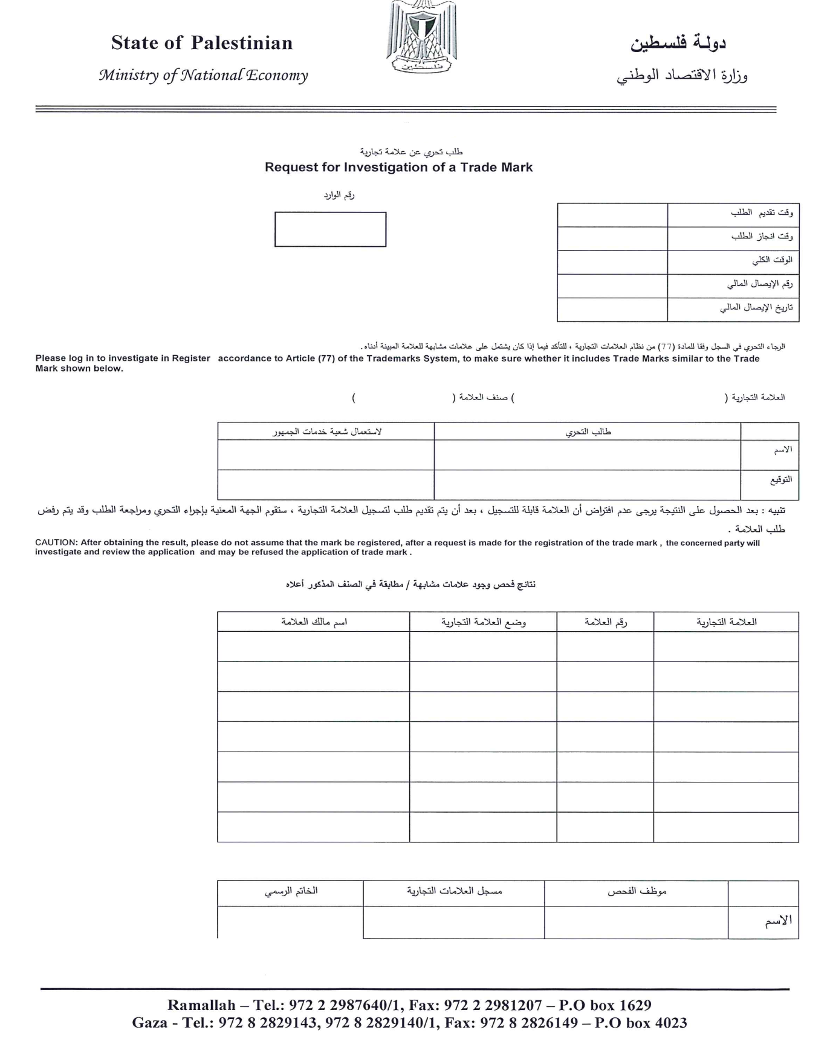

نموذج رقم (2)
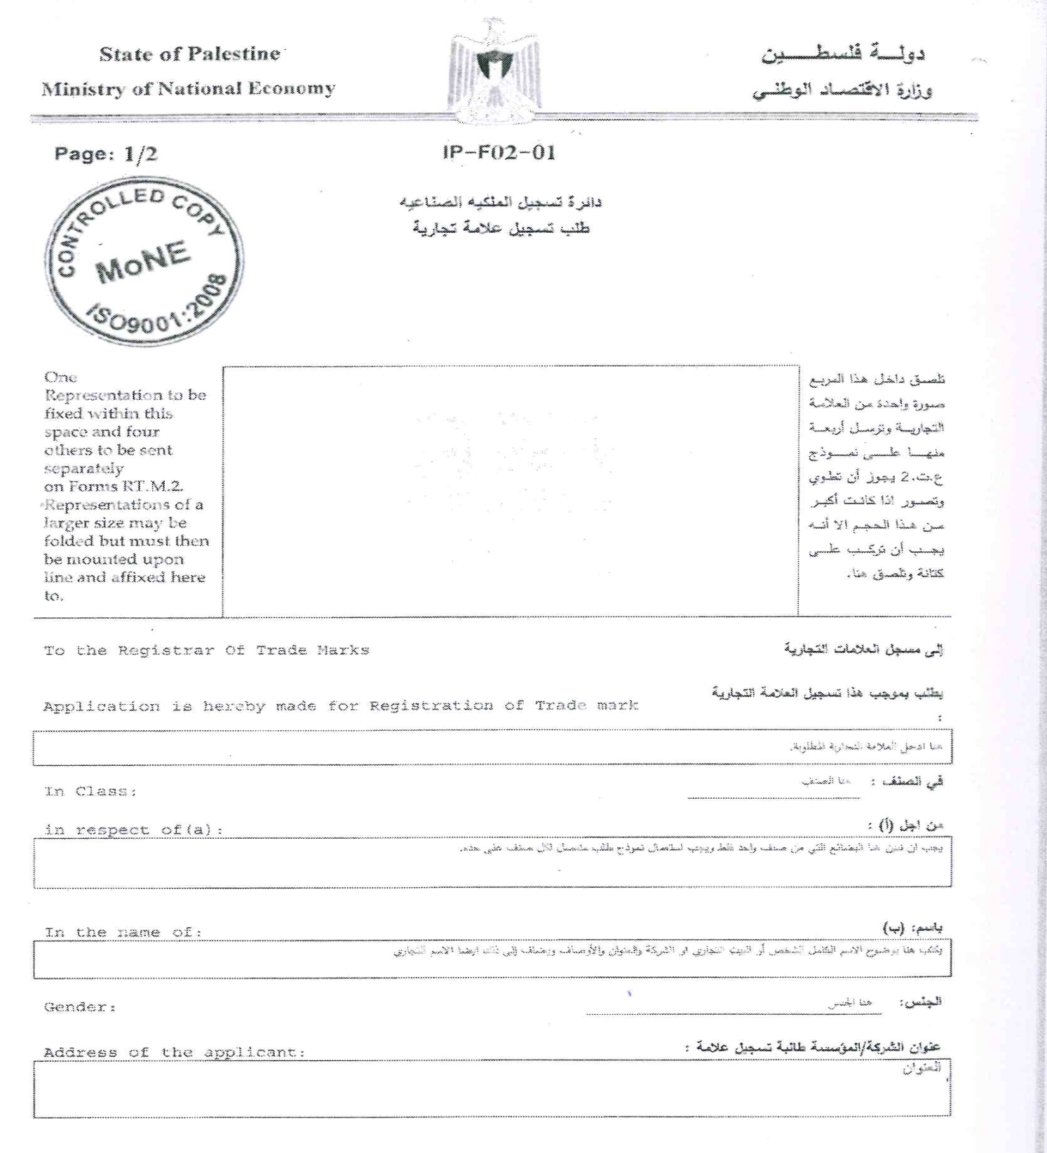

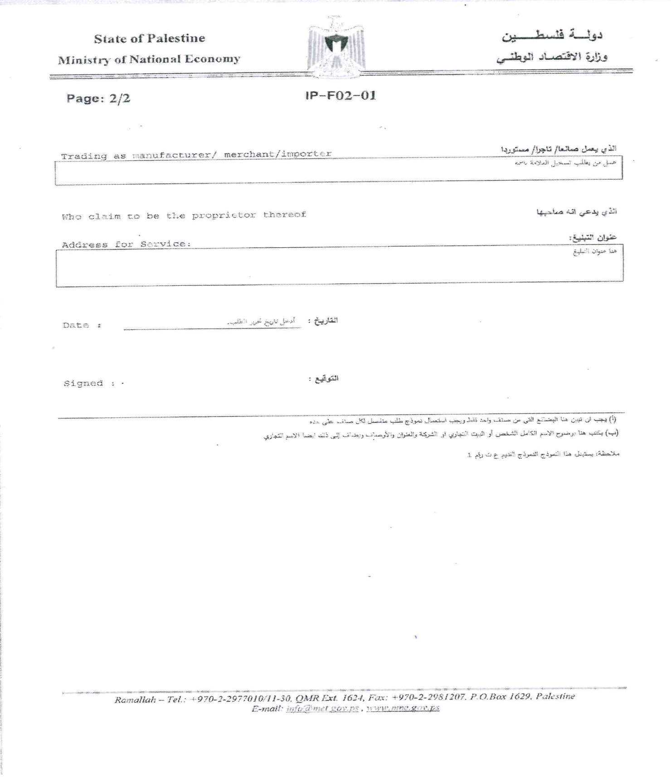
نموذج رقم (3)
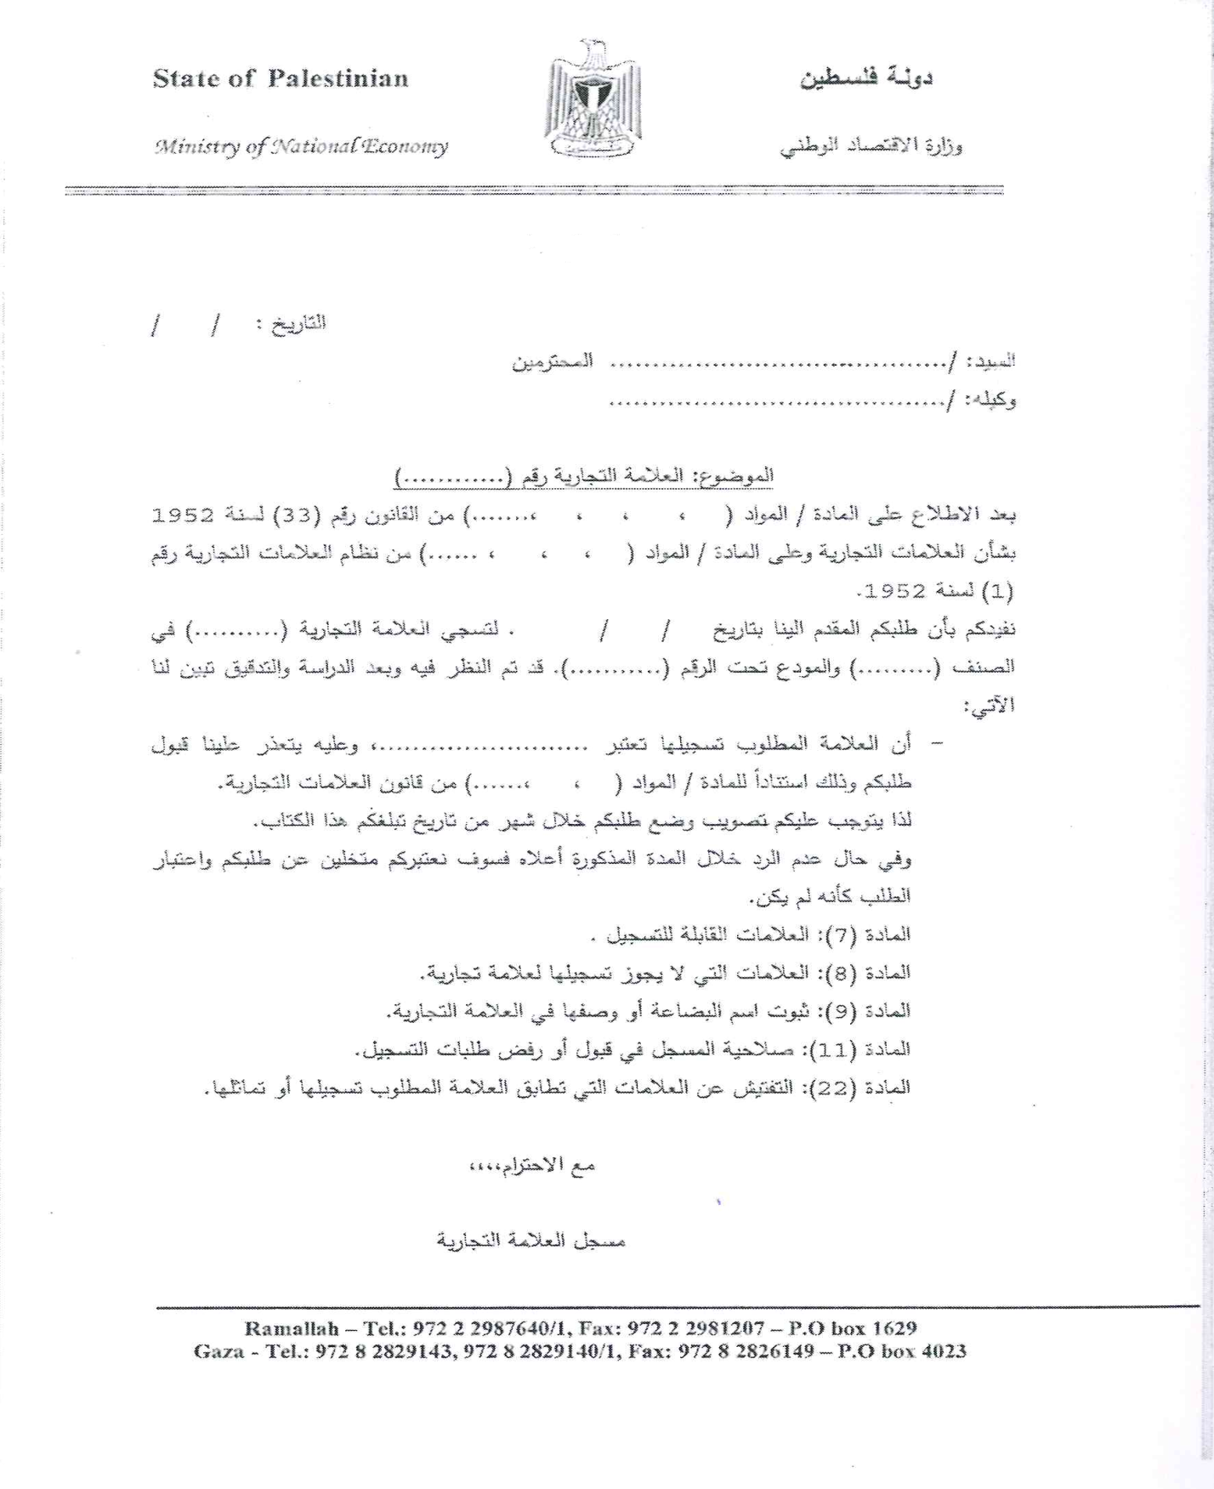
نموذج رقم (4)
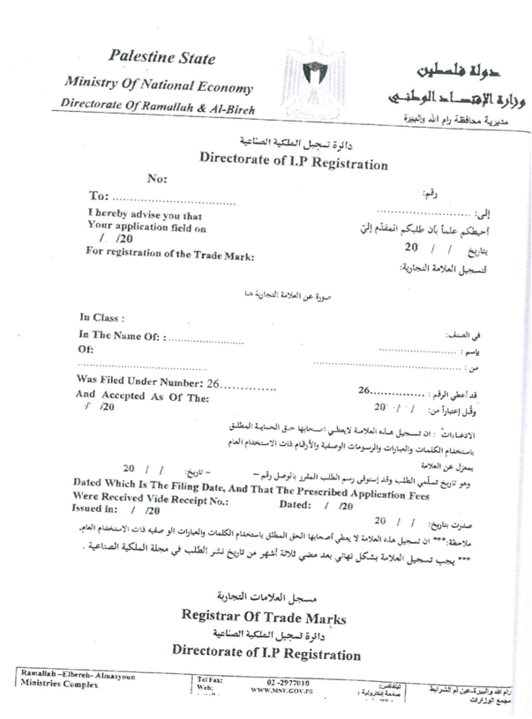
نموذج رقم (5)
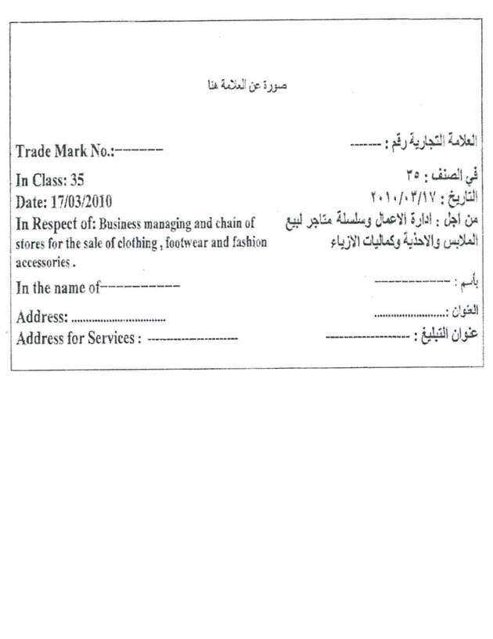
نموذج رقم (6)
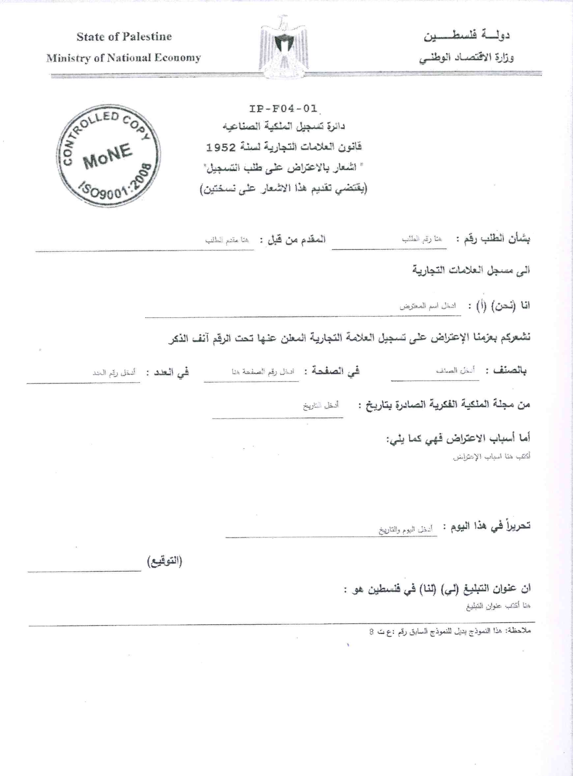
نموذج رقم (7)
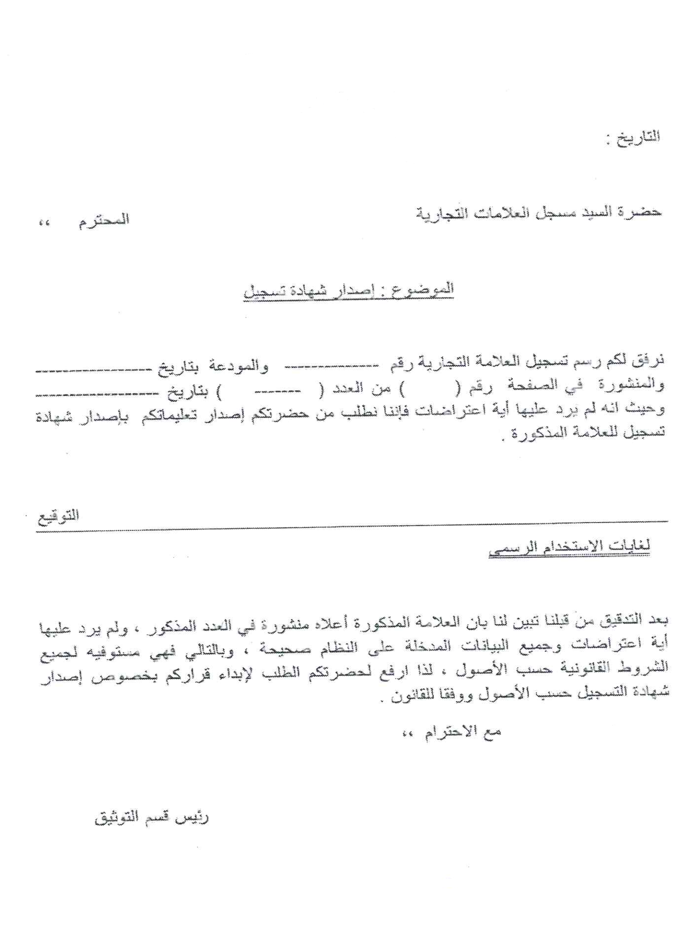

نموذج رقم (8)
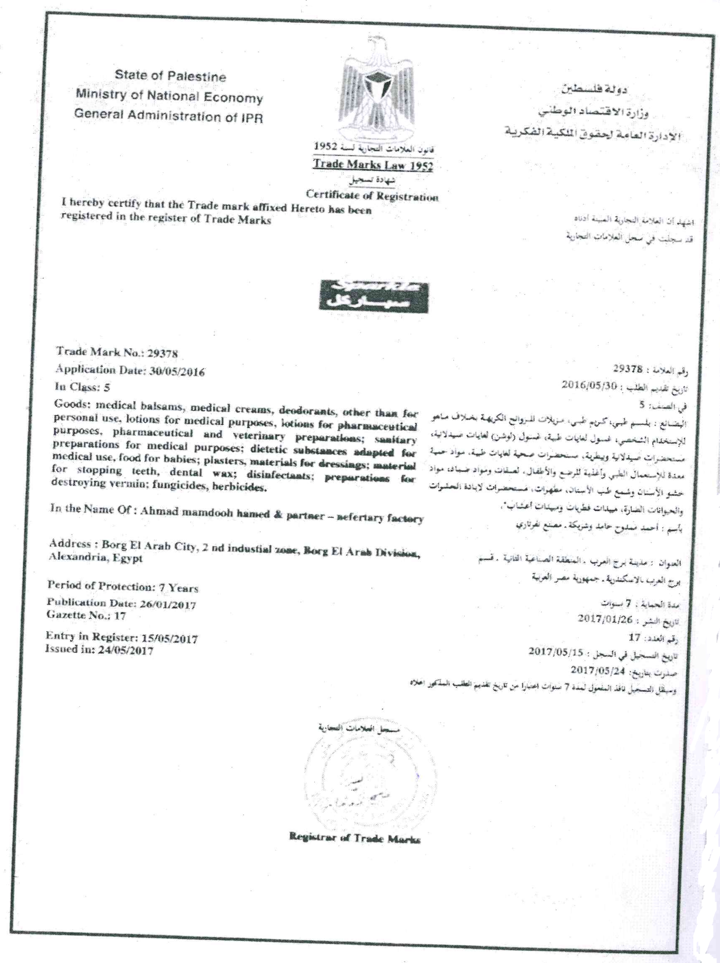

نموذج رقم (9 /أ)

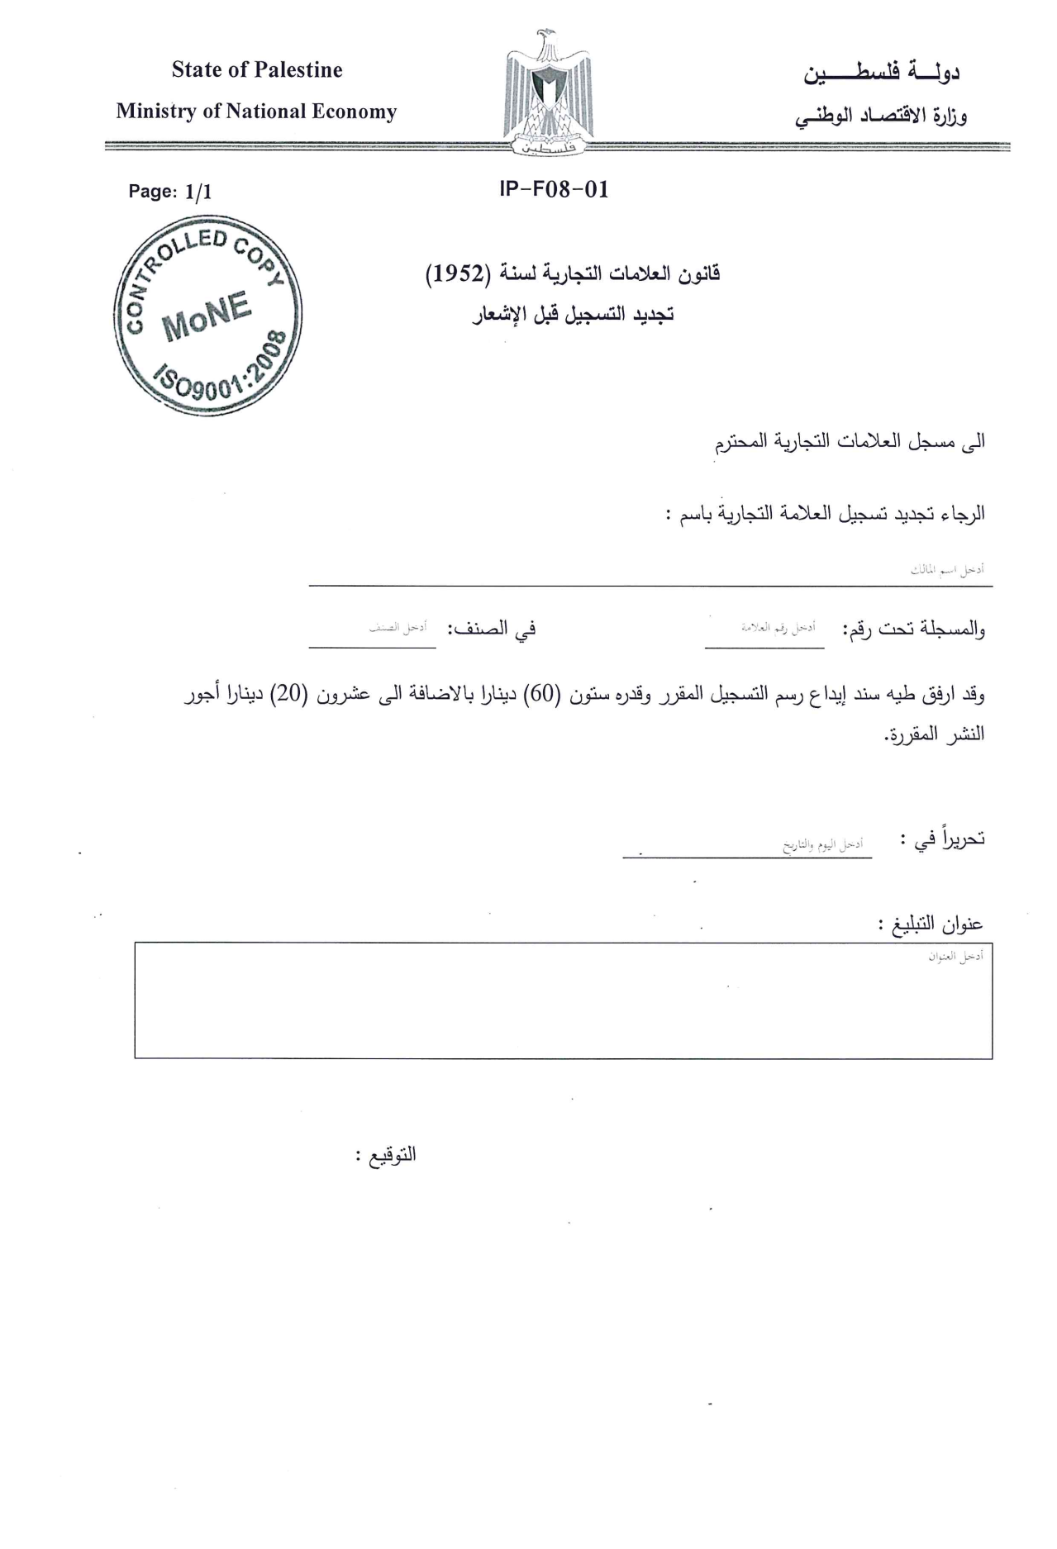

نموذج رقم (9 / ب)
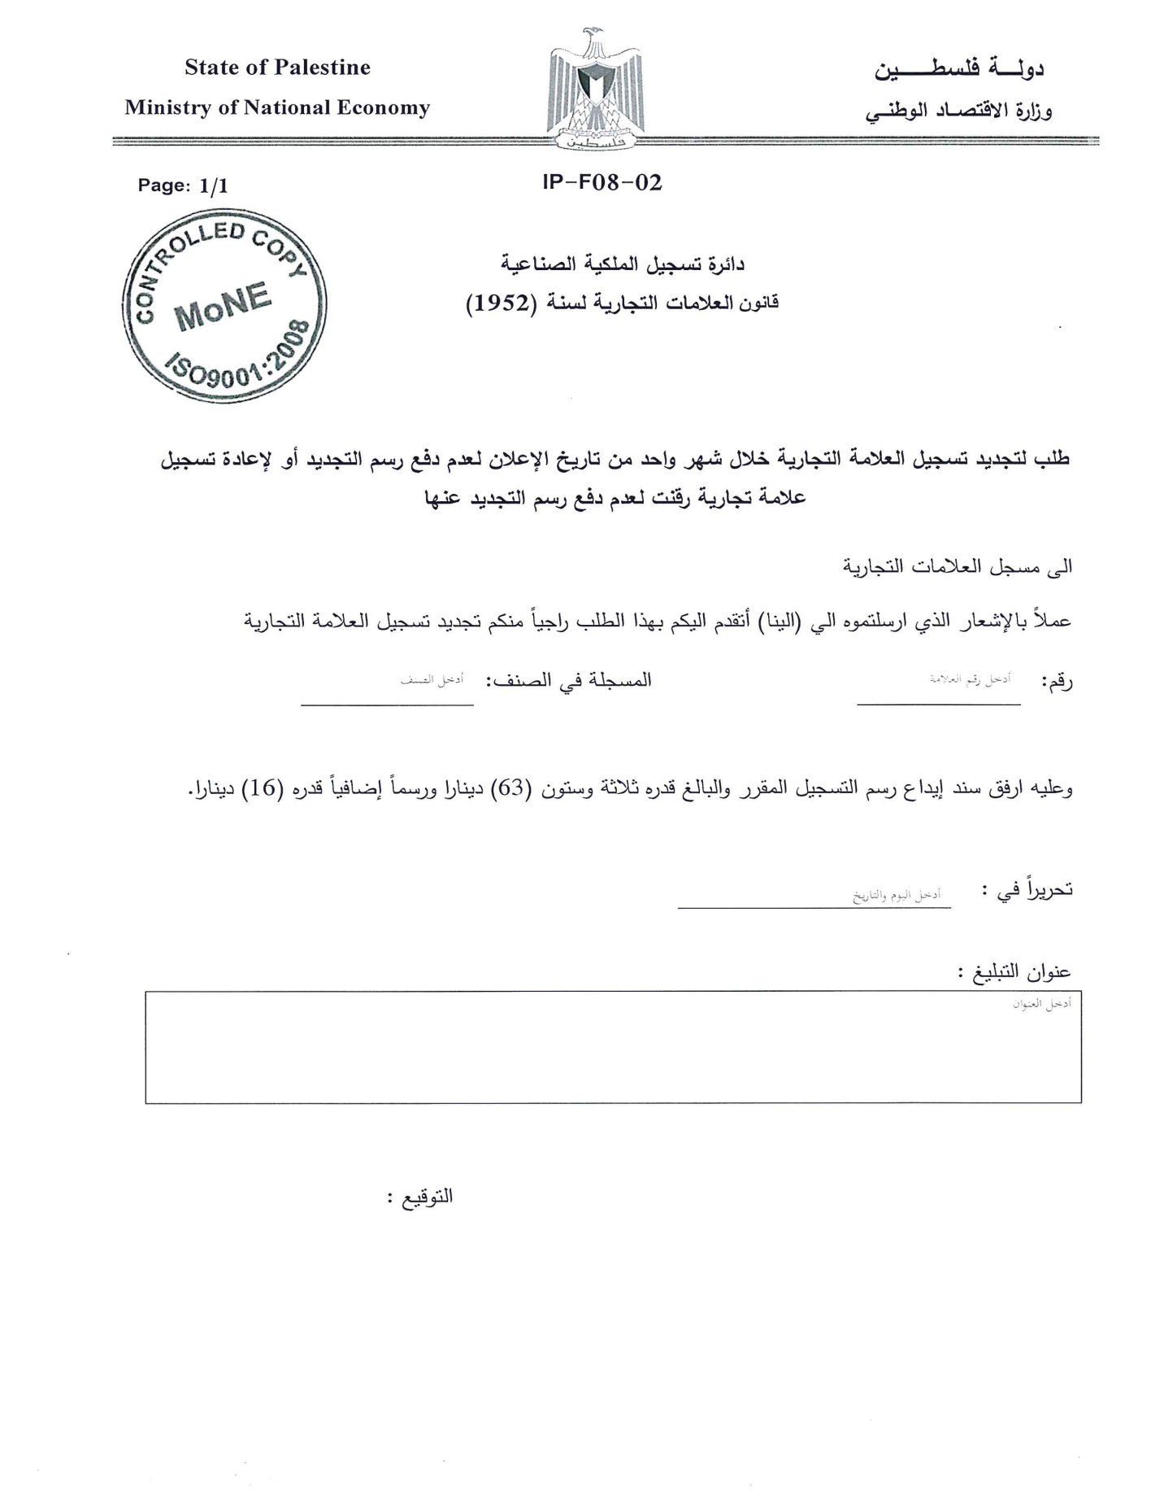

نموذج رقم (10)

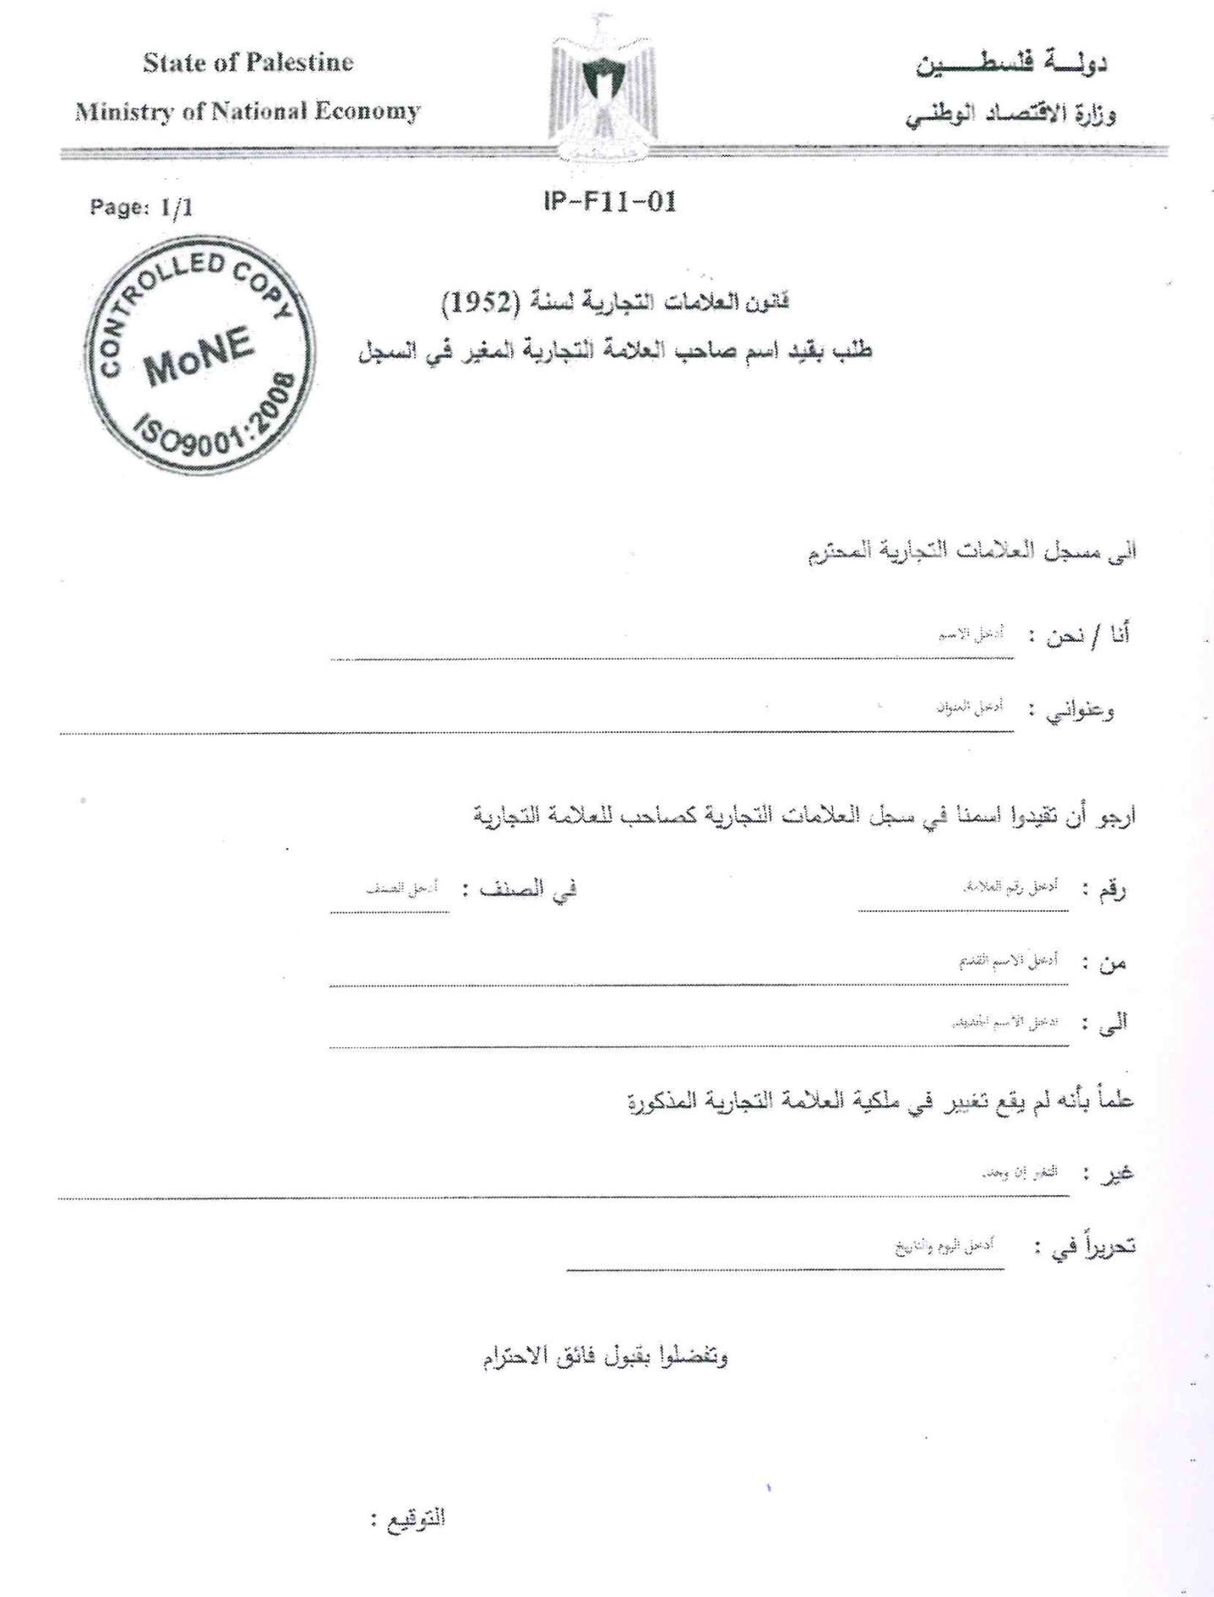

نموذج رقم (11)

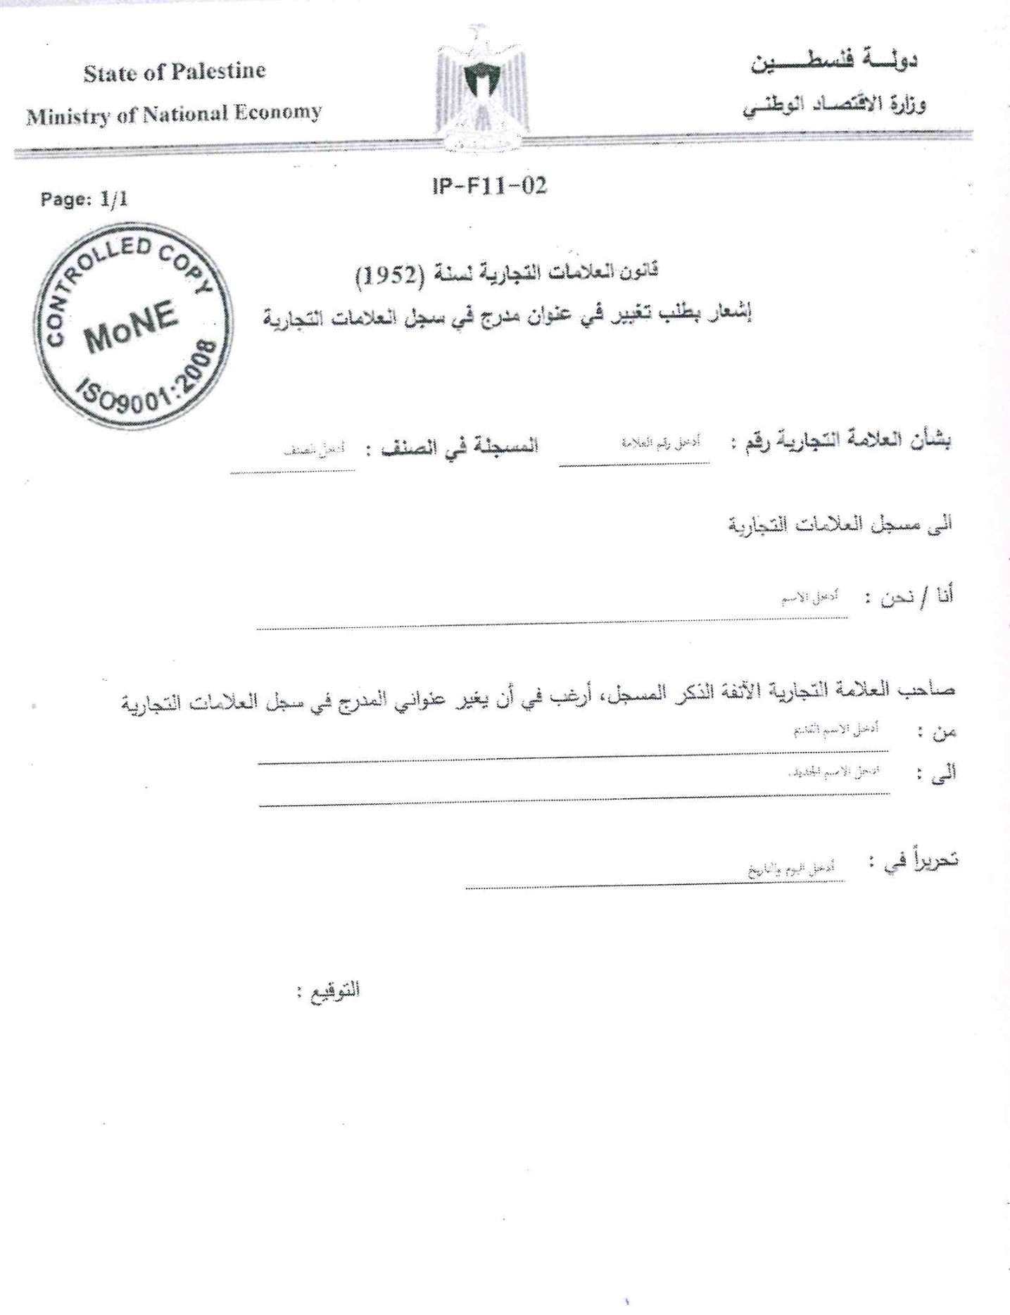

نموذج رقم (12/أ)
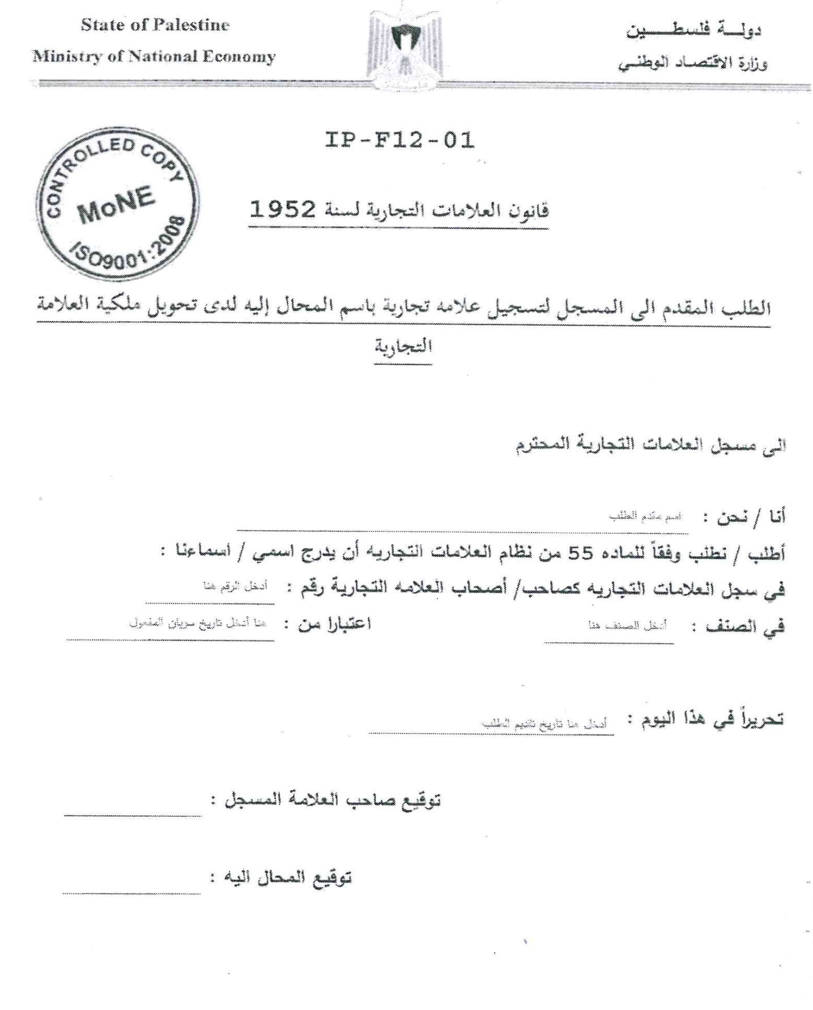

نموذج رقم (12/ب)

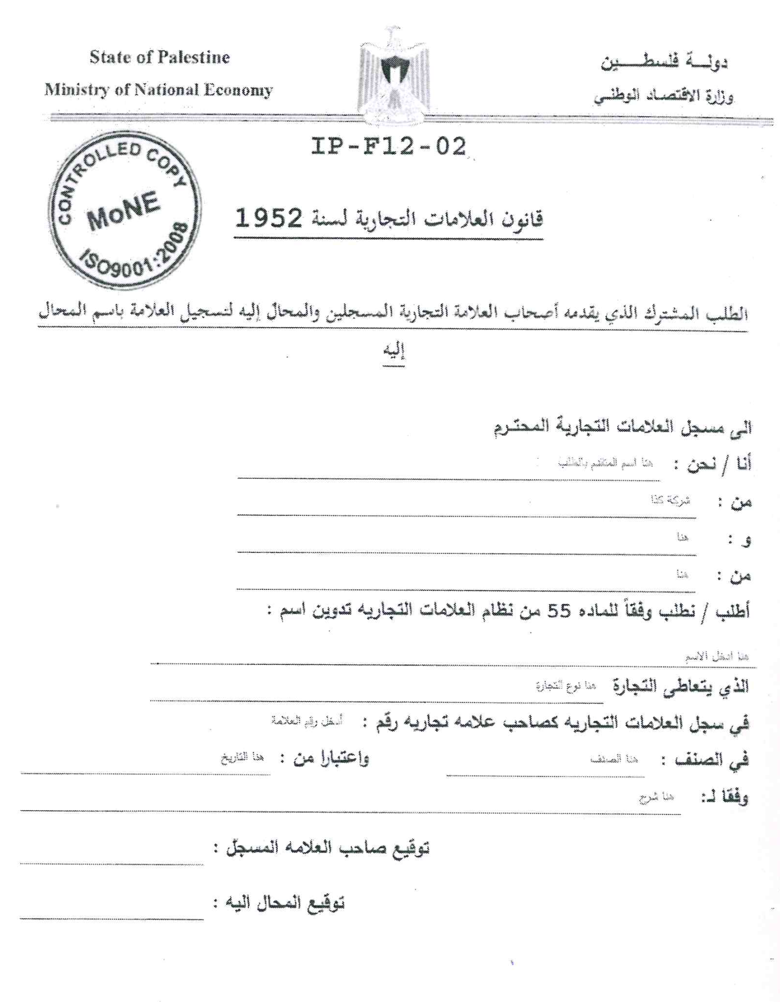

نموذج رقم (13)

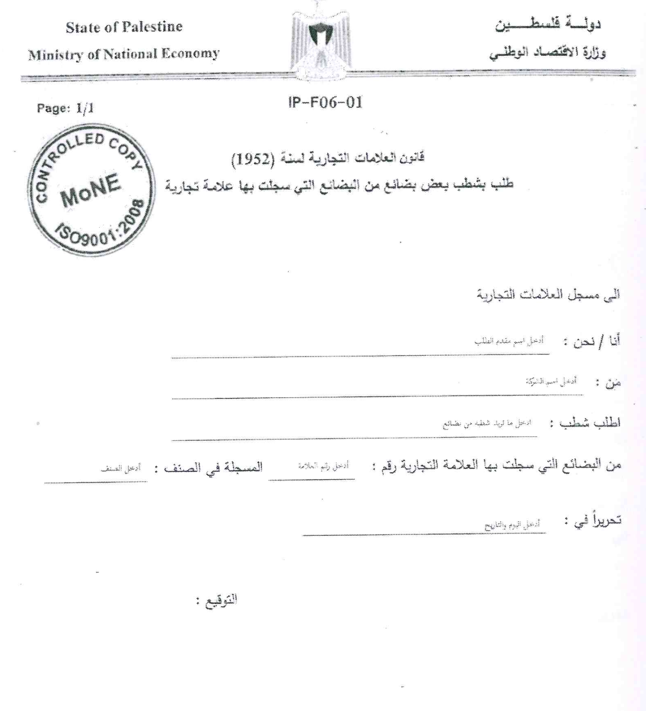

نموذج رقم (14)

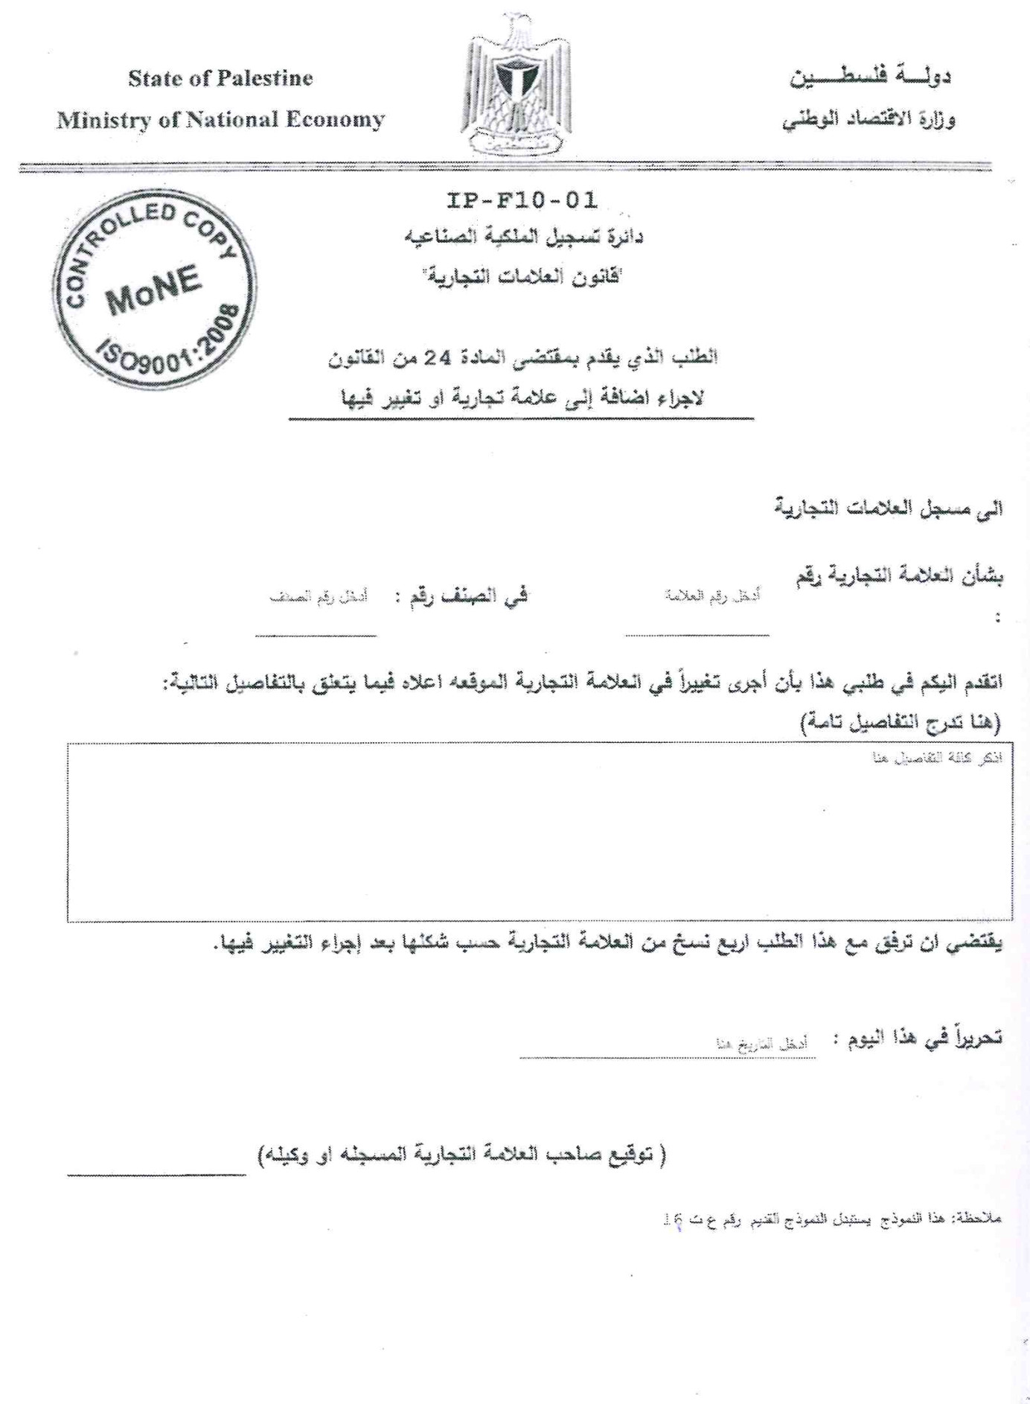

ثالثاً: القرارات:

اولاً: مشروع النظام المعدل رقم (4) لعام 2011 لنظام العلامات التجارية رقم (1) لسنة 1952م الصادر في رام الله بتاريخ 14/02/2011
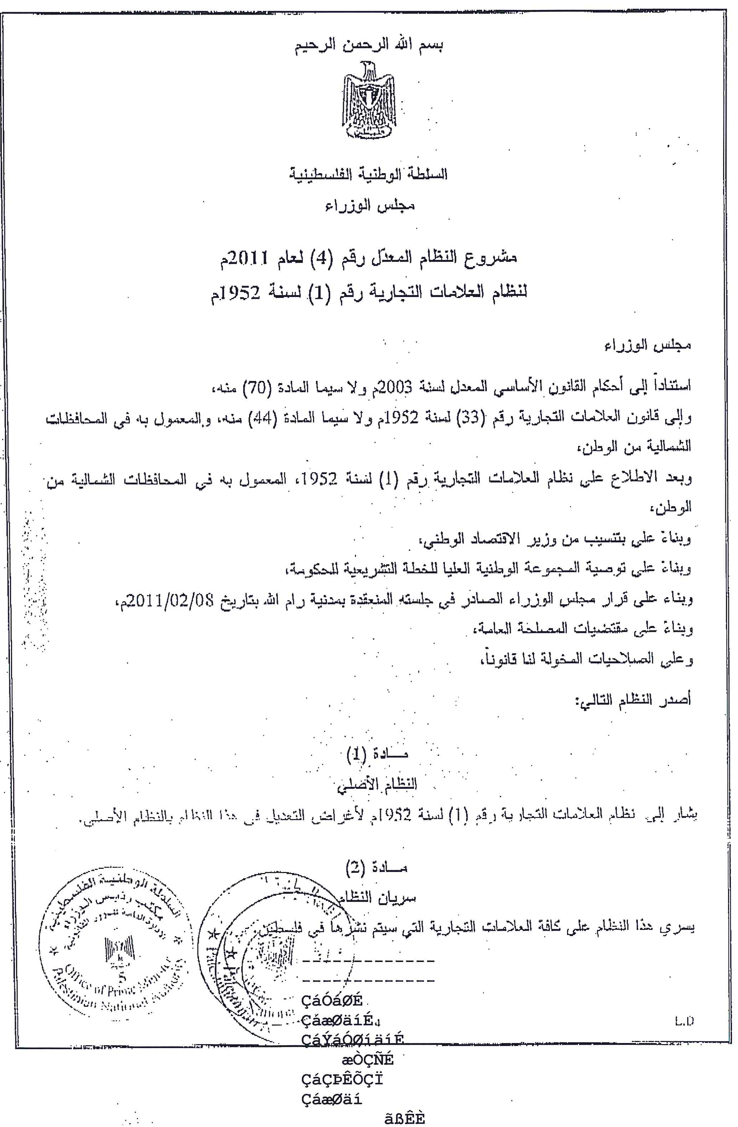
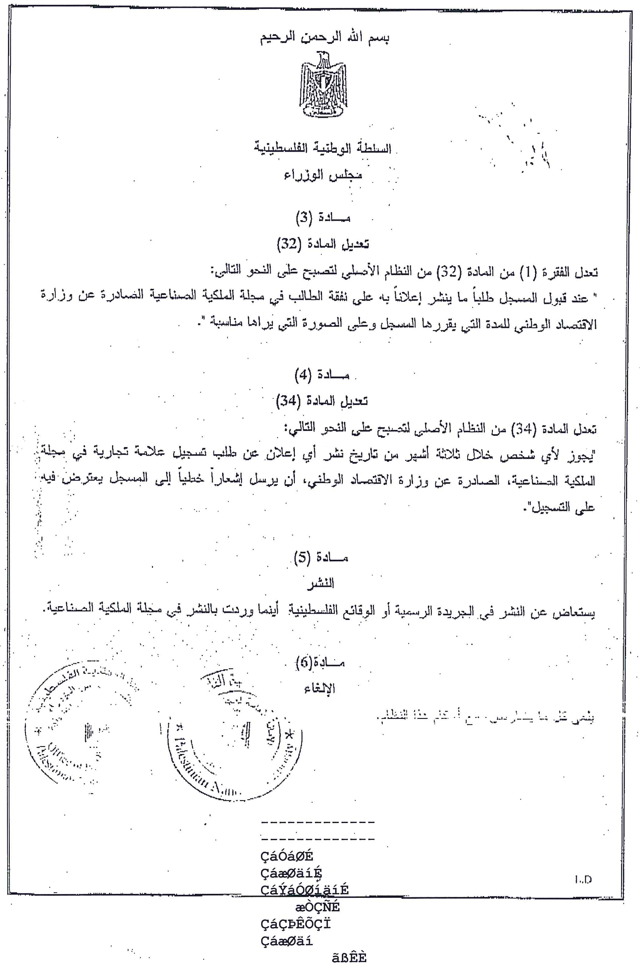
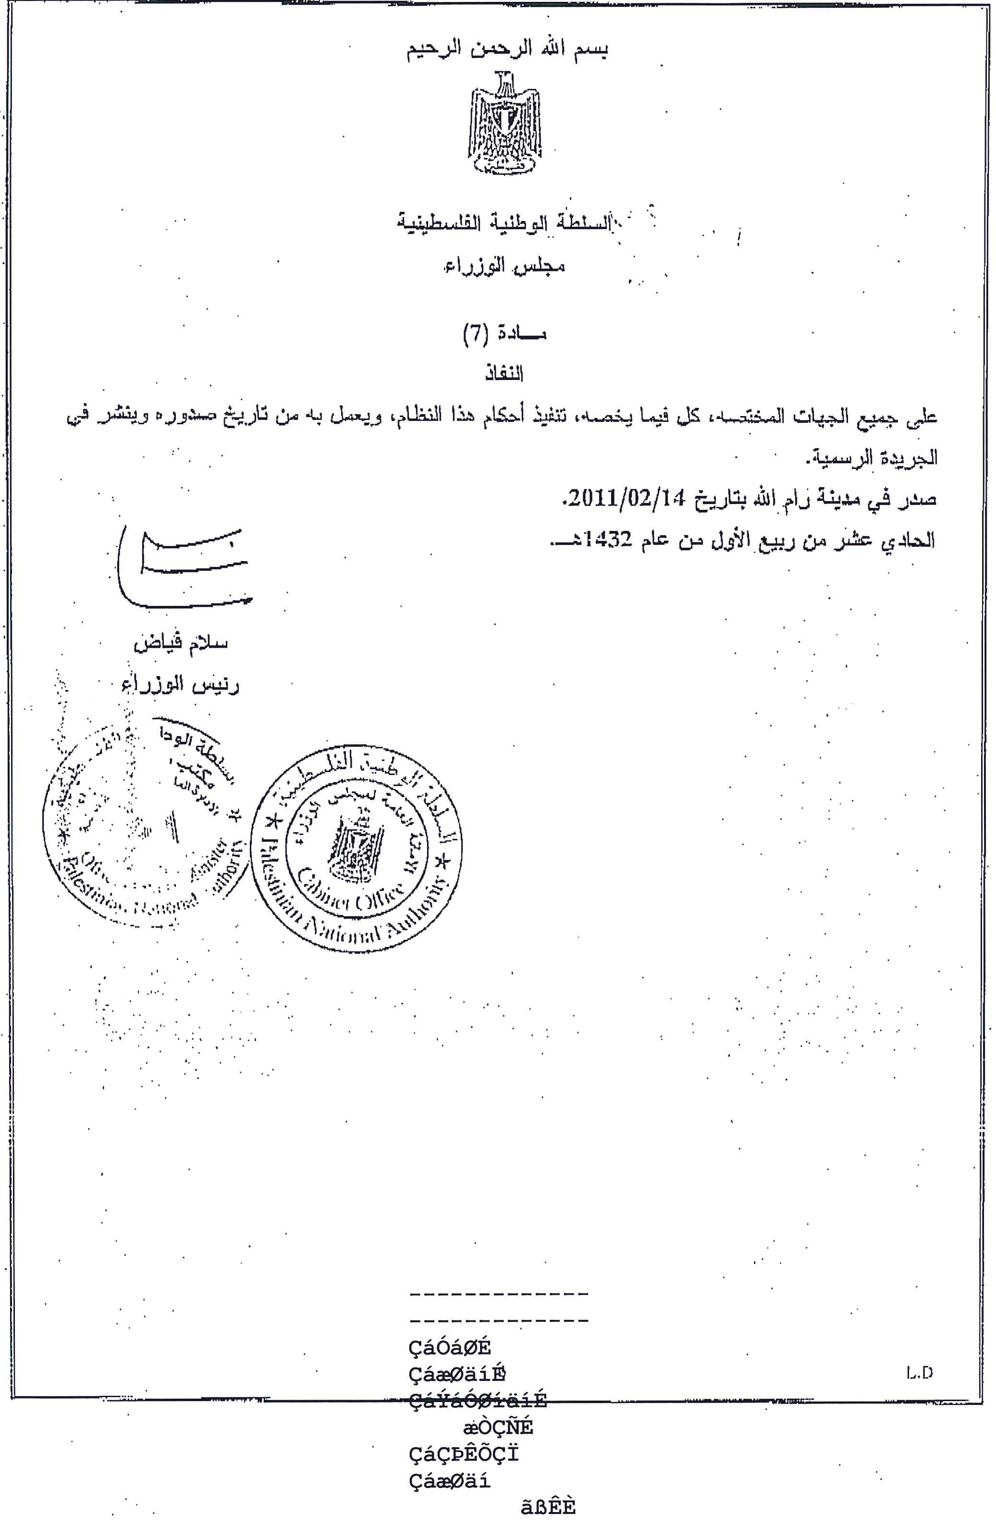
ثانياً: قرار مجلس الوزراء رقم (05/14/14/م/م/س/ف) لسنة 2012م بشأن المصادقة على تعديل الذيل الرابع من نظام العلامات التجارية رقم (1) لسنة 1952م الصادر في رام الله بتاريخ 2012م
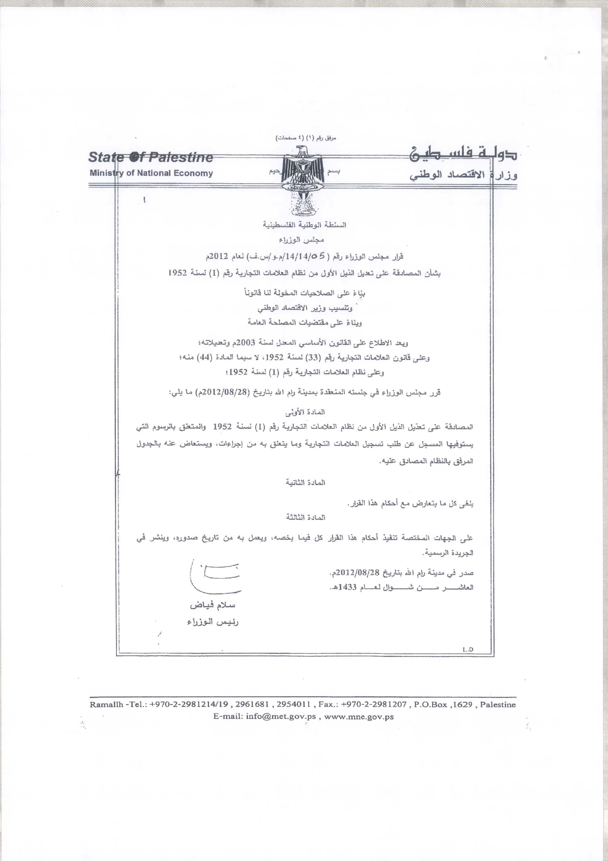
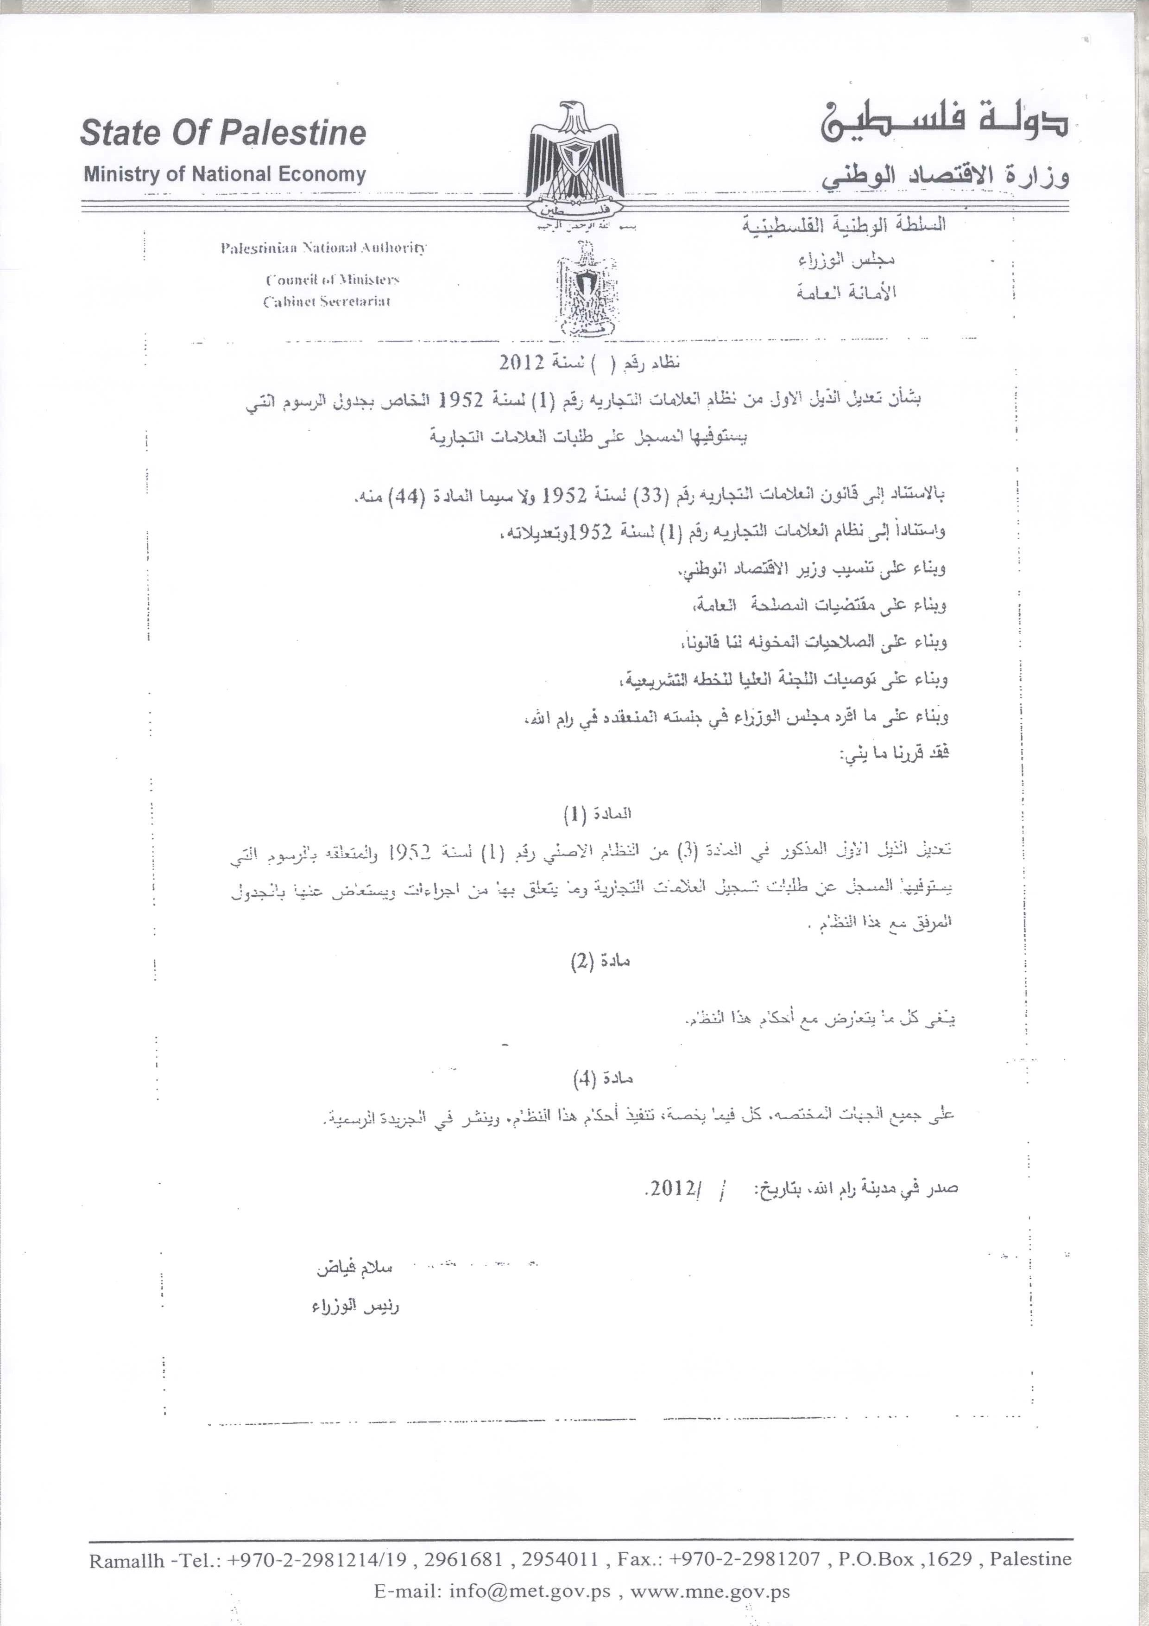
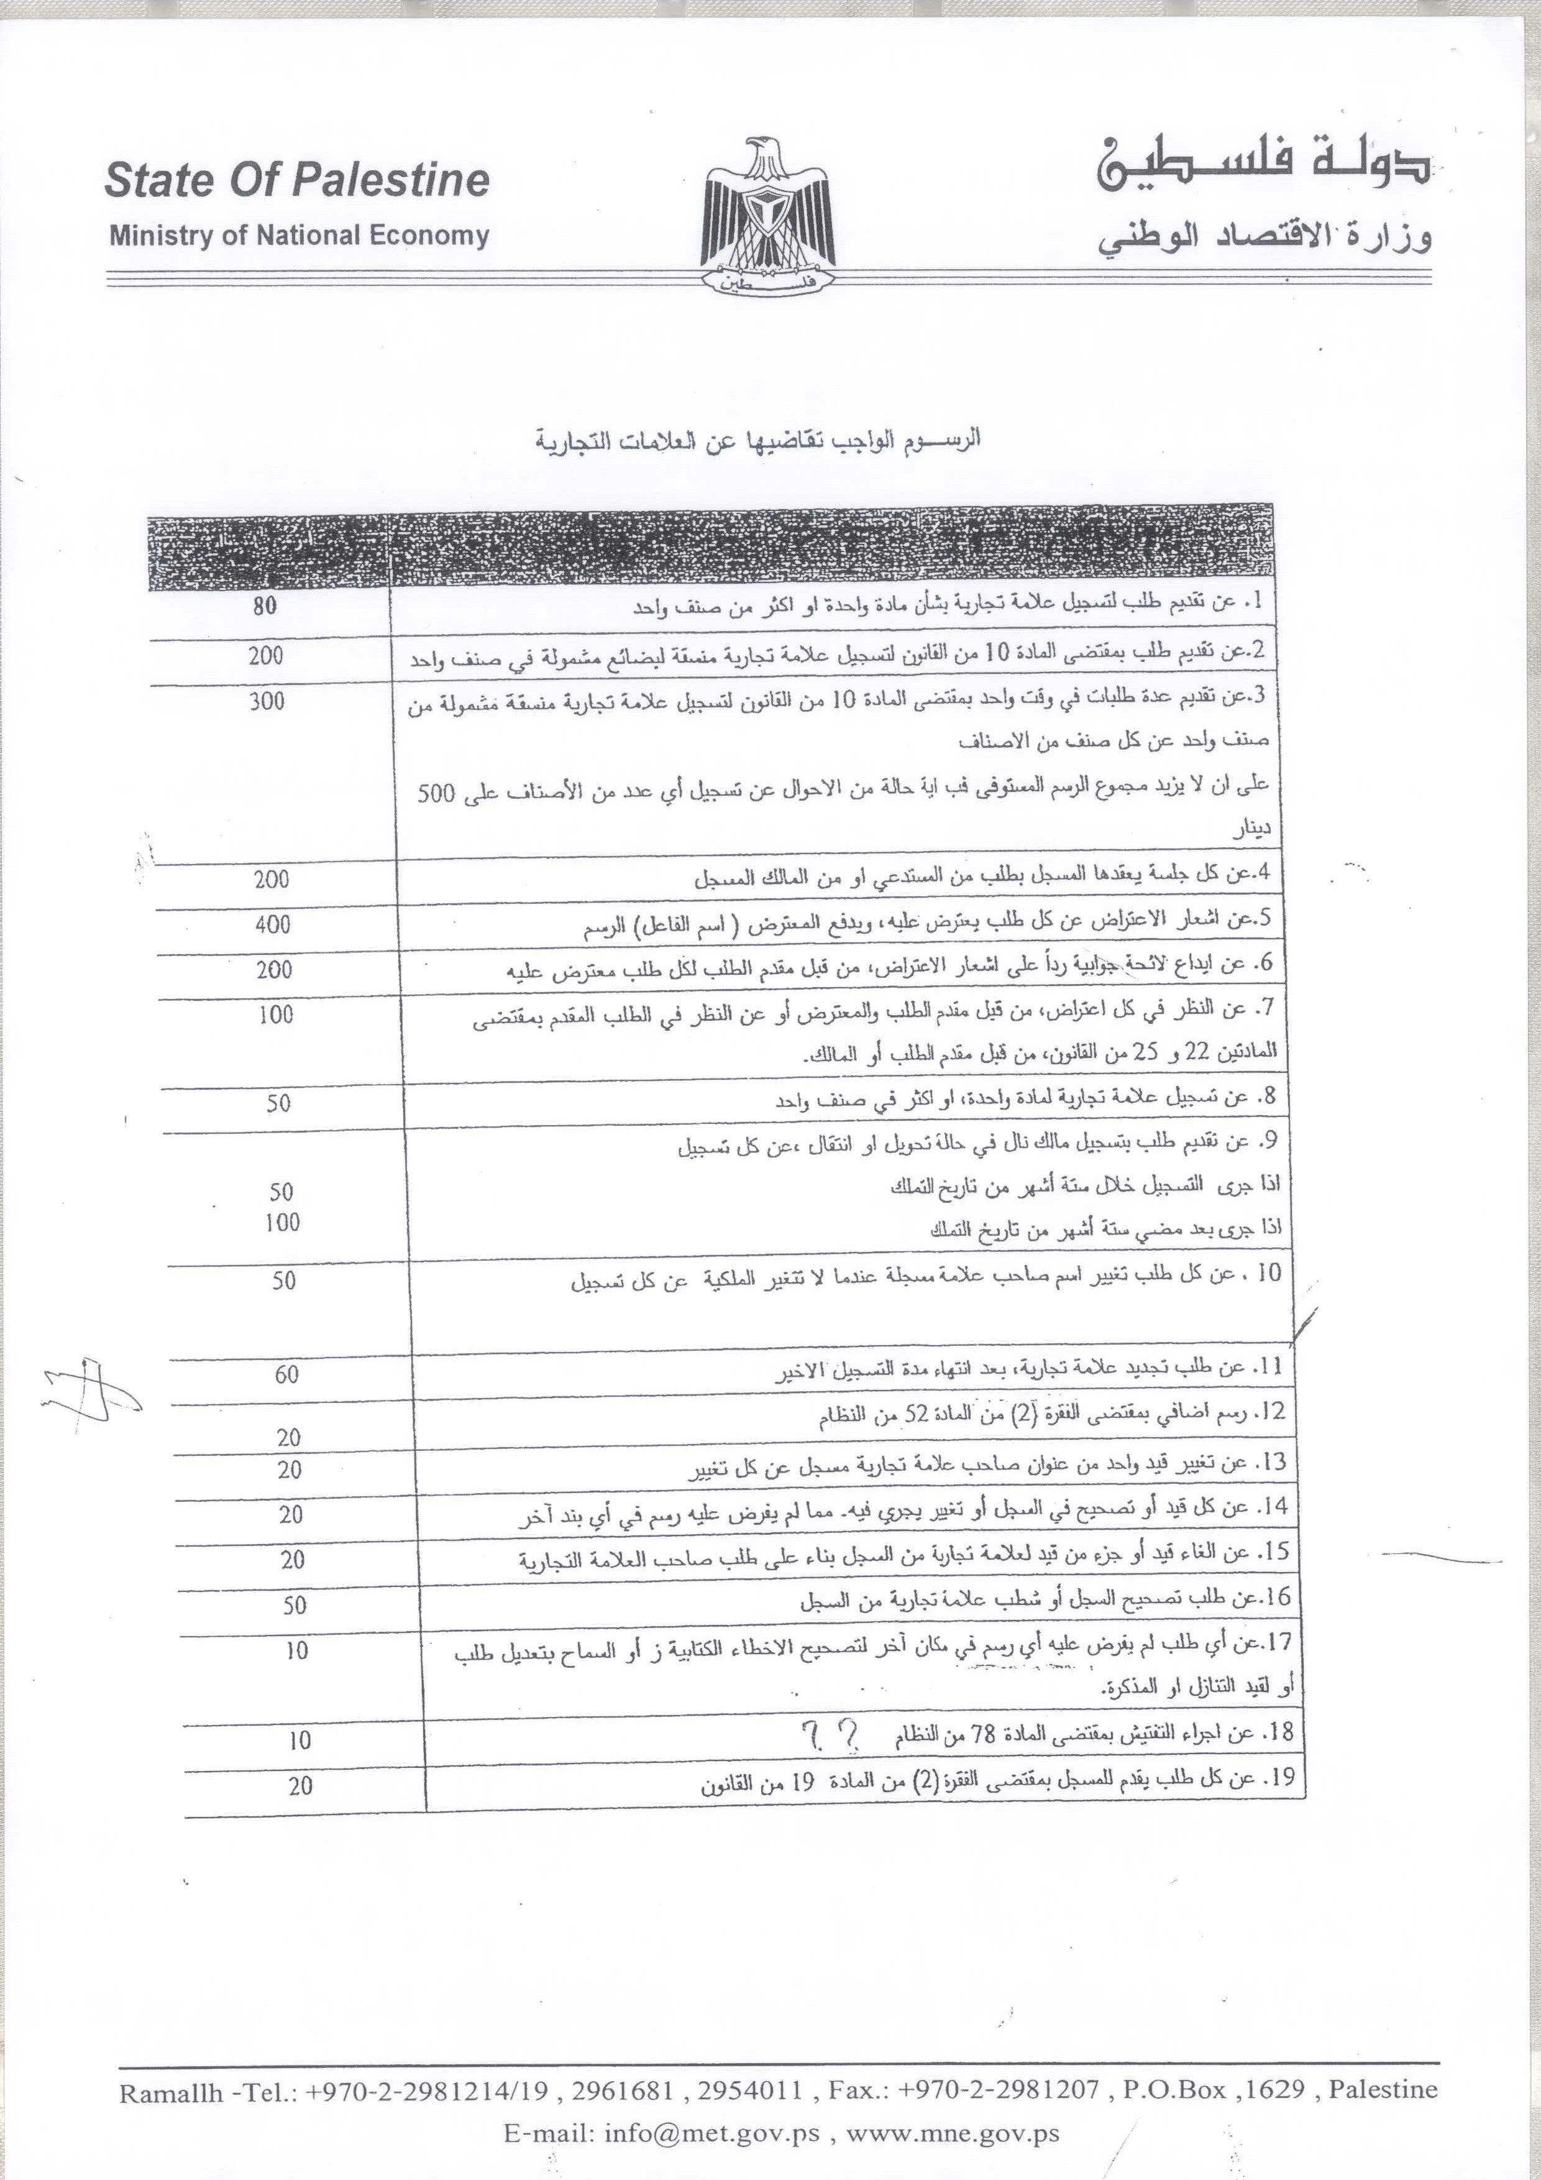
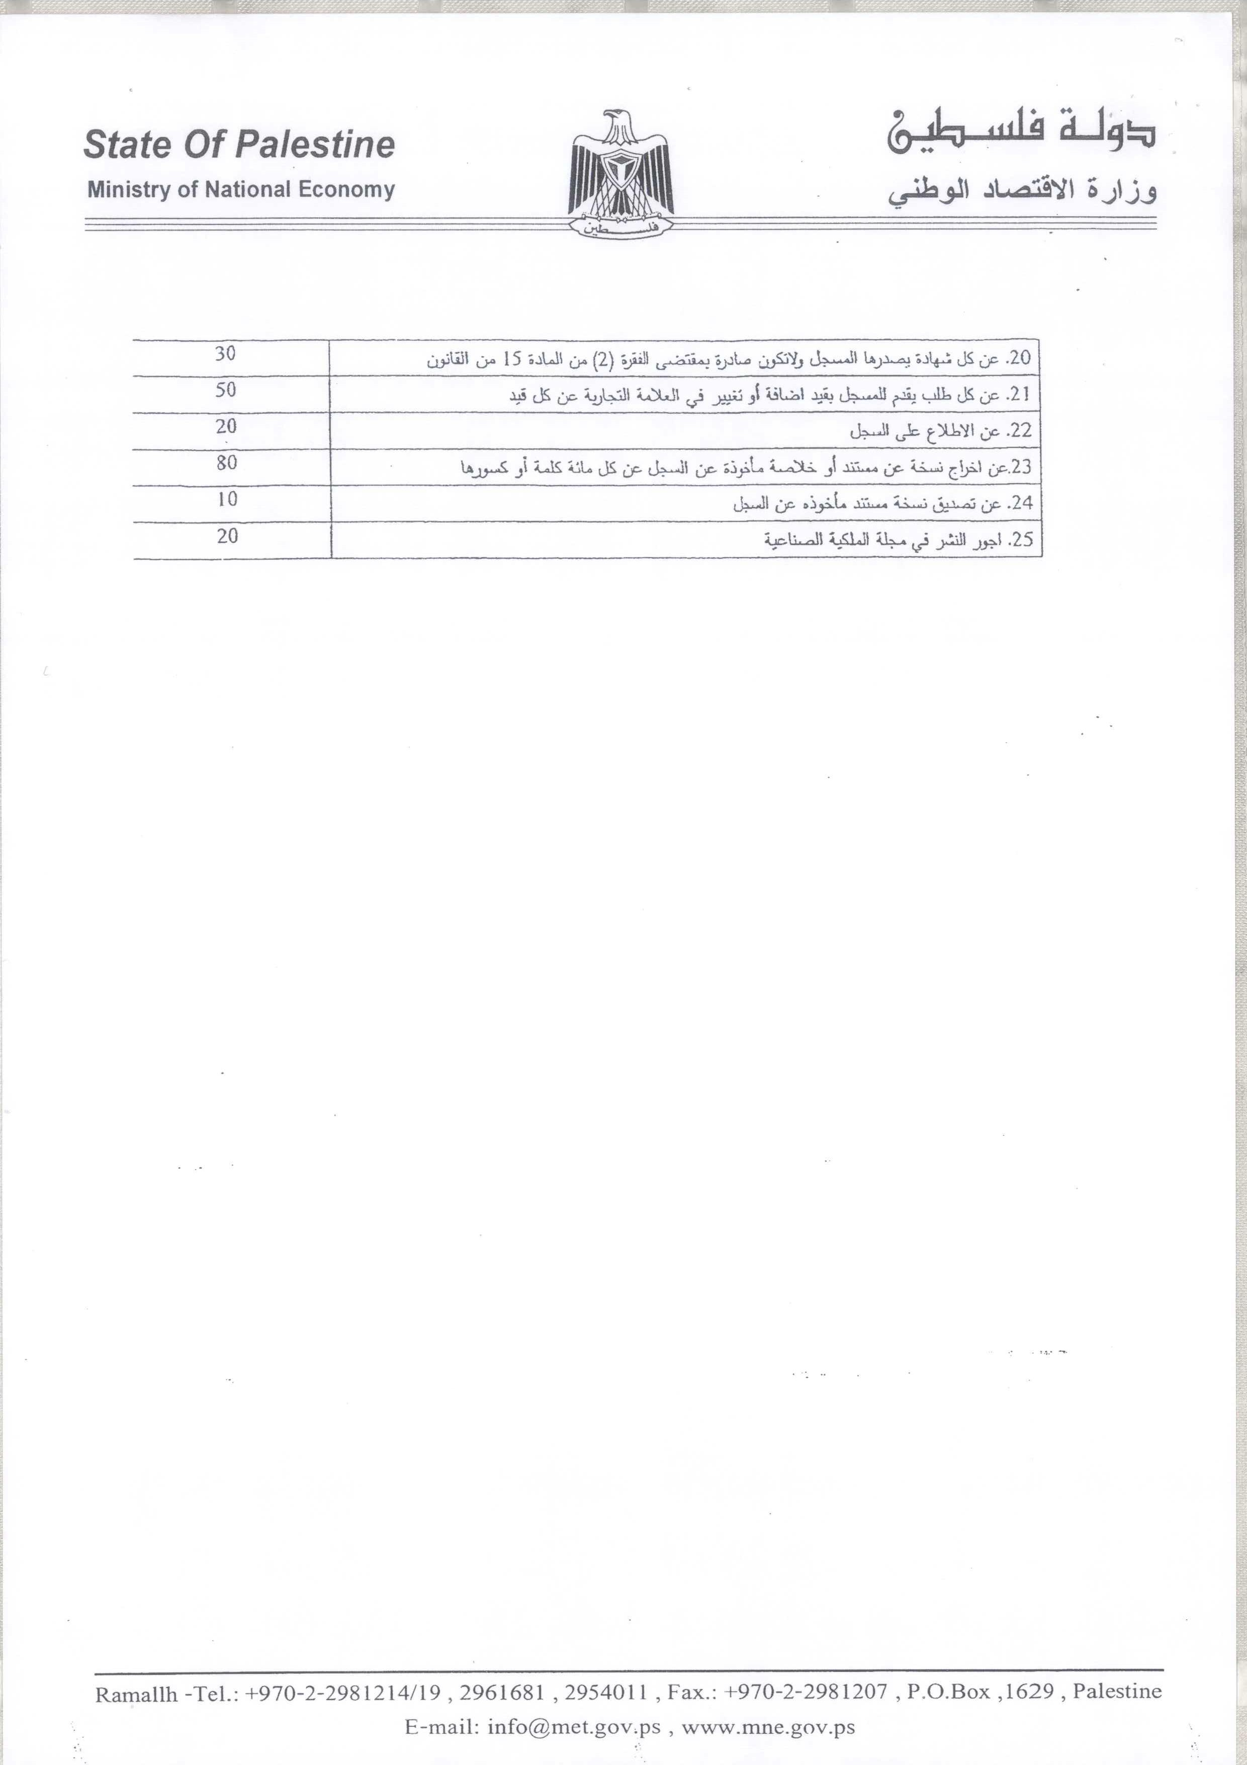
ثالثاً: قرار مجلس الوزراء رقم (13/185/17/م.و/ر.ح) لعام 2018م بشأن المصادقة على تعديل الذيل الرابع من نظام العلامات التجارية رقم (1) لسنة 1952م الصادر في رام الله بتاريخ 2/1/2018م

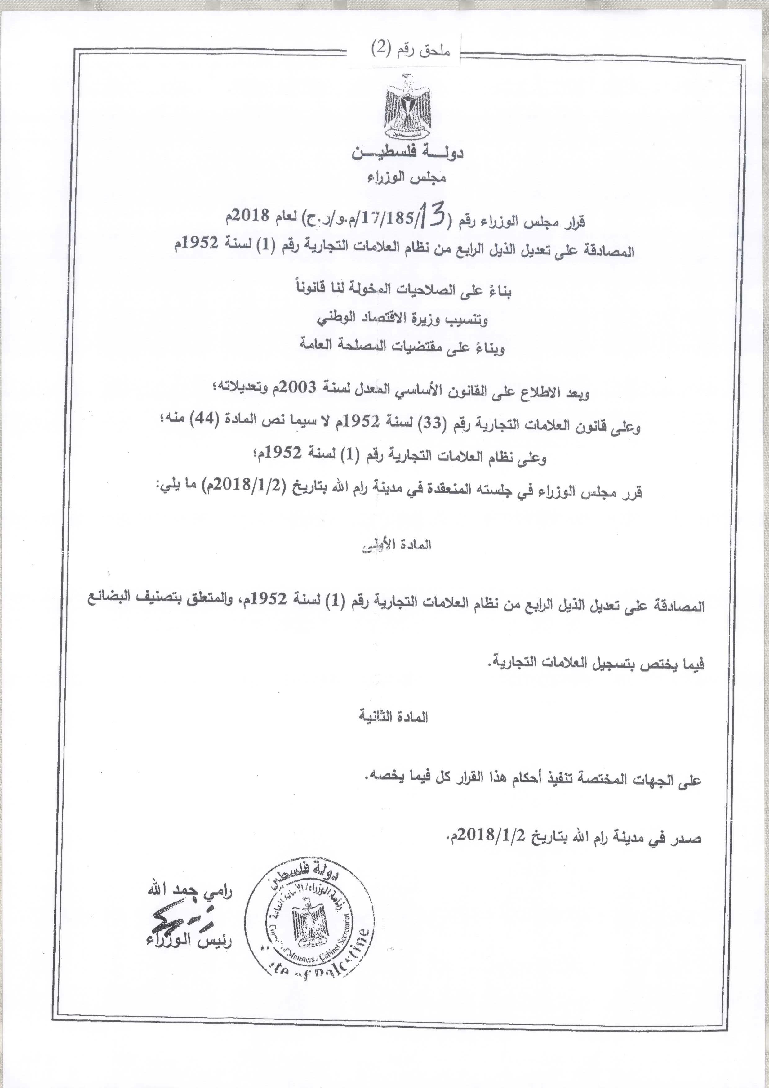
An-Najah National University
Faculty of Graduate Studies

The Reality of Trademark Registration Procedures in Palestine
Comparative and criticism study

By
Salam Ragheb Ahmed Mustafa

Supervisor
Dr. Ghassan Sharif Mohammed Omar Khaled

This Thesis is submitted in Partial Fulfillment of the Requirements of the Degree of Master of Intellectual Proparty and Innovation management, Faculty of Graduate Studies, An-Najah National University, Nablus - Palestine.
2018
The Reality of Trademark Registration Procedures in Palestine
Comparative and criticism study
By
Salam Ragheb Ahmed Mustafa
Supervisor
Dr. Ghassan Sharif Mohammed Omar Khaled

Abstract
The Jordanian Trademark Law No. (33) of year 1952, which is applicable in Palestine, referred to the definition of trademark, whereas article (2) indicated that trademark shall mean “any mark used or intended to be used upon goods or in connection therewith for the purpose of indicating that such goods are those of the proprietor of such trademark by virtue of having manufactured, selected, certified, traded in or offered them for sale”, the same law referred to trademark registration application in article (6) which stated that “any person desiring to have the exclusive use of a trademark for distinguishing goods of his own production, manufacture, selection, or in respect of which he issued a certificate, or goods in which he trades or intends to trade, may apply for the registration of such trademark in accordance with the provisions of this law”.
Furthermore, articles (7) and (8) of the same law addressed trademarks eligible for registration, in addition to trademarks that may not be registered.
Article (11) of the same law addressed registration application and powers conferred upon the registrar towards such application, starting with the above texts and the other relevant legislative texts, whether related to the publication of accepted marks, opposition and appeal procedures, issuance of registration certificate by registrar, means to claim the cancellation or invalidation of trademark from the register and finally the procedures of renewal or re-registration of trademark. The role of the researcher in this study shall address the mechanisms followed in the registration of trademark (local and foreign), subsequent procedures, and the extent of such procedures’ conformity to legal requirements as per the Jordanian Trademark law No. (33) of year 1952 which is applicable in Palestine, Trademark System No. (1) of year 1952, applicable in Palestine and Merchandise Marks Act No. (19) of year 1953, applicable in Palestine. Moreover, the researcher shall address the analysis and scrutiny of such mechanisms’ conformity to the comparative legal provisions and texts, by comparison with the Amended Jordanian Trademarks Law (law no. (34) for year 1999, the amended law no. (29) for year 2007, The Egyptian Intellectual Property Protection Law no. (82) for year 2002 and executive rule thereof, UAE Federal Law no. (34) of 1992 Concerning Trademarks, amendments and executive rules thereof, in addition to each of Madrid Agreement and Protocol Concerning the International Registration of Trademarks and their executive rule. In light of the above, the researcher shall address the conformity of the procedures followed in the registration of trademark to the legislation applicable in Palestine, and the necessity of the amendment of current legislations or the enactment of new legislations which regulate the works and procedures related to the protection of trademarks, whereas such legislations are represented in registration as a first step.

- لمزيد من التفاصيل انظر موقع أخبار الآن – دبي – الإمارات العربية المتحدة (البيان) منشور عبر الشبكة العنكبوتية بتاريخ 26/05/2017 الساعة 7.33 صباحا http://www.akhbaralaan.net/business/2017/5/25/ بتصرف عن مجلة "فوربس" الأمريكية الاقتصادية بتقرير حول أغلى العلامات التجارية في العالم للعام 2017م . وموقع Graaam.com منشور عبر الشبكة العنكبوتية على الموقع (https://forums.graaam.com/384372.html )
- نشر هذا القانون في العدد 1110 من الجريدة الرسمية الاردنية بتاريخ 01/06/1952- صغحة 243.
- نشر هذا النظام في العدد 1129 من الجريدة الرسمية الاردنية بتاريخ 16/12/1952- صفحة 397.
- نشر هذا القانون في الجريدة الرسمية,من العدد رقم 4389 بتاريخ 1/11/1999 - صفحة 4299
- نشر هذا القانون في الجريدة الرسمية رقم 4823 بتاريخ 1/5/2007- ص 2598
- نشر هذا القانون في الجريدة الرسمية رقم (22) بتاريخ 2 /1/2002. المصدر (https://ar.wikisource.org/wiki/)
- نشر هذا القانون في الجريدة الرسمية في العدد رقم (384) 12/12/ 1992. المصدر (http://www.wipo.int/edocs/lexdocs/laws/ar/ae/ae002ar.pdf)
- https://scholar.najah.edu/sites/default/files//trade_marks_and_thewaysofprotection.pdf
http://webcache.googleusercontent.com/search?q=cache:W8M8rfwFvdsJ:www.lawjo.net/vb/attachment.php%3Fattachmentid%3D372%26d%3D1252560677+&cd=8&hl=ar&ct=clnk&gl=ps
- د. صلاح زين الدين - العلامة التجارية وطنياً ودولياً - دار الثقافة للنشر والتوزيع – عمان - 2009 - ص 47.
- بحث بعنوان (أهمية ودور العلامة التجارية) منشور ⁽http://www.blog.saeeed.com/2012/04/importance-et-le-role-de-la-marque/) بتاريخ 9\4\2012
- أهمية العلامة التجارية في التسويق – منتديات تسويقي – منشور (http://www.tas-wiki.com/tw784.html) بتاريخ 31/ أيار / 2012
- معجم المعاني الجامع - معجم عربي عربي مشور عبر الشبكة العنكبوتية (http://www.almaany.com/ar/dict/ar-ar/%D8%B9%D9%84%D8%A7%D9%85%D8%A9/)
- محمد طلعت زايد - أمين عام الاتحاد العربي لحماية حقوق الملكية الفكرية - العلامة التجارية وتشريعاتها في الوطن العربي– القاهرة 2007 - ص 10
- صلاح زين الدين - الملكية الصناعية والتجارية - دار الثقافة للنشر والتوزيع– عمان – 1999 – ص 350
- قانون العلامات التجارية رقم (33) لسنة 1952 المنشور على الصفحة 243 من عدد الجريدة الرسمية رقم (111) بتاريخ 1/6/1952
- من الامثلة على العلامة ثلاثية الابعاد (Hologram Mark) الجزء ثلاثي الأبعاد الموجود في بطاقة الصراف الآلي – من محاضرة بعنوان (فحص العلامات غير التقليدية) بحضور موظفي الادارة العامة لحماية الملكية الفكرية في وزارة الاقتصاد الوطني، من اعداد وتقديم مكتب براءات الاختراع والعلامات التجارية للولايات المتحدة الامريكية - رام الله – فلسطين للفترة 7-8/8/2017م
- المادة (2) من قانون علامات البضائع الأردني رقم (19) لسنة 1953 المنشور على الصفحة 486 من عدد الجريدة الرسمية رقم 1131 بتاريخ 17\1\1953
-نصت المادة (2) من قانون العلامات التجارية الاردني رقم (34) لسنة 1999 على أن العلامة التجارية: هي أي اشارة ظاهرة يستعملها أو يريد استعمالها اي شخص لتمييز بضائعه او منتجاته او خدماته عن بضائع او منتجات او خدمات غيره. وان العلامة التجارية المشهورة: هي العلامة التجارية ذات الشهرة العالمية التي تجاوزت شهرتها البلد الاصلي الذي سجلت فيه واكتسب شهرة في القطاع المعني من الجمهور في المملكة الاردنية الهاشمية. وان العلامة التجارية الجماعية: هي العلامة التي يستعملها شخص اعتباري لتصديق مصدر بضائع ليست من صنعه او المواد المصنوعة منها او جودتها او طريقة انتاجها او الدقة المتبعة في صنعها او غير ذلك من ميزات وخصائص لتلك البضائع.
- وردت هذه المعلومة في محاضرة تحت عنوان فحص العلامات غير التقليدية, مرجع سابق.
- اتفاق مدريد الذي أبرم سنة 1891 وتم تنقيحه في بروكسل سنة 1900 وفي واشنطن سنة 1911 وفي لاهاي سنة 1925 وفي لندن سنة 1934 وفي نيس سنة 1957 وفي استوكهولم سنة 1967 وعدِّل سنة 1979. وتتولى المنظمة العالمية للملكية الفكرية ( الوايبو ) - ومقرها الرئيسي في جينيف – ادارة واتفاق مدريد.
- هو معاهدة مستقلة عن اتفاق مدريد بشأن التسجيل الدولي للعلامات واعتمد بروتوكول مدريد سنة /1989/ ثم دخل حيز التنفيذ في الاول من كانون الاول /1995/ و العضوية في بروتوكول مدريد ليست مشروطة بالعضوية في اتفاق مدريد .وتتولى المنظمة العالمية للملكية الفكرية ( الوايبو ) - ومقرها الرئيسي في جينيف – ادارة بروتوكول مدريد.
-هي اتفاق دولي تديره منظمة التجارة العالمية (WTO) الذي يحدد المعايير الدنيا للقوانين المتعلقة بالعديد من أشكال الملكية الفكرية (IP) تم التفاوض في نهاية جولة الأوروغواي من الاتفاق العام بشأن التعريفات الجمركية والتجارة (الغات) في عام 1994.
- قرار محكمة العدل العليا الاردنية رقم (49/88) الصادر بتاريخ 13/12/1988 والمنشور في مجلة نقابة المحامين الاردنيين سنة 1989 ص 926
- ربا طاهر قليوبي - حقوق الملكية الفكرية – تشريعاتها، أحكام قضائية، اتفاقيات دولية ومصطلحات قانونية - مكتبة دار الثقافة للنشر والتوزيع – عمان ص ب 1532 – ص 114.
- قرار رقم (2388) سنة 33 ق قاعدة 56 ص 283 بتاريخ 13/4/1996 صادر عن محكمة النقض المصرية – مشار اليه لدى: صلاح سلمان الاسمر – شرح قانون العلامات التجارية الاردني – المكتبة الوطنية- عمان 1992 – ص 19.
- Bordeaux,3 ch, 26 fevr.2002, JCP E& A 2003, No 1032, p. 1157 مشار اليه لدى: د نعيم سلامة – المنافسة غير المشروعة في العلامة التجارية وأوجه حمايتها- دراسة مقارنة- دار النهضة العربية- القاهرة- 2015-ص29-30.
- محمد محبوبي - النظام القانوني للعلامات في ضوء التشريع المغربي المتعلق بحقوق الملكية الصناعية والاتفاقيات الدولية - دار أبي رقراق للطباعة والنشر - ط الأولى – الرباط - سنة 2011 - ص 25. مشار اليه لدى علي الطويل - رسالة ماجستير - الحماية القانونية للعلامة التجارية في التشريع المغربي - مرجع سابق.
- صلاح الدين الناهي- الوجيز في الملكية الصناعية والتجارية – دار الفرقان 1983 ص 233- مشار اليه لدى صلاح سلمان الاسمر – مرجع سابق – ص 20
- سميحة القليوبي- الملكية الصناعية دار النهضة العربية – الطبعة الثانية- القاهرة1998- ص 269, مشار اليه لدى: عبد الفتاح بيومي حجازي- الملكية الصناعية في القانون المقارن- دار الفكر الجامعي- الاسكندرية- 2008- ص 18.
- طلعت زايد- العلامات التجارية وتشريعاتها في الوطن العربي- الاتحاد العربي للملكية الفكرية- القاهرة- 2007- ص 10.
- مصطفى كمال طه – القانون التجاري – الدار الجامعية- القاهرة- 1990- ص 729- نقلاً عن عامر الكسواني - الملكية الفكرية, ماهيتها، مفرداتها، طرق حمايها - دار الجيب للنشر والتوزيع عمان – الاردن 1998 ص 138.
- محمود علي الرشدان – العلامات التجارية – دار المسيرة للنشر والتوزيع – عمان – الاردن 2009 ص ب 7218 ص 13
- طلعت زايد - مرجع سابق - ص 11
- نصت المادة (1) من قانون العلامات التجارية رقم (33) لسنة 1952م " تعني عبارة (علامة تجارية) اية علامة استعملت أو كان في النية استعمالها على أية بضائع أو فيما له تعلق بها للدلالة على أن تلك البضائع تخص صاحب العلامة بحكم صنعها أو انتخابها أو الشهادة أو الاتجار بها أو عرضها للبيع".
- نصت المادة (63) من قانون حماية الملكية الفكرية المصري رقم (82) لسنة 2002 " العلامة التجارية هي كل ما يميز منتجاً سلعة كان أو خدمة من غيره، وتشمل على وجه الخصوص الأسماء المتخذة شكلاً مميزاً، والإمضاءات، والكلمات، والحروف، والأرقام، والرسوم، والرموز، وعناوين المحال، والدمغات، والأختام، والتصاوير، والنقوش البارزة، ومجموعة الألوان التي تتخذ شكلاً خاصاً ومميزاً وكذلك أي خليط من هذه العناصر إذا كانت تستخدم أو يراد أن تستخدم إما في تمييز منتجات عمل صناعي، أو استغلال زراعي، أو استغلال للغابات، أو لمستخرجات الأرض، أو أية بضاعة، وإما للدلالة على مصدر المنتجات، أو البضائع، أو نوعها، أو مرتبتها، أو ضمانها، أو طريقة تحضيرها وإما للدلالة على تأدية خدمة من الخدمات. وفي جميع الأحوال يتعين أن تكون العلامة التجارية مما يدرك بالبصر"
- للمزيد حول وظائف العلامة التجارية راجع - محمد طلعت زايد – مرجع سبق ذكره ص 11الى 12 - وكذلك د . صلاح زيد الدين – العلامة التجارية وطنياً ودولياً – مصدر سبق ذكره ص 41 الى ص 46 و كذلك راجع القاضي عماد الدين محمود سويدات – الحماية المدنية للعلامات التجارية – دار الحامد للنشر والتوزيع – عمان ص ب 366 – ص 19 الى ص 21 وكذلك راجع المحامي صلاح سلمان الاسمر مصدر سبق ذكره ص 23 الى ص 25.
- WIPO Economics & Statistics Series 2013 World Intellectual Property Report Brands – Reputation and Image in the Global Marketplace. page 9 (http://www.wipo.int/edocs/pubdocs/en/ intproperty/944/wipo_pub_944_2013.pdf)
- بدأت هذه الشركات بابتكار نُهج Approach وأساليب عديدة في تقييم موجودات الشركة غير الملموسة وعلى رأسها براءات الاختراع Patents و العلامات التجارية ومن هذه النُهج: 1- نهج التكاليف Cost Approach: وهناك ثلاثة خيارات رئيسية لمنهج التكاليف : أ – منهج التكاليف السابقة Previous Cost Approach.ب- منهج الاستبدال Replacement Approach. ج- منهج التكرار Approach Repetition.2- نهج السوق .Market Approach3-نهج الإيرادات Revenue Approach. 4-نهج مختلط Mixed Approach.وردت هذه المعلومة في:الدورة المتقدمة بشأن العلامات التجارية, الرسوم والنماذج الصناعية والبيانات الجغرافية DL-302A.الوحدة الرابعة : قيمة الملكية الفكرية والمالية من ص 7- الى ص 20 الرابط (https://welc.wipo.int/index_ar.php ) حيث وردت هذه النهج في هذه الدورة على براءة الاختراع على سبيل المثال لا الحصر .
- خالد ابراهيم - حقوق الملكية الفكرية – الدار الجامعية – الإسكندرية- جمهورية مصر العربية- 2010 - ص 86
- للمزيد حول العلامات التجارية الاكثر قيمة في العالم للعام 2006 انظر الجدول رقم (1) ص ( 156) المصدر موقع الويبو - الدورة المتقدمة بشأن العلامات التجارية, الرسوم والنماذج الصناعية والبيانات الجغرافية DL-302A.الوحدة الاولى دور العلامة التجارية والرسوم والنماذج الصناعية والبيانات الجغرافية في السوق ص 6 الرابطhttps://welc.wipo.int/index_ar.php وكذلك الجدول رقم (2) ص (157) العلامات التجارية العشر الأكثر قيمة في العالم وفقاً للدراسة التي أعدت من قبل شركة براند فاينانس (Brand Finance) الرائدة في مجال تقييم استثمارات الاعمال التجارية ذات العلامات التجارية ومقرها لندن ومنتشرة في 20 دولة حول العالم (http://brandirectory.com/league_tables/table/global-500-2018).
- موقع الويبو -الدورة المتقدمة بشأن العلامات التجارية, الرسوم والنماذج الصناعية والبيانات الجغرافية DL-302A.الوحدة الاولى دور العلامة التجارية والرسوم والنماذج الصناعية والبيانات الجغرافية في السوق ص 6 الرابط (https://welc.wipo.int/index_ar.php )
- نصت الفقرات 6 , 9 و10 من المادة (8) من قانون العلامات التجارية رقم (33) لسنة 1952 ساري المفعول في فلسطين على نه يحظر تسجيل العلامات التالية " فقرة 6-العلامات المخلة بالنظام العام أو الآداب العامة أو التي تؤدي إلى غش الجمهور أو العلامات التي تشجع المنافسة التجارية غير المحقة أو التي تدل على غير مصدرها الحقيقي. فقرة 9 - العلامات التي تحتوي على صورة شخص أو اسمه أو اسم محله التجاري أو اسم شركة أو هيئة إلا برضى وموافقة ذلك الشخص أو تلك الهيئة أما الأشخاص المتوفون حديثاً فيجوز للمسجل أن يطلب موافقة ممثليهم الشرعيين. فقرة 10- العلامة التي تطابق علامة تخص شخصاً آخر سبق تسجيلها لنفس البضائع التي يراد تسجيل العلامة من أجلها أو لصنف منها أو العلامة التي تشابه تلك العلامة إلى درجة قد تؤدي إلى غش الغير.
-نصت الفقرة (12)من المادة (8) من قانون العلامات التجارية الاردني المعدل رقم (34) لسنة 1999 على انه " العلامة التجارية التي تطابق او تشابه او تشكل ترجمة لعلامة تجارية مشهورة وذلك لاستعمالها لتمييز بضائع مشابهة او مماثلة للبضائع التي اشتهرت بها ويكون من شانها ايجاد لبس مع العلامة المشهورة او لاستعمالها لغير هذه البضائع بشكل يحتمل ان يلحق ضررًا بمصلحة مالك العلامة التجارية المشهورة ويوحي بصلة بينه وبين هذه البضائع وكذلك العلامات التي تشابه او تطابق الشارات الشرفية والاعلام والشعارات الاخرى والاسماء او الاسماء المختصرة الخاصة بالمنظمات الدولية او الاقليمية او التي تسيء الى قيمنا التاريخية والعربية والاسلامية .
- نصت المادة (2) من قانون العلامات التجارية الاردني رقم (34) لسنة 1999 على أنه " العلامة التجارية المشهورة العلامة التجارية ذات الشهرة العالمية التي تجاوزت شهرتها البلد الاصلي الذي سجلت فيه واكتسب شهرة في القطاع المعني من الجمهور في المملكة الاردنية الهاشمية".
- Talal Abu Ghazaleh - Intellectual Property Dictionary- English – Arabic – page 31
- نصت المادة (26) الفقرة (1, أوب) من قانون العلامات التجارية الاردني المعدل رقم (34) لسنة 1999 على انه " 1- أ- يقتصر الحق في استعمال العلامة التجارية المسجلة تسجيلاً قانونيًا على مالكها وله الحق في منع الغير من استعمال علامات مطابقة او مشابهة لها لدرجة يحتمل ان تؤدي الى اللبس دون موافقة مسبقة منه ويفترض احتمال حدوث لبس في حالة استعمال علامة تجارية مطابقة على منتجات مماثلة . ب- اذا كانت العلامة التجارية مشهورة وان لم تكن مسجلة فيحق لمالكها ان يطلب من المحكمة المختصة منع الغير من استعمالها على منتجات او خدمات مماثلة او غير مماثلة شريطة ان يدل الاستعمال لهذه العلامة على صلة بين تلك المنتجات او الخدمات وبين العلامة المشهورة واحتمال ان تتضرر مصالح صاحب هذه العلامة نتيجة هذا الاستعمال ويفترض احتمال حدوث لبس في حالة استعمال علامة تجارية مشهورة مطابقة على منتجات مماثلة .
- يراجع نص المادة (34) من قانون العلامات التجارية الاردني رقم (33) لسنة 1952 .
- يراجع قرار محكمة العدل العليا الاردنية رقم 76\61, منشور سنة 1965 صفحة 913 " لا يجوز تسجيل العلامة التي تؤدي الى غش الجمهور او تشجيع المنافسة غير المحقة او تدل على مصدرها غير الحقيقي . ولا يتصور توفر هذه الامور في العلامة المطلوب تسجيلها ما لم يثبت ان العلامة الاخرى المسجلة في الخارج مستعملة في الاردن ومعروفة فيها ".
- عامر الكسواني - مرجع سابق - ص 136
- صلاح سلمان الاسمر - مرجع سابق - ص 24
- صلاح زين الدين - العلامة التجارية وطنياً ودولياً - مرجع سابق - ص 43
- صلاح زين الدين - العلامة التجارية وطنياً ودولياً - مرجع سابق – ص43
- عامر محمود الكسواني - مرجع سابق - ص 136
-صلاح سلمان الاسمر - مرجع سابق - ص 24
- نعيم سلامة - المنافسة غير المشروعة في العلامة التجارية واوجه حمايته - مرجع سابق - ص 102
- نشر هذا القانون بتاريخ 27/04/2006 في العدد 63 من جريدة الوقائع الفلسطينية ص 29
- عامر القيسي - الحماية القانونية للمستهلك – الدار العلمية ودار الثقافة- عمان الطبعة الاولى 2002 ص9- نقلاً عن فلاح فهد العجمي - رسالة ماجستير بعنوان ( الحماية المدنية للمستهلك في العقد الالكتروني, (جامعة الشرق الأوسط)ص 49
- طارق الحاج وآخرون- التسويق من المنتج إلى المستهلك- دار صفا للنشر- الأردن الطبعة الأولى ص49 نقلاً عن فلاح فهد العجمي - مرجع سابق - ص 49.
- حسن جمعي – الحماية الخاصة لرضاء المستهلك في عقود الاستهلاك - مركز الدراسات القانونية والفنية لنظم الاستهلاك بكلية الحقوق - جامعة القاهرة - 1996 - ص10 نقلاً عن فلاح فهد العجمي - مرجع سابق - ص 49.
- خالد إبراهيم محمود - حقوق الملكية الفكرية - الدار الجامعية - الإسكندرية 2010-2011 - ص 32 - نقلاً عن عن صلاح زين الدين - الملكية الصناعية والتجارية - ص 255
- كما جاء في قرار محكمة العدل العليا الأردنية رقم 76\61 منشور سنة 1965 صفحة (912) انه " لا يجوز تسجيل العلامة التي تؤدي إلى غش الجمهور أو تشجيع المنافسة غير المحقة أو تدل على مصدرها غير الحقيقي .... " راجع ربا طاهر قليوبي مرجع سابق ص 125.
- علامة المصدر: وهي العلامة أو الإشارة الدالة على مصدر السلع أو البضائع ( الدولة التي تأتي منها البضائع مثل صنغ في فلسطين).
-علامة المنشأ : هي الإشارة التي يتخذها كيان إقتصادي ما كعلامة تجارية لمنتجاته والتي من شأنها تحديد هوية ذلك الكيان الإقتصادي الذي ينتج المنتج حتى عندما يتم إنتاج المنتج بواسطة شخص آخر من الباطن (تراخيص الإنتاج).
- علامة التصديق علامة تجارية" تستعمل لتشير الى الارتباط بين المؤسسات التي تستعمل العلامة أو التي تشير إلى معايير محددة تحققها المنتجات التي تستعمل العلامة" _ المصدر دليل الويبو للملكية الفكرية _ السياسة والقانون والاستخدام_ المنظمة العالمية للملكية الفكرية- جنيف- سويسرا- 2004ص85. وتستخدم للدلالة على أن السلعة أو البضاعة أو الخدمة تفي بمعايير التصنيع أو بالمواصفات.
- مثل قانون المؤشرات الجغرافية الأردني رقم 8 لسنة 2000 المنشور على الصفحة 1255 من عدد الجريدة الرسمية رقم 4423 بتاريخ 02/04/2000
- تحتوي ثلاث معاهدات متعددة الأطراف تديرها الويبو على أحكام تتعلق بحماية البيانات الجغرافية، وهي: اتفاقية باريس لحماية الملكية الصناعية، واتفاق مدريد بشأن قمع بيانات مصدر السلع الزائفة والمضللة، واتفاق لشبونة بشأن حماية تسميات المنشأ وتسجيلها على الصعيد الدولي.
- المادة (2) من قانون المؤشرات الجغرافية الأردني – مرجع سابق - رقم 8 لسنة 2000
- عامر محمود الكسواني - مرجع سابق - ص 136
- نعيم سلامة - مرجع سابق – ص 100 . ولمزيد من التفاصيل انظر نص المادة (63) من قانون حماية الملكية الفكرية المصري رقم (82) لسنة 2002.
- أمير حاتم خوري - أساسيات الملكية الفكرية - الكتاب الأساسي للجميع - سلسلة أنت والملكية الفكرية – الكتاب الأول – منشورات مكتب البراءات والعلامات التجارية للولايات المتحدة 2006 - ص 21
- الدورة المتقدمة بشأن العلامات التجارية - الرسوم والنماذج الصناعية والبيانات الجغرافية DL-302A.الوحدة الأولى دور العلامة التجارية والرسوم والنماذج الصناعية والبيانات الجغرافية في السوق ص 6 الرابط (https://welc.wipo.int/index_ar.ph ) - ص 9
- عامر محمود الكسواني - مرجع سابق- ص 136
- وكما ذكر أحد كبار المسئولين التنفيذيين في مجموعة شركات هندية, تاتا, لا شك أن المستهلكين ما عادوا، مع تطور الاقتصاد وتزايد القدرة الشرائية , يشترون منتجات، بل أصبحوا يشترون وعوداً Promises , وليست العلامة التجارية سوى وسيلة للتعبير عن هذا الوعد Promise. المصدر " nterview with R. Gopalakrishnan, Director, Tata Sons, الدورة المتقدمة بشأن العلامات التجارية–مرجع سابق- ص 9 بتصرف عن : Limited www.tata.com/0_people/interviews/20000729_r_gopalakrishnan.htm."
- نصت المادة (67 / 8) من قانون حماية الملكية الفكرية المصري رقم ( 82) لسنة 2002 " لا يسجل كعلامة تجاري أو عنصر منها ما يأتي " العلامات والمؤشرات الجغرافية التي من شأنها أن تضلل الجمهور أو تحدث لبساً لديه أو التي تتضمن بيانات كاذبة من مصدر المنتجات من السلع أو الخدمات أو عن صفاتها الأخرى، وكذلك العلامات التي تحتوي على بيان اسم تجاري وهمي مقلد أو مزور".
- نصت المادة (3 / 9) من قانون اتحادي الإماراتي رقم (37) لسنة 1992 وتعديلاته على أنه " لا يسجل كعلامة تجارية أو كعنصر منها العلامات التي من شأنها أن تضلل الجمهور أو التي تتضمن بيانات ) كاذبة عن منشأ أو مصدر المنتجات أو الخدمات أو عن صفاتها الأخرى، وكذلك العلامات التي تحتوي على اسم تجاري وهمي أو مقلد أو مزور" .
- نائل صالح - حماية المستهلك في التشريع الأردني - زهران للنشر والتوزيع- عمان 1991 - ص 96 – تقلا عن صلاح زين الدين - العلامات التجارية وطنيا ودوليا - دار الثقافة للنشر والتوزيع 2009 - عمان - ص 42.
- محمد حسين منصور - ضمان صلاحية المبيع للعمل مدة معقولة – دار الجامعة الجديدة للنشر - الاسكندرية - ص 20 - نقلاً عن صلاح زين الدين - العلامات التجارية وطنيا ودوليا - دار الثقافة للنشر والتوزيع 2009 - عمان - ص42.
- الدورة التعليمية عن بعد (DL302) إنشاء سمات تجارية مميزة انطلاقاً من العلامات التجارية والرسوم والنماذج الصناعية والبيانات الجغرافية - الوحدة الأولى: دور العلامات التجارية، والرسوم والنماذج الصناعية، والبيانات الجغرافية في السوق - ص 6
- عامر محمود الكسواني – الملكية الفكرية , ماهيتها , مفرداتها , طرق حمايتها – دار الجيب للنشر والتوزيع – عمان الأردن 1998 ص 136-137
-Posted ByOwen inTrade Marks - The modern functions of a trade mark. (https://thriftytrademarks. Co . uk/ more-on- the-modern-functions-of-a-trade-mark/)
- نصت المادة (7/1) من قانون العلامات التجارية الأردني رقم (33) لسنة 1952 على انه " يجب أن تكون العلامات التجارية التي يمكن تسجيلها مؤلفة من حروف أو رسوم أو علامات أو خليط من هذه الأشياء ذي صفه فارقة ".
- نصت المادة (4 / 1) من قانون العلامات التجارية الأردني المعدل رقم (34) لسنة 1999 على انه " يشترط لتسجيل العلامة التجارية ان تكون ذات صفة فارقة من حيث الأسماء أو الحروف أو الأرقام أو الأشكال أو الألوان أو غير ذلك أو أي مجموعة منها وقابلة للإدراك عن طريق النظر ".
- عماد الدين محمود سويدات - مرجع سابق - ص 22
- صلاح سلمان الأسمر - مرجع سابق – ص 45
- صلاح زين الدين - العلامة التجارية وطنياً ودولياً - مرجع سابق - ص 81
- ربا طاهر قليوبي – مرجع سابق – ص 124 - قرار رقم 46\53 محكمة العدل العليا الأردنية صادر سنة 1953 صفحة (99) بشـأن تسجيل الأسماء كعلامة تجارية " لا يجوز تسجيل العلامة التجارية التي تحتوي على اسم شخص أو محل تجاري إلا برضاء وموافقة ذلك الشخص، ويعتبر ذلك العقد صحيحاً “. صدر القرار بتاريخ 4\11\1952. وكذلك نص القرار رقم 8\69 فقرة (4) من القرار بشأن اتخاذ أسماء العائلة كعلامة تجارية بموافقة صاحب الاسم انه " إذا كانت كلمة (ناشد) هي اسم لعائلة سورية، فلا يجوز تسجيل هذه الكلمة كعلامة تجارية بدون الحصول على موافقة صاحب الاسم " و للمزيد راجع قرارات محكمة العدل العليا الأردنية في الأرقام (81/67 و 67/72 و 163/84 و 32/87 و 194/96)
- ربا طاهر قليوبي – مرجع سابق – ص 124 - ونص القرار رقم 4\53 الصادر عن محكمة العدل العليا الأردنية بتاريخ 25\1\1953 " لا يجوز تسجيل الرقم كعلامة تجارية اذا كان هذا الرقم يؤلف بمفرده العلامة التجارية , أما إذا كان هذا الرقم هو جزء من العلامة التجارية أو انه ابرز في شكل خاص فلا يوجد في القانون ما يمنع تسجيله , وللمزيد من التفاصيل راجع القرارات ( 73/59 و 75/68 و 21/78 و 227/87 )
- صلاح زين الدين - العلامة التجارية وطنياً ودولياً - مرجع سابق – ص 82 و صلاح سلمان الأسمر - مرجع سابق - ص- 45
- عبد الفتاح بيومي حجازي - الملكية الفكرية في القانون المقارن - دار الفكر الجامعي – الإسكندرية – 2008 – ص 20
- عبد الفتاح بيومي حجازي - مرجع سابق- ص 20
- سميحة القليوبي - الملكية الصناعية دار النهضة العربية – الطبعة الثانية- القاهرة1998 ص 254. نقلا عن خالد ممدوح إبراهيم – مرجع سابق- ص 138
- خالد ممدوح إبراهيم – مرجع سابق – ص 138.
- نص القرار 12\96 الصادر عن محكمة العدل العليا بتاريخ 13\7\1996 على انه " لا تجيز أحكام المادة الثامنة من قانون العلامات التجارية تسجيل علامة تجارية تؤدي إلى غش الجمهور , أو تشجيع المنافسة غير المشروعة أو التي تدل على غير مصدرها الحقيقي, وإن معيار تحقيق التشابه في علامتين تجاريتين أن تكون الفكرتان الرئيسيتان للعلامتين واحدة , وان يكون المظهر الأساسي لهما متشابها سواء أكان التشابه بالنسبة للنظر أو السمع , وبما أن التشابه في جزء جوهري بقطع النظر عن التفاصيل الجزئية بين العلامتين من شأنه أن يؤدي إلى غش الجمهور إذ لا يفترض في المستهلك أن يفحص العلامات التجارية فحصاً دقيقاً , فيكون رفض مسجل العلامات العلامة التجارية ( النجاد ريم البوادي ) المميزة بصورة غزال كبير لأنها تشابه العلامة التجارية المسجلة باسم الشركة التجارية الفلسطينية وهي صورة غزال والتي سبق تسجيلها لنفس البضائع أو لصنف منها إلى درجة تؤدي إلى غش الجمهور موافقاً للقانون " .
- صلاح زين الدين – شرح التشريعات الصناعية والتجارية - مرجع سابق - ص 121
- صلاح سلمان الأسمر - مرجع سابق - ص 47
- محمود علي الرشدان – العلامات التجارية – دار المسيرة للنشر والتوزيع والطباعة– عمان – الأردن 2009- ص 20
- صلاح زين الدين - العلامات التجارية وطنياً ودولياً- دار الثقافة للنشر والتوزيع- عمان 2009 - ص 84
- صلاح سلمان الأسمر – العلامة التجارية في القانون الأردني والمصري (لم تذكر دار النشر) 1986 - ص 29. مصطفى كمال طه - أساسيات القانون التجاري (دراسة مقارنة- التجار- المؤسسة التجارية- الشركات التجارية- الملكية الصناعية) منشورات الحلبي الحقوقية - لبنان 2006 - ص 656. نقلاً عن نعيم سلامة - مرجع سابق – ص 55.
- أنور طلبة - حماية حقوق الملكية الفكرية - المكتب الجامعي الحديث – الإسكندرية 2010 – ص 120
- نصت المادة (63) من قانون حماية الملكية الفكرية المصري رقم (82) لسنة 2002 على أن "لعلامة التجارية هي كل ما يميز منتجاً سلعة كان أو خدمة من غيره، وتشمل على وجه الخصوص الأسماء المتخذة شكلاً مميزاً، والإمضاءات، والكلمات، والحروف، والأرقام، والرسوم، والرموز، وعناوين المحال، والدمغات، والأختام، والتصاوير، والنقوش البارزة، ومجموعة الألوان التي تتخذ شكلاً خاصاً ومميزاً وكذلك أي خليط من هذه العناصر".
- نصت المادة (7/1) من قانون العلامات التجارية رقم (33) لسنة 1952 على انه " يجب أن تكون العلامات التجارية التي يمكن تسجيلها مؤلفة من حروف أو رسوم أو علامات أو خليط من هذه الأشياء ذي صفه فارقة ".
- نصت المادة (2) من قانون العلامات التجارية الأردني المعدل رقم (34) لسنة 1999 على انه "العلامة التجارية أي إشارة ظاهرة يستعملها أو يريد استعمالها اي شخص لتمييز بضائعه أو منتجاته أو خدماته عن بضائع أو منتجات أو خدمات غيره "
- عبد الفتاح بيومي حجازي - الملكية الصناعية في القانون المقارن - دار الفكر الجامعي – الإسكندرية – 2007 – 35
- صلاح زين الدين - شرح التشريعات الصناعية والتجارية - دار الثقافة للنشر والتوزيع - عمان 2005 - ص 122
- صلاح سلمان الأسمر - مرجع سابق - ص 48 .
- عماد الدين محمود سويدات - مرجع سابق - ص 25
- صلاح سلمان الأسمر- مرجع سابق - ص 49
- خالد ممدوح إبراهيم - حقوق الملكية الفكرية – الملكية الصناعية – الملكية الأدبية والفنية – برامج الكمبيوتر – الأصناف النباتية الجديدة – أسماء الدومين – الحماية الحدودية الدار الجامعية - الإسكندرية 2010 - ص 140.
- صلاح زين الدين - العلامات التجارية وطنياً ودولياً – مرجع سابق - عمان 2009 - ص 85
-STANDING COMMITTEE ON THE LAW OF TRADEMARKS, INDUSTRIAL DESIGNS AND GEOGRAPHICAL INDICATIONS- REPRESENTATION OF NON-TRADITIONAL MARKS AREAS OF CONVERGENCE- Document prepared by the Secretariat-DATE: May 5, 2009(http://www.wipo.int/export/sites/www/sct/en/meetings/pdf/wipo_strad_inf_3.pdf) .Page 2
- خالد ممدوح إبراهيم - مرجع سابق - ص 134
- صلاح زين الدين - شرح التشريعات الصناعية والتجارية - دار الثقافة للنشر والتوزيع - عمان 2005 - ص 123
- صلاح سلمان الأسمر - مرجع سابق – ص 49 . وفي ذات السياق فقد نص قرار محكمة العدل العليا الأردنية رقم 75\68 في الفقرة 1 انه " لا يجوز تسجيل كلمة (Spearmint) كعلامة تجارية لاستعمالها على العلكة لأنها تعتبر وصفاً لنوع البضاعة , وتدل على مادة النعناع التي تدخل في تركيب البضاعة , وبالتالي فإن تسجيلها لا يعطي صاحبها حتى الملكية والاحتكار ما دام أنه ليس لها الصفة الفارقة " .
- نصت الفقرات (1و2) من المادة 7 من قانون العلامات التجارية الأردني رقم 33 لسنة 1952 على انه " 1- يجب أن تكون العلامات التجارية التي يمكن تسجيلها مؤلفة من حروف أو رسوم أو علامات أو خليط من هذه الأشياء ذي صفه فارقة. 2- توخياً للغرض المقصود من هذه المادة تعني لفظة (فارقة) أن العلامة التجارية موضوعة على شكل يكفل تمييز بضائع صاحبها عن بضائع غيره من الناس".
- نصت المادة (4/1) من قانون العلامات التجارية الأردني المعدل رقم (34) لسنة 1999 على انه "يشترط لتسجيل العلامة التجارية ان تكون ذات صفة فارقة من حيث الأسماء أو الحروف أو الأرقام أو الأشكال أو الألوان أو غير ذلك أو أي مجموعة منها وقابلة للإدراك عن طريق النظر" .
- وردت هذه المعلومة في محضر الرد على تساؤل من الباحث في محاضرة تحت عنوان فحص العلامات غير التقليدية – مصدر سابق .
-Movement marks and holograms - ipd hksar trade marks registry 3/1/2014 (http://www.ipd.gov.hk/eng/intellectual_property/trademarks/registry/Movement_marks_and_holograms.pdf )
- للمزيد من التفاصيل حول إجراءات تقديم طلب إيداع العلامة التجارية راجع المواد (4 و6 إلى 21) من نظام العلامات التجارية الأردني رقم (1) لسنة 1952. وللمزيد من التفاصيل راجع أيضا عماد الدين محمود سويدات – مرجع سابق – ص 35.
- نظام مدريد هو الإشارة التي تعني كل من اتفاق وبروتوكول مدريد بشأن التسجيل الدولي للعلامات النافذ اعتباراً من 1/9/2009، حيث يشير (اتفاق مدريد) إلى اتفاق مدريد بشأن التسجيل الدولي للعلامات الصادر بتاريخ 14/4/1891 والمعدل آخرة مرة بتاريخ 28/09/1979. ويشير (بروتوكول مدريد) إلى بروتوكول مدريد بشأن التسجيل الدولي للعلامات المعتمد في مدريد بتاريخ 27/01/1989 والمعدل آخر مرة في 12 /11/2007. وتجدر الإشارة إلى أن (اللائحة التنفيذية المشتركة بين اتفاق وبروتوكول مدريد) جاء لشرح الإجراءات والقواعد المتبعة في التسجيل الدولي للعلامة التجارية ودمج هذه الإجراءت والقواعد في دليل واحد أطلق عليه اللائحة المشتركة بين اتفاق وبروتوكول مدريد بشأن التسجيل الدولي للعلمة التجارية ودخل حيز النفاذ اعتباراً من 1\تشرين ثاني / نوفمبر 2017.
- نصت المادة (3) من قانون العلامات التجارية رقم (33) لسنة 1952 على انه " إيفاء للغاية المقصودة من هذا القانون يحفظ سجل تحت إشراف مسجل يعينه وزير التجارة يعرف بسجل العلامات التجارية تدون فيه جميع العلامات التجارية وأسماء أصحابها وعناوينهم وأوصاف بضائعهم وإعلانات التحويل والنقل والتنازل وشروطها وقيودها وكل ما يتعلق بها من أمور قد يقرر فرضها من وقت إلى آخر."
- نصت المادة (2) من قانون العلامات التجارية رقم (33) لسنة 1952 على انه " تعني لفظة (المسجل) مسجل العلامات التجارية". ونصت المادة (3) من ذات القانون على انه " إيفاء للغاية المقصودة من هذا القانون يحفظ سجل تحت إشراف مسجل يعينه وزير التجارة يعرف بسجل العلامات التجارية تدون فيه جميع العلامات التجارية وأسماء أصحابها وعناوينهم وأوصاف بضائعهم وإعلانات التحويل والنقل والتنازل وشروطها وقيودها وكل ما يتعلق بها من أمور قد يقرر فرضها من وقت إلى آخر".
- نصت المادة (77) من نظام العلامات التجارية الأردني رقم (1) لسنة 1952 على أنه "يجوز للمسجل إذا طلب إليه كتابة على النموذج المعين وبعد دفع الرسم المقرر أن يأمر بالتحري على علامات تشبه العلامات المرسلة إليه على نسختين من قبل طالب التحري وأن يبلغ الشخص المذكور نتيجة التحري على أن لا يكون المسجل مسئولا عن أي خطـأ ورد في البيان أو في التبليغ نتيجة التحري الجاري. " وتجد الإشارة إلى أنه وردت عبارة طلب التفتيش في النظام، وهو الطلب الذي يقدمه طالب التحري وورد أن الإجراء الذي يأمر به المسجل هو للتحري على علامات تشبه العلامات المرسلة إليه، وعليه فان عبارة تفتيش آو تحري تفيد نفس المعنى بالنسبة للمسجل ومقدم الطلب، وكذلك القارئ.
- (WIPO) WOLD INTERNATIONAL FOR ITELACTUAL PROPERTY المنظمة العالمية للملكية الفكرية أو ويبو (WIPO)، منظمة دولية تابعة للأمم المتحدة، تعمل من أجل حماية الحقوق الملكية الفردية للأفراد. وتأسست سنة 1967 وظهرت في سنة 1970. انطلقت بعد انعقاد مؤتمر باريس للملكية الصناعية في 1833 و بيرن : مؤتمر حماية المصنفات الأدبية والفنية، الموقّع في سنة1886. مهمتها فرض الاحترام للخصوصية الفكرية في العالم بأسره، إضافة إلى حماية حقوق الفرد الملكية (صور، أغاني، فنون...). تستمد الويبو نحو 85 بالمائة من ميزانيتها السنوية من أنشطة التسجيل والنشر الدولية المنتفع بها على نطاق واسع. ويتأتى الجزء الباقي من اشتراكات الدول الأعضاء فيها. وتبلغ ميزانية الويبو السنوية ما يناهز 200 مليون فرنك سويسري.
-(www.wipo.int/madrid/en/services/)
- الدورة المتقدمة بشأن العلامات التجارية، الرسوم والنماذج الصناعية والبيانات الجغرافية(DL-302A) الوحدة الثانية – العلامات التجارية ص 23. هذه الدورة تقدم كدعم من الويبو للعاملين في مجال الملكية الفكرية حول العالم من أجل تنمية مهارتهم العملية.
- للمزيد انظر نص المواد (11و 12) من نظام العلامات التجارية الأردني رقم (1) لسنة 1952.
-(www.mne.gov.ps)
- نصت المادة (2) من نظام العلامات التجارية الأردني رقم (1) لسنة 1952 على انه " تعني لفظة) وكيل (الوكيل المفوض حسب الأصول بالصورة التي يقبل بها المسجل." ونصت الفقرة (2) المادة (10) من ذات النظام على انه " يجوز لطالب التسجيل أو المعترض أو صاحب العلامة التجارية المسجلة ان يعين وكيلاً ينوب عنه فيما يتعلق بتلك العلامة التجارية وذلك بإرساله إلى المسجل تفويضا بهذا الشأن موقعاً منه وفقا للنموذج المختص المدرج في الجدول الثاني الملحق بهذا النظام أو بأية صيغة أخرى يرى المسجل أنها تفي بالغرض." وللمزيد من التفاصيل راجع عامر محمود الكسواني – مرجع سابق ذكره – ص 149.
- صلاح زين الدين – العلامة التجارية وطنياً ودولياً - مرجع سابق - ص 111.
- نصت المادة (4) من نظام العلامات التجارية على انه " النماذج المشار إليها في هذا النظام هي النماذج المدرجة في الجدول الثاني الملحق بهذا النظام وتستعمل في جميع الحالات التي تنطبق عليها وتعدل على الوجه الذي يوعز به المسجل لجعلها منطبقة على الحالات الأخرى. "
- انظر نص المواد (63 و65) من القانون المصري ونص المواد (7 و9) من قانون اتحادي الإماراتي المعدل رقم (8) لسنة 2002م
- لمزيد من التفاصيل انظر نص المادة الأولى فقرة (2) والمادة (3) من اتفاق مدريد.
- نصت الفقرة (2) من المادة الثانية من بروتوكول مدريد على انه " يجب إيداع طلب التسجيل الدولي (المشار إليه فيما بعد بعبارة" الطلب الدولي) لدى المكتب الدولي الذي أودع لديه الطلب الأساسي أو المكتب الذي أجرى التسجيل الأساسي (والمشار إليه فيما بعد بعبارة " مكتب المنشأ" حسب الحال".
- لمزيد من التفاصيل انظر الفقرة (1) من المادة (2) والفقرة (4) من المادة (3) من بروتوكول مدريد.
- نصت الفقرة (3) من المادة الأولى في اتفاق مدريد على انه " يعد بلد المنشأ بلد الاتحاد الخاص الذي يكون فيه للمودع مؤسسة صناعية او تجارية حقيقية وجدية.
- نصت المادة (1) من بروتوكول مدريد على انه " تعني عبارة الأطراف المتعاقدة في هذا البروتوكول الدول المتعاقدة والمنظمات المتعاقدة على حدٍ سواء “.
- اتفاق نيس بشأن التصنيف الدولي للسلع والخدمات لأغراض تسجيل العلامات المؤرخ في 15 يونيه/حزيران 1957 والمراجع في استوكهولم في 14 يوليه/تموز 1967، وفي جنيف في 13 مايو/أيار 1977، والمعدلة في 28 سبتمبر/أيلول 1979.
- إلا أن وزارة الاقتصاد الوطني قد أدلت في تصريح صحفي لموقع دنيا الوطن الإخباري على الشبكة العنكبوتية (https://www.alwatanvoice.com/arabic/news/2018/01/03/1113237.html ) بتاريخ 03/01/2018م بأن مجلس الوزراء الفلسطيني قد أقر في جلسته المنعقدة في رام الله بتاريخ 2\1\2018 إلى تعديل الذيل الرابع من نظام العلامات التجارية رقم (1) لسنة 1952 والمتعلق بتصنيف البضائع فيما يختص بالعلامات التجارية وذلك باعتماد الطبعة العاشرة من تصنيف نيس, لمواءمة التصنيف المعمول به وطنيا مع التصنيف الدولي، ليتسنى الانضمام إلى الاتفاقيات الدولية المتعلقة باتفاقية نيس للبضائع والخدمات وإضفاء الصفة القانونية على التصنيف المعمول به ليصبح التصنيف المعتمد في فلسطين رسمياً.
- وذلك واضحاً في التصريح الصحفي حيث جاء فيه " قالت وزارة الاقتصاد الوطني، اليوم الأربعاء، "إن تعديل الذيل الرابع من نظام العلامات التجارية خطوة مهمة لمواءمة التصنيف المعمول به وطنياً مع التصنيف الدولي، ليتسنى الانضمام إلى الاتفاقيات الدولية المتعلقة باتفاقية نيس للبضائع والخدمات"".
- نصت المادة (2) من قانون العلامات التجارية الأردني رقم (33) لسنة 1952 الساري في فلسطين على أن العلامة التجارية هي " أية علامة استعملت أو كان في النية استعمالها على أية بضائع أو فيما له تعلق بها للدلالة على أن تلك البضائع تخص صاحب العلامة بحكم صنعها أو انتخابها أو الشهادة أو الاتجار بها أو عرضها للبيع ". ونصت المادة (6) من ذات القانون على انه "كل من يرغب في أن يستقل في استعمال علامة تجارية لتمييز البضائع التي هي من إنتاجه أو صنعه أو انتخابه أو مما أصدر شهادة بها أو البضائع التي يتجر أو التي ينوي الاتجار بها يمكنه أن يطلب تسجيل تلك العلامة وفقاً لأحكام هذا القانون". ونصت المادة (7 فقرة 2 و3) على انه " 2- توخياً للغرض المقصود من هذه المادة تعني لفظة (فارقة) أن العلامة التجارية موضوعة على شكل يكفل تمييز بضائع صاحبها عن بضائع غيره من الناس. 3 - لدى =الفصل فيما إذا كانت العلامة التجارية ذات صفة فارقة وفاقاً لما تقدم يجوز للمسجل أو للمحكمة إذا كانت العلامة التجارية مستعملة بالفعل أن يأخذ بعين الاعتبار طول المدى الذي جعل مثل ذلك الاستعمال لتلك العلامة التجارية مميزاً فعلاً للبضائع المسجلة أو التي ينوي تسجيلها".
- لقد جاء في التصريح الصحفي المشار إليه آنفاً إلى أن هذا القرار جاء من أجل إضفاء الصفة القانونية على التصنيف المعمول فيه في فلسطين.
- لمزيد من التفاصيل راجع دليل خدمات الجمهور 2011 المنشور على صفحة وزارة الاقتصاد الوطني (www.mne.gov.ps)
- نصت المادة (7\4) من قانون العلامات التجارية الأردني رقم (33) لسنة 1952 الساري في فلسطين على أنه "يجوز أن تقتصر العلامة التجارية كلياً أو جزئياً على لون واحد أو أكثر من الألوان الخاصة وفي مثل هذه الحالة يأخذ المسجل أو المحكمة بعين الاعتبار لدى الفصل في الصفة الفارقة لتلك العلامة التجارية كون العلامة التجارية مقتصرة على تلك الألوان أما إذا سجلت علامة تجارية دون حصرها في ألوان خاصة فتعتبر مسجلة لجميع الألوان".
- نصت المادة (16) من نظام العلامات التجارية رقم (1) لسنة 1952 الساري في فلسطين على انه " إرفاق الطلب بصورة إضافية : ترسل مع كل طلب يقدم لتسجيل علامة تجارية أربع صور إضافية للعلامة بالشكل المقرر وينبغي أن تكون هذه الصور مطابقة تمام المطابقة للصورة الملصقة على الطلب وان تدرج عليها جميع التفاصيل التي قد يطلب ا المسجل إدراجها من وقت =إلى آخر وتوقع تلك التفاصيل من الطالب أو وكيله إذا طلب إليه ذلك على انه يجوز للطالب إذا دعت الحاجة أن يقدم بدلاً من الصور المطلوب تقديمها على الشكل المقرر صفائح متينة من القطع الكامل من الحجم المشار إليه آنفا ملصقا عليها الصور المطلوبة ومتضمنة التفاصيل المذكورة".
- نصت المادة (3 فقرة 3) من قانون العلامات التجارية الأردني المعدل بالقانون رقم (34) لسنة 1999 على أنه " يجوز استعمال الحاسوب الآلي لتسجيل العلامات التجارية وبياناتها وتكون البيانات والوثائق المستخرجة منه المصدقة من المسجل حجة على الكافة ". ويلاحظ أن نص المادة (9) من القرار بقانون رقم (15) لسنة 2017 بشأن المعاملات الالكترونية الفلسطيني قد نصت على أنه "يكون للمعاملات والسجلات والتوقيع الالكترونية أثرها القانوني, وتعتبر صحيحة وتأخذه, شأنها في ذلك شأن الوثائق والمستندات الخطية".
- عبد الفتاح بيومي حجازي - مرجع سابق - ص 22
- صلاح زين الدين – العلامات التجارية وطنياً ودولياً – دار الثقافة للنشر والتوزيع- عمان 2009– ص 98. نقلاً عن: نعيم سلامة – المنافسة غير المشروعة في العلامة التجارية وأوجه حمايتها - دار النهضة العربية – القاهرة – 2015 ص 82 – ص 82.
- عماد الدين سويدات – مرجع سابق – ص 39
- نصت (المادة 6 فقرة 10) من القانون الساري في فلسطين على انه " يحظر تسجيل العلامة التي تطابق علامة تخص شخصاً آخر سبق تسجيلها لنفس البضائع التي يراد تسجيل العلامة من أجلها أو لصنف منها أو العلامة التي تشابه تلك العلامة إلى درجة قد تؤدي إلى غش الغير" .
- نصت الفقرة (1) من المادة (18) على انه "إذا كان شخص يستعمل بطريقة المزاحمة الشريفة علامة تجارية يستعملها شخص آخر أو إذا وجدت أحوال خاصة أخرى يستصوب المسجل معها تسجيل نفس العلامة باسم أكثر من شخص واحد، فيجوز للمسجل أن يسمح بتسجيل تلك العلامة أو أية علامات أخرى قريبة الشبه بها، لنفس البضائع أو الصنف من البضائع باسم أكثر من شخص واحد على أساس القيود والشروط التي قد يستصوب فرضها من حيث طريقة الاستعمال ومكانه وغير ذلك من الأمور “. وفي ذات السياق فقد نص قرار صادر عن محكمة العدل العليا الأردنية رقم 1974/15 (هيئة خماسية – المنشور على الصفحة 825 من عدد مجلة نقابة المحامين بتاريخ 1//1974 على " إن محكمة العدل العليا عندما تحال =إليها الطلبات المقدمة من أكثر من شخص لتسجيل نفس العلامة التجارية بمقتضى المادة (17) من قانون العلامات التجارية تملك نفس الصلاحية التي خولتها المادة (18) من هذا القانون المسجل في تسجيل العلامة باسم أكثر من شخص واحد على أساس الشروط التي تستصوب فرضها من حيث طريقة الاستعمال ومكانه وغير ذلك من الأمور.
- صلاح زين الدين – شرح التشريعات الصناعية والتجارية - مرجع سابق – ص 141.
- عماد الدين الصغير, مرجع سابق, ص 40
- نصت المادة (16) من قانون العلامات التجارية رقم (33) لسنة 1952 النافذ في الضفة الغربية على انه " إذا لم يتم تسجيل العلامة التجارية خلال 12 شهراً من تاريخ الطلب بسبب تقصير الطالب فيجوز للمسجل بعد أن يعلم الطالب خطياً حسب الأصول بعدم إتمام تسجيلها أن يعتبره متنازلاً عن طلبه إلا إذا تم خلال المدة التي يعينها له المسجل في الإعلان".
- نصت المادة (20) من قانون العلامات التجارية رقم (33) لسنة 1952 النافذ في الضفة الغربية على انه " مدة ملكية حقوق العلامة التجارية سبع سنين من تاريخ تسجيلها غير أنه يجوز تجديد تسجيلها من حين إلى آخر وفقاً لأحكام هذا القانون شريطة أن يسري نص هذه المادة فيما يتعلق بالمدة على الطلبات التي تقدم بعد نفاذ هذا القانون وألا يشمل أية علامة تجارية سجلت بمقتضى أي قانون سابق ". ونصت الفقرة (1) المادة (21) من قانون العلامات التجارية رقم (33) لسنة 1952 الساري في فلسطين على انه "على المسجل بناء على طلب صاحب العلامة التجارية المسجلة تجديد تسجيل علامته حسب الأصول المقررة وخلال المدة المعينة أن يجدد تسجيلها لمدة أربعة عشرة سنة اعتباراً من تاريخ انتهاء مدة التسجيل الأول أو من تاريخ تجديد التسجيل الأخير كما هي الحالة ويعرف ذلك التاريخ في هذا القانون بـ (تاريخ انتهاء التسجيل الأخير)".
- نصت المادة (21/ 3) من قانون العلامات التجارية رقم (33) لسنة 1952 النافذ في الضفة الغربية على انه " إذا شطبت علامة تجارية من السجل بسبب عدم دفع رسوم التجديد عنها فإن تلك العلامة التجارية تظل مع ذلك من أجل غرض أي طلب للتسجيل خلال سنة مقبلة واحدة من تاريخ شطبها من السجل محافظة على صفتها كعلامة تجارية مسجلة ويشترط في ذلك أن لا تسري الأحكام السابقة من هذه المادة إذا اقتنع المسجل: أ- بأن العلامة التجارية التي شطبت من السجل لم تستعمل استعمالاً حقيقياً خلال السنتين السابقتين لشطبها، أو ب- بأنه ليس من المحتمل أن ينشأ خداع أو تعقيد من استعمال العلامة التجارية المبحوث عنها في الطلب بسبب أي استعمال سابق للعلامة التجارية المشطوبة".
- سيتم التطرق الى هذه المادة بشيء من التفصيل عند الحديث عن شطب العلامة التجارية في المطلب السابع من المبحث الرابع
- للمزيد انظر نص المادة (68) من قانون حماية الملكية الفكرية المصري رقم (82) لسنة 2002 ونص المادة (8 فقرة 12) من قانون العلامات التجارية الأردني المعدل رقم (34) لسنة 1999 ونص المادة (3 فقرة 14) من قـانون اتحـادي رقـم (37) لســنة 1992 بشــأن العلامات التجارية المعدل بالقانون رقم (19) لسنة 2000م والقانون رقم (8) لسنة 2002م.
- الدورة المتقدمة بشأن العلامات التجارية، الرسوم والنماذج الصناعية والبيانات الجغرافية(DL-302A) - مرجع سابق ص 26.
- صلاح زين الدين - شرح التشريعات الصناعية والتجارية - مرجع سابق - ص 139.
- عماد الدين محمود سويدات - مرجع سابق - ص 37.
- عبد الفتاح بيومي حجازي - الملكية الصناعية في القانون المقارن - دار الفكر الجامعية - الإسكندرية 2008 - ص 20.
- نصت الفقرة (2) من المادة (7) أيضا على انه " توخياً للغرض المقصود من هذه المادة تعني لفظة (فارقة) إن العلامة التجارية موضوعة على شكل يكفل تمييز بضائع صاحبها عن بضائع غيره من الناس " وفي ذات السياق انظر قرارات محكمة العدل العليا الأردنية رقم4\55 فقرة 1 المنشور سنة 1955 ص وقرار رقم 49\88 المنشور سنة 1989 ص 926 وقرار رقم 296\94 المنشور سنة 1995 ص 1850.
- لمزيد من التفاصيل انظر نص المادة (63) من قانون حماية الملكية الفكرية المصري رقم (82) لسنة 2002 ونص المادة (2) من قـانون اتحـادي رقـم (37) لســنة 1992 بشــأن العلامات التجارية المعدل بالقانون رقم (19) لسنة 2000م والقانون رقم (8) لسنة 2002م.
- عماد الدين محمود سويدات - مرجع سابق - ص 40
- فعلى سبيل المثال لا الحصر فقد نصت الفقرة (6) من المادة (8) من قانون العلامات التجارية رقم (33) لسنة 1952 الساري في فلسطين على اته " العلامات المخلة بالنظام العام أو الآداب العامة أو التي تؤدي إلى غش الجمهور أو العلامات التي تشجع المنافسة التجارية غير المحقة أو التي تدل على غير مصدرها الحقيقي.". ولمزيد من المعلومات راجع المادة (3) من قـانون =اتحـادي رقـم (37) لســنة 1992 بشــأن العلامات التجارية المعدل بالقانون رقم (19) لسنة 2000م والقانون رقم (8) لسنة 2002م ونص المادة (67) من قانون حماية الملكية الفكرية المصري رقم (82) لسنة 2002
- نصت المادة (12) من قانون العلامات التجارية الأردني المعدل رقم (34) لسنة 1999 على أنه "لا يجوز تسجيل لعلامة التجارية التي تطابق او تشابه او تشكل ترجمة لعلامة تجارية مشهورة وذلك لاستعمالها لتمييز بضائع مشابهة او مماثلة للبضائع التي اشتهرت بها ويكون من شانها ايجاد لبس مع العلامة المشهورة او لاستعمالها لغير هذه البضائع بشكل يحتمل ان يلحق ضرراً بمصلحة مالك العلامة التجارية المشهورة ويوحي بصلة بينه وبين هذه البضائع".
- ربا طاهر قليوبي - مصدر سبق ذكره ص 120 . ولمزيد من التفاصيل راجع نفس المصدر من ص 113 إلى ص 138.
- نصت القاعدة (1 ثانياً) من (نظام مدريد) اللائحة التنفيذية المشتركة بين اتفاق وبروتوكول مدريد بشأن التسجيل الدولي للعلامات على انه "يكون تعيين الطرف المتعاقد خاضعاً للاتفاق أو للبروتوكول إذا كان الطرف المتعاقد معيناً بناءً على الاتفاق أو بناءً على البروتوكول “
- للمزيد انظر نص المادة (3/1) من اتفاق مدريد ونص المادة (3 /1) من بروتوكول مدريد.
- للمزيد راجع نص المادة (3 / 2) من بروتوكول اتفاق مدريد والمادة (3 /2) من اتفاق مدريد والقاعدة (9) من نظام مدريد اللائحة التنفيذية المشتركة بين اتفاق وبروتوكول مدريد بشأن التسجيل الدولي للعلامات
- نص قرار محكمة العدل العليا رقم 377\95 والمنشور سنة 1997 صفحة (605) انه " لمسجل العلامات التجارية رفض تسجيل العلامة التجارية إذا كان لفظ العلامة يتنافى مع الأخلاق والآداب العامة عملاً بالفقرة السادسة من المادة الثامنة من قانون العلامات التجارية “.
- نصت المادة (24) من نظام العلامات التجارية الأردني رقم (1) لسنة 1952, النافذ في الضفة الغربية على أنه "أما إذا ظهرت بعض الاعتراضات لدى النظر في الطلب وفي البينات التي قد يدلي بها الطالب أو البينات التي قد يطلب اليه الإدلاء بها يرسل بيان كتابي بها إلى الطالب الذي يعتبر أنه استرد طلبه إذا لم يطلب النظر في تلك الاعتراضات خلال شهر واحد".
- نصت المادة (64) من قانون حماية الملكية الفكرية المصري رقم (82) لسنة 2002 على أنه " تختص مصلحة التسجيل التجاري بتسجيل العلامات التجارية في السجل الخاص بهذه العلامات وفقاً لأحكام هذا القانون ولائحته التنفيذية".
- للمزيد راجع نص المواد (77 و78) من قانون حماية الملكية الفكرية المصري رقم (82) لسنة 2002.
- نصت المادة (1) من القانون الاتحـادي الإماراتي رقـم (37) لســنة 1992 بشــأن العلامات التجارية المعدل بالقانون رقم (19) لسنة 2000م والقانون رقم (8) لسنة 2002م بان اللجنة هي: "لجنة العلامات التجارية المنصوص عليها في هذا القانون" وللمزيد من التفاصيل راجع نص المادة (13) من ذات القانون.
- للمزيد راجع نص المواد (11 و 12) من القانون الاتحادي الإماراتي رقم (37) لسنة 1992 وتعديلاته.
- نصت المادة (12) من قانون اتحـادي ( الإماراتي) رقـم (37 ) لســنة 1992 بشــأن العلامات التجارية المعدل بالقانون رقم (19) لسنة 2000م والقانون رقم (8)لسنة 2002م " يجوز لطالب التسجيل الذي رفض طلبه أو علق قبوله على شرط أن يتظلم من هذا القرار إلى اللجنة (اللجنة : لجنة العلامات التجارية المنصوص عليها في هذا القانون)خلال ثلاثين يوماً من تاريخ إبلاغه به .وإذا أيدت اللجنة قرار الوزارة القاضي برفض الطلب أو تعليق قبوله على استيفاء بعض الشروط جاز لطالب التسجيل أن يطعن في قرار اللجنة أمام المحكمة المدنية المختصة خلال ستين يومًا من تاريخ إبلاغه به ".
- ونصت المادة (11 / 3) من قانون العلامات التجارية رقم (33) لسنة 1952 الساري في فلسطين على انه " إذا رفض المسجل تسجيل علامة تجارية فيجوز أن يستأنف قراره إلى محكمة العدل العليا". إلا أن المادة (284) من قانون أصول المحاكمات المدنية والتجارية الفلسطيني رقم (2) لسنة 2001 المنشور في العدد (38) من مجلة الوقائع الفلسطينية بتاريخ 05/09/2001 صفحة (5) قد نصت على أنه "يكون ميعاد تقديم الاستدعاء الى محكمة العدل العليا ستين يوماً من تاريخ نشر القرار الإداري المطعون فيه أو تبليغه إلى صاحب الشأن, وفي حالة رفض الإدارة أو امتناعها عن اتخاذ أي قرار يبدأ الميعاد من تاريخ انقضاء ثلاثين يوماً على تقديم الطلب اليه".
- للمزيد راجع نصوص المواد (77 , 78 و79) من قانون حماية الملكية الفكرية المصري رقم 82 لسنة 2002
- القانون الموحد لمقاطعة إسرائيل رقم (10) لسنة 1958 المنشور في الجريدة الرسمية الأردنية (الحكم الأردني) العدد 1370 ص 178 بتاريخ 18/2/1958 الملغي في الضفة الغربية بموجب الأمر العسكري الصهيوني (أمر بشأن إلغاء قوانين مقاطعة إسرائيل) رقم (71) لسنة 1967
- نشر هذا القانون في العدد (1370) من الجريدة الرسمية الأردنية, بتاريخ 18/02/1958 صفحة (178).
- نصت المادة (3/ 1) من اتفاق مدريد بشأن التسجيل الدولي للعلامات على انه "يجب تقديم طلب التسجيل الدولي على الاستمارة المنصوص عليها في اللائحة التنفيذية. وعلى الإدارة المختصة في بلد منشأ العلامة أن تشهد أن البيانات الواردة في هذا =الطلب تطابق البيانات الواردة في السجل الوطني، وأن تذكر تواريخ وأرقام إيداع وتسجيل العلامة في بلد المنشأ، وكذلك تاريخ طلب التسجيل الدولي ".
- نصت المادة (2 / 2) من بروتوكول اتفاق مدريد بشأن التسجيل الدولي للعلامات على انه "يجب إيداع طلب التسجيل الدولي (المشار إليه فيما بعد بعبارة “الطلب الدولي “) لدى المكتب الدولي بواسطة المكتب الذي أُودع لديه الطلب الأساسي أو المكتب الذي أجرى التسجيل الأساسي (والمشار إليه فيما بعد بعبارة " مكتب المنشأ") حسب الحال".
- للمزيد راجع المادة (5) من اتفاق مدريد بشأن التسجيل الدولي للعلامات التجارية، والمادة (5) من بروتوكول اتفاق مدريد بشأن التسجيل الدولي للعلامات والقاعدة (16) من اللائحة التنفيذية المشتركة بين اتفاق وبروتوكول مدريد بشأن التسجيل الدولي للعلامات، والمادة (6) من اتفاق باريس لحماية الملكية الصناعية.
-نصت المادة (11 / 4) من قانون العلامات التجارية الأردني رقم (33) لسنة 1952 النافذ في الضفة الغربية على انه " يجوز للمسجل أو لمحكمة العدل العليا في أي وقت تصحيح أي خطأ وقع في الطلب أو فيما له تعلق به سواء أكان ذلك قبل قبول الطلب أم بعده أو تكليف الطالب تعديل طلبه على أساس شروط يعينها المسجل أو محكمة العدل العليا ".
- نص قرار محكمة العدل العليا الأردنية رقم 249/88 على انه "يجوز للمسجل العلامات التجارية أو لمحكمة العدل العليا أن تقرر تعديل العلامة التجارية اعملا للمادة 11/4 و25/6 وذلك لتمييزها عن غيرها من العلامات ".
- نصت المادة (11 / 4) من قانون العلامات التجارية رقم (33) لسنة 1952 النافذ في الضفة الغربية على انه "يجوز للمسجل أو لمحكمة العدل العليا في أي وقت تصحيح أي خطأ وقع في الطلب أو فيما له تعلق به سواء أكان ذلك قبل قبول الطلب أم بعده أو تكليف الطالب تعديل طلبه على أساس شروط المسجل أو محكمة العدل العليا".
- نصت المادة (24) من نظام العلامات التجارية رقم (1) لسنة 1952 الساري في فلسطين على أنه " اما اذا ظهرت بعض الاعتراضات لدى النظر في الطلب وفي البينات التي قد يدلي بها الطالب او البينات التي قد يطلب اليه الادلاء بها يرسل بيان كتابي بها الى الطالب الذي يعتبر انه استرد طلبه اذا لم يطلب النظر في تلك الاعتراضات خلال شهر واحد".
- نصت المادة (77) من قانون حماية الملكية الفكرية المصري رقم (82) لسنة 2002 على انه " يجوز لمصلحة التسجيل التجاري بقرار مسبب أن تكلف طالب التسجيل بإجراء التعديلات اللازمة على العلامة المطلوب تسجيلها لتحديدها وتوضيحها لتفادي التباسها بعلامة أخرى سبق تسجيلها أو تقديم طلب بذلك. ويخطر الطالب بهذا لإقرار بموجب كتاب موصى عليه مصحوب بعلم الوصول وذلك خلال ثلاثين يوماً من تاريخ صدوره. ويعتبر الطالب متنازلا عن طلبه إذا لم ينفذ ما كلفته به المصلحة من تعديلات خلال ستة أشهر من تاريخ الإخطار".
- نصت المادة (12) من قانون اتحـادي (الإماراتي) رقـم (37) لســنة 1992 بشــأن العلامات التجارية المعدل بالقانون رقم (19) لسنة 2000م والقانون رقم (8) لسنة 2002م على انه " يعتبر طالب التسجيل متنازلاً عن طلبه إذا لم يتظلم من قرار الوزارة أو لم يطعن في قرار اللجنة خلال المواعيد المحددة في هذه المادة أو لم يقم بتنفيذ ما فرضته الوزارة من قيود أو شروط في الميعاد الذي يحدده الإخطار الموجه إليه في هذا الشأن ".
- للمزيد راجع نص المادة (3 / 2) من اتفاق مدريد بشأن التسجيل الدولي للعلامات والمادة (3 / 2) من بروتوكول اتفاق مدريد بشأن التسجيل الدولي للعلامات.
- نصت القاعدة (1 / 23) من اللائحة التنفيذية المشتركة بين اتفاق وبروتوكول مدريد بشأن التسجيل الدولي للعلامات على أنه "التصنيف الدولي للسلع والخمات هو: التصنيف الموضوع بناءً على إتفاق نيس بشأن التصنيف الدولي للسلع والخدمات لأغراض تسجيل العامات التجارية المؤرخ في 15 يونيو\ كانون ثاني 1957".
- للمزيد راجع نص القاعدة (12) من اللائحة المشتركة بين اتفاق وبروتوكول مدريد بشأن التسجيل الدولي للعلامات.
- نصت المادة (3 / 4) من بروتوكول اتفاق مدريد بشأن التسجيل الدولي للعلامات التجارية على انه "يسجل المكتب الدولي على الفور العلامات المودعة وفقاً للمادة (2) ويذكر في التسجيل الدولي التاريخ الذي تسلم فيه مكتب المنشأ الطلب الدولي , شرط أن يكون المكتب الدولي قد تسلم الطلب الدولي خلال شهرين اعتباراً من ذلك التاريخ , وإذا لم يتم تسلم الطلب الدولي خلال تلك المهلة , تعين أن يذكر في التسجيل الدولي التاريخ الذي تسلم فيه المكتب الدولي ذلك الطلب الدولي, وعلى المكتب الدولي أن يبلغ التسجيل الدولي للمكاتب المعنية دون تأخير. وتنشر العلامات المسجلة في السجل الدولي في نشرة دورية يصدرها المكتب الدولي بالاستناد إلى البيانات المتضمنة في الطلب الدولي ".
- نصت المادة (2/ 1) من اتفاقية باريس لحماية الملكية الصناعية المؤرخة 20 مارس 1883على انه “. (1) يتمتع رعايا كل دولة من دول الاتحاد في جميع دول الاتحاد الأخرى، بالنسبة لحماية الملكية الصناعية، بالمزايا التي تمنحها حاليا أو قد تمنحها مستقبلا قوانين تلك الدول للمواطنين، وذلك دون الإخلال بالحقوق المنصوص عليها بصفة خاصة في هذه الاتفاقية. ومن ثم فيكون لهم نفس الحماية التي للمواطنين ونفس وسائل الطعن القانونية ضد أي إخلال بحقوقهم، بشرط إتباع الشروط والإجراءات المفروضة على المواطنين".
-نصت المادة (13) من قانون العلامات التجارية رقم (33) لسنة 1952 النافذ في الضفة الغربية على أنه "على المسجل عندما يقبل الطلب لتسجيل أية علامة تجارية سواء كان القبول بصورة مطلقة او معلقاً على بعض الشروط او القيود ان يعلن الصورة التي قبله بها وذلك في أقرب وقت ممكن وبحسب الاصول المقررة وينبغي ان يتضمن هذا الاعلان جميع الشروط والقيود التي قبل الطلب بموجبها“.
- مجلة الملكية الصتاعية هي المجلة التي ينشر فيها العلامات التجارية المودعة في السجل وما يطرأ على السجل من تجديدات وتعدلات وتحويلات, اضافة إلى نشر ما يتعلق بالرسوم والنماذج الصناعية وبراءات الاختراعات من إجراءات.
-للمزيد من التفاصيل راجع: موقع وزارة الاقتصاد الوطني (www.mne.gov.ps) خدمات الملكية الفكرية , عن المبادرة, نشرات الملكية الصناعية.
- نصت المادة (82) من اللائحة التنفيذية للكتاب الثاني من قانون حماية الملكية الفكرية المصري رقم (82) لسنة 2002 على أنه " تصدر الإدارة في الأسبوع الأول من كل شهر صحيفة خاصة تسمى (جريدة الملكية التجارية والتصميمات والنماذج الصناعية) تنشر فيها البيانات والرسومات والصور الواجب النشر عنها وفقاً لأحكام القانون وهذه اللائحة "
- لمزيد من التفاصيل راجع نص المادة (13) من قانون العلامات التجارية الأردني رقم (33) لسنة 1952 النافذ في الضفة الغربية ونص المادة رقم (14) من قانون اتحادي الإماراتي رقم (39) لسنة 1992 , ونص المادة (80) من قانون حماية الملكية الفكرية المصري رقم (82) لسنة 2002
- د صلاح سلمان الأسمر – مرجع سابق – ص 70.
- نص قرار محكمة العدل العليا الأردنية رقم 93/95 والمنشور سنة 1996 صفحة 629 على انه " إن قبول مسجل العلامات التجارية للطلب مبدئياً وإعطاءه رقماً والطلب من الشركة دفع رسم نشر الإعلان لا يعني قبول الطلب نهائياً لان قبول الطلب لا يعتبر نهائياً الا بنشر الإعلان وانتهاء مدة الاعتراض أو البت في الاعتراضات فيما لو قدمت مثل هذه الاعتراضات".
-صلاح زين الدين – شرح التشريعات الصناعية والتجارية - مرجع سابق – ص 149-150.
- نصت المادة (14/1)من قانون العلامات التجارية الأردني رقم (33) لسنة 1952 النافذ في الضفة الغربية على انه "يجوز لأي شخص أن يعترض لدى المسجل على تسجيل أية علامة تجارية خلال ثلاثة أشهر من تاريخ نشر إعلان تقديم الطلب لتسجيلها أو خلال أية مدة أخرى تعين لهذا الغرض " , كما ونصت المادة (34) من نظام العلامات التجارية رقم (1) لسنة 1952 النافذ في الضفة الغربية على أنه " يجوز لأي شخص خلال ثلاثة أشهر من تاريخ نشر أي إعلان في الجريدة الرسمية عن طلب لتسجيل علامة تجارية أن يرسل إشعاراً خطياً إلى المكتب يعترض فيه على التسجيل".
- للمزيد راجع نص المادة (80) من قانون حماية الملكية الفكرية المصري رقم (82) لسنة 2002 , والمادة (14) من القانون الإتحادي الإماراتي رقم (37) لسنة 1992.
- للمزيد راجع نص المادة (5 / 3) من بروتوكول اتفاق مدريد بشأن التسجيل الدولي للعلامات التجارية والمادة (5/ 3) من اتفاق مدريد بشأن التسجيل الدولي للعلامات التجارية.
- لمزيد من التفاصيل راجع نص المادة (80) من قانون حماية الملكية الفكرية المصري رقم (82) لسنة 2002 , والمادة (14) من قانون اتحادي الإماراتي رقم (37) لسنة 1992م.
- نصت المادة (14 / 2) من قانون العلامات التجارية الأردني رقم (33) لسنة 1952 الساري في فلسطين على أنه " ينبغي أن يقدم كتابة بحسب الأصول المقررة وأن يبين فيه أسباب الاعتراض ".
- ونص قرار محكمة العدل العليا الأردنية رقم (64\65) المنشور في مجلة المحاميين الأردنيين سنة 1965 ص 1324 فقرة 1على أنه "من حق أي شخص أن يعترض على طلب تسجيل أية علامة تجارية دون أن تكون له مصلحة مباشرة في ذلك, حتى لا يؤدي تسجيلها إلى غش الجمهور".
- نصت (80) من قانون حماية الملكية الفكرية المصري رقم (82) لسنة 2002"يجوز لكل ذي شأن أن يعترض كتابة على تسجيل العلامة بإخطار يوجه إلى المصلحة متضمناً أسباب الاعتراض وذلك خلال ستين يوماً من تاريخ النشر وفقاً للأوضاع التي تحددها اللائحة التنفيذية لهذا القانون "
- نصت المادة (14 /3) من قانون العلامات التجارية الأردني رقم (33) لسنة 1952 على انه " يرسل المسجل نسخة من إلى طالب التسجيل “. ونصت المادة (53) من نظام العلامات التجارية الأردني رقم (1) لسنة 1952 النافذ في الضفة الغربية على أنه "يجوز لأي شخص خلال ثلاثة أشهر من تاريخ نشر أي إعلان في الجريدة الرسمية عن طلب لتسجيل علامة تجارية أن يرسل إشعارا خطيا إلى المكتب يعترض فيه على التسجيل". ونص قرار محكمة العدل العليا الأردنية رقم 1\55 فقرة (1) المنشور في مجلة نقابة المحامين الأردنيين سنة 1955 ص (4) على انه "على مسجل العلامات التجارية في حالة تقديم اعتراض إليه على تسجيل أية علامة تجارية أن يرسل نسخة عن الاعتراض إلى طالب التسجيل ".
- نصت المادة (24) من نظام العلامات التجارية الأردني رقم (1) لسنة 1952 النافذ في الضفة الغربية على أنه " اما اذا ظهرت بعض الاعتراضات لدى النظر في الطلب وفي البينات التي قد يدلي بها الطالب او البينات التي قد يطلب اليه الادلاء بها يرسل بيان كتابي بها الى الطالب الذي يعتبر انه استرد طلبه اذا لم يطلب النظر في تلك الاعتراضات خلال شهر واحد"
- للمزيد راجع نص المادة (80) من قانون حماية الملكية الفكرية المصري رقم (82) لسنة 2002 , والمادة (14) من قانون اتحادي الإماراتي رقم (37) لسنة 1992 وتعديلاته.
- نصت المادة (81) من نظام العلامات التجارية الأردني رقم (1) لسنة 1952 انافذ في الضفة الغربية على أنه "يجوز للمسجل أن يمدد أجل المدة المعينة في هذا النظام للقيام بأي فعل أو لاتخاذ أية إجراءات بمقتضاه وذلك بعد تبليغ الفرقاء الآخرين واتخاذ الإجراءات عليها ووفقاً للشروط والقيود التي يوعز بها".
- نصت المادة (14 /4) من قانون العلامات التجارية رقم (33) لسنة 1952 الساري في فلسطين على انه " إذا أرسل طالب التسجيل لائحة جوابية فيترتب على المسجل أن يبلغ نسخة منها كل شخص من الأشخاص المعترضين على التسجيل وعليه بعد سماع الفرقاء -إذا استوجب الأمر ذلك- وبعد النظر في البينات التي قدمها كل منهم أن يقرر ما إذا كان من المقتضى السماح بالتسجيل والشروط التي تجب مراعاتها فيه ". ونص قرار محكمة العدل العليا الأردنية رقم 1/55 فقرة (3) المنشور في مجلة نقابة المحامين الأردنيين سنة 1955 ص (4) على انه " على المسجل في حالة تقديم لائحة جوابية من طالب التسجيل أن يبلغ نسخة منها إلى المعترض، وعلى ضوء هذه اللائحة المتبادلة فيقرر فيما إذا كان البت في الاعتراض يستلزم سماع أقوال الفرقاء أم لا".
- للمزيد راجع نص المواد (37 و38 و39) من نظام العلامات التجارية الأردني رقم (1) لسنة 1952 الساري في فلسطين.
- نصت الماد (14/6) من قانون العلامات التجارية الأردني رقم (33) لسنة 1952, النافذ في الضفة الغربية على أنه "يقدم الاستئناف بموجب هذه المادة خلال (20) يوما من تاريخ قرار المسجل وعند النظر في الاستئناف تسمع محكمة العدل العليا الفرقاء والمسجل إذا اقتضى الأمر ذلك وتصدر قراراً تبين فيه ما إذا كان من المقتضى السماح بالتسجيل والشروط التي يجب مراعاتها فيه".
- نصت المادة (14/5) من قانون العلامات التجارية الأردني رقم (33) لسنة 1952 النافذ في الضفة الغربية على أنه "يجوز استئناف القرار الذي يصدره المسجل إلى محكمة العدل العليا".
- نصت المادة (14 / 6) من قانون العلامات التجارية الأردني رقم (33) لسنة 1952 على انه " يقدم الاستئناف بموجب هذه المادة خلال (20) يوماً من تاريخ قرار المسجل وعند النظر في الاستئناف تسمع محكمة العدل العليا الفرقاء والمسجل إذا اقتضى الأمر ذلك وتصدر قراراً تبين فيه ما إذا كان من المقتضى السماح بالتسجيل والشروط التي يجب مراعاتها فيه".
- قانون رقم (47) لسنة 1972 بشأن مجلس الدولة المنشور في الجريدة الرسمية بتاريخ 5/9/1972
- نصت المادة (24) من قانون مجلس الدولة المصري رقم (47) لسنة 1972 على أنه " ميعاد رفع الدعوى أمام المحكمة فيما يتعلق بطلبات الإلغاء ستون يوماً من تاريخ نشر القرار الإداري المطعون فيه في الجريدة الرسمية أو في النشرات التي تصدرها المصالح العامة أو إعلان صاحب الشأن فيه ".
- نصت المادة (15) من قانون إتحادي (الإماراتي) رقم (37) لسنة 1992 وتعديلاته على أنه "لكل ذي شأن أن يطعن في قرار اللجنة أمام المحكمة المدنية المختصة خلال ثلاثين يوماً من تاريخ إبلاغه القرار, ولا يترتب على الطعن في القرار الصادر بقبول تسجيل العلامة التجارية وقف إجراءات التسجيل ما لم تقرر المحكمة المختصة غير ذلك" .
- وذلك عملاً بأحكام الفقرات (7 و 8 و 9 ) من المادة (14) من قانون العلامات التجارية الأردني رقم (33) لسنة 1952 النافذ في الضفة الغربية
- نصت المادة (3) من نظام العلامات التجارية الأردني رقم (1) لسنة 1952 على انه " إن الرسوم الواجب دفعها هي الرسوم المعينة في الجدول الأول الملحق بهذا النظام ".
-نصت المادة (73) من قانون حماية الملكية الفكرية المصري رقم (82) لسنة 1992 على انه " يقدم طلب تسجيل العلامة إلى مصلحة التسجيل التجاري وفقا للأوضاع وبالشروط التي تقررها اللائحة التنفيذية لهذا القانون، وتحدد هذه اللائحة فئات الرسوم المستحقة على الطلب وسائر الإجراءات المتعلقة بالعلامة بما لا يجاوز في مجموعة خمسة آلاف جنيه"
- للمزيد راجع نص المادة (8) من بروتوكول اتفاق مدريد بشأن التسجيل الدولي للعلامات التجارية والمادة (8) من اتفاق مدريد بشأن التسجيل الدولي للعلامات التجارية.
- للمزيد راجع القاعدة (34 و35) من الفصل الثامن من اللائحة المشتركة بين اتفاق وبروتوكول مدريد بشأن التسجيل الدولي للعلامات التجارية.
- نصت المادة (47 / 1) من نظام العلامات التجارية الاردني رقم (1) لسنة 1952 الساري في فلسطين على انه " يقيد المسجل العلامة التجارية في السجل بالسرعة الممكنة بعد مضي ثلاثة أشهر من تاريخ نشر الطلب في الجريدة الرسمية وبعد دفع الرسم المقرر على ان يراعي في ذلك أي اعتراض قدم على تلك العلامة والقرار الذي صدر بشأن ذلك ".
- صلاح زين الدين – العلامات التجارية وطنياً ودولياً– مرجع سابق – ص 124.
- نصت المادة (16) من قانون العلامات التجارية الاردني رقم (33) لسنة 1952 على انه " إذا لم يتم تسجيل العلامة التجارية خلال 12 شهراً من تاريخ الطلب بسبب تقصير الطالب فيجوز للمسجل بعد أن يعلم الطالب خطياً حسب الأصول بعدم إتمام تسجيلها أن يعتبره متنازلاً عن طلبه إلا إذا تم خلال المدة التي يعينها له المسجل في الإعلان “.
- نصت المادة (46) من نظام العلامات التجارية الأردني رقم (1) لسنة 1952 النافذ في الضفة الغرببية على أنه "إذا لم يتم تسجيل علامة تجارية خلال 12 شهراً من تاريخ تقديم الطلب بسبب تخلف الطالب فيترتب على المسجل أن يرسل إعلاناً إلى الطالب أو وكيله وفقاً للنموذج المدرج في الذيل الثاني الملحق بهذا النظام يعلمه فيه بعدم إتمام التسجيل".
- نصت المادة (15/1) من قانون العلامات التجارية الأردني رقم (33) لسنة 1952 النافذ في الضفة الغربية على أنه "إذا قبل الطلب المقدم لتسجيل علامة تجارية ولم يكن قد اعترض عليه وانقضت المدة المعينة للاعتراض أو إذا اعترض على الطلب وصدر قرار برد الاعتراض يسجل المسجل تلك العلامة التجارية بعد دفع الرسم المقرر إلا إذا كان الطلب قد قبل بطريق الخطأ أو كانت المحكمة قد أشارت بغير ذلك، وتسجل العلامة بتاريخ الطلب باعتبار هذا التاريخ تاريخ التسجيل".
- نصت المادة (47/1) من نظام العلامات التجارية الأردني رقم (1) لسنة 1952 النافذ في الضفة الغربية عل أنه " يقيد المسجل العلامة التجارية في السجل بالسرعة الممكنة بعد مضي ثلاثة أشهر من تاريخ نشر الطلب في الجريدة الرسمية وبعد دفع الرسم المقرر على أن يرعى في ذلك أي اعتراض قدم على تلك العلامة التجارية والقرار الذي صدر بشأن ذلك الاعتراض.
-نصت المادة (83) من قانون حماية الملكية الفكرية المصري رقم (82) لسنة 2002 على انه " يكون تسجيل العلامة بقرار من المصلحة، وينشر هذا القرار في جريدة العلامة التجارية والتصميمات والنماذج الصناعية بالكيفية التي تحددها اللائحة التنفيذية لهذا القانون ويبدأ أثر التسجيل من تاريخ تقديم الطلب".
- نصت المادة (16) من قانون اتحادي الإماراتي بشأن العلامات التجارية رقم (37) لسنة 1992 على انه " إذا سجلت العلامة التجارية انسحب أثر التسجيل إلى تاريخ تقديم الطلب".
- للمزيد راجع نصوص المواد المادة (3/4) في كل من اتفاق مدريد وبرواوكول إتفاق مدريد بشأن التسجيل الدولي للعلامات التجارية.
- عماد الدين محمود سويدات – مرجع سابق - ص 35-36.
- نصت المادة (15/1) من قانون العلامات التجارية الأردني رقم (33) لسنة 1952 النافذ في الضفة الغربية على أنه "إذا قبل الطلب المقدم لتسجيل علامة تجارية ولم يكن قد اعترض عليه وانقضت المدة المعينة للاعتراض أو إذا اعترض على الطلب وصدر قرار برد الاعتراض يسجل المسجل تلك العلامة التجارية بعد دفع الرسم المقرر إلا إذا كان الطلب قد قبل بطريق الخطأ أو كانت المحكمة قد أشارت بغير ذلك، وتسجل العلامة بتاريخ الطلب باعتبار هذا التاريخ تاريخ التسجيل.
- للمزيد راجع نص المادة (15 / 1) من قانون العلامات التجارية الأردني رقم (33) لسنة 1952 الساري في فلسطين ونص المادة (83) من قانون حماية الملكية الفكرية المصري رقم (82) لسنة 2002, ونص المادة (16) من قانون اتحادي الإماراتي رقم (37) لسنة 1992 وتعديلاته.
- نصت المادة (41 / 1) من قانون العلامات التجارية الأردني رقم (33) لسنة 1952 الساري في فلسطين على انه " إذا اشتركت حكومة المملكة الأردنية الهاشمية في أي وقت من الأوقات في اتفاق دولي لحماية العلامات التجارية المتبادلة فعندها يحق لأي شخص يكون قد طلب حماية علامته التجارية في أية بلاد أخرى داخلة في ذلك الاتفاق أن يسجل علامته التجارية بمقتضى هذا القانون ويكون له الأولوية في ذلك على غيره من المستدعين ويكون تاريخ التسجيل ذات تاريخ التسجيل في تلك البلاد على أن: أ- يقدم الطلب خلال ستة أشهر من تاريخ تقديم الطلب لحماية العلامة التجارية المبحوث عنها في بلاد الدولة الأجنبية".
- نصت المادة (25/5) من قانون العلامات التجارية الاردني رقم (33) لسنة 1952 على انه " إن كل طلب يقدم لحذف علامة تجارية من السجل بسبب عدم وجود ما يسوغ تسجيلها بمقتضى أحكام المواد 6 أو 7 أو 8 من هذا القانون أو بسبب أن تسجيل تلك العلامة تنشأ عنه منافسة غير عادلة بالنسبة لحقوق الطالب في المملكة الأردنية الهاشمية يجب أن يقدم خلال خمس سنوات من تسجيل تلك العلامة".
- نشر هذا القرار في مجلة نقابة المحامين الاردنيين, العدد 11 , 12 صفحة 1403
- نصت المادة (83) من قانون حماية الملكية الفكرية المصري رقم (82) لسنة 2002 على أنه " يكون تسجيل العلامة بقرار من المصلحة، وينشر هذا القرار في جريدة العلامة التجارية والتصميمات والنماذج الصناعية بالكيفية التي تحددها اللائحة التنفيذية لهذا القانون ويبدأ أثر التسجيل من تاريخ تقديم الطلب “.
-نصت المادة (16) من القانون الاتحادي الإماراتي بشأن العلامات التجارية رقم (37) لسنة 1992 وتعديلاته على انه "إذا سجلت العلامة التجارية انسحب أثر التسجيل إلى تاريخ تقديم الطلب. ويعطى لمالك العلامة بمجرد إتمام تسجيلها شهادة".
- نصت المادة (20) من قانون العلامات التجارية الاردني رقم (33) لسنة 1952 الساري في فلسطين على انه " مدة ملكية حقوق العلامة التجارية سبع سنين من تاريخ تسجيلها غير أنه يجوز تجديد تسجيلها من حين إلى آخر وفقاً لأحكام هذا القانون شريطة أن يسري نص هذه المادة فيما يتعلق بالمدة على الطلبات التي تقدم بعد نفاذ هذا القانون وأن لا يشمل أية علامة تجارية سجلت بمقتضى أي قانون سابق ".
- للمزيد من التفاصيل راجع نص المادة (41 و42) من قانون العلامات التجارية الأردني رقم (33) لسنة 1952 انافذ في الضفة الغربية.
- للمزيد انظر نص المادة (8) من قانون العلامات التجارية الاردني المعدل رقم (34) لسنة 1999, ونص المادة (90) من قانون حماية الملكية الفكرية المصري رقم (82) لسنة 2002 , ونص المادة (19) من قانون اتحادي الاماراتي بشأن العلامات التجارية رقم (37) لسنة 1992
- نصت المادة (6 / 1) من اتفاق مدريد بشأن التسجيل الدولي للعلامات التجارية على أنه "تسجل أي علامة لدى المكتب الدولي لمدة عشرين سنة".
- نص المادة (6) من اتفاق مدريد بشأن التسجيل الدولي للعلامات التجارية على انه " تسجل أي علامة لدى المكتب الدولي لمدة عشرين سنة ".
- نصت المادة (6 / 1) من بروتوكول مدريد بشأن التسجيل الدولي للعلامات التجارية على أنه "تسجل العلامة لدى المكتب الدولي لمدة عشر سنوات".
- تم الاشارة بشيء من التفصيل في المطلب الثاني من المبحث الاول الى كيفية نشر العلامات التجارية في الضفة الغربية.
- نصت المادة (83) من قانون حماية الملكية الفكرية المصري رقم (82) لسنة 2002 على انه " يكون تسجيل العلامة بقرار من المصلحة، وينشر هذا القرار في جريدة العلامة التجارية والتصميمات والنماذج الصناعية بالكيفية التي تحددها اللائحة التنفيذية لهذا القانون. ويبدأ أثر التسجيل من تاريخ تقديم الطلب ".
- نصت المادة (3 / 4) من بروتوكول اتفاق مدريد بشأن التسجيل الدولي للعلامات على أنه " يسجل المكتب الدولي على الفور العلامات المودعة وفقاً للمادة (2) ويذكر في التسجيل الدولي التاريخ الذي تسلم فيه مكتب المنشأ الطلب الدولي، شرط أن يكون المكتب الدولي قد تسلم الطلب الدولي خلال شهرين اعتبارا من ذلك التاريخ، وإذا لم يتم تسلم الطلب الدولي خلال تلك المهلة، تعين أن يذكر في التسجيل الدولي التاريخ الذي تسلم فيه المكتب الدولي ذلك الطلب ",
-نص المادة (16) من القانون الاتحادي الإماراتي بشأن العلامات التجارية رقم (37) لسنة 1992 على أنه "ويعطى لمالك العلامة بمجرد إتمام تسجيلها شهادة تشمل البيانات الآتية:- -1 رقم تسجيل العلامة. -2 تاريخ تقديم الطلب وتاريخ التسجيل -3 الاسم التجاري أو اسم مالك العلامة وجنسيته ومحل إقامته -4 صور مطابقة للعلامة. -5 بيان بالمنتجات أو بالبضائع أو بالخدمات المخصصة لها العلامة وبيان فئتها. -6 رقم وتاريخ حق الأسبقية الدولي واسم الدولة العضو في اتفاقية باريس لحماية الملكية الصناعية التي أودع فيها طلب الأسبقية". 3 - للمزيد راجع نص المادة (47/ 2) من نظام العلامات التجارية الاردني رقم (1) لسنة 1952 الساري في الضفة الغربية.
- صلاح زين الدين - العلامة التجارية وطنياً ودولياً - مرجع سابق - ص 239.
- نصت المادة (27) من قانون العلامات التجارية الأردني رقم (33) لسنة 1952 النافذ في الضفة الغربية على أنه " يجوز للمسجل بناء على طلب يقدمه إليه صاحب العلامة المسجل وفاقاً للصيغة المقررة أن يلغي قيد أية علامة تجارية مدونة في السجل وكل قرار يصدره لمسجل بمقتضى هذه المادة يجوز استئنافه لدى محكمة العدل العليا "
- نصت المادة (98) من اللائحة التنفيذية للكتاب الثاني للقانون رقم (82) لسنة 2002 المصري " ‘إذا رغب مالك العلامة في الغاء تسجيلها تقدم هو أو من ينوب عنه بتوكيل خاص رسمي في ذلك بطلب كتابي إلى رئيس المصلحة أو من يفوضه، وتصدر المصلحة قرارها في هذا الطلب خلال ثلاثين يوماً من تاريخ تقديمه، ويعد قراراه بإلغاء التسجيل نافذاً من وقت تقديم الطلب".
- نصت المادة (20) من القانون الاتحادي الإماراتي رقم (37) لسنة 1992 وتعديلاته على أنه "يجوز لصاحب العلامة التجارية أن يطلب شطب تسجيلها من السجل عن كل المنتجات أو الخدمات التي سجلت عنها العلامة أو عن جزء منها فقط ويقدم طلب الشطب وفقاً للأوضاع والشروط التي تنص عليها اللائحة التنفيذية لهذا القانون وإذا كانت العلامة مرخصاً باستعمالها وفقاً لعقد مقيد في سجل العلامات التجارية فلا يجوز شطب تسجيل هذه العلامة إلا بناء على موافقة كتابية من المستفيد من الترخيص ما لم يتنازل المستفيد عن هذا الحق صراحة في عقد الترخيص ".
- نوري أحمد خاطر – شرح قواعد الملكية الفكرية – الملكية الصناعية - دار وائل للنشر والتوزيع - ص 315 - عمان 2005. نقلاً عن شذى أحمد عساف – شطب العلامة التجارية في ضوء اجتهاد محكمة العدل العليا – دار الثقافة للنشر والتوزيع – عمان – ص 167-168.
-للمزيد راجع نصوص المواد (95 الى 99) من قانون حماية الملكية الفكرية المصري رقم (82) لسنة 2002.
- للمزيد راجع نص المادة (6 / 3) من بروتوكول اتفاق مدريد بشأن التسجيل الدولي للعلامات التجارية، ونص المادة (6 / 3 و4) من اتفاق مدريد بشأن التسجيل الدولي للعلامات التجارية.
- للمزيد انظر نص القاعدة (19) من اللائحة المشتركة بين اتفاق وبروتوكول مدريد بشأن التسجيل الدولي للعلامات التجارية.
- للمزيد راجع نص القاعدة (25 / 5) والقاعدة 26 والقاعدة 27) من اللائحة المشتركة بين اتفاق وبروتوكول مدريد بشأن التسجيل الدولي للعلامات التجارية.
- نصت المادة (21 / 2) من قانون العلامات التجارية رقم (33) لسنة 1952 الساري في فلسطين على انه " يرسل المسجل في الوقت المعين قبل انتهاء مدة التسجيل الحالي والشروط التي يجوز بموجبها تجديد تسجيلها من حيث الرسوم الواجب دفعها وغير ذلك، فإذا انتهت تلك المدة ولم يقم صاحب العلامة المذكورة بالعمل بتلك الشروط يجوز للمسجل أن يشطب تلك العلامة من السجل وأن يشترط الشروط التي يستصوبها لإعادة تسجيلها".
- نصت المادة (90) من قانون حماية الملكية الفكرية المصري رقم (82) لسنة 2002 على انه "يجوز بعد فوات تلك المدة بما لا يجاوز ستة شهور أن يتقدم طالبها بطلب تجديد مدة الحماية، وذلك مقابل أداء الرسم المقرر ورسم إضافي تحدده اللائحة التنفيذية لهذا القانون بما لا يجاوز خمسمائة جنيه وإلا قامت المصلحة بشطب العلامة". ونصت المادة (19) من القانون لااتحادي الإماراتي بشأن العلامات التجارية رقم (37) لسنة 1992 على انه "على الوزارة خلال الشهر التالي لانتهاء مدة الحماية أن تقوم بإخطار صاحب العلامة كتابة على عنوانه المقيد في السجل بانتهاء مدة حمايتها، وإذا لم يقم صاحب العلامة بتقديم طلب التجديد خلال الثلاثة أشهر التالية لتاريخ انتهاء مدة الحماية قامت الوزارة من تلقاء نفسها بشطب العلامة من السجل".
- للمزيد راجع نص القاعدة (30 / 2- أ) والقاعدة (31 / 3 و 4).
- يكون الطلب التلقائي في الحالة التي يقعد فيها مالك العلامة التجارية عن التقدم بطلب تجديد أو إعادة تسجيل العلامة التجارية.
- نصت المادة (6 / 4) من اتفاق بروتوكول مدريد على أنه " في حالة الشطب الطوعي أو التلقائي، على إدارة بلد المنشأ أن تطب شطب العلامة الى المكتب الدولي الذي يقوم بشطبها. وفي حالة رفع دعوى إلى القضاء، يتعين أيضا على الإدارة المذكورة أن ترسل إلى المكتب الدولي إما تلقائياً أو بناء على طلب المدعي صورة عن عريضة الدعوى إلى القضاء أو أية وثيقة أخرى تثبت رفع الدعوى، وكذلك صورة عن الحكم النهائي. وينبغي للمكتب أن يقيد ذلك في السجل الدولي". ولمزيد من التفاصيل راجع نص القاعدة (25 و 26 و 27) من اللائحة المشتركة بين اتفاق و بروتوكول مدريد بشأن التسجيل الدولي للعلامات التجارية.
- نصت المادة (20 مكرر) من القانون الاتحادي الإمارتي رقم (37) لسنة 1992 بشأن العلامات التجارية على أنه "للوزارة أن تقوم بشطب العلامة التي سجلت دون وجه حق بعد إخطار ذوي الشـأن بسبب الشطب وسماع أقوالهم والوقوف على أوجه دفاعهم. ولذوي الشـأن الطعن في قرار الشطب لدى المحكم ة المدنية المختصة خلال ثلاثين يوماً من تاريخ الإخطار بالشطب ".
- نصت المادة (25 / 4) من قانون العلامات التجارية الاردني رقم (33) لسنة 1952 النافذ في الضفة الغربية والأردن على أنه " يجوز للمسجل في حالة وجود تزوير في تسجيل أية علامة تجارية مسجلة أن يقدم طلباً إلى محكمة العدل العليا بمقتضى أحكام هذه المادة".
- نصت المادة (20 مكرر) من قانون اتحادي الإماراتي بشأن العلامات التجارية رقم (37) لسنة 1992 وتعديلاته على انه " للوزارة أن تقوم بشطب العلامة التي سجلت دون وجه حق بعد إخطار ذوي الشأن بسبب الشطب وسماع أقوالهم والوقوف على أوجه دفاعهم. ولذوي الشأن الطعن في قرار الشطب لدى المحكم ة المدنية المختصة خلال ثلاثين يوماً من تاريخ الإخطار بالشطب“.
- نصت المادة (22) من قانون العلامات التجارية رقم (33) لسنة 1952 الساري في فلسطين " 1-يجوز لأي شخص ذي مصلحة دون إجحاف بالصفة العامة التي تتصف بها أحكام المادة (25) من هذا القانون أن يطلب إلغاء تسجيل أية علامة تجارية بانياً طلبه ذاك على أنه لم يكن ثمة نية صادقة لاستعمال تلك العلامة للبضائع التي سجلت من أجلها وأنها في الواقع لم تستعمل استعمالاً حقيقياً فيما يتعلق بتلك البضائع أو بناء على أن تلك العلامة لم تستعمل بالفعل خلال السنتين اللتين تقدمتا الطلب إلا إذا ثبت في كل حالة من هاتين الحالتين أن عدم استعمال تلك العلامة يرجع إلى وجود أحوال تجارية خاصة وليس إلى وجود نية ترمي إلى عدم استعمال العلامة المذكورة أو التخلي عنها فيما يتعلق بالبضائع التي سجلت من أجلها 2- يجوز للطالب أن يقدم طلب الإلغاء على الوجه المقرر إلى محكمة العدل العليا، كما يجوز له أن يقدمه بادئ ذي بدء إلى المسجل وله الخيار في اتباع الطريق الذي يشاؤه. 3-يجوز للمسجل أن يحيل كل طلب من هذا القبيل في أي دور من أدوار الإجراءات إلى محكمة العدل العليا، وله بعد سماع الفريقين أن يفصل المسألة فيما بينهما على أن يكون قراره خاضعاً للاستئناف لدى محكمة العدل العليا".
- للمزيد من التفاصيل راجع نص المادة (25 / 5) من قانون العلامات التجارية الأ{دني النافذ في الضفة الغربية والأردن.
- نصت المادة (21) من القانون الاتحادي الإمارتي رقم (37) لسنة 1992 بشأن العلامات التجارية على أنه " لكل ذي شأن الحق في طلب الحكم بشطب العلامة التجارية التي تكون قد سجلت بغير حق وعلى الوزارة أن تقوم بشطب التسجيل متى قدم لها حكم بات مذيل بالصيغة تنفيذية ".
- نصت المادة (80) من قانون حماية الملكية الفكرية المصري رقم (82) لسنة 2002 على أنه "يجوز لكل ذي شأن أن يعترض كتابة على تسجيل العلامة التجارية بإخطار يوجه إلى المصلحة ....".
- قرار محكمة العدل العليا الأردنية رقم 65\72 بتاريخ 15\11\1973 المنشور في مجلة نقابة المحامين الأردنيين صفحة 1497.
- تناولت المادة (22) شطب تسجيل العلامة التجارية لعدم الاستعمال وتناولت المدة (25) موضوع تصحيح السجل وفقاً للفقرات (1و2و3و4و6) وكان حرياً بالجهة التشريعية إضافة الفقرة ( 5) من المادة (25) إلى والمتعلقة بطلب الشطب لعدم وجود ما يسوغ ( يبرر) تسجيلها وعدم الاستعمال الواردة في المادة (22) تعتبر من المبررات لتقديم طلب الشطب .وعليه تختص كل مادة في معالجة حالة قانونية بذاتها، بحيث تختص المادة (22) بطلبات الشطب، والمادة (25) بطلبات تصحيح السجل.
- نصت المادة (25 / 5) من قانون العلامات التجارية الأردني رقم (33) لسنة 1952 الساري في الضفة الغربية على أنه "إن كل طلب يقدم لحذف علامة تجارية من السجل بسبب عدم وجود ما يسوغ تسجيلها بمقتضى أحكام المواد 6 أو 7 أو 8 من هذا القانون أو بسبب أن تسجيل تلك العلامة تنشأ عنه منافسة غير عادلة بالنسبة لحقوق الطالب في المملكة الأردنية الهاشمية يجب أن يقدم خلال خمس سنوات من تسجيل تلك العلامة “.
- نصت المادة (22 / 1) من قانون العلامات التجارية رقم (33) لسنة 1952 الساري في الضفة الغربية والأرد على أنه " يجوز لأي شخص ذي مصلحة دون إجحاف بالصفة العامة التي تتصف بها أحكام المادة (25) من هذا القانون أن يطلب إلغاء تسجيل أية علامة تجارية بانياً طلبه ذاك على أنه لم يكن ثمة نية صادقة لاستعمال تلك العلامة للبضائع التي سجلت من أجلها وأنها في الواقع لم تستعمل استعمالاً حقيقياً فيما يتعلق بتلك البضائع أو بناء على أن تلك العلامة لم تستعمل بالفعل خلال السنتين اللتين تقدمتا الطلب إلا إذا ثبت في كل حالة من هاتين الحالتين أن عدم استعمال تلك العلامة يرجع إلى وجود أحوال تجارية خاصة وليس إلى وجود نية ترمي إلى عدم استعمال العلامة المذكورة أو التخلي عنها فيما يتعلق بالبضائع التي سجلت من أجلها".
- نصت المادة (91) من قانون حماية الملكية الفكرية المصري رقم (82) لسنة 2002 على أنه "يجوز للمحكمة المختصة بناء على طلب كل ذي شأن أن تقضي بشطب تسجيل العلامة بحكم قضائي واجب النفاذ إذا ثبت لديها أنها لم تستمعل بصفة جدية – دون مبرر تقدره – لمدة خمس سنوات متتالية".
- نصت المادة (22) من القانون الاتحادي الإماراتي بشأن العلامات التجارية رقم (37) لسنة 1992 على أنه "للمحكمة المدنية المختصة أن تحكم بناء على طلب كل ذي شأن بشـطب تسـجيل العلامـة التجارية إذا ثبت لديها أنها لم تستعمل خمـس سـنوات متتالية إلا إذا أثبت مالك العلامة أن عدم استعمالها كان لسبب أجنبي عنه، ويعتبر سبباً أجنبياً قيود الاستيراد والشروط الحكومية الأخرى التي تفرض على السلع والخدمات التي تميزها العلامة" .
-للمزيد راجع نصوص المواد (3 / 2) من كل من اتفاق مدريد وبروتوكول مدريد بشأن التسجيل الدولي للعلامات التجارية.
- من الأمثلة على حالة سوء النية قيام الوكيل التجاري أو ممثل مالك العلامة التجارية بتسجيل تلك العلامة باسمه الشخصي دون تفويض أو إذن مسبق من مالك العلامة يخوله تسجيلها. وحالة عدم استعمال العلامة بصورة جدية وفقا للمادة 91 من قانون حماية الملكية الفكرية المصري رقم (82) لسنة 2002. والجالة التي يثبت فيه التزوير عند تسجيل العلامة التجارة.
- نصت المادة (6 / 1 و 2 و3) من قانون العلامات التجارية الأردني رقم (33) لسنة 1952 النافذ في الضفة الغربية والأردن على أنه "1- يجب أن تكون العلامات التجارية التي يمكن تسجيلها مؤلفة من حروف أو رسوم أو علامات أو خليط من هذه الأشياء ذي صفه فارقة. 2- توخياً للغرض المقصود من هذه المادة تعني لفظة (فارقة) أن العلامة التجارية موضوعة على شكل يكفل تمييز بضائع صاحبها عن بضائع غيره من الناس. 3- لدى الفصل فيما إذا كانت العلامة التجارية ذات صفة فارقة وفاقاً لما تقدم يجوز للمسجل أو للمحكمة إذا كانت العلامة التجارية مستعملة بالفعل أن يأخذ بعين الاعتبار طول المدى الذي جعل مثل ذلك الاستعمال لتلك العلامة التجارية مميزاً فعلاً للبضائع المسجلة أو التي ينوي تسجيلها".
- نصت المادة (94) من قانون حماية الملكية الفكرية المصري رقم (82) لسنة 2002 على أنه "يكون للمصلحة ولكل ذي شأن في غير الأحوال المنصوص عليها في المادة (85) من هذا القانون اللجوء الى المحكمة المختصة بطلب إضافة أي بيان للسجل أغفل تدوينه أو بحذف أو تعديل أي بيان فيه دون وجه حق أو كان غير مطابق للحقيقة".
- ربا طاهر قليوبي - مرجع سابق – ص 251
- عبد الله نواهضة – المبادئ القانوية لمحكمة العدل العليا في العلامات التجارية – أحكام مختارة منذ العام 2002 وحتى العام 2016 – 2017-2018 قرار رقم 191/2011 الصادر بتاريخ 20/05/2013 – ص 134.
- نصت المادة (8 / 12) من قانون العلامات التجارية الاردني المعدل رقم (34) لسنة 1999 على أنه " العلامة التجارية التي تطابق او تشابه او تشكل ترجمة لعلامة تجارية مشهورة وذلك لاستعمالها لتمييز بضائع مشابهة او مماثلة للبضائع التي اشتهرت بها ويكون من شانها ايجاد لبس مع العلامة المشهورة واستعمالها لغير هذه البضائع بشكل يحتمل ان يلحق ضررًا بمصلحة مالك العلامة التجارية المشهورة ويوحي بصلة بينه وبين هذه البضائع وكذلك العلامات التي تشابه او تطابق الشارات الشرفية والاعلام والشعارات " ونصت المادة (3 / 14 ) من قانون اتحادي الإماراتي بشأن العلامات التجارية رقم (37) لسنة 1992 وتعديلاته على أنه " لا يسجل كعلامة تجارية أو عنصر منها العلامة التي تعتبر مجرد ترجمة لعلامة مشهورة أو لعلامة أخرى سبق تسجيلها إذا كان من شأن التسجيل أن يحدث لبسًا لدى جمهور المستهلكين بالنسبة للمنتجات التي تميزها العلامة أو المنتجات المماثلة"
- (General Agreement on Tariffs and Trade) الاتفاقية العامة للتعرفة الجمركية والتجارة وعقدت في تشرين الأول /أكتوبر 1947م، في جنيف بين عدد من البلدان تستهدف التخفيف من قيود التجارة الدولية وبخاصة القيود الكمية مثل تحديد كمية السلعة المستوردة وهو ما يعرف بنظام الحصص وقد تضمنت خفض الرسوم الجمركية على عدد من السلع وهي منظمة تابعة للأمم المتحدة .
- للمزيد من المعلومات راجع نص المادة(68) من قانون حماية الملكية الفكرية المصري رقم (82) لسنة 2002.
- للمزيد راجع نص المادة (8) من قانون العلامات التجارية الاردني رقم (33) لسنة 1952
-للمزيد راجع نص المادة (67) من قانون حماية الملكية الفكرية المصري رقم (82) لسنة 2002 , ونص المادة (3) من القانون الاتحادي الإماراتي بشأن العلامات التجارية رقم (37) لسنة 1002 وتعديلاته.
- للمزيد راجع نصوص المواد (20 و21) من قانون اتحادي الاماراتي بشأن العلامات التجارية رقم (37) لسنة 1992 وتعديلاته.
- نصت المادة (3 / 6) من قانون اتحادي الإماراتي بشأن العلامات التجارية رقم (37) لسنة 1992 وتعديلاته على أنه " لا يسجل كعلامة تجارية أو كعنصر منها الأسماء والبيانات الجغرافية إذا كان من شأن استعمالها أن يحدث لبسًا فيما يتعلق بمنشأ البضاعة أو المنتجات أو الخدمات أو مصدرها" ونصت ذات المادة في الفقرة (9) على انه " لا يسجل كعلامة تجارية العلامات التي من شأنها أن تضلل الجمهور أو التي تتضمن بيانات كاذبة عن منشأ أو مصدر المنتجات أو الخدمات أو عن صفاتها الأخرى ".
- نصت المادة (8 / 7) من قانون العلامات التجارية الاردني رقم (33) لسنة 1952النافذ في الضفة الغربية والأردن على أنه " لا يجوز تسجيل العلامة التي تدل عادة على معنى جغرافي".
- عرف قانون حماية الملكية الفكرية المصري رقم (82) لسنة 2002 المؤشرات الجغرافية بانها " التي تحدد منشأ سلعة ما في منطقة أو جهة في دولة عضو في منظمة التجارة العالمية أو تعامل جمهورية مصر العربية معاملي المثل متي كانت النوعية أو السمعة أو السمات الأخرى لهذه السلعة والمؤثرة في ترويجها راجعة بصورة أساسية إلي منشأها الجغرافي".
- نصت المادة (3 / 8) من حماية الملكية الفكرية المصري رقم (82) لسنة 2002 على أنه " لا يسجل كعلامة تجارية أو كجزء منها العلامات والمؤشات الجغرافية التي من شأنها أن تضلل الجمهور أو تحدث لبساً لديه أو التي تتضمن بيانات كاذبة عن مصدر المنتجات من السلع أو الخدمات أو عن صفاتها الأخرى وكذلك العلامات التي تحتوي على بيان اسم تجاري وهمي مقلد أو مزور".
- نصت المادة (5 / 6) من اتفاق مدريد بشأن التسجيل الدولي للعلامات التجارية على أنه "لا يجوز للسلطات المختصة النطق بإبطال أي علامة دولية دون السماح لصاحب العلامة بالدفاع عن حقوقه في الوقت المناسب، ويبلغ الإبطال للمكتب الدولي". ونصت المادة (5 / 6) من بروتوكول اتفاق مدريد بشأن التسجيل الدولي للعلامات التجارية على أنه " لا يجوز للسلطات المختصة لطرف متعاقد النطق بإبطال الآثار المترتبة على أي تسجيل دولي في أراضي ذلك الطرف المتعاقد دون السماح لصاحب التسجيل الدولي بالدفاع عن حقوقه في الوقت المناسب، ويخطر المكتب الدولي بالإبطال".
- نصت المادة (22 \ 1) من قانون حماية الملكية الفكرية الاردني رقم (33) لسنة 1952 على أنه " يجوز لأي شخص ذي مصلحة دون إجحاف بالصفة العامة التي تتصف بها أحكام المادة (25) من هذا القانون أن يطلب إلغاء تسجيل أية علامة تجارية", والمادة (22 \ 1) من قانون حماية الملكية الفكرية الاردني المعدل رقم (34) لسنة 1999 على أنه "مع مراعاة احكام المادة 26 من هذا القانون يجوز لأي شخص ذي مصلحة ان يطلب من ا المسجل إلغاء تسجيل أي علامة تجارية مسجلة لغيره"
- حيث يعتبر هذا النظام أن التسجيل مقرر للحق ويعد التسجيل قرينة بسيطة قابلة للهدم بأثر عكسي, إلا أن الحق المقرر لملكية العلامة التجارية مرهوناً بمرور خمس سنوات من تاريخ التسجيل وبعدها يصبح التسجيل منشئ للحق على العلامة التجارية ويكون ذلك قرينة قاطعة غير قابلة للهدم.
- للمزيد راجع نص المادة (25 / 5) من قانون العلامات التجارية الاردني رقم (33) لسنة 1952 , والمادة (65) من قانون حماية الملكية الفكرية المصري رقم (82) لسنة 2002.
- نصت المادة (25 / 4) من قانون العلامات التجارية الأردني رقم (33) لسنة 1952 الساري فلسطين، وذات القانون وتعديلاته الساري في الأردن على أنه " يجوز للمسجل في حالة وجود تزوير في تسجيل أية علامة تجارية مسجلة أو في تحويلها أو انتقالها أن يقدم طلباً إلى محكمة العدل العليا بمقتضى أحكام هذه المادة "
- نصت المادة (40) من قانون العلامات التجارية الاردني رقم (33) لسنة 1952 النافذ في الضفة الغربية, والساري في الأردن بموجب القانون المعدل بالقانون رقم (34) لسنة 1999 والمعدل بالقانون رقم (29) لسنة 2007 على أنه "إذا كان المسجل قد خول بمقتضى هذا القانون أو أي نظام صادر بموجبه صلاحية اختيارية أو أية صلاحية أخرى فلا يحق له أن يمارس تلك الصلاحية ضد مصلحة طالب التسجيل أو صاحب العلامة التجارية المسجل دون أن يتيح لذلك الطالب أو صاحب العلامة المسجل فرصة لسماع أقواله (إذا كان المسجل قد كلف ذلك وفاقاً للأصول وخلال المدة المقررة) ".
- نصت المادة (21) من القانون الاتحادي الإماراتي بشأن العلامات التجارية رقم (37) لسنة 1992 وتعديلاته على أنه "للوزارة أن تقوم بشطب العلامة التي سجلت دون وجه حق بعد إخطار ذوي الشأن بسبب الشطب وسماع أقوالهم والوقوف على أوجه دفاعهم. ولذوي الشأن الطعن في قرار الشطب لدى المحكمة المدنية المختصة خلال ثلاثين يوماً من تاريخ الإخطار بالشطب".
- نصت المادة (6 / 1) من بروتوكول اتفاق مدريد بشأن التسجيل الدولي للعلامات التجارية على أنه " تسجل العلامة لدى المكتب الدولي لمدة عشر سنوات، ويجوز تجديد التسجيل بالشروط المحددة في المادة (7) "
- نصت المادة (6 / 1) من اتفاق مدريد بشأن التسجيل الدولي للعلامات التجارية عبى أنه " تسجل أي علامة لدى المكتب الدولي لمدة عشرين سنة، ويجوز تجديد التسجيل بالشروط المحددة في المادة (7) "
- نصت المادة (21/1) من قانون العلامات التجارية الأردني النافذ في الضفة الغربية أنه "على المسجل بناء على طلب صاحب العلامة التجارية المسجلة تجديد تسجيل علامته حسب الأصول المقررة وخلال المدة المعينة أن يجدد تسجيلها لمدة أربعة عشرة سنة اعتباراً من تاريخ انتهاء مدة التسجيل الأول أو من تاريخ تجديد التسجيل الأخير كما هي الحالة ويعرف ذلك التاريخ في هذا القانون بـ (تاريخ انتهاء التسجيل الأخير".
- نصت المادة (5 / 1) من نظام العلامات التجارية الأردني رقم (1) لسنة 1952 النافذ في الضفة الغربية على أنه " يجوز لصاحب العلامة التجارية أو من ينوب عنه أن يقدم طلبات وفقاً للنموذج المقرر لتجديد أية علامة تجارية خلال مدة لا تقل عن ثلاثة أشهر قبل انقضاء مدة تسجيلها الأخير".
- خالد ممدوح إبراهيم – مرجع سابق – ص 194
- نصت المادة (21 / 1) من قانون العلامات التجارية الأردني رقم (34) لسنة 1999 على أنه "يجدد المسجل تسجيل العلامة التجارية بناء على طلب مالكها وفقاً لاحكام هذا القانون" .
- نصت المادة (90) من قانون حماية الملكية الفكرية المصري رقم (82) لسنة 2002 على أنه "مدة الحماية المترتبة على تسجيل العلامة عشر سنوات وتمتد لمدة ـو لمدد مماثلة بناءً على طلب صاحبها في كل مرة خلال السنة الأخيرة من مدة الحماية مقابل سداد الرسم".
- نصت المادة (19) من القانون الاتحادي الإماراتي رقم (37) لسنة 1992 وتعديلاته على أنه "مدة الحماية المترتبة على تسجيل العلامة التجارية عشر سنوات ولصاحب العلاقة أن يكفل استمرار الحماية لمدد متتالية كل منها عشر سنوات إذا قدم طلباً بتجديد تسجيل العلامة خلال السنة الأخيرة من مدة الحماية السارية وفقاً للأوضاع والشروط المنصوص عليها في هذا القانون ولائحته التنفيذية".
- نصت المادة (7 / 1) من اتفاق مدريد بشأن التسجيل الدولي للعلامة التجارية على أنه "يجوز تجديد التسجيل لمدة عشرين سنة اعتباراً من تاربخ انقضاء المدة السابقة, وذلك بمجرد دفع الرسم الأساسي, وعند الإقتضاء الرسوم الإضافية والرسوم التكميلية المنصوص عليها في الاتفاق", وهو ما نصت المادة (7 / 1) من بروتوكول مدريد بشأن التسجيل الدولي للعلامة التجارية.
- نصت المادة (21 / 1) من قانون العلامات التجارية الأردني رقم (33) لسنة 1952 النافذ في الضفة الغربية على أنه " يرسل المسجل في الوقت المعين قبل انتهاء مدة التسجيل الحالي والشروط التي يجوز بموجبها تجديد تسجيلها من حيث الرسوم الواجب دفعها وغير ذلك، فإذا انتهت تلك المدة ولم يقم صاحب العلامة المذكورة بالعمل بتلك الشروط يجوز للمسجل أن يشطب تلك العلامة من السجل وأن يشترط الشروط التي يستصوبها لإعادة تسجيلها". ونصت المادة (51 / 2) من نظام العلامات التجارية الاردني رقم (1) لسنة 1952 على أنه "اخطار صاحب العلامة قبل ترقين العلامة من السجل: 1. إذا لم يقدم طلب تجديد تسجيل العلامة التجارية خلال مدة لا تقل عن شهر واحد قبل انقضاء مدة التسجيل الاخير ولا تزيد على شهرين قبل ذلك التاريخ يرسل المسجل الى صاحب العلامة حسب عنوانه المسجل اخطارا حسب النموذج المقرر “.
- نصت المادة (31) من اللائحة التنفيذية للقانون الاتحادي الإماراتي رقم (37) لسنة 1992 في شأن العلامات التجارية على أنه "يقوم القسم خلال الشهر التالي لإنتهاء مدة حماية العلامة بإخطار مالكها كتابة على عنوانه المقيد في السجل بإنتهاء مدة حمايتها, وعليه تقديم طلب التجديد وفقاً للكيفية المشار إليها في المادة السابقة خلال الثلاثة أشهر التالية لتاريخ إنتهاء مدة الحماية".
- نصت الفقرة الأخير من المادة (19) من القانون الاتحادي الإماراتي رقم (37) لسنة 1992 بشأن العلامات التجارية على أنه " وعلى الوزارة خلال الشهر التالي لانتهاء مدة الحماية أن تقوم بإخطار صاحب العلامة كتابة على عنوانه المقيد في السجل بانتهاء مدة حمايتها ، وإذا لم يقم صاحب العلامة بتقديم طلب التجديد خلال الثلاثة أشهر التالية لتاريخ انتهاء مدة الحماية قامت الوزارة من تلقاء نفسـها بشطب العلامة من السـجل".
- نصت المادة (7 / 4 و 5) من إتفاق مدريد بشأن التسجيل الدولي للعلامات التجارية على أنه "4- على المكتب الدولي أن يرسل إخطار غير رسمي إلى كل من صاحب العلامة ووكيله قبل انقضاء مدة الحماية بستة أشهر لتذكيرهما بتاريخ انقضاء مدة الحماية بالضبط. 5- تنمح مهلة مدتها ستة أشهر لتجديد التسجيل الدولي, مقابل دفع رسم إضافي". ونصت المادة (7 / 3 و4)من بروتوكول إتفاقمدريد بشأن التسجيل الدولي للعلامات التجارية على أنه "3- على المكتب الدولي أن يرسل إشعاراً غير رسمي إلى صاحب التسجيل الدولي وإلى وكيله عند الاقتضاء, قبل انقضاء مدة الحماية بستة أشهر لتذكيرهما بتاريخ انقضاء مدة الحماية بالضبط. 4- تنمح مهلة مدتها ستة أشهر لتجديد التسجيل الدولي, مقابل دفع رسم إضافي".
- نصت المادة (21 / 3) من قانون العلامات التجارية الأردني رقم (33) لسنة 1952 النافذ في الضفة الغربية على أنه " إذا انتهت المدة التي منحت لمالك العلامة لتجديدها ولم يقم صاحب العلامة المذكورة بالعمل بتلك الشروط يجوز للمسجل أن يشطب تلك العلامة من السجل وأن يشترط الشروط التي يستصوبها لإعادة تسجيلها".
- نصت المادة (21 \3) من قانون العلامات التجارية الاردني رقم (33) لسنة 1952 الساري في فلسطين على أنه " إذا شطبت علامة تجارية من السجل بسبب عدم دفع رسوم التجديد عنها فإن تلك العلامة التجارية تظل مع ذلك من أجل غرض أي طلب للتسجيل خلال سنة مقبلة واحدة من تاريخ شطبها من السجل محافظة على صفتها كعلامة تجارية مسجلة".
- نصت المادة (21 / 2) من قانون العلامات التجارية الأردني المعدل رقم (34) لسنة 1999 على أنه " اذا لم يطلب مالك العلامة التجارية تجديدها فتعتبر حكماً مشطوبة من السجل بانقضاء سنة واحدة على انتهاء مدة تسجيلها ويحق للغير طلب تسجيل هذه العلامة التجارية باسمه بعد انقضاء سنة اخرى" .
- نصت المادة (93) من قانون حماية الملكية الفكرية المصري رقم (82) لستة 2002 على أنه "يُنشر قرار الشطب لعدم التجديد في جريدة العلامات التجارية والتصميمات والنماذج الصناعية بالكيفية التي تحددها اللائحة التنفيذية لهذا القانون".
-نصت الفقرة الثانية من المادة (92) من قانون حماية الملكية الفكرية المصري رقم (82) لستة 2002 على أنه "يجوز إعادة تسجيل العلامة التجارية بعد شطبها- لصاحبها دون غيره- وذلك خلال ثلاث سنوات من تاريخ الشطب طبقاً للأوضاع وبذات الإجراءات المقررة للتسجيل ومقابل سداد رسم تحدده اللائحة التنفيذية لهذا القانون بما لا يجاوز الف جنيه".
- نصت المادة (36) من اللائحة التنفيذية للقانون الاتحادي الإماراتي رقم (37) لسنة 1992 في شأن العلامات التجارية على أنه " يقوم القسم بالتأشير بالتأشير في السجل, ويشهر الشطب في الجريدة الرسمية على أن يشمل الإشهار أن الشطب كان بسبب عدم التجديد وتاريخ الشطب".
- نصت المادة (52 /1) من نظام العلامات التجارية الأردني رقم (1) لسنة 1952 النافذ في الضفة الغربية على أنه "إذا لم يدفع الرسم المقرر بعد مضي شهر واحد من تاريخ نشر الإعلان المذكور يجوز للمسجل أن يرقن العلامة التجارية من السجل اعتباراً من انقضاء مدة التسجيل الأخير على أنه إذا دفع فيما بعد للمسجل رسم التجديد الإضافي المقرر فعندئذٍ يجوز له أن يعيد تسجيل العلامة وفقاً للقيود التي يستصوبها إذا اقتنع بأن من الإنصاف إجراء ذلك"
- نصت المادة (52 / 1) من نظام العلامات التجارية الأردني رقم (1) لسنة 1952 الساري في فلسطين على أنه "اذا لم يدفع الرسم المقرر بعد مضي شهر واحد من تاريخ نشر الاعلان المذكور يجوز للمسجل ان يرقن العلامة التجارية من السجل اعتباراَ من انقضاء مدة التسجيل الاخير على انه اذا دفع فيما بعد للمسجل رسم التجديد الاضافي المقرر فعندئذ يجوز له ان يعيد تسجيل العلامة وفقا للقيود التي يستصوبها اذا اقتنع بان من الانصاف اجراء ذلك".
- نصت المادة (93) من قانون حماية الملكية الفكرية المصري رقم (82) لسنة 2002 على أنه "يجوز بعد فوات مدة ثلاث سنوات من عدم التجيد تسجيل العلامة لصاحبها ولغيره عن ذات المنتجات, وذلك خلال ثلاث سنوات من تاريخ الشطب طبقاً للأوضاع وبذات الإجراءات المقررة للتسجيل ومقابل سداد رسم تحدده اللائحة التنيذية لعذا القانون بما لا يجاوز الف جنيه".
- نصت المادة (26) من القانون الاتحادي الإماراتي رقم (37) لسنة 1992 بشأن العلامات التجارية على أنه " ذا شطب تسجيل العلامة التجارية فلا يجوز إعادة تسجيلها لصالح الغير عن ذات المنتجات إلا بعد انقضاء ثلاث سنوات من تاريخ الشطب".
- للمزيد راجع نص القاعدة (30) من اللائحة المشتركة بين اتفاق وبروتوكول مدريد بشأن التسجيل الدولي للعلامات التجارية.
- عرف القانون رقم (2) لسنة 1999 بشأن الأحوال المدنية المنشور في العدد (29) من الوقائع الفلسطينية ( السلطة الوطنية الفلسطينية) بتاريخ 17/07/1999 صفحة (6) في المادة (1) منه الأحوال المدنية بأنها " ما يتضمنه القيد المسجل وفق أحكام هذا القانون والقرارات الصادرة بمقتضاه من الصفات الطبيعية والشخصية والعائلية التي تميز الشخص عن غيره." ونصت المادة (36) من ذات القانون على أنه " لا يجوز إجراء أي تغيير أو تصحيح في قيود الأحوال المدنية إلا بناء على حكم قضائي نهائي صادر من المحكمة المختصة."
- نصت المادة (2) من نظام سجل التجارة الأردني رقم (130) لسنة 1666 النافذ في الضفة الغربية المنشور في العدد 1960 من الجريدة الرسمية ص 2242 بتاريخ 01/11/1966على أنه "السجل : السجل المعد في الوزارة ومراكز المحافظات لتسجيل المعلومات الخاصة بالتجار التي يتطلبها القانون أو الأنظمة الصادرة بمقتضا". ونصت المادة (9/1) من قانون التجارة الأردني رقم (12) لسنة 1966 النافذ في الضفة الغربية المنشور في العدد 1910 من الجريدة الرسمية ص469 بتاريخ 30/03/1966على أنه "التجار هم: 1- الاشخاص الذين تكون مهنتهم القيام بأعمال تجارية. 2- الشركات التي يكون موضوعها تجارياً". ونصت المادة (16) من قانون الشركات الأردني رقم (12) لسنة 1964 النافذ في الضفة الغربية المنشور في العدد 1757 من الجريدة الرسمية ص 493 بتاريخ 03/05/1964 على أنه "يجوز لأية شركة عادية أن تغير اسمها بموافقة المراقب ولا يؤثر تغيير اسمها في حقوقها أو التزاماتها، ولا يكون موجباً لإبطال أية اجراءات قانونية أقامتها أو أُقيمت عليها أو قامت بها ويجب أن يسجل هذا التغيير في سجلها الخاص".
- نصت المادة (27 / 2) من قانون العلامات التجارية الأردني رقم (33) لسنة 1952 النافذ في الضفة الغربية على أنه "يجوز للمسجل بناءً على طلب يقدمه إليه صاحب العلامة المسجل وفاقاً للصيغة المقررة أن يسجل أي تغيير طرأ على إسم الشخص المسجل كصاحب للعلامة التجارية ".
-نصت المادة (76) من نظام العلامات التجارية الاردني رقم (1) لسنة 1952 الساري في فلسطين على أنه " يتخذ المسجل التدابير لنشر كل تغيير او اضافة يجري في التفاصيل المدرجة في السجل بشأن اية علامة تجارية في الجريدة الرسمية على نفقة الشخص الذي تسبب في ادخال التغيير او الاضافة في السجل".
- نصت المادة (85) من قانون حماية الملكية الفكرية المصري رقم (82) لسنة 2002 على أنه " لمالك علامة مسجلة أن يطلب من المصلحة كتابة إدخال أي تعديل على العلامة لا يمس بذاتيتها مساسا جوهريا، وله كذلك طلب إدخال إي تعديل بالحذف دون الإضافة على بيان المنتجات الخاصة بالعلامة. ويصدر القرار بقبول طلب التعديل أو رفضه وفقا للشروط المقررة لقرارات قبول طلبات التسجيل الأصلية. وتسري في هذا الشأن الأحكام المقررة للاعتراض والتظلم والطعن والنشر بالنسبة لهذه القرارات".
- نصت المادة (27 / 1) من اللائحة التنفيذية للقانون الاتحادي الإماراتي رقم (6) لسنة 1992 بشأن العلامات التجارية على أنه "يجوز لصاحب العلامة التجارية المسجلة أن يطلب قيد البيانات الخاصة بتغيير اسم ولقب المالك أو مهنته أو جنسيته، وفي حالة الشركات يدون كل تغيير يطرأ على اسمها أو عنوانها أو غرضها ".
- نصت المادة (9) من اتفاق مدريد بشأن التسجيل الدولي للعلامات التجارية على أنه "على إدارة بلد صاحب التسجيل الدولي أن تخطر ايضاً المكتب الدولي بجميع حالات التغييرات التي تطرأ على قيد العلامة في السجل". ونصت المادة (9 ثانياً) من بروتوكول اتفاق مدريد بشأن التسجيل الدولي للعلامات التجارية على أنه " يقيد المكتب الدولي في السجل الدولي كل تغيير يتعلق باسم صاحب التسجيل الدولي".
- نص المادة (27/2) من قانون العلامات التجارية الأردني رقم (33) لسنة 1952 على أنه " يجوز للمسجل بناء على طلب يقدمه إليه صاحب العلامة المسجل وفاقاً للصيغة المقررة:أن يسجل أي تغيير طرأ على عنوان الشخص المسجل كصاحب العلامة التجارية".
-نصت المادة (63) من نظام العلامات التجارية الاردني رقم (1) لسنة 1952 الساري في فلسطين على أنه "إذا غير صاحب العلامة التجارية المسجل عنوانه فعليه ان يطلب الى المسجل فوراً ادراج عنوانه الجديد في السجل وفقا للنموذج المقرر وعندئذ يقوم المسجل بإدراج هذا التغيير في السجل بعد دفع الرسم المقرر".
- للمزيد راجع نص المادة (85) من قانون حماية الملكية الفكرية المصري رقم (82) لسنة 2002.
- نصت المادة (27 / 3) من اللائحة التنفيذية للقانون الاتحادي الإماراتي رقم (6) لسنة 1992 على أنه "تغيير المحل المختار للمراسلات والمكاتبات والاوراق المتعلقة بالتسجيل. وإذا كانت البيانات المطلوب تدوينها متعلقة بعلامات مرتبطة اكتفى بتقديم طلب واحد للقيد بمقتضاه في صفحات تسجيل تلك العلامات".
- للمزيد راجع نص المادة (9) من اتفاق مدريد بشأن التسجيل الدولي للعلامات التجارية, ونصت المادة (9 ثانياً) من بروتوكول اتفاق مدريد بشأن التسجيل الدولي للعلامات التجارية.
-صلاح زين الدين – شرح التشريعات الصناعية والتجارية - مرجع سابق - ص 160
- محمود علي الرشدان - مرجع سابق - ص 102
- نصت المادة (19 / 1) من قانون العلامات التجارية الأردني رقم (33) لسنة 1952 النافذ في الضفة الغربية على أنه "يتم تحويل العلامة التجارية ونقلها بعد تسجيلها مع اسم وشهرة المحل التجاري المختص بالبضائع التي سجلت العلامة بشأنها وتنتهي بزوال ذلك المحل وشهرته".
- صلاح سلمان الأسمر - مرجع سابق, ص 133.
- صلاح زين الدين – العلامة التجارية وطنياً ودولياً - مرجع سابق ذكره - ص 215.
- نصت المادة (19 / 1) من قانون العلامات التجارية الأردني المعدل رقم (34) لسنة 1999 على أنه "يجوز نقل ملكية العلامة التجارية أو التنازل عنها أو رهنها دون نقل ملكية المحل التجاري الذي تستعمل العلامة التجارية في تمييز بضائعه أو التنازل عنه أو رهنه, كما يحوز الحجز على العلامات التجارية مستقلة عن المحل التجاري".
- صلاح زين الدين – شرح التشريعات الصناعية والتجارية - مرجع سابق - ص 161
- للمزيد راجع نص المواد (87 و 88) من قانون حماية الملكية الفكرية المصري رقم (82) لسنة 2002, والمواد (27 و 28 و 29) من القانون الاتحادي الإماراتي بشأن العلامات التجارية رقم (37) لسنة 1992 وتعديلاته.
- للمزيد راجع نص القاعدة (25) من اللائحة المشتركة بين اتفاق وبروتوكول مدريد بشأن التسجيل الدولي للعلامات التجارية.
- عامر محمود الكسواني - مرجع سابق - ص 155.
- نصت المادة (19/2) من قانون العلامات التجارية الأردني رقم (33) لسنة 1952 النافذ في الضفة الغربية على أنه " إذا حدث أن انقطع شخص عن تعاطي عمله التجاري لأي سبب من الأسباب سواء أكان ذلك بفسخ الشركة المتكونة بينه وبين آخرين أم لأي سبب آخر ولم ينتقل اسم ذلك الشخص وشهرته التجارية إلى شخص واحد خلفه في عمله، بل قسمت بين عدة أشخاص فيجوز للمسجل إذا طلب إليه الفرقاء ذوو الشأن أن يقسم العلامات التجارية المسجلة العائدة لذلك الشخص بين الأشخاص الذين ظلوا يتعاطون ذلك العمل التجاري بالفعل على أن تراعى القيود والشروط والتعديلات التي قد يراها المسجل لازمة للمصلحة العامة، ويجوز استئناف القرار الذي يصدره المسجل بموجب هذه الفقرة إلى محكمة العدل العليا".
- نصت المادة (23 / 1) من قانون العلامات التجارية الأردني رقم (33) لسنة 1952 النافذ في الضفة الغربية على أنه " عندما يصبح شخصاً ما مالكاً لعلامة تجارية مسجلة بمقتضى تحويل أو نقل أو معاملة قانونية أخرى عليه أن يقدم طلباً إلى المسجل لتسجيل العلامة المذكورة باسمه وعلى المسجل عند استلام هذا الطلب واقتناعه بثبوت الملكية أن يسجل تلك العلامة التجارية باسم ذلك الشخص، وأن يدون في السجل قيداً للتحويل أو النقل أو أية وثيقة أخرى تتعلق بملكية العلامة التجارية ويكون كل قرار يصدره المسجل بمقتضى هذه المادة تابعاً للاستئناف لدى محكمة العدل العليا".
- للمزيد راجع نصوص المواد (55 الى 62) من نظام العلامات التجارية الأردني رقم (1) لسنة 1952 النافذ في الضفة الغربية.
- نصت المادة (54) من نظام العلامات التجارية الاردني رقم (1) لسنة 1952 الساري في فلسطين على أنه " إذا أصبح اي شخص من الاشخاص مالكا لعلامة تجارية مسجلة بطريق التحويل او الانتقال بحكم القانون يترتب عليه ان يقدم طلبا الى المسجل على النموذج المقرر لتسجيل ملكيته في السجل ويقتضي ان يقدم هذا الطلب بالاشتراك مع صاحب العلامة الاصلي الا إذا كان صاحب العلامة المسجل متوفى." ونصت المادة (55) من ذات النظام على أنه "يقتضي ان يدرج في كل طلب كهذا اسم الشخص المطالب بحق الملكية وعنوانه ومهنته مع كافة التفاصيل) إذا كان ثمة تفاصيل (المتعلقة بالصك الذي يطالب بحق الملكية بمقتضاه ويقتضي ابراز هذا الصك الى المسجل للاطلاع عليه".
- نص قرار محكمة العدل العليا رقم (5 / 66 / 2) المنشور في مجلة نقابة المحامين الاردنيين سنة 1966 صفحة 469 على أنه "إذا حولت الشركة المفسوخة الى شركة أخرى كافة حقوقها عند الفسخ، فهذا التحويل لا يكسب الشركة الجديدة حقاً في العلامة التجارية التي لم تكن مسجلة بتاريخ الفسخ باسم الشركة المفسوخة حتى يصح تحويل هذا الحق. ولا يجوز تحويل العلامة التجارية ونقلها إلى الغير إلا بعد تسجيلها".
- نصت المادة (9 / 2) من نظام العلامات التجارية الاردني رقم (1) لسنة 1952 النافذ في الضفة الغربية على أنه "يجوز للمسجل بان يطلب إلى صاحب أية علامة تجارية مسجلة لا يقيم في المملكة الأردنية الهاشمية أو لا يتعاطى عملا فيها أن يقدم له عنوانا للتبليغ في الملكة الأردنية الهاشمية ويمكن اعتبار ذلك العنوان بمثابة العنوان الحقيقي لصاحب العلامة المسجلة المذكور فيما يتعلق بجميع الغايات التي تتصل بالعلامة التجارية المشار إليها. "
- نصت المادة (9 / 1) من نظام العلامات التجارية الاردني رقم (1) لسنة 1952 النافذ في الضفة الغربية "يترتب على كل من يطلب تسجيل علامة تجارية وكل من يعترض على تسجيلها وكل وكيل لا يقيم في المملكة الاردنية الهاشمية او يتعاطى عملا فيها ان يقدم عنوانا للتبليغ في المملكة الاردنية الهاشمية إذا طلب منه ذلك ويمكن اعتبار ذلك العنوان بمثابة العنوان الحقيقي للطالب او المعترض او الوكيل المذكور فيما يتعلق بجميع الغايات التي تتصل بطلب التسجيل المشار إليه أو المقدم على التسجيل".
- قرار محكمة العدل العليا الأردنية رقم 6\54 فقرة (4) منه منشور سنة 1954 صفحة 417 “يشترط في الوكالة التي تقدم الى مسجل العلامات ان تكون وكالة قانونية مصدقة من المراجع المختصة المنصوص عليه في المادة (26) من قانون البينات الأردني رقم (30) لسنة 1952 المنشور في الجريدة الرسمية رقم (1108) بتاريخ 17/5/1952".
- نصت المادة الثانية من قانون رقم (3) لسنة 1999 بشأن تنظيم مهنة المحاماة، المنشور في العدد 32 من مجلة الوقائع الفلسطينية بتاريخ 29/2/2000 صفحة (5) على أنه " المحاماة مهنة حرة تعاون السلطة القضائية في تحقيق العدالة وتأكيد سيادة القانون وفي كفالة حق الدفاع عن حقوق المواطنين وحرياتهم. ويزاول المحامون وحدهم مهنة المحاماة، ولا سلطان عليهم في مزاولتهم إلا لضمائرهم وأحكام القانون. وتشمل أعمال مهنة المحاماة: - 1- التوكل عن الغير للادعاء بالحقوق والدفاع عنها لدى الجهات الرسمية والمؤسسات العامة والخاصة".
- للمزيد راجع نصوص المواد (98و 99 و102) من اللائحة التنفيذية رقم (497) لسنة 2005 للكتاب الثاني بِشأن العلامات والبيانات التجارية والمؤشرات الجغرافية والتصميمات والنماذج الصناعية المصرية.
- نصت المادة (3) من اللائحة التنفيذية للقانون الاتحادي الإماراتي في شأن العلامات التجارية رقم (6) لسنة 1993على أنه " يقدم طلب تسجيل العلامة على النموذج المعد لذلك الى القسم من قبل صاحب العلامة إذا كان له موطن في الدولة، أو من قبل مكتب محاماة مرخص في الدولة، وتلصق صورة من العلامة المطلوب تسجيلها في الفراغ المخصص لها بالنموذج." وللمزيد من التفاصيل راج نص المادة (5 / 7) والمادة (7 /2) والمادة (11)
- نصت المادة (27 / 3) من اللائحة التنفيذية للقانون الاتحادي الإماراتي في شأن العلامات التجارية رقم (6) لسنة 1993على أنه " تغيير المحل المختار للمراسلات والمكاتبات والاوراق المتعلقة بالتسجيل. وإذا كانت البيانات المطلوب تدوينها متعلقة بعلامات مرتبطة اكتفى بتقديم طلب واحد للقيد بمقتضاه في صفحات تسجيل تلك العلامات".
- نصت المادة (9 ثانياً) من بروتوكول مدريد بشأن التسجيل الدولي للعلامات التجارية على أنه " يقيد المكتب الدولي في السجل الدولي تعيين وكيل لصاحب التسجيل الدولي وكل البيانات الأخرى ذات الصلة بشأن ذلك الوكيل".
- للمزيد راجع نص القاعدة رقم (3) من اللائحة المشتركة بين اتفاق وبروتوكول مدريد بشأن التسجيل الدولي للعلامات التجارية.
- نصت القاعدة (9 / 4 البند 3) من اللائحة المشتركة بين اتفاق وبروتوكول مدريد بشأن التسجيل الدولي للعلامات التجارية على أنه " يجب أن يتضمن الطلب الدولي أن يبين فيه اسم الوكيل، إن وجد، وعنوانه وفقاً للتعليمات الإدارية".
- نصت المادة (27/ 3) من قانون العلامات التجارية رقم (33) لسنة 1952 الساري في فلسطين على أنه " يجوز للمسجل بناء على طلب يقدمه إليه صاحب العلامة المسجل وفاقاً للصيغة المقررة أن يشطب من البضائع التي سجلت العلامة التجارية بشأنها أية بضائع أو صنف من البضائع".
- نصت المادة (27 / 3) من قانون العلامات التجارية الأردني رقم (33) لسنة 1952 الساري في فلسطين على أنه " يجوز للمسجل بناءً على طلب يقدمه اليه صاحب العلامة المسجلة وفاقاً للصيغة المقررة أن يشطب من البضائع التي سجلت العلامة التجارية بشأنها أية بضائع أو صنف من البضائع".
- نصت المادة (85) من قانون حماية الملكية الفكرية المصري رقم (82) لسنة 2002 على أنه " لمالك علامة مسجلة أن يطلب من المصلحة كتابة إدخال إي تعديل بالحذف دون الإضافة على بيان المنتجات الخاصة بالعلامة "
-نصت المادة (27 /2) من اللائحة التنفيذية للقانون الاتحادي الإماراتي بشأن العلامات التجارية رقم (6) لسنة 1992 على أنه " يجوز لصاحب العلامة المسجلة ان يطلب قيد شطب بعض البضائع او المنتجات أو الخدمات المخصصة لها العلامة“.
-نصت المادة (80) من نظام العلامات التجارية الأردني رقم (1) لسنة 1952 على أنه " يجوز تعديل اي مستند او رسم او مصور للعلامة التجارية ويجوز تصحيح اي شكل في الاصول مما يرى المسجل ان من الجائز تصحيحه دون اجحاف بحقوق اي شخص آخر وذلك بناء على الشروط والقيود التي يستصوب فرضها ووفقا للطريقة التي يستصوبها".
- نصت القاعدة (25/ 1 بند 2) من اللائحة المشتركة بين اتفاق وبروتوكول مدريد بشأن التسجيل الدولي للعلامات التجارية على أنه " يجب أن يقدم التماس التدوين إلى المكتب الدولي بنسخة واحدة على الاستمارة الرسمية إذا كان هذا الالتماس يتعلق بالتماس إنقاص من قائمة السلع والخدمات بالنسبة إلى كل الأطراف المتعاقدة المعينة أو البعض منها".
- عامر محمود الكسواني - مرجع سابق - ص 152
- نصت المادة (24) من قانون العلامات التجارية الأردني رقم (33) لسنة 1952 النافذ في فلسطين على أنه "1- يحق لصاحب العلامة التجارية المسجلة أن يطلب إلى المسجل بالصورة المقررة أن يرخص له أن يضيف شيئاً إلى تلك العلامة أو أن يغيرها بصورة لا تؤثر على ذاتيتها، ويجوز للمسجل أن يرفض إعطاء هذا الترخيص أو أن يصرح به بموجب بعض القيود والشروط التي قد يراها مناسبة ويكون هذا الرفض أو الترخيص تابعاً للاستئناف لدى محكمة العدل العليا. 2- إذا سمح بإدخال إضافة أو إجراء تغيير بنشر إعلان العلامة التجارية على الوجه الذي تم معه تغييرها حسب الأصول المقررة".
- نصت المادة (67) من نظام العلامات التجارية الاردني رقم (1) لسنة 1952 النافذ في فلسطين على أنه " يجب ان يقدم الطلب لتغيير علامة تجارية حسب النموذج المقرر وان يرفق بالرسم المقرر وبأربع نسخ من العلامة بالحالة التي تصبح فيها بعد التغيير".
- نصت المادة (85) من قانون حماية الملكية الفكرية المصري رقم (82) لسنة 2002 على أنه " لمالك علامة مسجلة أن يطلب من المصلحة كتابة إدخال أي تعديل على العلامة لا يمس بذاتيتها مساسا جوهريا، ويصدر القرار بقبول طلب التعديل أو رفضه وفقا للشروط المقررة لقرارات قبول طلبات التسجيل الأصلية. وتسري في هذا الشأن الأحكام المقررة للاعتراض والتظلم والطعن والنشر بالنسبة لهذه القرارات"
- نصت المادة (18) من القانون الاتحادي الإماراتي بشأن العلامات التجارية رقم (37) لسنة 1992 وتعديلاته على أنه " يجوز لمالك علامة تجارية سبق تسجيلها أن يقدم في أي وقت طلبًا إلى الوزارة لإدخال أية إضافة أو تعديل على العلامة ذاتها على ألا يمس التعديل ذاتية العلامة مساسًا جوهرياً".

